ГОСУДАРСТВЕННОЕ БЮДЖЕТНОЕ УЧРЕЖДЕНИЕ РЕСПУБЛИКИ БАШКОРТОСТАН «ГОСУДАРСТВЕННАЯ КАДАСТРОВАЯ ОЦЕНКА И ТЕХНИЧЕСКАЯ ИНВЕНТАРИЗАЦИЯ»
Республика Башкортостан, г. Уфа, ул. Бессонова, д. 26, корпус А

ПРОЕКТ ОТЧЕТА

ОБ ИТОГАХ ГОСУДАРСТВЕННОЙ КАДАСТРОВОЙ ОЦЕНКИ
ЗЕМЕЛЬНЫХ УЧАСТКОВ В СОСТАВЕ ЗЕМЕЛЬ ВОДНОГО ФОНДА и ЗЕМЕЛЬ НАСЕЛЕННЫХ ПУНКТОВ РЕСПУБЛИКИ БАШКОРТОСТАН
по состоянию на 01.01.2019

№ 02-2019-1


Руководитель ГБУ РБ «ГКО и ТИ» |  |  |  | Хазиев Р.Р.
Начальник отдела государственной кадастровой оценки ГБУ РБ «ГКО и ТИ» |  |  |  | Саитгалин Р.А.
Заместитель начальника отдела государственной кадастровой оценки ГБУ РБ «ГКО и ТИ» |  |  |  | Тусалина А.Я.
Главный специалист отдела государственной кадастровой оценки ГБУ РБ «ГКО и ТИ» |  |  |  | Елсукова Н.Н.
Главный специалист отдела государственной кадастровой оценки ГБУ РБ «ГКО и ТИ» |  |  |  | Халимов А.Р.

УФА 2019
Содержание

1. ОСНОВНЫЕ ТЕРМИНЫ, ИСПОЛЬЗУЕМЫЕ В ОТЧЕТЕ, И ИХ ОПРЕДЕЛЕНИЯ 3
1.1. Перечень терминов 3
1.2. Перечень сокращений, используемых в Отчете 5
2. ВВОДНАЯ ГЛАВА 7
2.1. Общая информация 7
2.2. Нормативные документы 7
2.3. Методическая литература 9
2.4. Интернет-ресурсы 9
2.5. Схема организации проведения работ по определению кадастровой стоимости и их описание 12
2.6. Сведения о работниках бюджетного учреждения, непосредственно осуществивших определение кадастровой стоимости, руководителе такого бюджетного учреждения 18
2.7. Сведения о допущениях, использованных при определении кадастровой стоимости 20
3. РАСЧЕТНАЯ ГЛАВА 24
3.1.2. Краткое описание Республики Башкортостан 47
3.1.5. Сбор и обработка рыночной информации 116
3.1.6. Анализ информации о рынке недвижимости земельных участков Республики Башкортостан 118
3.1.7. Информация об определении ценообразующих факторов и источниках сведений о них, обоснование моделей оценки кадастровой стоимости. 134
3.1.8. Обоснование моделей оценки кадастровой стоимости 146
3.2. Описание и обоснование подходов к выбору типового объекта недвижимости в целях проведения оценочного зонирования 153
3.3. Обоснование подходов к сегментации объектов недвижимости, подлежащих государственной кадастровой оценке, в целях их группировки 176
3.4. Обоснование выбора подходов и методов, использованных для определения кадастровой стоимости объектов недвижимости 179
3.4.1. Сравнительный подход 179
3.4.2. Затратный подход 181
3.4.3. Доходный подход 181
3.5. Информация об определении кадастровой стоимости индивидуально в отношении объектов недвижимости. 182
3.6. Расчет земельных участков в рамках массовой оценки 186
4. ЗАКЛЮЧИТЕЛЬНАЯ ГЛАВА 246
4.1. Проведение контроля качества результатов определения кадастровой стоимости 246
4.2. Проверка качества процессов определения кадастровой стоимости 251
4.3. Результаты определения кадастровой стоимости 252

- ОСНОВНЫЕ ТЕРМИНЫ, ИСПОЛЬЗУЕМЫЕ В ОТЧЕТЕ, И ИХ ОПРЕДЕЛЕНИЯ
  - Перечень терминов
Государственная кадастровая оценка – совокупность установленных частью 3 статьи 6 Федерального закона от 3 июля 2016 г. № 237-ФЗ «О государственной кадастровой оценке» (далее – ФЗ №237) процедур, направленных на определение кадастровой стоимости и осуществляемых в порядке, ФЗ № 237 (Федеральный закон от 3 июля 2016 г. № 237-ФЗ «О государственной кадастровой оценке» в редакции от 29.07.2017г.).
Кадастровая стоимость – стоимость объекта недвижимости, определенная в порядке, предусмотренном ФЗ № 237, в результате проведения государственной кадастровой оценки в соответствии с Приказом Минэкономразвития России от 12.05.2017 № 226 «Об утверждении методических указаний о государственной кадастровой оценке» или в соответствии со статьей 16, 20, 21 или 22 ФЗ № 237 (Федеральный закон от 3 июля 2016 г. № 237-ФЗ «О государственной кадастровой оценке» в редакции от 29.07.2017г.).
Дата определения кадастровой стоимости – дата, по состоянию на которую осуществляется определение кадастровой стоимости при проведении государственной кадастровой оценки (день, по состоянию на который сформирован перечень) (Федеральный закон от 3 июля 2016 г. № 237-ФЗ «О государственной кадастровой оценке» в редакции от 29.07.2017г.).
Земельный участок - объект права собственности и иных предусмотренных Земельным кодексом Российской Федерации от 25.10.2001 № 136-ФЗ прав на землю является недвижимой вещью, которая представляет собой часть земной поверхности и имеет характеристики, позволяющие определить ее в качестве индивидуально определенной вещи (Земельный кодекс Российской Федерации от 25.10.2001 № 136-ФЗ в редакции от 25.12.2018г.)
Земли населенных пунктов – земли, используемые и предназначенные для застройки и развития населенных пунктов. Границы городских, сельских населенных пунктов отделяют земли населенных пунктов от земель иных категорий. Границы городских, сельских населенных пунктов не могут пересекать границы муниципальных образований или выходить за их границы, а также пересекать границы земельных участков, предоставленных гражданам или юридическим лицам. (Земельный кодекс Российской Федерации от 25.10.2001 № 136-ФЗ в редакции от 25.12.2018г.)
Земли водного фонда – земли, покрытые поверхностными водами, сосредоточенными в водных объектах; занятые гидротехническими и иными сооружениями, расположенными на водных объектах. На землях, покрытых поверхностными водами, не осуществляется образование земельных участков. В целях строительства водохранилищ и иных искусственных водных объектов осуществляется резервирование земель. Порядок использования и охраны земель водного фонда определяется настоящим Земельным Кодексом и водным законодательством. (Земельный кодекс Российской Федерации от 25.10.2001 № 136-ФЗ в редакции от 25.12.2018г.)
Вид использования объекта недвижимости - использование в соответствии с его фактическим разрешенным использованием («Методические указания о государственной кадастровой оценке» утверждены Приказом Минэкономразвития России от 12.05.2017 № 226 (зарегистрировано в Минюсте России 29.05.2017 № 46860)).
Фактическое разрешенное использование объекта недвижимости - фактическое (текущее) использование объекта недвижимости, не противоречащее установленным требованиям к использованию объекта недвижимости («Методические указания о государственной кадастровой оценке» утверждены Приказом Минэкономразвития России от 12.05.2017 № 226 (зарегистрировано в Минюсте России 29.05.2017 № 46860)).
Группировка объектов недвижимости – группировка, ориентированная на сложившиеся сегменты рынка недвижимости и основанная на результатах анализа информации о рынке объектов недвижимости, модели оценки кадастровой стоимости, состав ценообразующих факторов и сведений о значениях ценообразующих факторов объектов недвижимости для каждого исследуемого объекта недвижимости («Методические указания о государственной кадастровой оценке» утверждены Приказом Минэкономразвития России от 12.05.2017 № 226 (зарегистрировано в Минюсте России 29.05.2017 № 46860)).
Ценообразующий фактор объектов недвижимости - информация об их физических свойствах, технических и эксплуатационных характеристиках, а также иная информация, существенная для формирования стоимости объектов недвижимости («Методические указания о государственной кадастровой оценке» утверждены Приказом Минэкономразвития России от 12.05.2017 № 226 (зарегистрировано в Минюсте России 29.05.2017 № 46860)).
Методы массовой оценки - методы, при которых осуществляется построение единых для групп объектов недвижимости, имеющих схожие характеристики, моделей определения кадастровой стоимости («Методические указания о государственной кадастровой оценке» утверждены Приказом Минэкономразвития России от 12.05.2017 № 226 (зарегистрировано в Минюсте России 29.05.2017 № 46860)).
Индивидуальная оценка - процесс определения кадастровой стоимости индивидуально в отношении объекта недвижимости на основе подходов к оценке (сравнительный, и (или) затратный, и (или) доходный подходы к оценке) («Методические указания о государственной кадастровой оценке» утверждены Приказом Минэкономразвития России от 12.05.2017 № 226 (зарегистрировано в Минюсте России 29.05.2017 № 46860)).
Затратный подход – подход, основанный на определении затрат, необходимых для приобретения, воспроизводства или замещения объекта недвижимости («Методические указания о государственной кадастровой оценке» утверждены Приказом Минэкономразвития России от 12.05.2017 № 226 (зарегистрировано в Минюсте России 29.05.2017 № 46860)).
Сравнительный подход – подход, основанный на сравнении цен сделок (предложений) по аналогичным объектам недвижимости («Методические указания о государственной кадастровой оценке» утверждены Приказом Минэкономразвития России от 12.05.2017 № 226 (зарегистрировано в Минюсте России 29.05.2017 № 46860)).
Доходный подход – подход, основанный на определении ожидаемых доходов от использования объектов недвижимости («Методические указания о государственной кадастровой оценке» утверждены Приказом Минэкономразвития России от 12.05.2017 № 226 (зарегистрировано в Минюсте России 29.05.2017 № 46860)).
Статистическая модель оценки - математическая формула, отображающая связь между зависимой переменной (кадастровая стоимость) и значениями независимых переменных (ценообразующие факторы объектов недвижимости) («Методические указания о государственной кадастровой оценке» утверждены Приказом Минэкономразвития России от 12.05.2017 № 226 (зарегистрировано в Минюсте России 29.05.2017 № 46860)).
Оценочное зонирование - систематизация на дату определения кадастровой стоимости рыночной информации о сделках (предложениях) с типовыми объектами недвижимости исходя из их местоположения и вида использования с учетом существующего и перспективного развития, а также затрат на создание указанных объектов («Методические указания о государственной кадастровой оценке» утверждены Приказом Минэкономразвития России от 12.05.2017 № 226 (зарегистрировано в Минюсте России 29.05.2017 № 46860)).
Ценовая зона - часть территории, в границах которой определены близкие по значению удельные показатели средних рыночных цен типовых объектов недвижимости («Методические указания о государственной кадастровой оценке» утверждены Приказом Минэкономразвития России от 12.05.2017 № 226 (зарегистрировано в Минюсте России 29.05.2017 № 46860)).
Типовой объект недвижимости - объект недвижимости, основные физические и иные характеристики вида, использования которого наиболее соответствуют спросу и предложению на соответствующем сегменте рынка («Методические указания о государственной кадастровой оценке» утверждены Приказом Минэкономразвития России от 12.05.2017 № 226 (зарегистрировано в Минюсте России 29.05.2017 № 46860)).
Рыночная информация – информация о ценах сделок, спросе и предложениях по объектам, близким по характеристикам к оцениваемым, о рыночной стоимости объектов, установленной в отчетах об оценке, информация об иных показателях, используемых для определения рыночной стоимости объектов недвижимости («Методические указания о государственной кадастровой оценке» утверждены Приказом Минэкономразвития России от 12.05.2017 № 226 (зарегистрировано в Минюсте России 29.05.2017 № 46860)).

  - Перечень сокращений, используемых в Отчете
ГКО – государственная кадастровая оценка.
ЗНП – земли населенных пунктов.
ВФ - земли водного фонда.
АИС ГКО - Автоматизированной информационной системы обеспечения государственной кадастровой оценки. Расчет кадастровой стоимости объектов недвижимости.
ГИС ИнГЕО - Инструментальная геоинформационная система «ИнГео».
ГИС «MapInfo» - географическая информационная система «MapInfo».
Росреестр – Федеральная служба государственной регистрации, кадастра и картографии.
Перечень – перечень объектов недвижимости, подлежащих государственной кадастровой оценке, сформированный в соответствии с Приказом Минэкономразвития России от 20.02.2017 № 74 «Об утверждении Порядка формирования и предоставления перечня объектов недвижимости, подлежащих государственной кадастровой оценке, в том числе количественные и качественные характеристики объектов недвижимости, подлежащие указанию в перечне объектов недвижимости, подлежащих государственной кадастровой оценке, требования к содержанию запроса о предоставлении перечня объектов недвижимости, подлежащих государственной кадастровой оценке» (зарегистрировано в Минюсте России 21.03.2017 № 46049).
Сведения ЕГРН – сведения об объектах недвижимости (здания, помещения, сооружения, объекты незавершенного строительства, а также земельные участки), содержащиеся в Едином государственном реестре недвижимости (Федеральный закон от 13.07.2015 № 218-ФЗ «О государственной регистрации недвижимости»)
ПКК – Публичная кадастровая карта.
ЕГРН – Единый государственный реестр недвижимости.
ГИС – Геоинформационная система
ЗУ – земельные участки.
КЛАДР – общероссийский адресный классификатор.
УПКС – удельный показатель кадастровой стоимости, измеряется в руб./кв.м.
Минэкономразвития РФ – Министерство экономического развития Российской Федерации.
Уполномоченный орган – уполномоченный в сфере проведения государственной кадастровой оценки орган исполнительной власти субъекта Российской Федерации. В рамках настоящей оценки - Министерство Земельных и Имущественных Отношений Республики Башкортостан.
Государственное бюджетное учреждение или ГБУ - уполномоченный орган субъекта Российской Федерации, наделенный полномочиями, связанными с определением кадастровой стоимости (Федеральный закон от 03.07.2016 N 237-ФЗ (ред. от 29.07.2017) "О государственной кадастровой оценке").

Государственное бюджетное учреждение Республики Башкортостан «Государственная кадастровая оценка и Техническая инвентаризация» или ГБУ РБ «ГКО и ТИ» - уполномоченный орган, наделенный полномочиями, связанными с определением кадастровой стоимости в Республике Башкортостан (Распоряжение Правительства РБ №53-р от 1 февраля 2017 года (решение о преобразовании ГУП БТИ РБ в ГБУ РБ «Государственная кадастровая оценка и техническая инвентаризация»).
ГК РФ – Гражданский кодекс Российской Федерации.
ЗК РФ – Земельный кодекс Российской Федерации.
ЛК РФ – Лесной кодекс РФ.
ВК РФ – Водный кодекс РФ.
НК РФ – Налоговый кодекс РФ.
ФЗ №237 – Федеральный закон от 3 июля 2016 г. № 237-ФЗ «О государственной кадастровой оценке».
Методические указания или МУ – Приказ Минэкономразвития России от 12.05.2017 № 226 «Об утверждении методических указаний о государственной кадастровой оценке» (Зарегистрировано в Минюсте России 29.05.2017 № 46860).
Требования к Отчету – Приказ Минэкономразвития России от 09.06.2017 № 284 «Об утверждении Требований к отчету об итогах государственной кадастровой оценки» (зарегистрировано в Минюсте России 21.08.2017 № 47879).
Приказ Минэкономразвития России № 74 – Приказ Минэкономразвития России от 20.02.2017 № 74 «Об утверждении Порядка формирования и предоставления перечня объектов недвижимости, подлежащих государственной кадастровой оценке, в том числе количественные и качественные характеристики объектов недвижимости, подлежащие указанию в перечне объектов недвижимости, подлежащих государственной кадастровой оценке, требования к содержанию запроса о предоставлении перечня объектов недвижимости, подлежащих государственной кадастровой оценке» (зарегистрировано в Минюсте России 21.03.2017 № 46049).
Классификатор № 540 – Приказ Минэкономразвития России от 01.09.2014 № 540 (ред. от 06.10.2017) «Об утверждении классификатора видов разрешенного использования земельных участков» (Зарегистрировано в Минюсте России 08.09.2014 N 33995).
НП – населенный пункт.
ГО – городской округ.
ДКК – дежурная кадастровая карта.
МО – муниципальное образование.
МР – муниципальный район.
ВВП – внутренний валовый продукт.
ВРП – валовый региональный продукт.
ЕОН – единый объект недвижимости.
ОН - объект недвижимости.
ОКС – объект капитального строительства.
ОНС – объект незавершенного строительства.
ЦФ – ценообразующий фактор.
ИЖС - индивидуальное жилищное строительство.
ЛПХ - личное подсобное хозяйство.
НДС - налог на добавленную стоимость.
ЗП – затратный подход.
СП – сравнительный подход.
ДП – доходный подход.
Иные сокращения, встречающиеся по тексту настоящего Отчета, либо являются широко употребляемыми и понятными читателю и пользователю отчета, либо расшифрованы в самом тексте Отчета.

- ВВОДНАЯ ГЛАВА
  - Общая информация
Таблица 2.1.1
Общая информация
Наименование характеристики | Значение
Наименование субъекта Российской Федерации, на территории которого проводилась государственная кадастровая оценка | Республика Башкортостан
Реквизиты решения о проведении государственной кадастровой оценки | Приказ Министерства земельных и имущественных отношений Республики Башкортостан «О проведении государственной кадастровой оценки в 2019 году»  № 284 от 22 марта 2018 г.
Вид объектов недвижимости, в отношении которых принято решение о проведении государственной кадастровой оценки | Земельные участки
Категории земель и количество объектов оценки | 1 541 417, в том числе
Категории земель и количество объектов оценки | Земли населенных пунктов – 1 541 256
Категории земель и количество объектов оценки | Земли водного фонда - 161
Реквизиты Отчета: | Проект отчета об итогах государственной кадастровой оценки № 02-2019-1 от 31 мая 2019 г.
Дата, по состоянию на которую определена кадастровая стоимость объектов недвижимости | 01 января 2019г.

  - Нормативные документы
Федеральный закон от 3 июля 2016 г. № 237-ФЗ «О государственной кадастровой оценке» в редакции от 29.07.2017г.
Приказ Минэкономразвития России от 01.09.2014 № 540 (ред. от 06.10.2017) «Об утверждении классификатора видов разрешенного использования земельных участков» (Зарегистрировано в Минюсте России 08.09.2014 N 33995).
Приказ Минэкономразвития России от 12.05.2017 № 226 (ред. от 09.08.2018) «Об утверждении методических указаний о государственной кадастровой оценке» (Зарегистрировано в Минюсте России 29.05.2017 № 46860).
Приказ Минэкономразвития России от 09.06.2017 № 284 «Об утверждении Требований к отчету об итогах государственной кадастровой оценки» (зарегистрировано в Минюсте России 21.08.2017 № 47879).
Приказ Минэкономразвития России от 30.06.2017 № 317 «Об утверждении Порядка рассмотрения обращений о предоставлении разъяснений, связанных с определением кадастровой стоимости, в том числе формы предоставления таких разъяснений» (Зарегистрировано в Минюсте России 22.09.2017 № 48280).
Приказ Минэкономразвития России от 20.02.2017 № 74 «Об утверждении Порядка формирования и предоставления перечня объектов недвижимости, подлежащих государственной кадастровой оценке, в том числе количественные и качественные характеристики объектов недвижимости, подлежащие указанию в перечне объектов недвижимости, подлежащих государственной кадастровой оценке, требования к содержанию запроса о предоставлении перечня объектов недвижимости, подлежащих государственной кадастровой оценке» (зарегистрировано в Минюсте России 21.03.2017 № 46049).
Постановление Правительства РФ от 04.05.2017 № 523 «Об утверждении Положения об осуществлении федерального государственного надзора за проведением государственной кадастровой оценки».
Приказ Минэкономразвития России от 16.12.2015 № 943 «Об установлении порядка ведения Единого государственного реестра недвижимости, формы специальной регистрационной надписи на документе, выражающем содержание сделки, состава сведений, включаемых в специальную регистрационную надпись на документе, выражающем содержание сделки, и требований к ее заполнению, а также требований к формату специальной регистрационной надписи на документе, выражающем содержание сделки, в электронной форме, порядка изменения в Едином государственном реестре недвижимости сведений о местоположении границ земельного участка при исправлении реестровой ошибки» в редакции от 11.12.2017.
Приказ Министерства земельных и имущественных отношений Республики Башкортостан «О проведении в 2018 году государственной кадастровой оценки» № 906 от 25 июля 2017 г.
Гражданский кодекс Российской Федерации (часть первая) от 30.11.1994 № 51-ФЗ в редакции от 29.12.2017г.
Гражданский кодекс Российской Федерации (часть вторая) от 26.01.1996 № 14-ФЗ в редакции от 05.12.2017г.
Земельный кодекс Российской Федерации от 25.10.2001 № 136-ФЗ в редакции от 25.12.2018.
Налоговый кодекс Российской Федерации (часть первая) от 31.07.1998 № 146-ФЗ в редакции от 19.02.2018г.
Налоговый кодекс Российской Федерации (часть вторая) от 05.08.2000 № 117-ФЗ в редакции от 19.02.2018г.
Градостроительный кодекс Российской Федерации от 29.12.2004 № 190-ФЗ в редакции от 31.12.2017г.
Федеральный закон от 27.07.2006 № 149-ФЗ «Об информации, информационных технологиях и о защите информации» в редакции от 25.11.2017.
Постановление Правительства РБ от 14.09.2017 N 424 "Об утверждении государственной программы Развитие внутреннего и въездного туризма в Республике Башкортостан".
СНиП 2.07.01-89. Градостроительство. Планировка и застройка городских и сельских поселений (утв. Постановлением Госстроя СССР от 16.05.1989 № 78) в редакции от 25.08.1993.
СП 42.13330.2011. Свод правил. Градостроительство. Планировка и застройка городских и сельских поселений. Актуализированная редакция СНиП 2.07.01-89* (утв. Приказом Минрегиона РФ от 28.12.2010 N 820)
ГОСТ Р 51185-2014 Туристические услуги. Средства размещения. Общие требования. (Дата введения 01.01.2016)
Федеральный закон от 13.07.2015 № 218-ФЗ (ред. от 28.02.2018) «О государственной регистрации недвижимости»
СНиП 2.07.01- 89 Минимальные расстояния до автомобильных дорог и улиц населенных пунктов определяются в зависимости от их категории
Результаты ГКОЗ сельскохозяйственного назначения на территории Республики Башкортостан по состоянию на 1 января 2016 года, утвержденные постановлением Правительства РБ от 27 декабря 2016 г. № 552.

  - Методическая литература
Кадастровый учет и кадастровая оценка земель: Учебное пособие для СПО / Н.В. Васильева. – М.: Издательство Юрайт, 2017. – 179 с. – Серия: Профессиональное образование.
Справочник оценщика недвижимости – 2018. Земельные участки. Часть I / Л.А. Лейфер, Т.В. Крайникова. – Н.Новгород: Приволжский центр методического и информационного обеспечения оценки, 2018. – 286 с.
Справочник оценщика недвижимости – 2018. Земельные участки. Часть II / Л.А. Лейфер, Т.В. Крайникова. – Н.Новгород: Приволжский центр методического и информационного обеспечения оценки, 2018. – 352 с.
Справочник оценщика недвижимости – 2018. Жиле дома. / Л.А. Лейфер, Т.В. Крайникова. – Н.Новгород: Приволжский центр методического и информационного обеспечения оценки, 2018. – 311 с.
Справочник оценщика недвижимости – 2018. Производственно-складская недвижимость и сходные типы объектов. / Л.А. Лейфер, Т.В. Крайникова. – Н.Новгород: Приволжский центр методического и информационного обеспечения оценки, 2018. – 361 с.
Справочник оценщика недвижимости – 2018. Офисно-торговая недвижимость и сходные типы объектов. / Л.А. Лейфер, Т.В. Крайникова. – Н.Новгород: Приволжский центр методического и информационного обеспечения оценки, 2018. – 357 с.
Модели и методы кадастровой оценки недвижимости: учеб. Пособие для академического бакалавриата / А.В. Пылаева. – 2-е изд., исп. и доп. – М.: Издательство Юрайт, 2018. – 173 с. – Серия: Университеты России.
Кадастровая оценка, налогообложение и устойчивое развитие территорий: Учебное пособие. / С.П. Коростелев – 2-е изд., исп. и доп. – М.: ООО «Про-Аппрайзер», 2017. – 336с.
Агроклиматическое зонирование, Республика Башкортостан. Справочник агроклиматического оценочного зонирования субъектов Российской Федерации. Учебно-практическое пособие / Под ред. С.И. Носова, М.Маросейка, 2010. - 208 с.
Организация санитарно-курортной деятельности: учебное пособие / А.М. Ветитнев, Я.А. Войнова. – М.: Федеральное агентство по туризму, 2014. – 272 с.
Проблемы и перспективы развития туризма в Южном федеральном округе: сб. науч. тр. – Симферополь: ИТ «Ариал», 2017. -300 с.
Атлас Республики Башкортостан. – Уфа: ГУП РБ «Башкирское издательство «Китап», 2005г. 419 с.
Математические методы оценки стоимости имущества. Учебное пособие /С.В. Грибовский, С.А. Сивец, И.А. Левыкина – М.:Маросейка, Книжная линия, 2014. – 352 с.
  - Интернет-ресурсы
Официальный сайт Правительства Республики Башкортостан: https://pravitelstvorb.ru/.
Официальный сайт министерства земельных и имущественных отношений Республики Башкортостан: https://mzio.bashkortostan.ru/.
Официальный сайт министерства финансов Республики Башкортостан https://minfin.bashkortostan.ru/.
Официальный сайт Минэкономразвития России: http://economy.gov.ru/.
Официальный сайт Федеральной службы государственной статистики по Республике Башкортостан http://bashstat.gks.ru/
Официальный сайт Федеральной службы государственной статистики: http://www.gks.ru/.
Официальный сайт Росреестра: https://rosreestr.ru/.
Портал услуг Росреестра. Сервис: Публичная кадастровая карта: https://pkk5.rosreestr.ru/.
Портал услуг Росреестра. Сервис: Справочная информация по объектам недвижимости в режиме online: https://rosreestr.ru/wps/portal/online_request/.
Яндекс. Карты: https://yandex.ru/maps/.
Google. Карты: https://www.google.ru/maps/.
Международный бесплатный веб-сайт Викимапия: http://wikimapia.org/.
Сайт объявлений «Avito»: https://www.avito.ru/.
Официальный сайт компании «КонсультантПлюс»: http://www.consultant.ru/.
Официальный интернет-сайт ЦБ РФ, http://www.cbr.ru.
Официальный сайт Федерального управления автомобильных дорог «Приуралье» (Федерального дорожного агентства) http://ud-ufa.ru/.
Сайт ООО «Рейтинговое агентство «РИА Рейтинг»: http://riarating.ru/.
Сайт ООО «Зеленый патруль»: http://greenpatrol.ru/.
Сайт: Республиканская организация Башкортостана Российского профсоюза трудящихся авиационной промышленности: http://profaviarb.ru/.
Сайт: информационный портал недвижимости (база объектов, статистика, анализ рынка) Статриелт – Statrielt: https://statrielt.ru/.
Портал Business Asset Exchange GmbH: https://business-asset.com/ru/.
Интернет журнал Hotelier.PRO: http://hotelier.pro/.
Государственный реестр курортного фонда Российской Федерации: https://kurort.rosminzdrav.ru/.
Официальный сайт Федерального агентства по туризму: https://www.russiatourism.ru/.
Сайт Туроператора "Премьер Тур": https://premier-tur.com/.
Сайт Туроператора «Рива»: http://bash.riva-ufa.ru/.
Сайт ИЦРОН (Инновационный центр развития образования и науки): http://izron.ru/.
Научная электронная библиотека КиберЛенинка: https://cyberleninka.ru/
Сайт: Евразийский научный журнал: http://journalpro.ru/
Сайт АО «Эксперт РА»: https://raexpert.ru/.
Сайт "Аквакультура»: http://arktikfish.com/.
Сайт «Buzinushka Permaculture»: https://buzinushka.ru/.
Сайт «Башкирская Энциклопедия»: http://xn----7sbacsfsccnbdnzsqis3h5a6ivbm.xn--p1ai/
Официальный сайт Российской Федерации для размещения информации о проведении торгов: https://torgi.gov.ru/.
Сайт Информационное агентство Лес Онлайн: http://www.lesonline.ru/.
Официальный сайт ФБУ «Рослесозащита»: http://bashkortostan.rcfh.ru/

Официальные сайты муниципальных районов и городских округов Республики Башкортостан (таб. 2.4.1):
Таблица 2.4.1
Наименование муниципальных районов и городских округов Республики Башкортостан | Официальный сайт
Администрация ГО г. Агидель РБ | https://agidel.bashkortostan.ru/
Администрация ГО г. Кумертау РБ | http://admkumertau.ru/ru/
Администрация ГО г. Нефтекамск РБ | http://neftcity.ru/
Администрация ГО г. Октябрьский РБ | http://www.oktadm.ru/
Администрация ГО г. Салават РБ | https://salavat.bashkortostan.ru
Администрация ГО г. Сибай РБ | https://sibay.bashkortostan.ru/
Администрация ГО г. Стерлитамак РБ | http://www.sterlitamakadm.ru
Администрация ГО г. Уфа РБ | http://www.ufacity.info
Администрация ЗАТО Межгорье РБ | http://mezhgorie.ru/
МР Абзелиловский район РБ | http://www.abyalil.ru
МР Альшеевский район РБ | https://alshei.bashkortostan.ru/
МР Архангельский район РБ | https://arhangel.bashkortostan.ru/
МР Аскинский район РБ | https://askino.bashkortostan.ru
МР Аургазинский район РБ | https://aurgazy.bashkortostan.ru/
МР Баймакский район РБ | https://baimak.bashkortostan.ru/
МР Бакалинский район РБ | https://bakaly.bashkortostan.ru/
МР Балтачевский район РБ | https://baltachevo.bashkortostan.ru
МР Белебеевский район РБ | http://www.belebey-mr.ru/
МР Белокатайский район РБ | https://belokatai.bashkortostan.ru
МР Белорецкий район РБ | https://beloretsk.bashkortostan.ru/
МР Бижбулякский район РБ | https://bizhbulyak.bashkortostan.ru/
МР Бирский район РБ | https://birsk.bashkortostan.ru
МР Благоварский район РБ | https://blagovar.bashkortostan.ru/
МР Благовещенский район РБ | https://blagoveshensk.bashkortostan.ru/
МР Буздякский район РБ | https://buzdyak.bashkortostan.ru/
МР Бураевский район РБ | https://buraevo.bashkortostan.ru/
МР Бурзянский район РБ | https://burzyan.bashkortostan.ru/
МР Гафурийский район РБ | https://gafury.bashkortostan.ru/
МР Давлекановский район РБ | https://davlekanovo.bashkortostan.ru/
МР Дуванский район РБ | https://duvan.bashkortostan.ru/
МР Дюртюлинский район РБ | https://durtuli.bashkortostan.ru/
МР Ермекеевский район РБ | https://ermekeevo.bashkortostan.ru/
МР Зианчуринский район РБ | https://zianchura.bashkortostan.ru/
МР Зилаирский район РБ | https://zilair.bashkortostan.ru/
МР Иглинский район РБ | https://iglino.bashkortostan.ru/
МР Илишевский район РБ | https://ilesh.bashkortostan.ru/
МР Ишимбайский район РБ | https://ishimbaimr.bashkortostan.ru/
МР Калтасинский район РБ | https://kaltasin.bashkortostan.ru/
МР Караидельский район РБ | https://karaidel.bashkortostan.ru/
МР Кармаскалинский район РБ | https://admkarm.bashkortostan.ru/
МР Кигинский район РБ | https://kigi.bashkortostan.ru
МР Краснокамский район РБ | https://krasnokama.bashkortostan.ru
МР Кугарчинский район РБ | https://admkugarchi.bashkortostan.ru
МР Кушнаренковский район РБ | https://kushnarenkovo.bashkortostan.ru/
МР Куюргазинский район РБ | https://kuyurgaza.bashkortostan.ru
МР Мелеузовский район РБ | https://meleuz.bashkortostan.ru
МР Мечетлинский район РБ | https://mechetly.bashkortostan.ru
МР Мишкинский район РБ | https://mishkan.bashkortostan.ru
МР Миякинский район РБ | https://miyaki.bashkortostan.ru
МР Нуримановский район РБ | https://nuriman.bashkortostan.ru/
МР Салаватский район РБ | https://admmaloyaz.bashkortostan.ru/
МР Стерлибашевский район РБ | https://sterlibash.bashkortostan.ru/
МР Стерлитамакский район РБ | http://www.str-raion.ru
МР Татышлинский район РБ | https://tatyshlinski.bashkortostan.ru/
МР Туймазинский район РБ | https://tuimazy.bashkortostan.ru/
МР Уфимский район РБ | https://ufim.bashkortostan.ru
МР Учалинский район РБ | https://uchaly.bashkortostan.ru
МР Федоровский район РБ | https://fedorovka.bashkortostan.ru
МР Хайбуллинский район РБ | https://haibulla.bashkortostan.ru/
МР Чекмагушевский район РБ | https://chekmagush.bashkortostan.ru/
МР Чишминский район РБ | https://chishmy.bashkortostan.ru/
МР Шаранский район РБ | https://sharan.bashkortostan.ru/
МР Янаульский район РБ | https://yanaul.bashkortostan.ru/
Указанный список документов, которые использовались при определении кадастровой стоимости объектов недвижимости, не является закрытым. При использовании в настоящем Отчете в расчетах или иным способом иных документов, данные источники информации сопровождаются ссылками на источник их получения в самом тексте Отчета.

  - Схема организации проведения работ по определению кадастровой стоимости и их описание

Этап I. Принятие решения о проведении государственной кадастровой оценки
Этап II. Подготовка к проведению государственной кадастровой оценки
Этап III. Формирование и обработка перечня объектов недвижимости, подлежащих государственной кадастровой оценке
Этап IV. Сбор и анализ информации о рынке объектов недвижимости
Этап V. Сбор сведений о значениях ценообразующих факторов
Этап VI. Определение кадастровой стоимости объектов оценки
Этап VII. Составление промежуточных расчетных документов
Этап VIII. Проверка промежуточного отчета и устранение выявленных несоответствий требованиям к отчету
Этап IX. Размещение в фонде данных государственной кадастровой оценки промежуточного отчета для представления замечаний, связанных с определением кадастровой стоимости
Этап X. Рассмотрение замечаний и внесение исправлений в промежуточные отчетные документы
Этап XI. Составление итогового отчета о государственной кадастровой оценке
Этап XII. Утверждение результатов определения кадастровой стоимости

Этап I. Принятие решения о проведении государственной кадастровой оценки
Государственная кадастровая оценка проводится не чаще одного раза в три года (в городах федерального значения - не чаще одного раза в два года) и не реже одного раза в пять лет, за исключением проведения внеочередной государственной кадастровой оценки.
Указанный срок определяется со дня принятия акта об утверждении результатов определения кадастровой стоимости до дня принятия акта об утверждении следующих результатов определения кадастровой стоимости. Для целей установления периодичности проведения государственной кадастровой оценки не учитывается проведение внеочередной государственной кадастровой оценки. (Федеральный закон от 3 июля 2016 г. № 237-ФЗ «О государственной кадастровой оценке» в редакции от 29.07.2017г.).
Решение о проведении государственной кадастровой оценки принимает уполномоченный орган субъекта Российской Федерации. В Республике Башкортостан таким органом является Министерство земельных и имущественных отношений Республики Башкортостан.
Уполномоченный орган субъекта Российской Федерации в течение тридцати дней со дня принятия решения о проведении государственной кадастровой оценки обеспечивает информирование о принятии этого решения, а также о приеме бюджетным учреждением деклараций о характеристиках объектов недвижимости.

Этап II. Подготовка к проведению государственной кадастровой оценки
Подготовка к проведению государственной кадастровой оценки осуществляется до 1 января года определения кадастровой стоимости. Подготовка к проведению государственной кадастровой оценки включает в себя сбор и обработку информации, необходимой для определения кадастровой стоимости. В рамках подготовки к определению кадастровой стоимости бюджетным учреждением осуществляются в том числе: сбор, обработка и учет информации об объектах недвижимости, кадастровая стоимость которых была оспорена в установленном порядке.
Для целей подготовки к проведению государственной кадастровой оценки уполномоченным в сфере проведения государственной кадастровой оценки органом исполнительной власти субъекта Российской Федерации обеспечивается предоставление сведений Единого государственного реестра недвижимости (ЕГРН), а также сведений, содержащихся в учетно-технической документации (при наличии).
Бюджетное учреждение направляет запросы о предоставлении недостающей информации об объектах недвижимости, необходимой для определения кадастровой стоимости, в федеральные органы исполнительной власти и подведомственные им организации, в частности в организации, подведомственные федеральным органам исполнительной власти, осуществляющим функции по выработке государственной политики и нормативно-правовому регулированию в сфере ценообразования и сметного нормирования в сфере градостроительной деятельности, в сфере земельных отношений, государственного мониторинга земель, изучения, использования, воспроизводства и охраны природных ресурсов, органы исполнительной власти субъекта Российской Федерации и органы местного самоуправления, а также в подведомственные им организации.
Федеральные органы исполнительной власти и подведомственные им организации, в частности организации, подведомственные федеральным органам исполнительной власти, осуществляющим функции по выработке государственной политики и нормативно-правовому регулированию в сфере ценообразования и сметного нормирования в сфере градостроительной деятельности, в сфере земельных отношений, государственного мониторинга земель, изучения, использования, воспроизводства и охраны природных ресурсов, органы исполнительной власти субъекта Российской Федерации и органы местного самоуправления, а также подведомственные им организации обязаны предоставить имеющуюся в их распоряжении информацию по запросу бюджетного учреждения или уведомить об отсутствии запрошенной информации в течение двадцати рабочих дней со дня получения указанного запроса.

Этап III. Формирование и обработка перечня объектов недвижимости, подлежащих государственной кадастровой оценке
Перечень объектов недвижимости, подлежащих государственной кадастровой оценке, формируется органом регистрации прав на основании решения о проведении государственной кадастровой оценки. Перечень предоставляется в уполномоченный орган субъекта Российской Федерации по его запросу о предоставлении перечня. В перечень включаются сведения обо всех объектах недвижимости, указанных в решении о проведении государственной кадастровой оценки. В перечень включаются сведения Единого государственного реестра недвижимости, актуальные по состоянию на 1 января года определения кадастровой стоимости, за исключением проведения внеочередной государственной кадастровой оценки. В перечень также включаются иные сведения и материалы в объеме, определенном порядком формирования и предоставления перечня.
Орган регистрации прав размещает в фонде данных государственной кадастровой оценки, сформированный перечень. Уполномоченный орган субъекта Российской Федерации в течение трех рабочих дней со дня поступления перечня направляет его в бюджетное учреждение. Обработка перечня для целей определения кадастровой стоимости осуществляется государственным бюджетным учреждением в соответствии с методическими указаниями о государственной кадастровой оценке.
Государственное бюджетное учреждение производит обработку перечня согласно части III Методических указаний. Результаты обработки перечня представляются в Уполномоченный орган субъекта Российской Федерации, принявший решение о проведении государственной кадастровой оценки. Уполномоченный орган субъекта Российской Федерации, принявший решение о проведении государственной кадастровой оценки, размещает результаты обработки перечня на своем официальном сайте в информационно-телекоммуникационной сети «Интернет».

Этап IV. Сбор и анализ информации о рынке объектов недвижимости
Бюджетным учреждением осуществляется сбор и анализ информации об экономических, социальных, экологических факторах (социально-экономическое состояние РФ и Республики Башкортостан). Вся информация должна быть получена из официальных источников. Результатом должен быть краткий обзор об экономических, социальных, экологических факторах, влияющих на стоимость объектов.
Кроме того, бюджетным учреждением осуществляется сбор и анализ информации о рынке объектов недвижимости (обзор состояния рынка недвижимости и его сегментов). Информация должна быть получена из официальных источников.
Результатом должен быть краткий обзор рынка объектов недвижимости.

Этап V. Сбор сведений о значениях ценообразующих факторов
На основе проведенного анализа информации о внешней среде объектов недвижимости определяются ценообразующие факторы, характеризующие объекты недвижимости.
На основе проведенного анализа информации о рынке, сегменте рынка объектов недвижимости определяются ценообразующие факторы, характеризующие непосредственное окружение и сегмент рынка объектов недвижимости.
Обосновывается выбор ценообразующих фактор (в том числе по перечню из Приложения № 3 «Примерный перечень ценообразующих факторов земельных участков и ОКС» к Методическим указаниям), и обосновывается отказ от рассмотрения факторов в случае, если часть факторов была признана не оказывающей влияния на стоимость объектов оценки.
Бюджетным учреждением проводится сбор данных о значениях ценообразующих факторов (п. 5.2 Методических указаний). Результатом собранной информации о ценообразующих факторах являются сведения, представленные в семантическом и графическом виде. По итогам сбора ценообразующих факторов проводится анализ их значений на полноту, достоверность и непротиворечивость.

Этап VI. Определение кадастровой стоимости объектов оценки
Определение кадастровой стоимости бюджетным учреждением осуществляется с применением методов массовой оценки и в рамках индивидуального расчета.
В рамках методов массовой оценки, при определении кадастровой стоимости бюджетным учреждением проводится группировка объектов недвижимости на группы и подгруппы (при необходимости) в соответствии с Методическими указаниями. Кадастровая стоимость объектов недвижимости определяется в рамках каждой из групп (подгрупп). В рамках одной группы (подгруппы) используются одни и те же подходы и методы, а также критерии взвешивания полученного результата.
Определение кадастровой стоимости в рамках индивидуального расчета производится, в соответствии с п. 8.1. Методических указаний в следующих случаях:
1) требуется определение стоимости эталонного (типового) объекта с заданными характеристиками, относительно которого будут моделироваться стоимости объектов недвижимости;
2) требуется определение стоимости конкретных объектов недвижимости с целью обеспечения достаточного количества информации о рынке (сегменте рынка) объектов недвижимости или в случае невозможности продолжения фактического использования объекта недвижимости;
3) невозможности расчета с применением моделирования стоимости, в том числе статистической обработки объектов, в силу недостаточного количества информации о рынке (сегменте рынка) объектов недвижимости;
4) определение кадастровой стоимости особо сложных объектов недвижимости, обладающих уникальными характеристиками.
Индивидуальный расчет осуществляется исходя из вида фактического разрешенного использования оцениваемого объекта.

Этап VII. Составление промежуточных расчетных документов
По итогам определения кадастровой стоимости, за исключением проведения внеочередной государственной кадастровой оценки, бюджетным учреждением в соответствии с требованиями к отчету, составляются в форме электронного документа промежуточные отчетные документы, являющиеся проектом отчета, содержащие в том числе:
- информацию об объектах недвижимости, включенных в перечень (кадастровые номера, адреса (при наличии), характеристики объектов недвижимости, содержащиеся в перечне);
- информацию о характеристиках объектов недвижимости, использованных при определении их кадастровой стоимости, или о недостаточности информации о характеристиках объектов недвижимости, необходимых для определения их кадастровой стоимости (с указанием недостающей информации); - описание процесса определения кадастровой стоимости с указанием определенных значений кадастровой стоимости.
Бюджетное учреждение в течение трех рабочих дней со дня составления промежуточных отчетных документов осуществляет их размещение на своем официальном сайте в информационно-телекоммуникационной сети «Интернет» без публикации информации о таком размещении, а также направляет сведения о месте размещения таких документов и промежуточные отчетные документы в орган регистрации прав на электронном носителе в форме электронного документа.

Этап VIII. Проверка промежуточного отчета и устранение выявленных несоответствий требованиям к отчету
Орган регистрации прав в течение десяти рабочих дней со дня получения промежуточных отчетных документов осуществляет их проверку на соответствие требованиям к отчету. Орган регистрации прав в течение трех рабочих дней со дня окончания проверки промежуточных отчетных документов направляет в бюджетное учреждение и уполномоченный орган субъекта Российской Федерации уведомление о соответствии промежуточных отчетных документов требованиям к отчету или об их несоответствии с указанием требований к отчету, которым не соответствуют промежуточные отчетные документы. Бюджетное учреждение осуществляет устранение выявленного органом регистрации прав несоответствия требованиям к отчету в течение семи рабочих дней со дня получения уведомления органа регистрации прав о таком несоответствии и представляет в орган регистрации прав исправленные промежуточные отчетные документы для повторной проверки.

Этап IX. Размещение в фонде данных государственной кадастровой оценки промежуточного отчета для представления замечаний, связанных с определением кадастровой стоимости
В случае соответствия промежуточных отчетных документов требованиям к отчету орган регистрации прав в течение трех рабочих дней со дня окончания проверки промежуточных отчетных документов размещает в фонде данных государственной кадастровой оценки сведения и материалы, содержащиеся в промежуточных отчетных документах, в объеме, предусмотренном порядком ведения фонда данных государственной кадастровой оценки, а также сведения о месте размещения таких документов на официальном сайте бюджетного учреждения в информационно-телекоммуникационной сети «Интернет» на шестьдесят дней для представления замечаний, связанных с определением кадастровой стоимости, информация о котором содержится в промежуточных отчетных документах.
Орган регистрации прав не позднее дня начала срока представления замечаний к промежуточным отчетным документам обеспечивает размещение в фонде данных государственной кадастровой оценки информации о порядке и сроках представления замечаний к промежуточным отчетным документам. Уполномоченный орган субъекта Российской Федерации в течение десяти рабочих дней со дня получения уведомления о соответствии промежуточных отчетных документов требованиям к отчету обеспечивает информирование о размещении промежуточных отчетных документов, а также о порядке и сроках представления замечаний к промежуточным отчетным документам путем: 1) размещения извещения на своем официальном сайте в информационно-телекоммуникационной сети «Интернет»; 2) опубликования извещения в печатном средстве массовой информации, в котором осуществляется обнародование (официальное опубликование) правовых актов органов государственной власти субъекта Российской Федерации; 3) размещения извещения на своих информационных щитах; 4) направления информации в органы местного самоуправления муниципальных образований, расположенных на территории субъекта Российской Федерации, для размещения извещения на информационных щитах указанных органов.
Замечания к промежуточным отчетным документам представляются в течение пятидесяти дней со дня размещения промежуточных отчетных материалов в фонде данных государственной кадастровой оценки.

Этап X. Рассмотрение замечаний и внесение исправлений в промежуточные отчетные документы
В случае соответствия замечаний предъявляемым к ним требованиям, эти замечания рассматриваются государственным бюджетным учреждением и в случае обоснованности замечаний после уточнения сведений вносятся исправления в промежуточные отчетные документы. Кроме того, бюджетным учреждением осуществляется пересчет кадастровой стоимости объектов недвижимости, в отношении которых не было представлено замечание, если бюджетным учреждением выявлена необходимость такого пересчета.
Бюджетным учреждением не реже чем один раз в пять дней в течение срока размещения промежуточных отчетных документов осуществляется размещение на своем официальном сайте в информационно-телекоммуникационной сети «Интернет» обновленных промежуточных отчетных документов, информации о кадастровых номерах объектов недвижимости, в отношении которых осуществлен пересчет кадастровой стоимости, информации, отражающей описание проведенного пересчета кадастровой стоимости каждого из объектов недвижимости с обоснованием учета замечания к промежуточным отчетным документам, а также размещение информации о поступивших замечаниях к промежуточным отчетным документам, которые не были учтены, с соответствующим обоснованием отказа в их учете. Внесение бюджетным учреждением изменений в промежуточные отчетные документы по итогам рассмотрения представленных замечаний к ним осуществляется не позднее окончания срока размещения промежуточных сведений и материалов.

Этап XI. Составление итогового отчета о государственной кадастровой оценке
Бюджетное учреждение в течение десяти дней после истечения срока предоставления замечаний составляет отчет, включающий в себя справку, содержащую информацию обо всех учтенных и неучтенных замечаниях к промежуточным отчетным документам с обоснованием их учета или отказа в их учете или об отсутствии замечаний к промежуточным отчетным документам, а также об исправлении выявленных органом регистрации прав нарушений требований к отчету.
Бюджетное учреждение в течение трех рабочих дней со дня составления отчета направляет его на электронном носителе в форме электронного документа в орган регистрации прав.
Орган регистрации прав в течение двадцати рабочих дней проводит проверку отчета на соответствие требованиям к отчету и направляет в бюджетное учреждение, и уполномоченный орган субъекта Российской Федерации предписание об устранении выявленных нарушений или уведомление об отсутствии нарушений. Предписание об устранении выявленных нарушений требований к отчету должно включать в себя исчерпывающий перечень выявленных нарушений и их соответствующее обоснование.
В случае выявления нарушений требований к отчету бюджетное учреждение в течение десяти рабочих дней со дня получения предписания об устранении выявленных нарушений осуществляет их устранение и в течение трех рабочих дней направляет в орган регистрации прав отчет на электронном носителе в форме электронного документа для проведения повторной проверки.
В случае, если нарушений требований к отчету не выявлено, бюджетное учреждение в течение трех рабочих дней со дня получения уведомления органа регистрации прав об отсутствии нарушений направляет в уполномоченный орган субъекта Российской Федерации три экземпляра отчета на электронном носителе в форме электронного документа и одну копию отчета на бумажном носителе.

Этап XII. Утверждение результатов определения кадастровой стоимости
Уполномоченный орган субъекта Российской Федерации в течение двадцати рабочих дней со дня получения отчета утверждает содержащиеся в таком отчете результаты определения кадастровой стоимости путем принятия соответствующего акта об утверждении результатов определения кадастровой стоимости.
Уполномоченный орган субъекта Российской Федерации, принявший решение о проведении государственной кадастровой оценки, в течение тридцати рабочих дней со дня принятия акта об утверждении результатов определения кадастровой стоимости обеспечивает его официальное опубликование и информирование о его принятии. Акт об утверждении результатов определения кадастровой стоимости вступает в силу 1 января года, следующего за годом проведения государственной кадастровой оценки, но не ранее чем по истечении одного месяца со дня его обнародования (официального опубликования).

  - Сведения о работниках бюджетного учреждения, непосредственно осуществивших определение кадастровой стоимости, руководителе такого бюджетного учреждения
Таблица 2.6.1
Сведения о работниках бюджетного учреждения, непосредственно осуществивших определение кадастровой стоимости, руководителе такого бюджетного учреждения
Наименование показателя |  | Значение показателя
Основные сведения о бюджетном учреждении:
Организационно-правовая форма: |  | Государственное бюджетное учреждение
Полное наименование: |  | Государственное бюджетное учреждение Республики Башкортостан «Государственная кадастровая оценка и Техническая инвентаризация»
Сокращенное наименование: |  | ГБУ РБ «ГКО и ТИ»
Учредитель: |  | Министерство земельных и имущественных отношений Республики Башкортостан
Реквизиты решения о создании бюджетного учреждения: |  | Распоряжение Правительства РБ №53-р от 1 февраля 2017 года (решение о преобразовании ГУП БТИ РБ в ГБУ РБ «Государственная кадастровая оценка и техническая инвентаризация»)
Адрес (место нахождения)
Почтовый индекс |  | 450097
Субъект Российской Федерации |  | Республики Башкортостан
Город (волость и т.п.) |  | Город Уфа
Улица (проспект, переулок и т.д.) |  | Улица Бессонова
Дом (владение и т.п.) |  | Дом 26
Корпус (строение и т.п.) |  | Корпус А
Сведения о регистрации
Способ образования |  | Создание юридического лица путем реорганизации в форме преобразования
ОГРН |  | 1170280043834
Дата регистрации |  | 30.06.2017
Сведения о руководителе бюджетного учреждения:
Ф.И.О. |  | Хазиев Рамзиль Разитович
Должность: |  | Руководитель ГБУ РБ «ГКО и ТИ»
Сведения о работниках бюджетного учреждения, непосредственно осуществивших определение кадастровой стоимости:
1 | Ф.И.О. | Саитгалин Рустем Азаматович
1 | Должность: | Начальник отдела государственной кадастровой оценки
1 | Гражданство: | Российская Федерация
1 | Сведения об образовании, профессиональной переподготовке: | Диплом о высшем профессиональном образовании по специальности «Промышленная электроника» № ИВС 0141981 от 19.06.2003г., регистрационный номер П211, выдан 31 июля 2003г. Уфимским государственным авиационным техническим университетом  Диплом о профессиональной переподготовке по программе «Оценка стоимости предприятия (бизнеса)», ПП-II № 039499, регистрационный номер 244, выдан 28 июня 2013г. ГБОУ ВПО «Башкирская академия государственной службы и управления при Президенте Республики Башкортостан».  Квалификационный аттестат в области оценочной деятельности по направлению оценочной деятельности "Оценка недвижимости» № 011026-1  Дата выдачи: 17.04.2018г.  Действителен до: 17.04.2021г.
1 | Сведения об отсутствии судимости: | Судимость отсутствует
2 | Ф.И.О. | Тусалина Альбина Явдатовна
2 | Должность: | Заместитель начальника отдела государственной кадастровой оценки
2 | Гражданство: | Российская Федерация
2 | Сведения об образовании, профессиональной переподготовке: | Диплом о высшем профессиональном образовании по специальности «География» № ВСБ 0916318 от 05.06.2004г., регистрационный номер 28, выдан 11 июня 2004г. ГОУ ВПО «Башкирский государственный университет»  Диплом о профессиональной переподготовке по программе «Оценка стоимости предприятия (бизнеса)» № ПП-I №270794, регистрационный номер 132, выдан 30 июня 2009 г. Государственным образовательным учреждением высшего профессионального образования «Башкирская академия государственной службы и управления при Президенте Республики Башкортостан»  Квалификационный аттестат в области оценочной деятельности по направлению оценочной деятельности "Оценка недвижимости" № 007603-1  Дата выдачи: 29.03.2018г.  Действителен до: 29.03.2021г.
2 | Сведения об отсутствии судимости: | Судимость отсутствует
3 | Ф.И.О. | Елсукова Надежда Николаевна
3 | Должность: | Главный специалист отдела государственной кадастровой оценки
3 | Гражданство: | Российская Федерация
3 | Сведения об образовании, профессиональной переподготовке: | Диплом о высшем профессиональном образовании по специальности «Экономика и управление на предприятии (машиностроение)» № ВСГ 3505367 от 28.12.2008г., регистрационный номер 55111, выдан 28.12.2008г. Государственным образовательным учреждением высшего профессионального образования «Московский государственный технический университет «МАМИ»  Диплом о профессиональной переподготовке по программе «Оценка стоимости предприятия (бизнеса)» ПП-I № 609653, регистрационный номер 280, выдан 04.12.2009 г. Государственным образовательным учреждением высшего профессионального образования «Башкирская академия государственной службы и управления при Президенте Республики Башкортостан»  Квалификационный аттестат в области оценочной деятельности по направлению оценочной деятельности "Оценка недвижимости" № 31.  Дата выдачи: 07.12.2017г.  Действителен до: 07.12.2020г.
3 | Сведения об отсутствии судимости: | Судимость отсутствует
4 | Ф.И.О. | Халимов Артур Раизович
4 | Должность: | Главный специалист отдела государственной кадастровой оценки
4 | Гражданство: | Российская Федерация
4 | Сведения об образовании, профессиональной переподготовке: | Диплом о высшем профессиональном образовании по специальности «Маркетолог по специальности «Маркетинг»» № ВСГ 3161084 от 03.06.2008г., регистрационный номер 124, выдан 04.07.2008г. Государственным образовательным учреждением высшего профессионального образования «Башкирский государственный университет»  Диплом о профессиональной переподготовке по программе «Оценка стоимости предприятия (бизнеса)» № ПП-I № 270893, регистрационный номер 29, выдан 04.03.2011 г. Государственным образовательным учреждением высшего профессионального образования «Башкирская академия государственной службы и управления при Президенте Республики Башкортостан»  Квалификационный аттестат в области оценочной деятельности по направлению оценочной деятельности "Оценка недвижимости" № 001193-1.  Дата выдачи: 07.12.2017г.  Действителен до: 07.12.2020г.
4 | Сведения об отсутствии судимости: | Судимость отсутствует

  - Сведения о допущениях, использованных при определении кадастровой стоимости
Общие допущения
В данном разделе приводится перечень всех допущений и ограничительных условий, использованных при проведении работ по определению кадастровой стоимости земельных участков:
1) полученная в рамках данного Отчета кадастровая стоимость может быть использована для целей налогообложения и исчисления арендных платежей, на основе рыночной информации и иной информации, связанной с экономическими характеристиками использования объекта недвижимости, установленного в рамках данного Отчета;
2) данные, приведенные в Отчете об оценке, являются достоверными, точными и могут быть использованы только для целей настоящей оценки;
3) содержащиеся в Отчете об оценке анализ, мнения и заключения принадлежат Учреждению и действительны строго в пределах ограничительных условий и допущений, являющихся частью Отчета об оценке;
4) Учреждение не имеет ни настоящей, ни ожидаемой заинтересованности в объектах оценки и действует непредвзято и без предубеждения при определении кадастровой стоимости;
5) не допускается вмешательство иных заинтересованных лиц в деятельность Учреждения, если это может негативно повлиять на достоверность результата оценки объектов оценки, в том числе ограничение круга вопросов, подлежащих выяснению или определению при проведении оценки объектов оценки;
6) сотрудники Учреждения, принимавшие участие в определении кадастровой стоимости, обладают необходимым уровнем образования и квалификации, соответствующим требованиям законодательства Российской Федерации;
7) в соответствии с п.1.11 Методических указаний определение кадастровой стоимости осуществляется без учета обременений (ограничений) объекта недвижимости, за исключением публично-правовых ограничений прав на недвижимость, связанных с регулированием использования (в том числе зонированием) территории, охраной объектов культурного наследия (памятников истории и культуры) народов Российской Федерации (далее - объекты культурного наследия), охраной окружающей среды, безопасностью населения и государства.
8) Отдельные части настоящего Отчета об оценке не могут трактоваться раздельно, а только в связи с полным его текстом, с учетом всех содержащихся в нем допущений и ограничений. Ни весь Отчет об оценке, ни любая его часть (особенно любые заключения о стоимости и данные о сотрудниках Учреждения, принимавших участие в работе) не могут быть использованы в целях рекламы, для мероприятий по связям с общественностью;
9) Отчет об оценке содержит профессиональное мнение Учреждения относительно кадастровой стоимости объектов оценки;
10) Данная оценка отражает стоимость объектов оценки по состоянию на 01.01.2019. Изменение состояния рынка после даты оценки может привести к уменьшению или увеличению стоимости, установленной на фактическую дату оценки;
11) в соответствии с ч.5 ст.13 ФЗ №237, при определении кадастровой стоимости объектами оценки являются объекты недвижимости, сведения о которых содержатся в ЕГРН, актуальные по состоянию на 1 января года определения кадастровой стоимости.
12) в соответствии со ст. 13 Закона Перечень объектов недвижимости, подлежащих государственной кадастровой оценке, формируется органом регистрации прав на основании решения о проведении государственной кадастровой оценки. При формировании Перечня объектов недвижимости указываются количественные и качественные характеристики объектов недвижимости, необходимые для проведения государственной кадастровой оценки и содержащиеся в ЕГРН, а также в иных фондах данных, базах данных и документах, имеющихся в распоряжении Росреестра. Информация, предоставленная Министерством земельных и имущественных отношений Республики Башкортостан ГБУ РБ «ГКО и ТИ», считается достаточной и достоверной для целей проведения государственной кадастровой оценки.
13) Учреждение исходит из допущения, что предоставленная Росреестром информация соответствует действительности и позволяет делать правильные выводы о характеристиках, исследованных Учреждением при проведении оценки и определения итоговой величины стоимости объектов оценки, и принимать базирующиеся на этих выводах обоснованные решения;
14) осмотр объектов оценки при использовании метода массовой оценки не проводился;
15) в рамках данных работ ГБУ РБ «ГКО и ТИ» не проводился анализ наиболее эффективного использования объектов недвижимости, поскольку при массовой оценке объектов недвижимости определить наиболее эффективное использование индивидуально для каждого объекта не представляется возможным. Оценка объектов недвижимости проводится из допущения, что наиболее эффективное использование объектов оценки совпадает с текущим использованием объекта недвижимости. Текущее использование объектов оценки определялось на основе данных, содержащихся в Перечне объектов оценки «Вид разрешенного использования по документу»;
Допущения, касающиеся информации об объектах-аналогах
16) Учреждение не гарантирует неизменность сведений, полученных при сборе рыночной информации, с течением времени и во всех возможных случаях сохраняет копии источников информации. Вместе с тем, рыночная информация, полученная Учреждением из указанных в Отчете источников, достоверность которых может быть доказана, считается достоверной для целей проведения государственной кадастровой оценки;
17) при сборе рыночной информации Учреждение не предполагает наличие каких-либо скрытых факторов, влияющих на величину стоимости объектов оценки. На Учреждении не лежит обязанность по обнаружению подобных факторов;
18) в случае уточнения характеристик продаваемых объектов недвижимости по телефону у продавца, Учреждение считает данную информацию достоверной и использует ее при проведении оценки.
19) Учреждение не несет ответственности за юридическое описание имущественных прав на объекты оценки. Объекты оценки и имущественные права на них рассматриваются свободными от каких-либо претензий или ограничений;
20) собранные объекты-аналоги описаны в разрезе ценообразующих факторов, при этом в случае недостающей информации о характеристиках объектов-аналогов, производился дополнительный сбор информации, исходя из следующих критериев: местоположение объекта-аналога, назначение объекта-аналога, площадь объекта-аналога, кадастровый номер объекта-аналога, вид разрешенного использования, площадь, полная цена (в рублях), краткая характеристика.
21) для определения значений ценообразующих факторов объекты-аналоги привязывались к кадастровой карте согласно кадастровых номеров, при их отсутствии использовались адресные характеристики.
Допущения, касающиеся количественных и качественных характеристик объектов оценки
22) при определении кадастровой стоимости объектами оценки являются объекты недвижимости, сведения о которых содержатся в ЕГРН. Ввиду того что в ЕГРН земельные участки и улучшения на них (здания, помещения, объекты недвижимости незавершенного строительства) являются отдельными объектами учета, оценке подлежат земельные участки без учета улучшений.
23) в ряде случаев площадь единого землепользования и сумма площадей обособленных земельных участков, входящих в его состав отличалась. В таком случае, для расчета кадастровой стоимости единого землепользования использовалась величина площади единого землепользования, умноженная на удельный показатель кадастровой стоимости, рассчитанный как частное от деления суммы кадастровых стоимостей на суммарную величину площади обособленных земельных участков, входящих в состав этого единого землепользования.
Допущения, касающиеся методов (способов) определения кадастровой стоимости
24) Оценочное зонирование проводилось только в отношении тех сегментов рынка недвижимости, по которым существует достаточная рыночная информация.
Допущения, касающиеся определения видов разрешенного использования земельных участков в составе земель населенных пунктов (группировки)
25) в соответствии с главой IX Методических указаний для целей определения кадастровой стоимости методами массовой оценки все объекты недвижимости, подлежащие оценке, были разделены на 14 сегментов, каждому был присвоен код вида разрешенного использования. Описание и обоснование подходов к сегментации земельных участков представлено в п. 3.3. Отчета;
26) при группировке земельных участков Учреждение руководствовалось информацией о виде разрешенного использования земельного участка по документу, указанной в ЕГРН, который является обязательной учетной характеристикой объекта оценки - земельного участка;
27) в случае невозможности однозначного определения и толкования вида разрешенного использования земельного участка и присвоения ему соответствующего кода расчета вида использования, Учреждением использовалась информация о фактическом использовании земельного участка, уточненная у органов местного самоуправления.
28) информация о земельных участках со значениями в графе «Вид разрешенного использования по документу», не позволяющая присвоить тот или иной номер кода расчета вида использования земельного участка, направлялась Учреждением в органы местного самоуправления для проведения процедуры уточнения;
Допущения, касающиеся моделирования
29) При моделировании кадастровой стоимости земельных участков, формирование отчетных материалов проводились с использованием Автоматизированной информационной системы обеспечения государственной кадастровой оценки «Расчет кадастровой стоимости объектов недвижимости», Разработчик - Центр системных исследований «Интегро»
Допущения, касающиеся результатов оценки
30) итоговая величина стоимости объектов оценки выражена в рублях Российской Федерации. Все полученные результаты, включая промежуточные, округлялись до двух знаков после запятой (т.е. до копеек);
31) в рамках Отчета все полученные результаты не включают НДС (ст. 2 части I НК РФ от 31.07.1998 №146-ФЗ)

Список представленных допущений не является исчерпывающим. Допущения и ограничения, касающиеся процесса оценки представлены в описании расчета..

3. РАСЧЕТНАЯ ГЛАВА
3.1. Анализ информации о рынке объектов недвижимости
3.1.1. Краткое описание общеэкономического состояния территории Российской Федерации
Российская Федерация - страна, расположенная в Восточной Европе и Северной Азии. Является самым большим государством мира (17 075 400 км² или 11,46% площади всей суши Земли, или 12,65% заселенной человеком суши, что почти вдвое больше, чем у занимающей второе место Канады). Столица - город Москва.
Всего в России 15 городов с населением более миллиона человек: Москва, Санкт-Петербург, Новосибирск, Екатеринбург, Нижний Новгород, Самара, Омск, Казань, Челябинск, Ростов-на-Дону, Уфа, Волгоград, Воронеж, Пермь, Красноярск.
Объем ВВП России за 2018г., по первой оценке, составил в текущих ценах 103626,6 млрд. рублей. Индекс его физического объема относительно 2017г. составил 102,3%. Индекс-дефлятор ВВП за 2018г. по отношению к ценам 2017г. составил 110,0%.

Основные экономические и социальные показатели Российской Федерации

Таблица 3.1.1.1
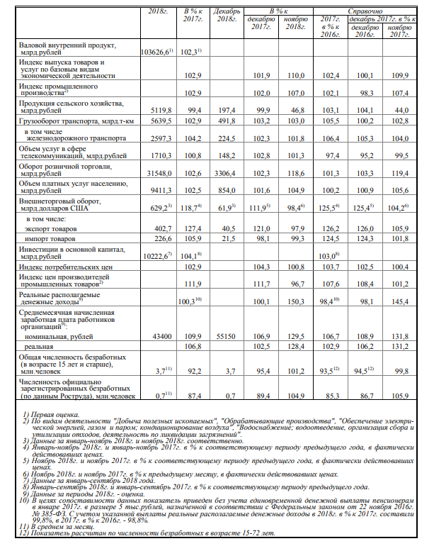
По данным Росстата, рост ВВП в 2018 г. ускорился до 2,3 % с 1,6 % годом ранее, что превзошло как оценки Минэкономразвития России, осуществленные на основе оперативных данных, так и рыночный консенсус-прогноз. Ускорение темпов роста ВВП во многом обусловлено разовыми факторами и не является устойчивым. В текущем году ожидается замедление экономического роста до 1,3 %.
В отраслевом разрезе ускорение роста ВВП по сравнению с предыдущим годом было обеспечено такими секторами, как добывающая промышленность, транспортировка и хранение, строительство, деятельность финансовая и страховая. Вклад сельского хозяйства был слабоотрицательным (после положительного вклада годом ранее) на фоне более низкого урожая ряда ключевых культур (в первую очередь зерновых).
В разрезе компонентов использования ускорение роста ВВП в 2018 г. по сравнению с предыдущим годом было связано с внешним сектором – более высоким темпом роста экспорта при значительном замедлении импорта в реальном выражении. При этом компоненты внутреннего спроса продемонстрировали замедление.
Динамика показателей потребительского спроса была разнонаправленной. Темп роста оборота розничной торговли увеличился до 2,6 % в 2018 г. после 1,3 % годом ранее, в том числе за счет расширения спроса на товары длительного пользования (рост продаж легковых автомобилей составил 12,8 % в 2018 г. после 11,9 % в 2017 году). Другие компоненты потребительского спроса показали замедление темпов роста. В частности, покупки в зарубежных Интернет-магазинах в январе−сентябре 2018 г. увеличились на 6,5 % г/г в долларовом эквиваленте после роста на 83,9 % в 2017 году. В целом расходы домашних хозяйств на конечное потребление выросли на 2,2 % в 2018 г. после 3,2 % годом ранее.
Несмотря на высокие темпы роста заработных плат (+6,8 % в 2018 г. в реальном выражении), реальные располагаемые доходы населения снизились на 0,2 % (с учетом единовременной выплаты пенсионерам). В то же время динамика показателя для различных доходных групп была неоднородной. Негативные факторы (падение доходов от банковских депозитов, увеличение налогов на недвижимость, рост платежей по ипотечным кредитам) сказались, в первую очередь, на доходах более обеспеченных групп населения. В то же время повышение МРОТ, увеличение выплат семьям с детьми, повышение зарплат в бюджетной сфере серьезно поддержали доходы менее обеспеченных групп населения.
Положительное сальдо счета текущих операций в 2018 г. достигло максимального значения за всю историю наблюдений (114,9 млрд. долл. США). Увеличение экспорта было обеспечено не только благоприятной ценовой конъюнктурой мировых товарных рынков, но и ростом физических объемов экспорта, в том числе и ненефтегазового. Среди компонентов ненефтегазового экспорта рост в реальном выражении наблюдался по продукции металлургии, продовольствию, химическим товарам, продукции деревообработки. Одновременно на фоне ослабления рубля произошло существенное замедление роста импорта.

Производственная активность
По данным Росстата, экономический рост по итогам 2018 г. ускорился до 2,3 % с 1,6 % годом ранее.
В отраслевом разрезе ключевыми драйверами экономического роста стали промышленность и строительство (вклад в экономический рост 0,6 п.п. и 0,3 п.п. соответственно). Позитивный вклад в динамику ВВП также внесли торговля (0,3 п.п.) и транспортная отрасль (0,2 п.п.), в то время как вклад сельского хозяйства был слабоотрицательным на фоне ухудшения урожая ряда ключевых культур (в первую очередь зерновых) и замедления роста выпуска животноводства.
Около 0,8 п.п. роста ВВП было обеспечено сектором услуг. По сравнению с предыдущим годом ускорение роста наблюдалось в финансовой и страховой деятельности, деятельности гостиниц и ресторанов, в то время как рост в сфере операций с недвижимым имуществом замедлился.

Рис. 3.1.1.1 Вклады видов экономической деятельности в темпы роста ВВП

Рис. 3.1.1.2 Темпы роста по основным видам экономической деятельности

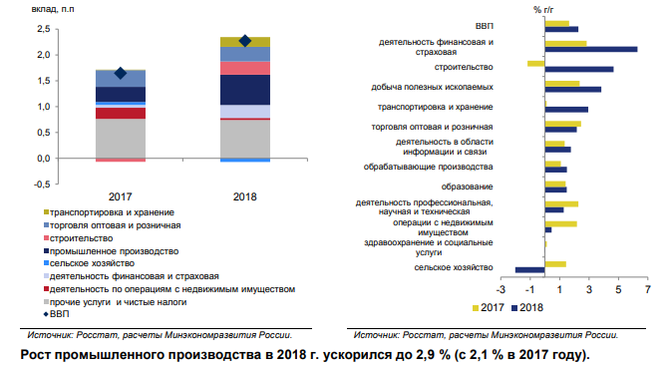

Рост выпуска в промышленности в прошлом году происходил достаточно равномерно. Годовые темпы ее роста в течение года оставались в пределах 2–4 % (в 2017 г. диапазон колебаний составил практически 9 п.п.).
По итогам года положительную динамику продемонстрировали все укрупненные отрасли промышленности. Продолжался рост в добыче полезных ископаемых и обрабатывающих отраслях, темпы роста электроэнергетики и водоснабжения вернулись в положительную область после спада в 2017 году. В то же время структура роста промышленного производства в течение года менялась. Если в первой половине года расширение выпуска промышленности опиралось на обрабатывающие отрасли, то во втором полугодии драйвером роста стали добывающие производства.
Добыча полезных ископаемых в 2018 г. выросла на 4,1 % (в 2017 г. – на 2,1 %). При этом во второй половине года наблюдалось существенное улучшение ее динамики (4,9 % г/г и 7,2 % г/г в 3 квартале 2018 и 4 квартале 2018 соответственно после 1,9 % г/г в январе–июне), обусловленное в первую очередь результатами июньского заседания ОПЕК+, на котором было принято решение об увеличении совокупного предложения нефти странами – участницами соглашения приблизительно на 1 млн. барр. / сутки до конца года. В соответствии с новыми параметрами сделки Россия к декабрю нарастила добычу нефти почти на 0,5 млн. барр. / сутки по сравнению с майским уровнем, до исторического максимума 11,45 млн. барр. / сутки. В целом по итогам года добыча нефти и нефтяного (попутного) газа выросла на 1,7 % после падения на 0,2 % годом ранее. Вместе с тем начиная с января 2019 г. новые договоренности ОПЕК+ об ограничении добычи, достигнутые на декабрьском заседании в Вене, будут оказывать сдерживающее влияние на динамику нефтяной отрасли.
Рост в газовой отрасли в 2018 г. также ускорился – до 16,5 % по сравнению с 7,1 % в 2017 году. Высокие темпы роста добычи газа были обеспечены в первую очередь активным ростом выпуска сжиженного природного газа (на 70,1 % в 2018 г. после 7,6 % в 2017 году). В то же время рост производства естественного природного газа по итогам прошлого года замедлился до 5,3 % с 8,7 % в 2017 году.
Позитивные тенденции наблюдались и в добыче ненефтегазовых полезных ископаемых. Добыча угля и металлических руд в 2018 г. продолжала демонстрировать уверенный рост (на 4,2 % и 4,6 % соответственно). Предоставление услуг в области добычи полезных ископаемых второй год подряд росло двузначными темпами.
Динамика обрабатывающей промышленности в 2018 г. сохранилась практически на уровне предыдущего года (2,6 % и 2,5 % соответственно). Как и в 2017 г., ее рост опирался в первую очередь на позитивную динамику основополагающих обрабатывающих производств – химической и пищевой отрасли, деревообработки, производства стройматериалов. Совокупный вклад перечисленных отраслей в темп роста обрабатывающей промышленности в 2018 г. составил 1,9 процентных пункта.

Рис. 3.1.1.3 Все отрасли обрабатывающей промышленности внесли вклад в ее рост в январе-декабре 2018 года

Рис. 3.1.1.4 Медианный темп роста обрабатывающей промышленности в декабре продолжил снижаться

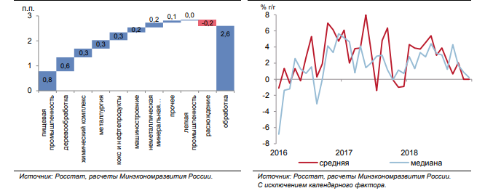

По итогам прошлого года небольшой рост выпуска также продемонстрировали металлургия (+1,6 %) и машиностроение (+1,2 %). Вместе с тем динамика указанных отраслей, как и в предшествующие годы, характеризовалась повышенной волатильностью: стандартное отклонение годовых темпов их роста составило 7,9 % и 6,8 % соответственно. Во второй половине года в металлургической и машиностроительной отраслях наметилась тенденция к замедлению роста, что внесло основной вклад в торможение обрабатывающей промышленности в целом.
Замедление обрабатывающей промышленности отражает и динамика медианного темпа ее роста, который позволяет сгладить влияние наиболее волатильных компонент. Во втором полугодии показатель рос темпом 1,9 % г/г по сравнению с 3,0 % г/г в январе–июне, а к декабрю замедлился до 0,2 % г/г (темп роста обрабатывающей промышленности, рассчитанный по формуле средней, в последние два месяца 2018 г. находился на нулевом уровне).

Показатели производственной активности
Таблица 3.1.1.2
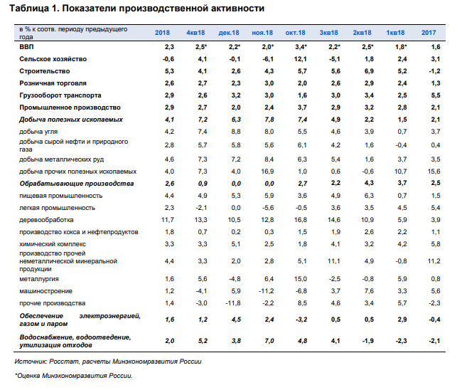
Итоги года в сельском хозяйстве
Производство сельскохозяйственной продукции в 2018 г. снизилось на 0,6 % после двух лет уверенного роста (на 3,1 % в 2017 году, на 4,8 % – в 2016 году).
Основную роль в снижении выпуска в сельском хозяйстве в 2018 г. сыграла нормализация урожая зерновых после рекордных показателей предшествующих двух лет. Сбор зерновых и зернобобовых культур в 2018 г. составил 112,9 млн. тонн по сравнению со 120,7 млн. тонн в 2016 г. и 135 млн. тонн в 2017 году, когда был достигнут исторический максимум. Снижение сбора зерновых было обусловлено главным образом снижением урожайности (на 13 %) вследствие неблагоприятных природных условий в различные периоды развития этих культур (засуха в южных регионах страны, аномально низкие температуры в Сибири и на Урале в период посевной, затяжные дожди в центральных регионах в период уборки). Вместе с тем урожай зерна в 2018 г. стал третьим по величине с 1992 года.
Наряду с зерновыми культурами, выраженная негативная динамика также наблюдалась по сбору сахарной свеклы (-20,6 %). Вместе с тем рекордные показатели были зафиксированы по подсолнечнику, урожай которого увеличился на 20,2 % по сравнению в предыдущим годом. Росту сбора подсолнечника способствовало как увеличение посевных площадей, так и рост урожайности за счет благоприятных погодных условий в основных производящих культуру регионах (в 2017 г., напротив, неблагоприятные погодные условия привели к более позднему созреванию культуры и, как следствие, увеличению неубранных площадей).
Снижение выпуска в растениеводстве в 2018 г. не было компенсировано динамикой животноводства. Значительно замедлилось производство скота и птицы, молока. Рост производства яиц практически остановился на фоне снижения поголовья птицы (на 2,3 % г/г).

Рис. 3.1.1.5 В 2018 г. наблюдалась нормализация урожая зерновых

Рис. 3.1.1.6 Рост производства в животноводстве в 2018 г. замедлился

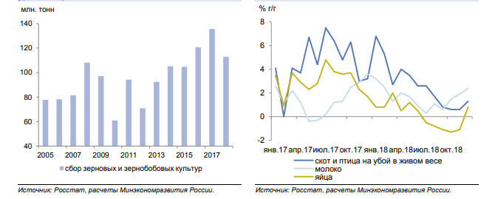

Показатели сельского хозяйства в 2018 году
Таблица 3.1.1.3
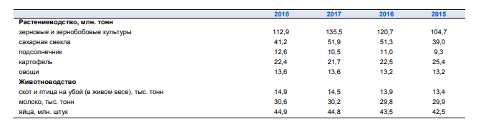

Внутренний спрос
В течение 2018 г. наблюдалось перераспределение источников экономического роста от внутреннего спроса к внешнему.
Основной вклад в рост ВВП в 2018 г. внес потребительский спрос, который увеличился на 2,2 % по сравнению с 3,2 % в 2017 году.
Оборот розничной торговли в 2018 г. вырос на 2,6 % после 1,3 % годом ранее, в том числе за счет расширения спроса на товары длительного пользования. Автомобильный рынок второй год подряд показал двузначный рост (на 12,8 % в 2018 г. после 11,9 % в 2017 году). Кроме того, рост оборота общественного питания ускорился до 3,6 % в 2018 г. с 3,2 % в 2017 году, что стало отражением в том числе проведенного в России чемпионата мира по футболу. Вместе с тем перечисленные индикаторы потребительского спроса в течение года демонстрировали нисходящую годовую динамику. Так, темпы роста продаж легковых автомобилей в декабре составили 5,6 % г/г, что стало самым низким показателем с начала восстановления автомобильного рынка в 1 квартале 2017 года.

Рис. 3.1.1.7 Темпы роста продаж новых легковых автомобилей в течение года снижались
Рис. 3.1.1.8 Рост покупок товаров в иностранных Интернет-магазинах также замедлился

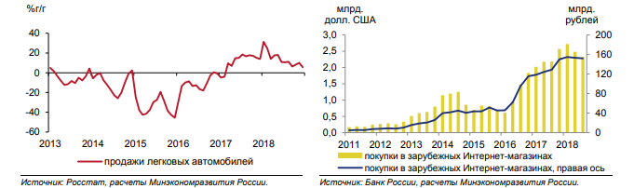

Прочие компоненты потребительского спроса, которые включаются в показатель конечного потребления домашних хозяйств, в 2018 г. продолжили демонстрировать позитивную динамику, однако темпы их роста снизились по сравнению с 2017 годом. По данным Росавиации, рост пассажирских перевозок в 2018 г. замедлился до 10,6 % с 18,6 % годом ранее, главным образом за счет международных направлений. Покупки в зарубежных Интернет-магазинах в январе−сентябре 2018 г. увеличились на 6,5 % в долларовом эквиваленте после роста на 83,9 % в 2017 г. (в рублевом эквиваленте – 17,9% г/г против 63,7% соответственно)

Рис. 3.1.1.11 Основной вклад в ускорение ВВП в 2018 г. внес внешний спрос
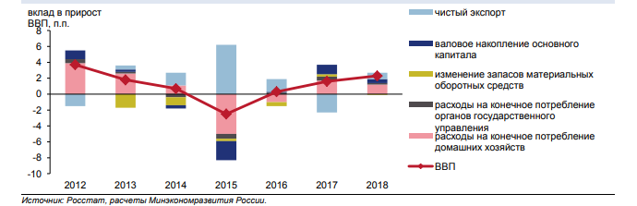

Рост валового накопления основного капитала замедлился до 2,3 % в 2018 г. (с 5,5 % в 2017 г.) при сохранении инвестиционной активности приблизительно на уровне прошлого года (4,1 % г/г, согласно оперативным данным Росстат за январь–сентябрь 2018 года). По информации Росстата, опубликованной на официальном сайте, это обусловлено тем, что приобретение продуктов интеллектуальной собственности и других активов, не включаемых в состав инвестиций в основной капитал, по предварительной оценке, сократилось.
На фоне ослабления рубля темпы роста импорта товаров и услуг снизились до 3,8 % в 2018 г. после 17,4 % годом ранее. При этом экспорт товаров и услуг продолжал уверенно расти (на 6,3 % в реальном выражении после 5,0 % годом ранее). В результате вклад чистого экспорта в темпы роста ВВП в 2018 г., по оценке, составил 0,8 п.п. (по сравнению с -2,3 п.п. годом ранее). Таким образом, чистый экспорт более чем компенсировал замедление внутреннего спроса и стал основным драйвером ускорения роста ВВП в 2018 году.

Показатели потребительской активности
Таблица 3.1.1.4
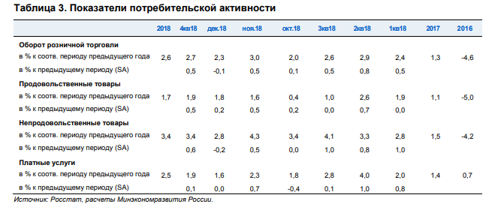
Показатели инвестиционной активности
Таблица 3.1.1.5
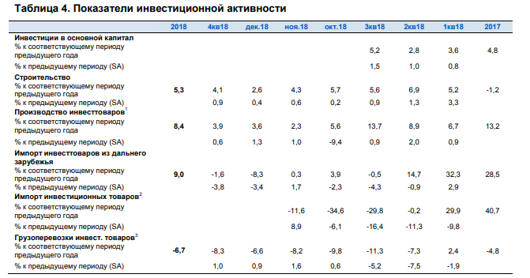
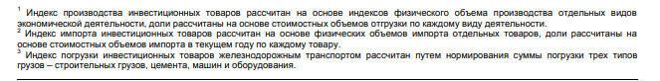

Рынок труда
Ситуация на рынке труда в 2018 г. характеризовалась активным ростом заработных плат как в социальном, так и во внебюджетном секторах.
По предварительной оценке Росстата, в целом за 2018 год рост реальной заработной платы составил 6,8 % (в 2017 г. – 2,9 %).
Существенное увеличение темпов роста заработных плат в 2018 г. было связано в первую очередь с достижением соотношений, установленных указами Президента Российской Федерации в части повышения оплаты труда отдельных категорий работников бюджетной сферы. По оценке Минэкономразвития России, темп роста реальных заработных плат в социальном секторе экономики в январе–ноябре составил 16,8 % г/г.

Рис. 3.1.1.12 В 2018 г. рост реальной заработной платы ускорился
Рис. 3.1.1.13 … на фоне опережающего роста в социальном секторе

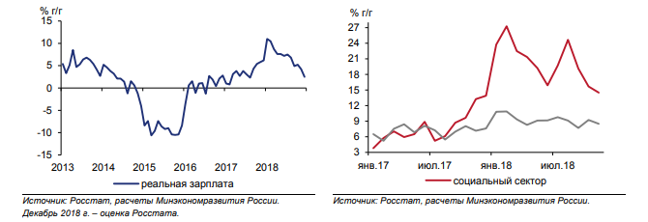

Рост заработных плат в частном секторе, по оценке Минэкономразвития России, составил 6,3 % г/г в реальном выражении в январе–ноябре 2018 года. Дополнительными факторами роста заработных плат как в социальном, так и во внебюджетном секторах в 2018 г. стали индексация оплаты труда других работников бюджетной сферы и повышение минимального размера оплаты труда с 1 января и с 1 мая 2018 года.
В конце года наметилась тенденция к стабилизации роста реальных заработных плат (по предварительной оценке Росстата, 2,5 % г/г в декабре). Данное замедление было ожидаемым и было связано с изменением внутригодовой динамики оплаты труда в социальном секторе в 2018 г. из-за особенностей достижения установленных президентскими указами целевых соотношений, а также с ускорением потребительской инфляции во второй половине года.

Рис. 3.1.1.14 Безработица в течение 2018г. достигла исторических минимумов…
Рис. 3.1.1.15 … в условиях стагнации численности рабочей силы

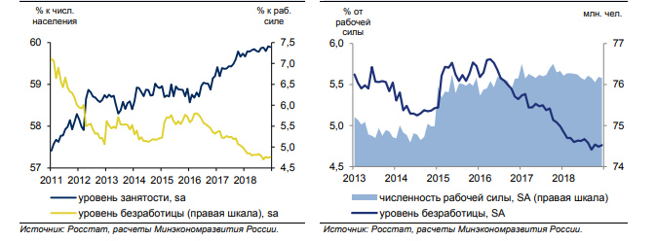

Уровень безработицы в 2018 г. опустился до исторического минимума 4,8 %.
В целом за 2018 г. совокупная численность рабочей силы изменилась незначительно, снизившись по сравнению с 2017 годом на 95,3 тыс. человек (-0,1 %). При этом наблюдалось дальнейшее перераспределение рабочей силы между занятыми и безработными. Численность занятого населения увеличилась на 215,7 тыс. человек (+0,3 %) за счет снижения общей численности безработных на 311,0 тыс. человек (-7,8 %).
Об ограничениях на рынке труда свидетельствуют и данные компании HeadHunter. Публикуемый ею hh-индекс, который показывает дефицитность специалистов через отношение количества активных резюме к вакансиям, снизился по сравнению с предыдущим годом на 0,9 п. (до 5,7 пунктов в среднем за 2018 год). На протяжении 2018 г. ограниченное предложение кадров требуемой квалификации наблюдалось среди рабочего персонала, медицины и фармацевтики.

Рис. 3.1.1.16 За 2018 год hh-индекс снизился по сравнению с 2017 годом
Рис. 3.1.1.17 Ограниченное предложение кадров наблюдается в некоторых сферах экономической деятельности

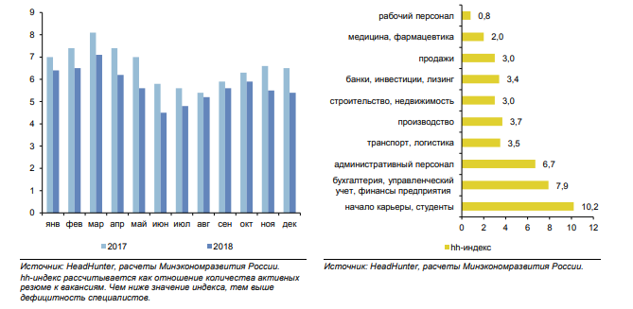

Показатели рынка труда
Таблица 3.1.1.6

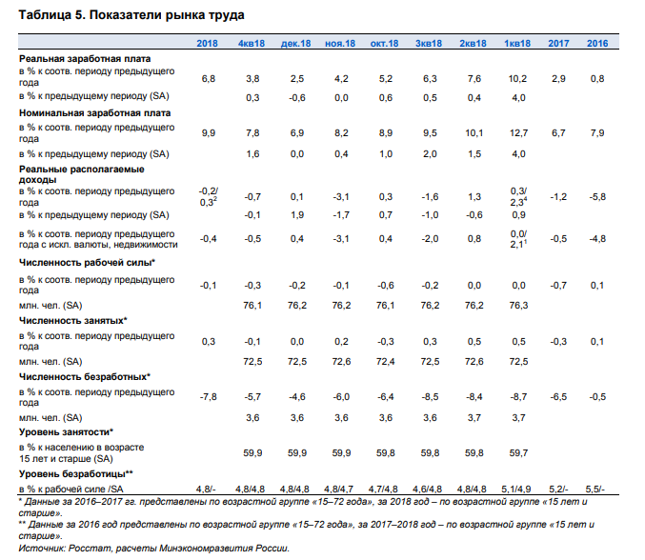

Инфляция
По данным Росстата, инфляция в России составила в декабре 0,8%, в ноябре - 0,5%, в октябре - 0,4%, в сентябре - 0,2%, в августе - 0%, в июле - 0,3%, в июне - 0,5%, в мае и апреле - 0,4%, в марте - 0,3%, в феврале - 0,2%, в январе - 0,3%.
В целом за 2018 г. инфляция составила 4,2% после минимальных за новейшую историю России 2,5% в 2017 г.
В 2016 г. инфляция составила 5,4%, в 2015 г. - 12,9%, в 2014 г. - 11,4%, в 2013 г. - 6,5%, в 2012 г. - 6,6%, в 2011 г. - 6,1%.
Показатель инфляции в 2018 г. совпал с верхней границей уточненного прогноза ЦБ (3,9-4,2%) и оказался существенно выше уточненного прогноза правительства, заложенного в бюджет на 2018 г. (3,4%).
Между тем продукты подорожали в декабре на 1,7%, а в 2018 г. - на 4,7% против 1,1% в 2017 г. Цены на непродовольственные товары выросли в декабре на 0,2%, а за год - на 4,1% против 2,8% в 2017 г. Услуги подорожали в декабре на 0,4%, а в 2018 г. - на 3,9% против 4,4% в 2017 г.

Рис. 3.1.1.18 Потребительская
Инфляция ускорилась…
Рис. 3.1.1.19 … в том числе за счет монетарного компонента

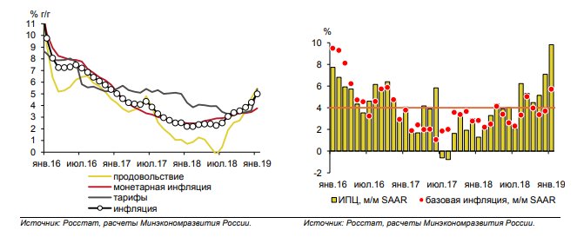
Индикаторы инфляции
Таблица 3.1.1.7
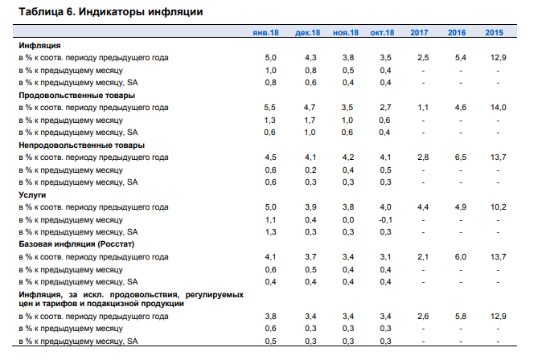

О динамике доходов населения
В 2018 году реальные располагаемые доходы населения снизились на 0,2 % по сравнению с предшествующим годом. При этом динамика основных компонентов доходов была разнонаправленной.
Факторами, предопределившими отрицательную динамику сводного показателя, стали:
• Сокращение доходов от собственности, в том числе от накоплений на депозитах в банковской системе. Последнее стало следствием снижения номинальных процентных ставок по вкладам на фоне снижения инфляции. Общий вклад этого фактора достиг минус 0,5 п.п.
• Рост объемов процентных платежей по банковским кредитам. Их объем учитывается в статистике располагаемых доходов с отрицательным знаком. Двузначные темпы роста кредитования населения при сохранении процентных ставок по необеспеченным потребительским кредитам на высоком уровне обусловили рост расходов на обслуживание долга на 10,5% к уровню прошлого года. Отрицательный вклад в динамику реальных располагаемых доходов составил минус 0,2 п.п.
• Рост прочих обязательных платежей, в том числе налоговых выплат. Повышение платежей по налогу на недвижимость, рост поступлений по налогам на доходы (на фоне их обеления) привели к приросту прочих обязательных платежей на 14,8 %. Вклад в общий показатель реальных располагаемых доходов составил минус 1,0 п.п.
Факторами, оказавшими положительное либо нейтральное влияние, стали:
• Рост среднего уровня заработной платы. Оплата труда наемных работников увеличилась на 6,7 % в реальном выражении. Наряду с позитивной ситуацией на рынке труда росту заработных плат в реальном выражении способствовали повышение минимального размера оплаты труда, индексация оплаты труда работникам бюджетной сферы (в том числе в результате исполнения майских указов Президента от 2012 года).
• Близкая к инфляции динамика социальных платежей. Пенсии и другие социальные выплаты внесли слабоотрицательный вклад (менее 0,1 п.п.) в динамику реальных располагаемых доходов населения, что было связано с превышением фактически сложившегося среднегодового уровня инфляции в 2018 году (2,9 %) над уровнем инфляции базового года, а также с высокой базой 2017 года, сформировавшейся в результате единовременной выплаты всем пенсионерам в размере 5000 рублей.
Динамика «прочих доходов» в течение 2018 года оставалась крайне волатильным показателем: ее динамика колебалась от ~ -7 % г/г до плюс ~3% г/г к уровню прошлого года. Показатель рассчитывается балансовым методом и представляет собой разницу между расходами на покупку товаров и услуг (рост на 5,6 % г/г в прошлом году) и динамикой сбережений. Меньший по сравнению с предыдущим годом прирост сбережений обусловил оценку темпа прироста «прочих доходов» на уровне -2,1 % г/г в номинальном выражении.
Особенностью изменения уровня доходов населения в прошлом году стала серьезная дифференциация в зависимости от уровня доходов. Негативные факторы (падение доходов от банковских депозитов, увеличение налогов на недвижимость, рост платежей по ипотечным кредитам) сказались, в первую очередь, на доходах более обеспеченных групп населения. В то же время повышение МРОТ, увеличение выплат семьям с детьми, повышение зарплат в бюджетной сфере серьезно поддержали доходы менее обеспеченных групп населения.
Согласно данным Росстата за январь–сентябрь 2018 года, наименьший рост доходов пришелся на последние 4 децильные группы населения, то есть на группы населения с наибольшим среднедушевым доходом, в то время как увеличение доходов у первых двух групп составило 7,0 % г/г и 5,2 % г/г (прирост на 3,9 % г/г и 2,2 % г/г в реальном выражении). В итоге совокупная негативная динамика показателя по итогам года была сформирована группами населения с доходами выше среднего уровня.

Рис. 3.1.1.20 Изменение компонент доходов и обязательных платежей …
Рис. 3.1.1.21 … и соответствующие им вклады в изменение реальных располагаемых доходов

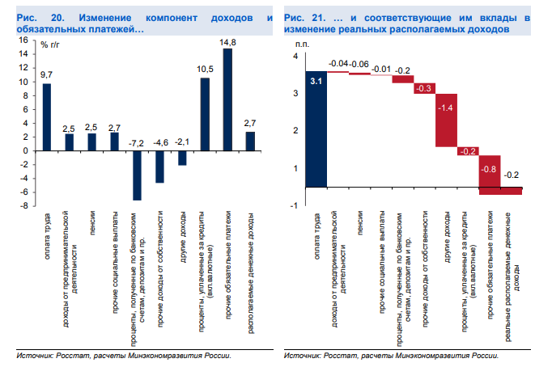

Рис. 3.1.1.22 Динамика «прочих» доходов

Рис. 3.1.1.23 Динамика среднедушевого денежного дохода по децильным группам (I-IIIкв.2018)

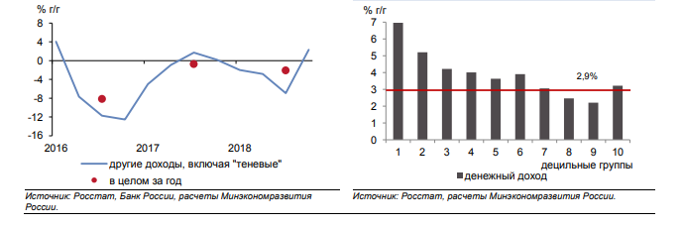

Платежный баланс
В 2018 году профицит счета текущих операций достиг самого высокого значения за всю историю наблюдений. По итогам года положительное сальдо текущего счета увеличилось до 114,9 млрд. долл. США (по оценке, 6,9 % ВВП) после 33,3 млрд. долл. США в 2017 году (2,1 % ВВП).
Рекордный профицит текущего счета был обеспечен в первую очередь увеличением нефтегазового экспорта (+32,5 %) на фоне благоприятной конъюнктуры мировых рынков энергоносителей. Средняя цена на нефть марки «Юралс» в 2018 году составила 70,0 долл. США за баррель по сравнению с 53,0 долл. США за баррель в 2017 году. По данным ФТС России, существенный рост продемонстрировали также среднеконтрактные цены на нефтепродукты и российский газ.
Вклад в увеличение нефтегазового экспорта в 2018 году также внес рост его физических объемов. Экспорт естественного природного газа вырос на 3,7 %, экспорт СПГ – на 50,4 %. Положительные темпы роста наблюдались и по сырой нефти и нефтепродуктам (на 2,9 % и 1,1% соответственно), что стало результатом июньских договоренностей стран ОПЕК+ об увеличении добычи.

Рис. 3.1.1.24 Профицит текущего счета достиг рекордных уровней…
Рис.3.1.1.25…благодаря позитивной динамике нефтегазового экспорта

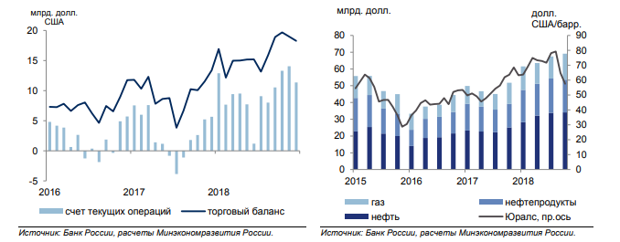

Ненефтегазовый экспорт по итогам прошлого года также продемонстрировал уверенный рост (на 13,6 % г/г по сравнению с 2017 годом). Из товаров сырьевой группы значительный рост наблюдался по углю (+25,9 % в стоимостном, +10,0 % – в натуральном выражении). В рост несырьевого неэнергетического экспорта наибольший вклад внесла продукция металлургии – как черной, так и цветной (в частности, стоимостной объем экспорта алюминия в 2018 году вырос на 2,7 %). Уверенная положительная динамика в стоимостном выражении наблюдалась и по другим товарным группам – продовольствию, химическим товарам, продукции деревообработки и машиностроения.
Вместе с тем во второй половине 2018 г. наметилась тенденция к снижению годовых темпов роста несырьевого неэнергетического экспорта. Она была обусловлена в первую очередь коррекцией цен на металлы на глобальных рынках, а также замедлением роста физических объемов продовольственного экспорта по мере исчерпания эффекта рекордного урожая 2017/2018 сельскохозяйственного года.
Экспорт услуг в 2018 г. вырос на 13,2 %, что стало отражением проведенного в России чемпионата мира по футболу. Особенно активный рост экспорта услуг в прошлом году наблюдался по статье «поездки».

Рис. 3.1.1.26 Нефтегазовый экспорт также демонстрировал уверенный рост…

Рис. 3.1.1.27…в том числе под влиянием ценового фактора

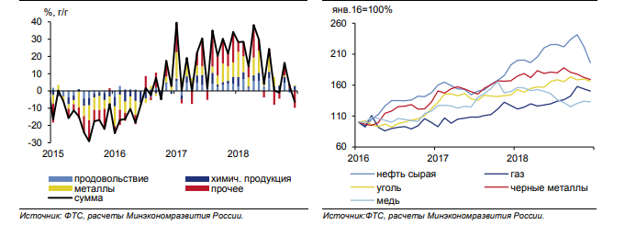

Наряду с динамичным ростом экспорта, вклад в улучшение сальдо текущего счета в 2018 г. внесло существенное замедление роста импорта. По итогам года импорт товаров увеличился лишь на 4,6 % (после роста на 24,4 % в 2017 году). При этом в условиях ослабления рубля (на 7,7 % в реальном эффективном выражении в целом за год) в течение года наблюдалось последовательное замедление динамики товарного импорта, так что во второй половине года годовые темпы его роста перешли в отрицательную область впервые со 2 квартала 2016 г. В то время как снижение темпов роста продемонстрировали все компоненты импорта – и потребительский, и промежуточный, и инвестиционный, – ухудшение динамики последнего было наиболее выраженным. Импорт услуг на протяжении года сохранял положительную годовую динамику, однако по итогам года его рост также существенно замедлился (до 7,5 % по сравнению с 19,1 % годом ранее).

Рис. 3.1.1.28 Значимый вклад в сокращение импорта во второй половине 2018 г. внес инвестиционный импорт
Рис. 3.1.1.29 прочие сектора и банки активно сокращали внешние обязательства

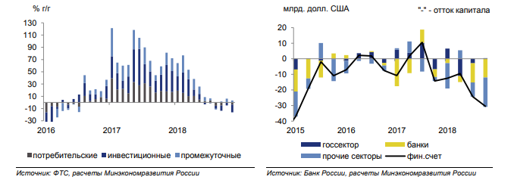

Отрицательное сальдо финансового счета в 2018 г. расширилось до 76,8 млрд. долл. США (по сравнению с 12,6 млрд. долл. США в 2017 году). Отток по частному сектору составил 72,1 млрд. долл. США (годом ранее – 32,4 млрд. долл. США). Он был в основном обеспечен сокращением внешних обязательств банковского сектора, которое было зафиксировано пятый год подряд, и увеличением финансовых активов «прочих» секторов.
По государственному сектору в 2018 г. наблюдался отток капитала в размере 6,9 млрд. долл. США (после притока 13,3 млрд. долл. США в 2017 году), который был преимущественно связан с выходом нерезидентов с рынка российского госдолга начиная с апреля. За апрель–декабрь их вложения в ОФЗ снизились на 561 млрд. рублей, при этом наиболее активная фаза оттока пришлась на 2кв18. Доля нерезидентов на рынке ОФЗ на 1 января 2019 г. составила 24,4 % по сравнению с 34,5 % на 1 апреля 2018 года.
Снижение внешних обязательств как частного, так и государственного сектора привело к сокращению российского внешнего долга до 454 млрд. долл. США на 1 января 2019 г. по сравнению с 518 млрд. долл. США на начало прошлого года. При этом отношение внешнего долга к ВВП на конец 2018 г. (по оценке, 27,4 %) приблизилось к минимальным уровням с начала 2000-х годов.
В условиях превышения профицита текущего счета над отрицательным сальдо финансового счета международные резервы в 2018 г. продолжили рост. Их объем за год увеличился на 38,2 млрд. долл. США (22,6 млрд. долл. США в 2017 года). Основным источником накопления резервов стали операции Банка России по покупке иностранной валюты в рамках бюджетного правила, объем которых за период с начала года по 22 августа, когда было принято решение об их приостановке до конца 2018 года, составил 35,4 млрд. долл. США.
Показатели платежного баланса
Таблица 3.1.1.8
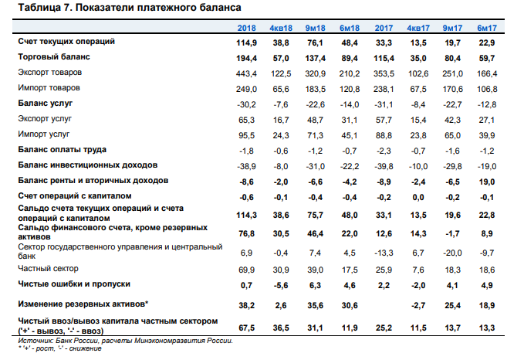
Банковский сектор
Понижательный тренд процентных ставок в 2018 г. развернулся на фоне ухудшения условий на финансовых рынках и ужесточения денежно-кредитной политики Банком России.
В условиях ослабления рубля, роста российской премии за риск и оттока нерезидентов с рынка ОФЗ Банк России в апреле приостановил цикл смягчения денежно-кредитной политики, а с сентября перешел к ее ужесточению. В сентябре и в декабре регулятор поднял ключевую ставку на 25 б.п. (до 7,75 % на конец года). Оба решения совпали с ожиданиями рынка, при этом январский консенсус-прогноз Блумберг указывал, что участники рынка прогнозируют снижение ключевой ставки не раньше 4 квартала 2019 г.

Рис. 3.1.1.30 Банковский сектор продолжает функционировать в условиях структурного профицита ликвидности
Рис. 3.1.1.31 Тренд на снижение долгосрочных процентных ставок с середины года развернулся

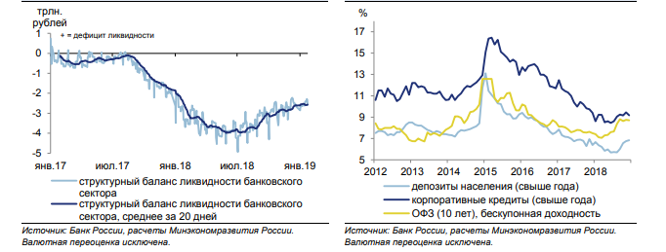
Банки отреагировали на ситуацию на финансовых рынках и решения Банка России повышением основных кредитных и депозитных ставок. В июле−декабре ставки по розничным депозитам на срок свыше 1 года прибавили 1,1 п.п., по кредитам нефинансовым организациям на аналогичный срок – 0,7 п.п. Ставки по ипотечным кредитам во второй половине года выросли (до 9,7 % в декабре) после двух лет практически непрерывного снижения. В то же время в других сегментах рынка потребительского кредитования повышения ставок не наблюдалось.
Основным драйвером роста депозитной базы банков в 2018 г. оставались рублевые депозиты.
Тенденции на рынках корпоративных и розничных депозитов в 2018 г. были разнонаправленными. Рост вкладов физических лиц в течение года последовательно замедлялся (до 5,3 % г/г в декабре 2018 г. с 8,7 % г/г в декабре 2017 года). Темп роста корпоративных депозитов, напротив, находился на восходящей траектории и в декабре достиг 10,5 % г/г (по сравнению с 8,4 % г/г в декабре 2017 года). Начиная со второй половины 2018 г. годовой рост корпоративных депозитов устойчиво опережал динамику розничных вкладов, при этом разрыв между двумя показателями продолжает увеличиваться.
Рост депозитов как в корпоративном, так и в розничном сегменте обеспечивался главным образом рублевыми депозитами (на 2,3 и 1,7 млрд. рублей соответственно). В конце года в условиях роста неопределенности на мировых финансовых рынках и ослабления рубля временно возросла волатильность валютной структуры вкладов физических лиц. Однако в целом по итогам года депозиты физических лиц в иностранной валюте сократились на 315 млрд. рублей, в то время как по юридическим лицам наблюдался умеренный рост показателя (193 млрд. рублей).

Рис. 3.1.1.32 Рост депозитной базы в течение 2018 г. опирался на рублевые депозиты
Рис. 3.1.1.33 Со второй половины 2018 г. годовой рост корпоративных депозитов устойчиво опережал динамику розничных вкладов

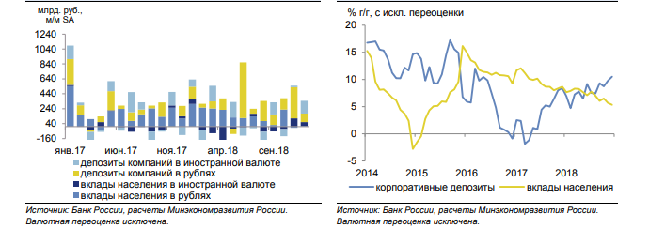

Ускорение роста корпоративного кредитного портфеля в 2018 г. сопровождалось изменением его валютной структуры в пользу рублевых кредитов.
Задолженность по кредитам нефинансовым организациям в целом за 2018 г. выросла на 4,7 % (в 2017 г. – на 1,8 %). По сопоставимому кругу банков, как и годом ранее, наблюдался более динамичный рост кредитного портфеля, – 5,8 % после 3,7 % в 2017 году.
В отраслевом разрезе наибольший вклад в динамику корпоративного кредитования вносят обрабатывающая промышленность, торговля, а также транспортная отрасль. Замедление динамики кредитного портфеля в текущем году наблюдается в добыче полезных ископаемых и в сфере операций с недвижимым имуществом.

Рис. 3.1.1.34 Расширение корпоративного кредитования наблюдается в широком круге отраслей…
Рис. 3.1.1.35 … и сопровождается девалютизацией кредитной задолженности

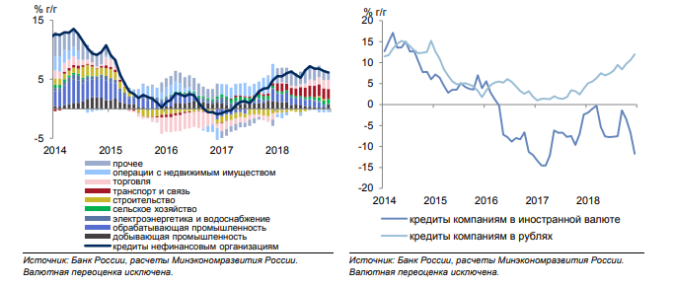

Корпоративные кредиты, номинированные в рублях, росли опережающими темпами и по итогам года показали рост на 12,0 % (3,8 % в 2017 году). При этом валютная задолженность демонстрируют отрицательную годовую динамику с апреля 2016 года (с исключением валютной переоценки). В 2018 г. сокращение портфеля кредитов, номинированных в иностранной валюте, ускорилось до -11,7 % по сравнению с -2,4 % в 2017 году.
Наиболее активный процесс девалютизации кредитного портфеля наблюдается в таких отраслях, как операции с недвижимым имуществом, транспорт и связь, торговля, где доля кредитов в иностранной валюте исторически находилась на повышенных уровнях. За последние два года существенно снизилась валютная задолженность строительных организаций, однако в конце 2018 г. ее объем вновь начал расти на фоне восстановления динамики кредитования отрасли.
Кредиты населению в 2018 г. продолжали расти опережающими темпами. По итогам 2018 г. темпы роста розничного кредитного портфеля выросли до 22,4 % с 12,8 % годом ранее.
Рост ипотечного кредитного портфеля в 2018 г. ускорился до 23,1 % с 15,1 % в 2017 году. Выдачи новых ипотечных кредитов на протяжении года продолжали расти высокими темпами (в целом по году – на 62 %), в том числе в результате рефинансирования заемщиками ранее выданных кредитов по более выгодным ставкам. Вместе с тем в конце года динамика показателя начала замедляться на фоне приостановки удешевления ипотечного кредитования.

Рис. 3.1.1.36 Кредиты населения в 2018г. продолжали расти опережающими темпами
Рис. 3.1.1.37 рост выдачи ипотеки замедляется на фоне приостановки снижения ставок

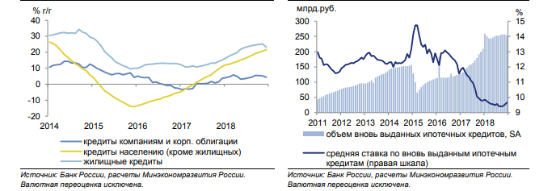

Рост розничного кредитного портфеля (за исключением ипотеки) в 2018 г. ускорился почти вдвое – до 21,6 % с 11,1 % в 2017 году. В абсолютном выражении рост показателя составил 1,5 трлн. рублей и внес основной вклад в прирост кредитов населению.
В условиях широких возможностей для рефинансирования ранее выданных кредитов уровень просроченной задолженности физических лиц продолжил снижаться (до 5,1 % на 1 января 2019 г. с уровней около 7 % в начале года) и достиг минимальных с апреля 2014 года уровней. Вместе с тем рост кредитного портфеля существенно превышал рост номинальных заработных плат.
Наблюдаемая динамика потребительского кредитования создает риски ухудшения качества кредитного портфеля в будущем. Кроме того, растущие процентные платежи оказывают все более выраженное негативное влияние на динамику реальных располагаемых доходов населения. В целях ограничения рисков в сфере потребительского кредитования Банк России принял решение с 1 апреля 2019 г. повысить на 30 п.п. надбавки к коэффициентам риска по потребительским кредитам с полной стоимостью кредитования от 10 до 30 %. С 1 сентября 2018 г. указанные надбавки уже были повышены на 20−60 процентных пунктов.

Рис. 3.1.1.38 Портфель потребительских кредитов, кроме ипотеки, в 2018г вырос на 1,5 трлн. руб.

Рис. 3.1.1.39 Банк России повысил коэффициенты риска по потребительским кредитам

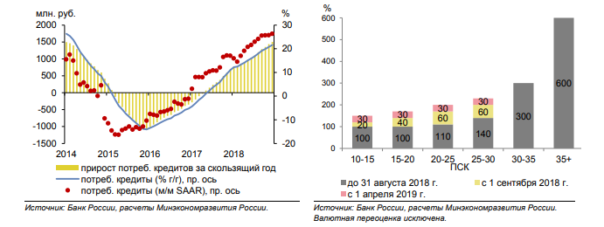

Показатели банковского сектора
Таблица 3.1.1.9
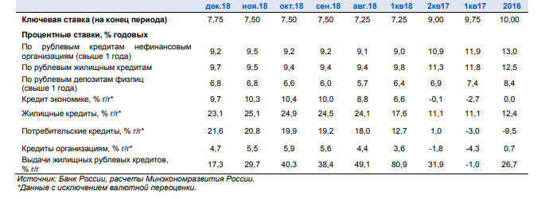

Глобальные рынки
Ситуация на глобальных рынках в течение 2018 года развивалась неравномерно.
Вплоть до сентября конъюнктура как финансовых, так и товарных рынков в целом складывалась позитивно. Продолжался уверенный рост американского фондового рынка, особенно выраженный в технологическом секторе. Цены на нефть марки «Юралс» также демонстрировали повышательную тенденцию, главным образом под воздействием произошедшего и ожидаемого снижения предложения со стороны ряда крупных нефтеэкспортеров. В начале октября цены на нефть марки «Юралс» достигли четырехлетнего максимума (почти 85 долл. США за баррель), несмотря на увеличение добычи нефти странами ОПЕК+ в соответствии с решениями, принятыми на июньском заседании в Вене.
Вместе с тем в 4 квавтале 2018 г. на мировых финансовых рынках началась масштабная коррекция, спровоцированная продолжающимся ужесточением денежно-кредитной политики ФРС США, усилением торговых противоречий между крупнейшими мировыми экономиками, а также ухудшением ожиданий участников рынка относительно перспектив роста мировой экономики. Снижение индекса S&P 500 в 4кв18 составило почти 15 %, в целом за год – около 7 %. Фондовые рынки других крупнейших развитых стран также завершили 2018 г. в минусе. Индекс акций стран с формирующимися рынками MSCI EM снизился на 17 % после роста на 34 % в 2017 году.
Турбулентность на мировых финансовых рынках затронула и рынок нефти: на фоне снижения аппетита к риску глобальных инвесторов цена на нефть марки «Юралс» к 28 декабря опустилась до 50,7 долл. США за баррель. Что касается фундаментальных факторов, со стороны спроса давление на нефтяные котировки оказывали ожидания замедления роста мировой экономики в 2019 г., со стороны предложения – продолжающийся рост нефтедобычи в США, а также временные послабления санкционного режима, введенные США для ряда стран – крупнейших импортеров иранской нефти в начале ноября.

Рис. 3.1.1.40 В 4кв18 на финансовых рынках наблюдалась коррекция…
Рис. 3.1.1.41…которая затронула и рынки сырьевых товаров

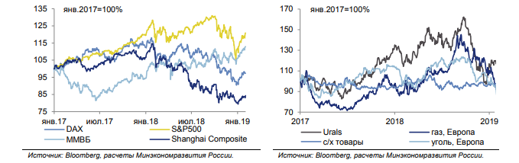

В условиях снижения склонности к риску в 2018 г. наблюдалось ослабление большинства валют стран с формирующимися рынками, которое также усиливалось опасениями инвесторов относительно финансовой стабильности в отдельных странах (Турция, Аргентина). Индекс валют стран с формирующимися рынками JP Morgan по итогам 2018 г. снизился более чем на 10 %.
На курс рубля, наряду с общемировыми тенденциями, оказывала негативное воздействие санкционная политика США. Введение в апреле новых ограничений в отношении российских компаний и бизнесменов, а также обсуждение американскими властями возможных дополнительных санкций против России начиная с августа сопровождалось ростом российской премии за риск и оттоком иностранного капитала с рынка облигаций федерального займа (ОФЗ).
Под влиянием перечисленных факторов рубль за 2018 г. потерял к корзине валют стран – торговых партнеров 8,2 %, к доллару США – 13 %. Нижняя точка ослабления национальной валюты была достигнута в конце августа–сентябре (в моменте курс рубля превышал отметку 70 рублей за долл. США).
В этих условиях в целях обеспечения финансовой стабильности на валютном рынке Банк России приостановил операции по покупке иностранной валюты в рамках бюджетного правила с 9 по 16 августа и с 23 августа до конца 2018 года. При этом решение Банка России не повлекло за собой нарушения реализации бюджетной политики в соответствии с бюджетным правилом, которое определяет использование нефтегазовых доходов в бюджетной системе. Параметры бюджетного правила (в частности, объемы накопления дополнительных нефтегазовых доходов в Фонде национального благосостояния) рассчитываются в соответствии с нормативно закреплённым алгоритмом, основанном на динамике цен на энергоносители и не допускающем дискретности при определении объемов операций.

Рис. 3.1.1.42 валюты развивающихся стран в 2018 году продемонстрировали ослабление
Рис. 3.1.1.43 С апреля доля нерезидентов на рынке ОФЗ снижалась

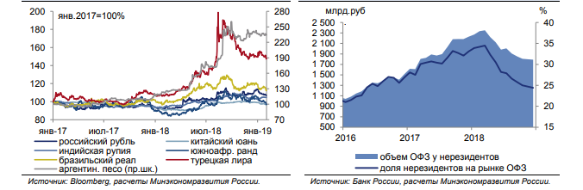

Вместе с тем фундаментальные факторы, определяющие курс рубля к иностранным валютам (состояние платежного баланса, показатели государственных финансов, экономическая динамика), оставались благоприятными. Кроме того, действующая конструкция макроэкономической политики ограничивает чувствительность основных макроэкономических показателей к изменениям внешней конъюнктуры. Одним из свидетельств возросшей устойчивости российской экономики к внешним шокам является динамика курса рубля в 4 квартале 2018 г. Цена на нефть марки «Юралс» в октябре–декабре снизилась приблизительно на 40 %, при этом ослабление рубля за тот же период составило около 5 %. Для сравнения, в 4 квартале 2014 г. при сопоставимом по масштабу снижении цен на нефть рубль ослаб более чем на треть в номинальном выражении относительно доллара США.

3.1.2. Краткое описание Республики Башкортостан
Республика Башкортостан - субъект Российской Федерации, названный по имени коренного народа – башкир. Республика расположена в южной части Уральских гор, на границе Европы и Азии. Башкортостан входит в Приволжский федеральный округ. Код региона – 02.
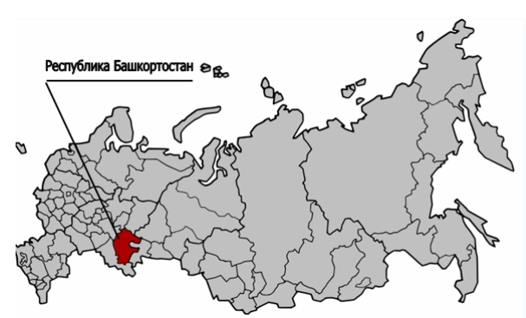

23 марта 1919 года была создана Башкирская Автономная Советская Республика — первая национальная автономия в России.
11 октября 1990 года образована республика, а с февраля 1992 года было принято название Республика Башкортостан.
Площадь Башкортостана составляет 143 тыс. кв. км, или 0,8 процента от общей площади страны. Республика занимает седьмое место в России по численности населения – 4 млн 051,6 тысячи человек, плотность населения – 28,3 человека на один квадратный километр территории против 8,3 человек в среднем по России.
Столица Башкортостана - город Уфа с населением 1 млн 100 тысяч человек. В Башкортостане 54 муниципальных района, 9 городских округов, 14 городских поселений, 818 сельских поселений. Наиболее крупные города – Уфа, Стерлитамак, Салават, Нефтекамск, Октябрьский.
Время в Башкортостане опережает московское на два часа, общемировое по Гринвичу – на пять. Государственными языками, согласно Конституции Республики Башкортостан, являются башкирский и русский языки. Башкортостан – многонациональный край, где проживают представители более ста народностей. По этническому составу 36,3 процента населения республики составляют русские, 29,8 процента – башкиры, 24,1 процента – татары. Коренное население республики — башкиры. В республике также проживают чуваши, марийцы, украинцы, мордва, немцы и представители других национальностей.
Башкортостан является одним из ведущих индустриальных и сельскохозяйственных регионов Российской Федерации. Республика – один из основных нефтедобывающих регионов страны, центр химической промышленности и машиностроения. Ведущими отраслями специализации являются топливная промышленность, химия и нефтехимия, электроэнергетика, металлургия, машиностроение, сельскохозяйственная, легкая и пищевая промышленности. В республике созданы научно-производственные кластеры в энергетике, химии, машиностроении и ряде других отраслей, включающие в себя центры подготовки кадров, исследовательские институты, опытные производства и промышленные комплексы.
За последние годы в агропромышленном комплексе республики появились новые птицеводческие комплексы, цеха по переработке мяса, молочно-товарные фермы, обновлялось поголовье скота. Благодаря работе машинно-тракторных станций все полевые работы проводятся с использованием лучших мировых образцов специализированных машин и технологий.
Наряду с производством в Башкортостане идет модернизация и сферы услуг. Например, за последние два десятка лет республика самостоятельно вывела свои лучшие курорты на современный уровень технологий оздоровления и лечения. Санатории «Красноусольск» и «Янган-Тау» теперь известны всей стране.
Республика имеет крупный строительный и транспортный комплексы, активно развивает отрасли производственной и социальной инфраструктуры.

Географическое положение и климат
Географическое положение и климат Башкортостана характеризуется многообразием природных условий и ресурсов. Увалисто-холмистые равнины Башкирского Предуралья занимают 2/3 площади республики, горный Башкирский (Южный) Урал – более 1/4, а грядово-мелкосопочная полоса Башкирского Зауралья – более 1/10.
Климат республики континентальный, с влажным, тёплым летом и умеренно суровой зимой. Средняя температура января -18°С, июля - +18°С.
Растительный и животный мир представляет собой пеструю смесь волжско-камских, уральских и сибирско-казахстанских видов. Территория Башкортостана входит в пределы четырех географических зон умеренного пояса: смешанных лесов, широколиственных лесов, лесостепную и степную зоны. Характерно, что эти зоны под влиянием рельефа отчетливо отклоняются от широтного направления, смещаясь далеко на юг, вследствие чего различия в почвенно-растительном покрове проявляются резче с запада на восток, чем при продвижении с севера на юг. Существенную роль в этом играют Уральские горы, которые протянулись широкой полосой от северной до южной границы республики. Они предопределяют проникновение лесной зоны далеко на юг, в глубь лесостепей и степей. Лесами покрыто более одной трети территории республики. 73 процента степной и 31 процент лесостепной зоны занимает чернозем. В республике насчитывается более 13 тыс. рек и 2,7 тыс. озер, прудов и водохранилищ.
На Башкирском (Южном) Урале климат, почвы и растительность обнаруживают ярко выраженную высотную поясность, где природные ландшафты изменяются от степей и лесостепей в полосе подножий и низких предгорий до елово-пихтовой тайги на высотах от 600 до 1000-1100 м гольцового пояса на самых высоких вершинах гор (до 1600 м и более). На увалисто-холмистых равнинах Башкирского Предуралья наблюдаются проникновение на север по низменным поверхностям и широким долинам рек ландшафтов южного |типа: лесостепной зоны в пределы лесной (Таныпская и Месягутовская лесостепь) и степной – в глубь лесостепной (Демско-Чермасанский степной коридор).
В Башкирском Зауралье природный ландшафт имеет облик, характерный для южной полосы Западной Сибири и северной части Казахстана. Территория Башкортостана расположена в глубине материка, и воздушные массы, формирующиеся над Атлантикой, поступают сюда измененными. Республика с севера широко открыта влиянию Ледовитого океана, с юга – влиянию засушливых регионов Казахстана и Прикаспийской низменности. Уральские горы не препятствуют проникновению зимой холодных воздушных масс Сибири. Все это предопределяет континентальность климата Республики Башкортостан. Территория Республики Башкортостан расположена в пределах бассейнов рек Волги, Урала и Оби. Водные ресурсы республики складываются из количества воды, поступающей из сопредельных территорий (Челябинской, Пермской, Свердловской, Оренбургской областей и Республики Татарстан), а также ресурсов, формирующихся в пределах самой республики. Объем средних ежегодно возобновляемых суммарных запасов поверхностных вод, формирующихся на территории Республики Башкортостан, составляет 25,5 куб. км; с учетом вод, поступающих из соседних областей и Республики Татарстан, ресурсы возрастают до 35,0 куб. км. В целом республика менее обеспечена водными ресурсами, чем Российская Федерация: на 1 человека в Башкортостане приходится 8750 куб. м воды в год, или 24 куб. м/сутки против 29380 куб. м/год, или 80 куб. м/сутки по России.
В Башкортостане насчитывается около 13 тыс. рек общей протяженностью свыше 57 тыс. км. Основную часть из них (99,9 процента по количеству и 87 процентов по протяженности) составляют реки длиной менее 10 км.
Решение проблемы обеспеченности республики водными ресурсами осуществляется за счет регулирования стока рек водохранилищами и прудами, его пространственно-временного перераспределения. В настоящее время на территории Республики Башкортостан эксплуатируется 443 водохранилища и пруда, из них 119 водохранилищ имеют объем более 1 млн куб. м.
Высокая степень зарегулированности речного стока отмечается в Предуралье (р. Ашкадар, Уршак, Дема, Чермасан, База, Сюнь, Усень). В республике насчитывается около двух тысяч озер, из них 75 процентов расположены в западных равнинных районах, остальные главным образом в Башкирском Зауралье.
Общая площадь земель лесного фонда Республики Башкортостан составляет 6,3 млн га. Леса по территории республики размещены неравномерно, лесистость колеблется от 6-10 процентов в юго-западных районах до 60-90 процентов в восточных и северо-восточных районах республики. Леса первой группы занимают площадь 1360,7 тысячи га (25,4%), второй группы – 1365,4 тысячи га (25,4%) и третьей группы – 2641,4 тысячи га (49,2%). Основные лесообразующие породы Республики Башкортостан – береза, липа, сосна, осина, ель, дуб и другие занимают более 99,7 процента земель, покрытых лесной растительностью, прочие древесные породы (черемуха) и кустарники (ива кустарниковая) – остальную площадь.
Республика Башкортостан отличается значительным многообразием животного мира. На ее территории зарегистрировано 77 видов млекопитающих, более 300 видов птиц, 42 вида рыб, 11 видов пресмыкающихся, 10 видов земноводных, 15 тыс. видов насекомых, 276 видов пауков, 70 видов клещей, 120 видов моллюсков, 140 видов ракообразных, около 1000 видов червей. Из редких и исчезающих животных, занесенных в Красную книгу Республики Башкортостан, обитают 18 видов млекопитающих, 49 видов птиц, 7 видов рыб, 3 вида земноводных, 6 видов рептилий и 29 видов беспозвоночных животных, в том числе 28 видов насекомых. 12 видов птиц отмечены в разные годы как залетные. В перечне объектов животного мира, нуждающихся в особом внимании, 71 вид, в том числе 23 вида насекомых, 5 видов рыб, по 1 виду земноводных и пресмыкающихся, 34 вида птиц и 7 видов млекопитающих.

Минерально-сырьевые ресурсы Башкортостан
Республика является рудной базой цветной металлургии России - в её недрах содержится медь, золото, цинк, хром, алюминий, марганец и другие полезные ископаемые. Добыча нефти, по масштабам которой республика занимает первое место в пределах Урала, сосредоточена на Арланском и Шкаповском месторождениях. В последние годы выявлены новые для республики виды полезных ископаемых: плавиковый шпат, магнезит, фосфорит, цеолит, пирофиллит, глауконит. Применение современной техники, новых методов поисковых работ создаёт благоприятные геологические предпосылки к открытию нефте- и газоносных площадей в Предуральской и горных частях Башкортостана, новых рудных полей в Зауралье, выявлению и разведке дефицитных для Российской Федерации видов полезных ископаемых (хромитов, марганца, алмазов, платиноидов, стронция и др.).
В целом по республике минерально-сырьевая база твёрдых полезных ископаемых характеризуется большим разнообразием. На государственном балансе значатся 900 месторождений (из них стройматериалов 403, подземных вод 72). Основу сырьевой базы цветных металлов составляют медноколчеданные месторождения, характеризующиеся комплексным составом руд. Кроме основных полезных компонентов - меди и цинка, в них содержатся свинец, золото, серебро, кадмий, селен, теллур, индий, галлий, германий и др. Разведано 14 месторождений, из них 4 относятся к числу крупнейших на Урале и уступают по своим запасам лишь Гайскому месторождению в Оренбургской области.
Запасы меди и цинка составляют соответственно 30 и 47,7% общеуральских запасов. Запасы золота исчисляются десятками тонн при содержании в среднем 1,3 г/т. Месторождения алюминиевых руд представлены группой бокситовых месторождений, мощностью 1 - 3,5 м и с содержанием глинозёма 50 - 55%, кремнезёма 5 - 10%. Подсчитанные и прогнозные ресурсы бокситов составляют около 25 млн.т. Золотодобыча - одна из старейших отраслей промышленности республики, за последние два века здесь добыто более 100 т золота из россыпных и собственно золоторудных месторождений, около 50 т из комплексных медноцинковых и полиметаллических золотосодержащих руд.
На государственном балансе числятся 19 железно-рудных месторождений с запасами более 70 млн. т. Прогнозные ресурсы железных руд превышают разведанные в 8 раз. Разведанные в 40-е годы запасы окисленных рыхлых руд Улу-Телякского месторождения составляют 11,3 млн. т со средним содержанием марганца 8,52%. Прогнозные ресурсы их оцениваются в десятки миллионов тонн.
Общие запасы бурых углей составляют более 250 млн. т (12,2% уральских запасов углей). Горнорудное сырьё представлено кварцем, асбестом, тальком, магнезитом, яшмами и другими поделочными камнями. Нерудное сырьё для чёрной металлургии - огнеупорные и тугоплавкие глины, формовочные пески, кварциты, магнезит.
Весьма значимы в промышленном отношении месторождения каменной соли, известняков, фосфоритов, баритов, самородной серы, серного колчедана.
Строительными нерудными материалами практически полностью обеспечиваются потребности местной строительной индустрии. Они представлены цементными карбонатными породами, стекольными песками, глинами, ангидритами, кирпичными и черепичными глинами, песками, строительным камнем, гравием и др.
Из других перспективных видов сырья следует отметить: стронций, представленный целестиновой минерализацией в Предуральском краевом прогибе среди сульфидно-карбонатных отложений кунгурского яруса (среднее содержание стронция 17%, прогнозные ресурсы 40 тыс. т); глаукониты (калиевое удобрение); цеолиты (добавка в корм скоту и птице); пирофиллиты (керамика, огнеупоры, наполнители).
Известно повышенное содержание йода, брома, лития и стронция в промышленных подземных водах, извлекаемых попутно при добыче нефти. Имеются значительные количества месторождений торфа и сапропеля, минерализированных вод с температурой 50-600 град.С, лечебных грязей, питьевых подземных вод.

Административно-территориальное устройство Республики Башкортостан
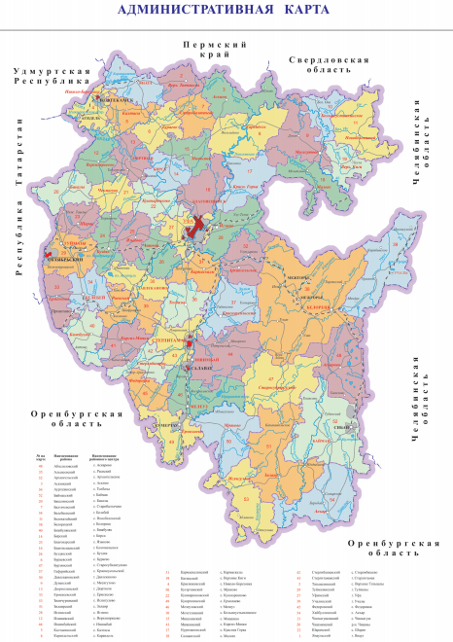

В действующей Конституции Республики Башкортостан административно-территориальное устройство республики закреплено в статье 64, где в качестве административно-территориальных единиц, непосредственно входящих в состав Республики Башкортостан, определены районы, а также приравненные к районам отдельные административно-территориальные единицы (например, Баймакский район и город Баймак), города республиканского значения Агидель, Кумертау, Нефтекамск, Октябрьский, Салават, Сибай, Стерлитамак, Уфа.
Закон Республики Башкортостан от 26 декабря 2014 г. № 166-з «О статусе города Уфы — столицы Республики Башкортостан» (до его принятия действовал Закон Республики Башкортостан от 14 марта 1996 г. № 25-з «О статусе города Уфы — столицы Республики Башкортостан») устанавливает статус столицы Республики Башкортостан, под которым понимается правовое, территориальное и экономическое положение города Уфы, обусловленное осуществлением городом функций столицы Республики Башкортостан.
На сегодняшний день принципы и порядок изменения административно-территориального устройства Республики Башкортостан, виды, порядок регистрации, учета административно-территориальных единиц и населенных пунктов республики и иные вопросы административно-территориального устройства Республики Башкортостан определяются Законом Республики Башкортостан от 20 апреля 2005 г. № 178-з «Об административно-территориальном устройстве Республики Башкортостан». Порядок присвоения наименований и переименования административно-территориальных единиц и населенных пунктов регулируется Федеральным законом от 18 декабря 1997 г. № 152-ФЗ «О наименованиях географических объектов», а порядок рассмотрения, информирования и выявления мнения населения о предложениях по присвоению им наименований или переименовании — Законом Республики Башкортостан от 27 февраля 2015 г. № 191-з «О порядке рассмотрения, информирования и выявления мнения населения о предложениях о присвоении наименований или переименовании географических объектов».
Таблица 3.1.2.1
Столица | г. Уфа
Дата образования республики | 23 марта 1919 г.
Территория | 142,9 тыс. кв. км
Население (по переписи 2010 г.), в том числе: | 4072292 чел.
городское | 2461652 чел.
сельское | 1610640 чел.
Население на 1 января 2019 г., в том числе: | 4051005 чел.
городское | 2520864 чел.
сельское | 1530141чел.
Расстояние от Москвы до Уфы | 1519 км

Число административно-территориальных единиц:
Таблица 3.1.2.2
районов | 54
городов | 21
поссоветов | 2
сельсоветов | 828
рабочих поселков | 2
сельских населенных пунктов | 4538

Города республиканского значения
Таблица 3.1.2.3
№ п/п | Наименование города | Год образования | Площадь территории (кв. км) | Численность постоянного населения на 1 января 2019 г. (чел.)
1 | Уфа | 1574 | 715,15 | 1135480
2 | Агидель | 1991 | 67 | 14601
3 | Баймак | 1938 | 139 | 17254
4 | Белебей | 1781 | 39 | 59137
5 | Белорецк | 1762 | 43 | 65054
6 | Бирск | 1663 | 70 | 48239
7 | Благовещенск | 1941 | 65 | 34967
8 | Давлеканово | 1942 | 41 | 23499
9 | Дюртюли | 1989 | 25 | 31275
10 | Ишимбай | 1940 | 103 | 64307
11 | Кумертау | 1953 | 170 | 63608
12 | Мелеуз | 1958 | 32 | 57248
13 | Нефтекамск | 1963 | 147 | 140504
14 | Октябрьский | 1946 | 99 | 114194
15 | Салават | 1954 | 106 | 151571
16 | Сибай | 1955 | 154 | 62067
17 | Стерлитамак | 1766 | 109 | 278127
18 | Туймазы | 1960 | 42 | 68587
19 | Учалы | 1963 | 46 | 37710
20 | Янаул | 1991 | 26 | 25361
21 | Межгорье | 1995 | 221 | 15603

Поселки городского типа
Таблица 3.1.2.4
Наименование | Год образования | В какой район или город входит | Численность населения по переписи 2010 г. (чел.) | Численность населения на 1 января 2019 г. (чел.)⁵
Приютово | 1956 | Белебеевский | 20891 | 19132
Чишмы | 1946 | Чишминский | 21196 | 22733

Районы и районные центры
Таблица 3.1.2.5
№ п/п | Наименование районов | Наименование районного центра | Расстояние до Уфы
1 | 2 | 3 | 4
1 | Абзелиловский | с. Аскарово | 350
2 | Альшеевский | с. Раевский | 125
3 | Архангельский | с. Архангельское | 100
4 | Аскинский | с. Аскино | 213
5 | Аургазинский | с. Толбазы | 80
6 | Баймакский | г. Баймак | 489
7 | Бакалинский | с. Бакалы | 175
8 | Балтачевский | с. Старобалтачево | 220
1 | 2 | 3 | 4
9 | Белебеевский | г. Белебей | 180
10 | Белокатайский | с. Новобелокатай | 341
11 | Белорецкий | г. Белорецк | 250
12 | Бижбулякский | с. Бижбуляк | 230
13 | Бирский | г. Бирск | 102
14 | Благоварский | с. Языково | 70
15 | Благовещенский | г. Благовещенск | 42
16 | Буздякский | с. Буздяк | 120
17 | Бураевский | с. Бураево | 152
18 | Бурзянский | с. Старосубхангулово | 360
19 | Гафурийский | с. Красноусольский | 130
20 | Давлекановский | г. Давлеканово | 105
21 | Дуванский | с. Месягутово | 233
22 | Дюртюлинский | г. Дюртюли | 124
23 | Ермекеевский | с. Ермекеево | 235
24 | Зианчуринский | с. Исянгулово | 337
25 | Зилаирский | с. Зилаир | 410
26 | Иглинский | с. Иглино | 49
27 | Илишевский | с. Верхнеяркеево | 160
28 | Ишимбайский | г. Ишимбай | 160
29 | Калтасинский | с. Калтасы | 202
30 | Караидельский | с. Караидель | 217
31 | Кармаскалинский | с. Кармаскалы | 50
32 | Кигинский | с. Верхние Киги | 294
33 | Краснокамский | с. Николо-Березовка | 210
34 | Кугарчинский | с. Мраково | 271
35 | Кушнаренковский | с. Кушнаренково | 60
36 | Куюргазинский | с. Ермолаево | 245
37 | Мелеузовский | г. Мелеуз | 205
38 | Мечетлинский | с. Большеустьикинское | 283
39 | Мишкинский | с. Мишкино | 131
40 | Миякинский | с. Киргиз-Мияки | 190
41 | Нуримановский | с. Красная Горка | 100
42 | Салаватский | с. Малояз | 183
43 | Стерлибашевский | с. Стерлибашево | 182
44 | Стерлитамакский | г. Стерлитамак | 130
45 | Татышлинский | с. Верхние Татышлы | 209
46 | Туймазинский | г. Туймазы | 170
47 | Уфимский | г. Уфа | -
48 | Учалинский | г. Учалы | 356
49 | Федоровский | с. Федоровка | 230
50 | Хайбуллинский | с. Акъяр | 520
51 | Чекмагушевский | с. Чекмагуш | 111
52 | Чишминский | р. п. Чишмы | 57
53 | Шаранский | с. Шаран | 201
54 | Янаульский | г. Янаул | 223
3.1.2.1 Земли, занятые лесами

По данным государственного лесного реестра площадь земель Республики Башкортостан, покрытых лесной растительностью, составляет 5 186,5 тыс. га, площадь земель лесного фонда – 5 747,7 тыс. га.
К лесам, расположенным на землях, не входящих в лесной фонд, относятся леса, расположенные на землях следующих категорий:
− леса на землях обороны и безопасности (5,6 тыс. га);
− леса, расположенные на землях особо охраняемых природных территорий, находящиеся в ведении Министерства природных ресурсов и экологии Российской Федерации (380,6 тыс. га);
− леса, расположенные на землях населенных пунктов, на которых расположены городские леса (29,2 тыс. га);
− леса, расположенные на землях иных категорий (144,6 тыс. га).
С учетом вышеперечисленных категорий общая площадь лесов в Республике Башкортостан составляет 6 307,7 тыс. га. Относительно лесов, расположенных на землях иных категорий, в государственном лесном реестре числятся 144,6 тыс. га таких земель в 36 муниципальных образованиях.
В соответствии со статьей 10 Лесного кодекса леса, расположенные на землях лесного фонда, по целевому назначению подразделяются на защитные леса, эксплуатационные леса и резервные леса.
К защитным лесам отнесены леса, основными задачами которых являются выполнение: водоохранных, почвозащитных, санитарно–гигиенических, общекультурных, плодопромысловых и ряда других функций. Кроме того, защитные леса являются источниками запасов спелой и перестойной древесины. Пользование лесом в защитных лесах направлено в первую очередь на укрепление их целевых функций. Площадь защитных лесов на землях лесного фонда составляет 1 723,7 тыс. га. К эксплуатационным лесам отнесены леса, которые подлежат освоению в целях устойчивого и эффективного использования лесных ресурсов, в том числе получения высококачественной товарной древесины и других лесных ресурсов, с сохранением полезных функций лесов. Площадь эксплуатационных лесов Республики Башкортостан на землях лесного фонда составляет 4 024,0 тыс. га.
Лесной фонд Республики Башкортостан, составляющий более 1/3 территории, с обширным гиперпространством экологических факторов, позволяющим сосуществовать разнообразным сообществам от остепненных лиственничников до ольхово-черемуховых уремников, резко отличается от прилегающих территорий разнообразием ландшафтов, обусловленных горизонтальной зональностью и вертикальной поясностью.
Здесь проходят восточные и южные границы многих европейских древесных видов, западные границы сибирских, а также северные границы некоторых степных растений. Несмотря на то, что по своему географическому положению Республика Башкортостан находится в зонах широколиственных и хвойно-широколиственных лесов, фактическое их распространение не соответствует географическому положению. Полоса степей заходит гораздо дальше на север, чем в других районах европейской части России, а леса Уральскими горами продвинуты вглубь зоны разнотравных степей.
Свыше 75% площади представлены горными лесами, выполняющими почвозащитные, водорегулирующие и водоохранные функции.
Как следствие горизонтальной зональности и вертикальной поясности породный состав лесов представлен светлохвойными, темнохвойными, широколиственными, мелколиственными и смешанными лесами.
Разнообразие типов условий местопроизрастания и богатый ассортимент древесных пород формирует сложные по составу древостои. Здесь представлены практически все типы лесов, а в живом напочвенном покрове наблюдается обилие и пестрота растительности.
Основными лесообразующими породами в светлохвойных лесах являются сосна обыкновенная и лиственница Сукачева, в темнохвойных лесах – ель сибирская, пихта сибирская, в широколиственных лесах – дуб черешчатый со спутниками и липа мелколистная, в мелколиственных лесах – береза повислая и осина.
В центральной части Южного Урала и на восточных склонах преобладают сосновые, сосново-березовые леса. На западных склонах Урала эти леса уступают место широколиственным лесам.
Лесистость территории Республики Башкортостан составляет 39,9% при весьма значительном колебании этого показателя 6,2–9,1% (остепняющиеся районы – Давлекановский, Стерлитамакский, Благоварский и Куюргазинский) до 81,2–92,0% (горно-лесная зона – Белорецкий район).
В Республики Башкортостан имеется 31 лесничество, схема расположения которых представлена на Рисунке 3.1.2.1.
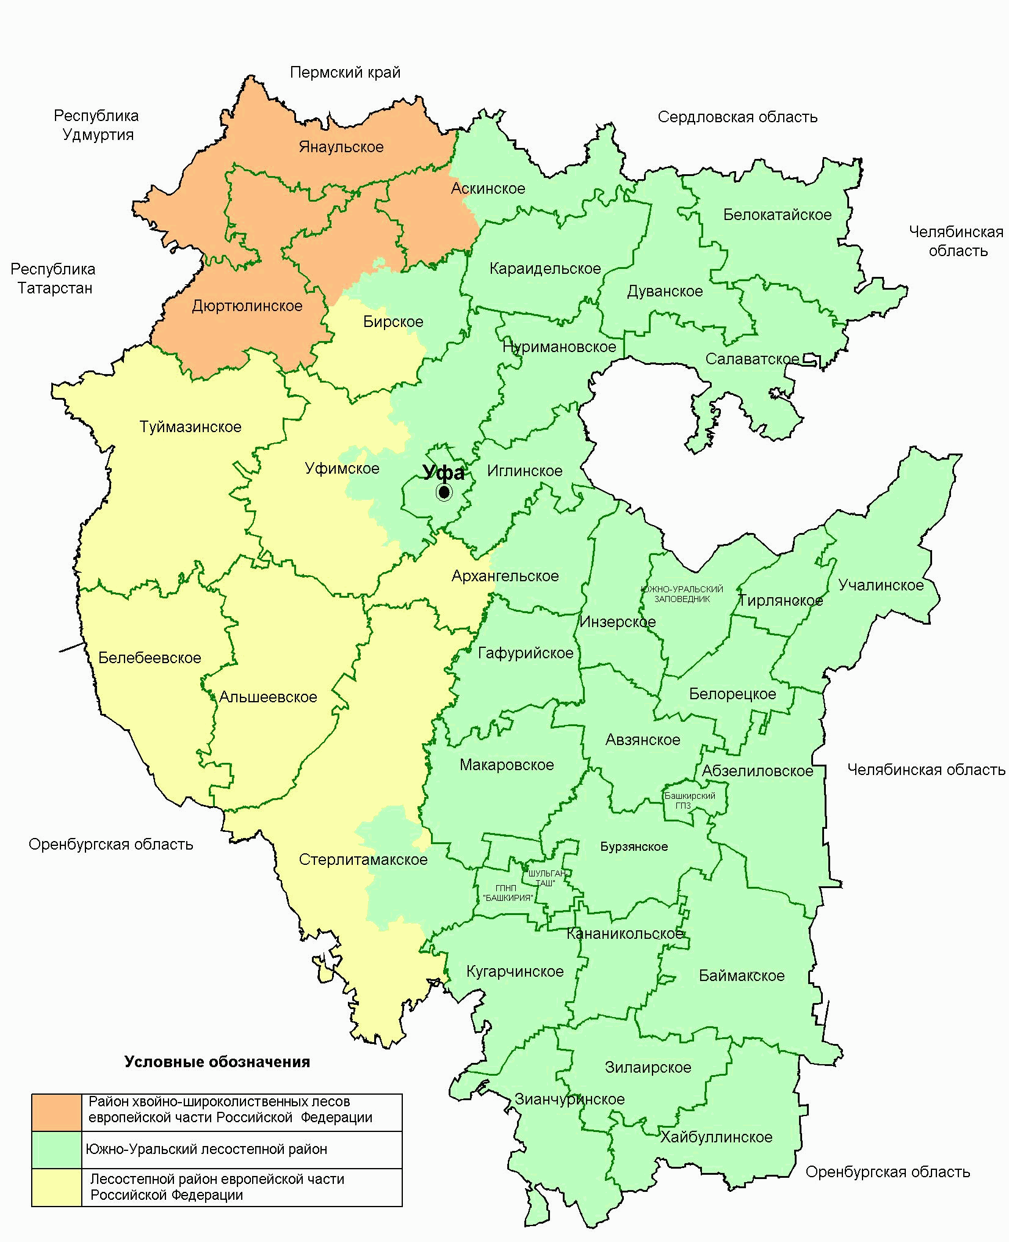
Рисунок 3.1.2.1. Распределение лесничеств Республики Башкортостан

Район хвойно-широколиственных лесов европейской части Российской Федерации.
Район включает 4 лесничества: Аскинское (часть), Бирское (часть), Дюртюлинское и Янаульское. Общая площадь земель лесного фонда составляет 6,5% от общей площади лесов, расположенных на землях лесного фонда.
Площадь защитных лесов составляет 60,9%. Запас древесины составляет всего 6,0% от общего запаса древесины лесного фонда.
Район относится к промышленно-развитым регионам.
Лесостепной район европейской части РФ
В состав района входят: Альшеевское, Архангельское (часть), Белебеевское, Бирское (часть), Стерлитамакское (часть), Туймазинское и Уфимское (часть) лесничества. Общая площадь земель лесного фонда составляет 11,5% от общей площади земель лесного фонда республики. Площадь защитных лесов составляет чуть меньше половины лесного фонда района (48,3%). Общий запас древесины составляет всего 10,7% от общего запаса древесины лесного фонда республики). Наиболее развитый в промышленном и сельскохозяйственном отношении район.
Южно-Уральский лесостепной район
В состав района входят следующие лесничества: Абзелиловское, Авзянское, Архангельское (часть), Аскинское (часть), Баймакское, Белокатайское, Белорецкое, Бирское (часть), Бурзянское, Гафурийское, Дуванское, Зианчуринское, Зилаирское, Иглинское, Инзерское, Кананикольское, Караидельское, Кугарчинское, Макаровское, Нуримановское, Салаватское, Стерлитамакское (часть), Тирлянское, Учалинское, Уфимское (часть), Хайбуллинское. Общая площадь земель лесного фонда района составляет 82,0% от общей площади земель лесного фонда республики. Защитных лесов здесь около одной трети (27,0%). Основной запас древесины лесного фонда республики сосредоточен в этом районе (83,5%).
Район относится к регионам с развитой промышленностью, включая и лесную промышленность, и агропромышленным комплексом.

Леса, расположенные на землях населенных пунктов
По целевому назначению леса, расположенные на землях населённых пунктов, отнесены к категории защитных лесов. По функциональному назначению они относятся к лесам рекреационного назначения. Земли населенных пунктов, на которых расположены леса, занимают 29 204 га. Наибольшую площадь из этой категории занимает Уфимское городское лесничество (21 767 га). Городские леса городского округа город Уфа Республики Башкортостан находятся в ведении Управления коммунального хозяйства и благоустройства Администрации городского округа город Уфа Республики Башкортостан (УКХиБ Администрации ГО г. Уфа).

3.1.3. Социально-экономическое положение Республики Башкортостан

Основные показатели социально-экономического развития Республики Башкортостан, характеризующие итоги января-декабря 2018г., приведены ниже:

Таблица 3.1.3.1
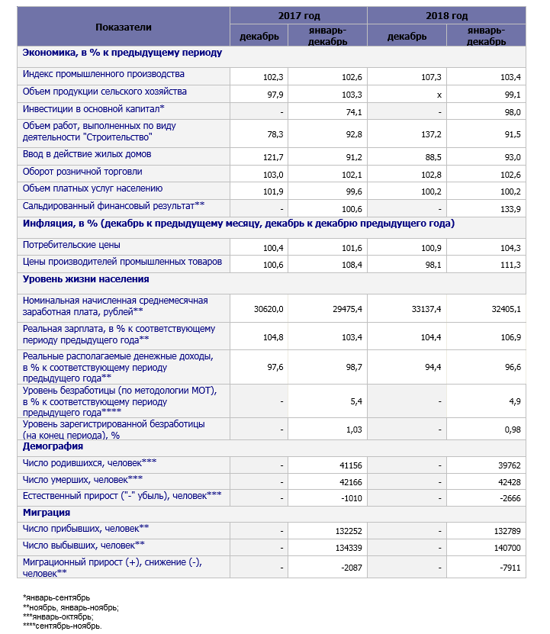

В 2018 году социально-экономическое положение Республики Башкортостан характеризовалось ростом объемов промышленного производства, оборота розничной торговли, увеличением номинальной и реальной заработной платы, снижением безработицы и низким уровнем инфляции.
Индекс производства по виду деятельности «Добыча полезных ископаемых» в декабре 2018 года по сравнению с аналогичным месяцем предыдущего года составил 111,4%, за январь-декабрь 2018 года – 109,4% к соответствующему периоду прошлого года
Индекс производства по виду деятельности «Обрабатывающие производства» в декабре 2018 года по сравнению с аналогичным месяцем предыдущего года составил 105,9%, за январь-декабрь 2018 года – 100,5% к соответствующему периоду прошлого года
Индекс производства по виду деятельности «Обеспечение электрической энергией, газом и паром; кондиционирование воздуха» в декабре 2018 года по сравнению с аналогичным месяцем предыдущего года составил 107,5%, за январь-декабрь 2018 года – 103,4% к соответствующему периоду прошлого года
Оборот розничной торговли в декабре 2018 года по сравнению с аналогичным месяцем предыдущего года составил 102,8%, за январь-декабрь 2018 года – 102,6% к соответствующему периоду прошлого года
Оборот общественного питания в декабре 2018 года по сравнению с аналогичным месяцем предыдущего года составил 101,1%, за январь-декабрь 2018 года – 100,4% к соответствующему периоду прошлого года
Объем платных услуг населению в декабре 2018 года по сравнению с аналогичным месяцем предыдущего года составил 100,2%, за январь-декабрь 2018 года – 100,2% к соответствующему периоду прошлого года
Численность безработных, зарегистрированных в органах службы занятости в декабре 2018 года по сравнению с аналогичным месяцем предыдущего года составил 94,8%
Число зарегистрированных преступлений в декабре 2018 года по сравнению с аналогичным месяцем предыдущего года составил 85,2%.
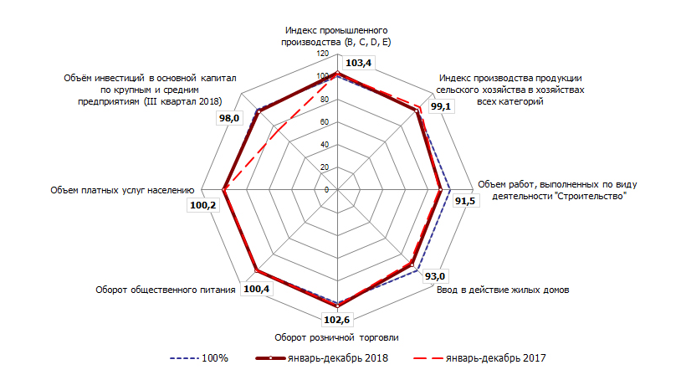Диаграмма 3.1.3.1

Реальный сектор экономики.
Промышленность
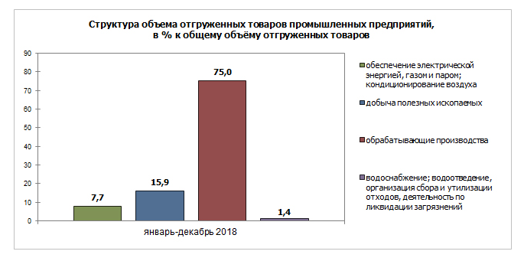Диаграмма 3.1.3.2
По данным Башкортостанстата, за январь-декабрь 2018 года объем отгруженных товаров промышленных видов экономической деятельности (добыча полезных ископаемых, обрабатывающие производства, обеспечение электрической энергией, газом и паром; кондиционирование воздуха, водоснабжение; водоотведение, организация сбора и утилизации отходов, деятельность по ликвидации загрязнений ) оценивается в 1734,0 млрд. рублей или 70,5% в суммарном объеме отгруженных товаров республики.
По сравнению с предыдущим годом объем отгруженных товаров промышленных предприятий вырос на 18,1%.
Рост в обрабатывающих производствах составил 19,1%, в структуре объема отгруженных товаров промышленных организаций доля обрабатывающих производств выросла до 75,0%.
Удельный вес объема промышленной продукции по виду деятельности «Обеспечение электрической энергией, газом и паром; кондиционирование воздуха» снизился до 7,7%. Доля организаций по виду деятельности «Добыча полезных ископаемых» составляет 15,9%.
За период с января по декабрь 2018 года промышленное производство выросло на 3,4%, в т.ч. в «Добыче полезных ископаемых» - рост на 9,4%, в «Обрабатывающих производствах» – рост на 0,5%.
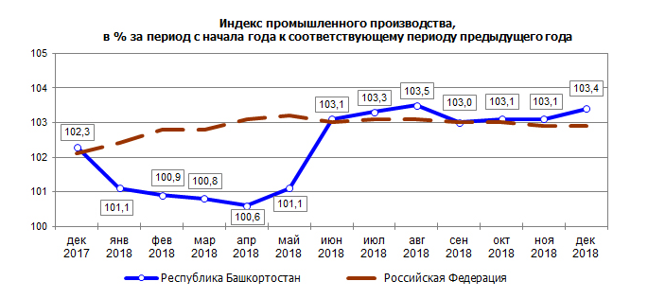Диаграмма 3.1.3.3
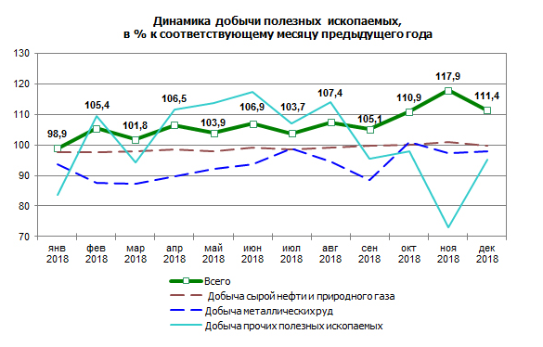Диаграмма 3.1.3.4
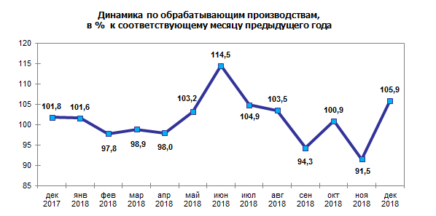Диаграмма 3.1.3.5
При этом увеличение объемов производства в декабре 2018 года зафиксировано по следующим видам деятельности: предоставление услуг в области добычи полезных ископаемых (на 12,6%), производство напитков (на 4,4%), текстильных изделий (на 21,4%), обработка древесины и производство изделий из дерева и пробки, кроме мебели, производство изделий из соломки и материалов для плетения (на 68,2%), производство кокса и нефтепродуктов (на 13,7%), химических веществ и химических продуктов (на 7,9%), производство лекарственных средств и материалов, применяемых в медицинских целях (на 15,8%), производство прочей неметаллической минеральной продукции (на 0,4%), производство компьютеров, электронных и оптических изделий (на 20,8%), производство электрического оборудования (на 402,1%), прочих транспортных средств и оборудования (на 81,3%), мебели (на 45,4%), ремонт и монтаж машин и оборудования (на 1,5%).
Спад объемов производства в декабре 2018 года зафиксирован по следующим видам деятельности: добыча сырой нефти и природного газа (на 0,4%), добыча металлических руд (на 2,2%), добыча прочих полезных ископаемых (на 4,7%), производство пищевых продуктов (на 11,0%), производство одежды (на 2,1%), производство кожи и изделий из кожи (на 5,3%), бумаги и бумажных изделий (на 31,6%), деятельность полиграфическая и копирование носителей информации (на 17,9%), производство резиновых и пластмассовых изделий (на 13,5%), производство металлургическое (на 7,9%), производство готовых металлических изделий, кроме машин и оборудования (на 5,9%), производство машин и оборудования, не включенных в другие группировки (на 47,2%), автотранспортных средств, прицепов и полуприцепов (на 29,0%), производство прочих готовых изделий (на 10,4%).
За январь-декабрь 2018 года по сравнению с аналогичным периодом предыдущего года наблюдается увеличение производства следующих видов продукции: древесина необработанная, цельномолочная продукция, сахар-песок, товарная пищевая рыбная продукция, пиво, дизельное топливо.
Снижение производства по сравнению с аналогичным периодом предыдущего года наблюдается по следующим видам продукции: уголь древесный, мясо и субпродукты, трикотажные изделия, обувь, пиломатериалы, автомобильный бензин, строительный кирпич, блоки и камни мелкие стеновые, блоки мелкие стеновые из ячеистого бетона, ювелирные изделия.

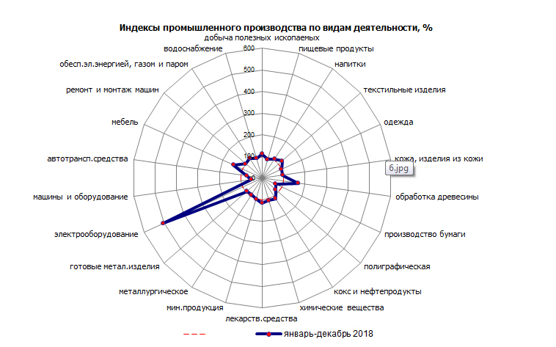
Диаграмма 3.1.3.6
Индекс по виду деятельности «Обеспечение электрической энергией, газом и паром; кондиционирование воздуха» за январь-декабрь 2018 года составил 103,4%.
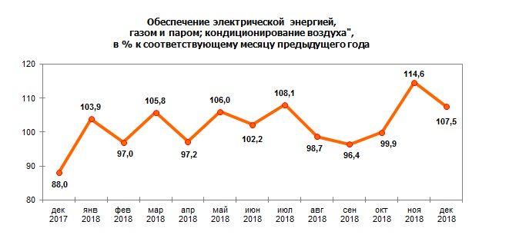
Диаграмма 3.1.3.7

Сельское хозяйство
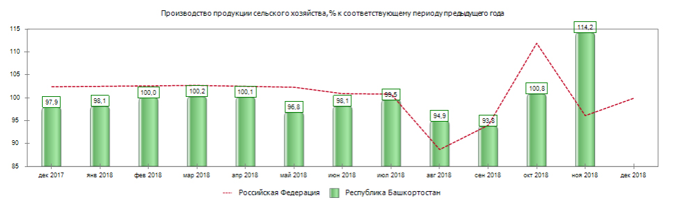
Диаграмма 3.1.3.8

За январь-декабрь 2018 года зафиксирована позитивная динамика производства продукции сельского хозяйства. В регионе имеет место негативная тенденция сокращения поголовья крупного рогатого скота.

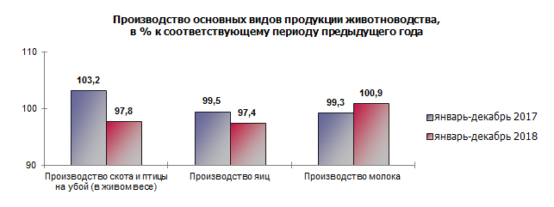
Диаграмма 3.1.3.9

В январе-декабре 2018 года в хозяйствах всех категорий зафиксирован рост производства молока на 0,9% к уровню аналогичного периода предыдущего года. Снижение производства скота и птицы на убой (в живом весе) – на 2,2%, яиц – на 2,6% к уровню аналогичного периода предыдущего года.

Строительство
В январе-декабре 2018 года снижение объёма работ по виду деятельности «Строительство» составило 8,5% к аналогичному периоду прошлого года, при этом жилищное строительство снизилось в январе-декабре 2018 года на 11,5% по сравнению с прошлым годом.

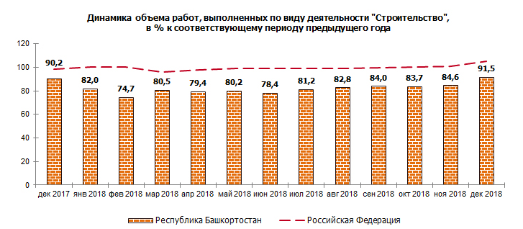

Диаграмма 3.1.3.10

В январе-декабре 2018 года предприятиями и организациями всех видов экономической деятельности произведены работы по виду деятельности «Строительство» на сумму 188 578,6 млн. рублей (включая объёмы работ, выполненных организациями других областей на территории республики). По сравнению с прошлым годом объём строительных работ увеличился на 37,2% (в сопоставимой оценке).

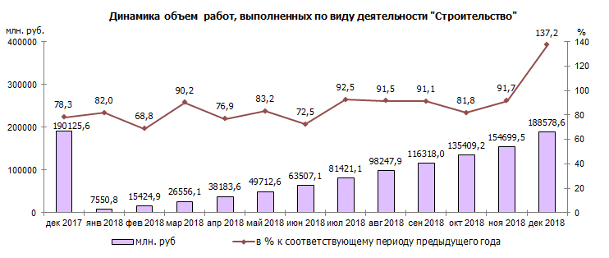
Диаграмма 3.1.3.11

На конец декабря 2018 года строительными организациями (без субъектов малого предпринимательства) заключено договоров строительного подряда и прочих заказов (контрактов) на сумму 15 369,2 млн. рублей.

Жилищное строительство
За январь-декабрь 2018 года за счет всех источников финансирования введено жилых домов общей площадью 2 288,3 тыс. кв. метров, что составило 93,0% к уровню аналогичного периода предыдущего года и по сравнению с декабрем 2017 года – 88,5%.

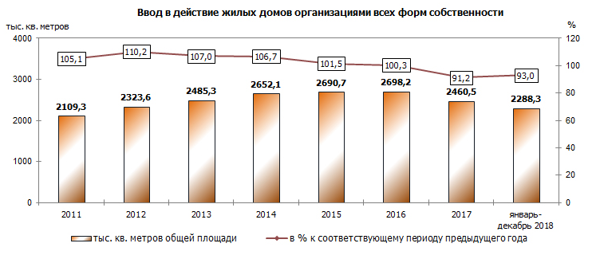
Диаграмма 3.1.3.12

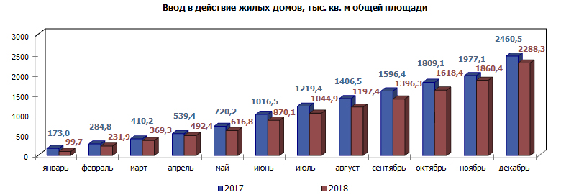

Диаграмма 3.1.3.13

Из введённого по республике жилья за счёт собственных и заёмных средств населением построено 61,2% площади.

Инфляция
По данным Росстата, за декабрь 2018 года инфляция на потребительском рынке Российской Федерации составила 4,3% к декабрю предыдущего года. Относительно показателя годом ранее (2,5%) инфляция ускорилась в 1,7 раза.
В декабре 2018 года рост цен на продовольственные товары по Российской Федерации составил 4,7% к декабрю предыдущего года против 1,1% год назад. На непродовольственные товары рост цен в декабре 2018 года оказался 4,1% к декабрю предыдущего года (год назад 2,8%).

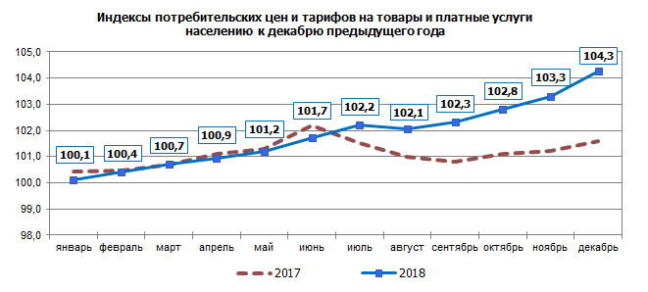
Диаграмма 3.1.3.14
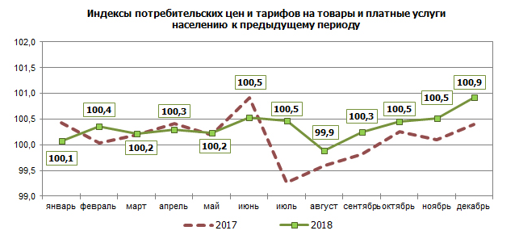
Диаграмма 3.1.3.15

Сводный индекс потребительских цен по республике в декабре 2018 года уменьшился по отношению к аналогичному месяцу предыдущего года на 0,5%.

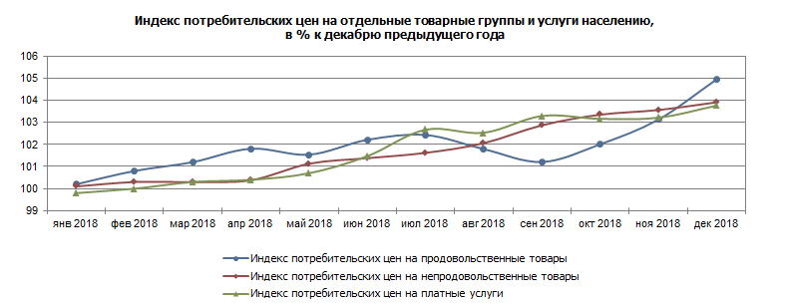

Диаграмма 3.1.3.16
В декабре 2018 года по сравнению с декабрем предыдущего года цены на продовольственные товары, включая алкогольные напитки, выросли на 5,0% (в аналогичном периоде прошлого года – на 0,6%).
За декабрь 2018 года прирост цен на продовольственные товары составил 5,0%, что в 8,4 раза выше, чем прирост цен за прошлый год (0,6%). На непродовольственные товары прирост составил 3,9%, что в 2,8 раза выше, чем прирост цен за прошлый год (1,4%).
Стоимость минимального набора продуктов питания на конец декабря 2018 года составила по республике 3 640,0 рублей и повысилась за месяц на 3,2%. По сравнению с аналогичным периодом предыдущего года стоимость набора выросла на 5,9%.
Рост цен на платные услуги составил в декабре 2018 года 3,8%, в аналогичном периоде предыдущего года – 3,6%. Среди платных услуг рост показали тарифы на жилищно-коммунальные услуги – за декабрь 2018 года в среднем на 4,2%.

Инвестиционный и потребительский спрос
Инвестиции в основной капитал
В Республике Башкортостан за III квартал 2018 года объём инвестиций в основной капитал снизился к соответствующему периоду прошлого года на 2,0%, в то время как по России, в целом, вырос на 4,1%.
В III квартале 2018 года освоено 99 522,7 млн. рублей инвестиций в основной капитал – 98,0% к соответствующему периоду прошлого года (в сопоставимых ценах).

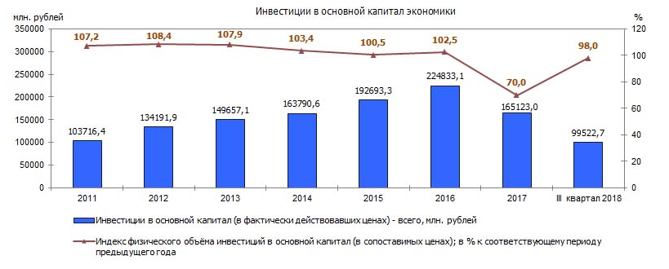
Диаграмма 3.1.3.17

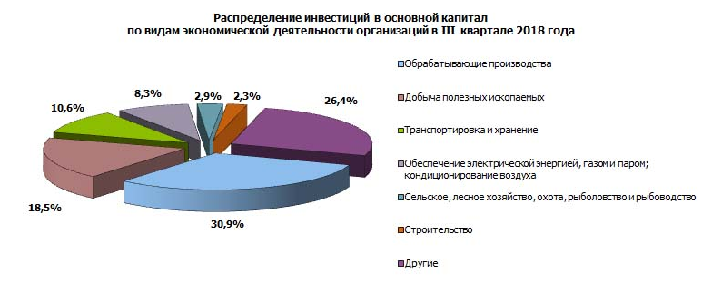
Диаграмма 3.1.3.18
Основная доля инвестиций в основной капитал в III квартале 2018 года осуществлялась организациями по видам экономической деятельности: обрабатывающие производства (30,9% в общем объёме инвестиций в основной капитал) и добыча полезных ископаемых (18,5%).

Ситуация на потребительском рынке
В январе-декабре 2018 года наблюдался рост оборота розничной торговли, который составил 2,6% к соответствующему периоду предыдущего года. При этом в декабре 2018 года по сравнению с аналогичным периодом предыдущего года оборот вырос на 2,8%.

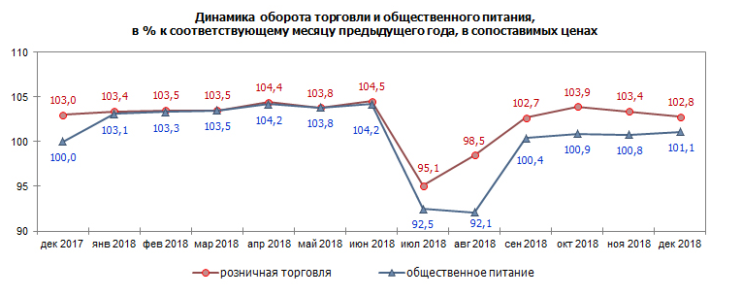
Диаграмма 3.1.3.19

В январе-декабре 2018 года рынок платных услуг населению вырос на 0,2% по сравнению с прошлым годом. Населению оказано платных услуг в целом по Республике Башкортостан на сумму 261 406,9 млн. рублей.

услуги | млн. рублей | в % к
услуги | млн. рублей | итогу | 2017 года
бытовые | 31523,6 | 12,1 | 101,4
транспортные | 41785,6 | 16,0 | 104,9
жилищные | 18448,1 | 7,1 | 100,9
коммунальные | 53660,9 | 20,5 | 98,2
учреждений культуры | 2646,4 | 1,0 | 98,1
туристские | 5899,9 | 2,3 | 101,0
гостиниц | 4887,0 | 1,9 | 101,7
физической культуры и спорта | 1981,8 | 0,8 | 113,1
медицинские | 28137,6 | 10,8 | 100,9
санаторно-оздоровительные | 4727,8 | 1,8 | 93,6
ветеринарные | 462,8 | 0,2 | 102,8
правового характера | 1805,9 | 0,7 | 140,0
в системе образования | 23256,8 | 8,9 | 99,4

В январе-декабре 2018 года отмечено снижение объёмов предоставления услуг по видам: коммунальные услуги на 1,8%, услуги учреждений культуры на 1,9%, санаторно-оздоровительные услуги на 6,4%, услуги в системе образования на 0,6%.
Рост отмечен по видам: бытовые услуги на 1,4%, транспортные услуги на 4,9%, жилищные услуги на 0,9%, туристские услуги на 1,0%, услуги гостиниц на 1,7%, услуги физической культуры и спорта на 13,1%, медицинские услуги на 0,9%, ветеринарные услуги на 2,8%, услуги правового характера на 40,0%.

Макроэкономика
Государство. Бюджет и налоговые поступления
По данным Федерального Казначейства, за январь-декабрь 2018 года консолидированный бюджет исполнен с профицитом в сумме 24 616,4 млн. рублей.
Сведения об исполнении основных плановых показателей консолидированного бюджета Республики Башкортостан по итогам декабря 2018 года представлены в таблице:

Показатель | План, млн. руб. | Исполнено, млн. руб. | Процент исполнения бюджета, %
Доходы | 228825,3 | 239885,6 | 104,8
Расходы | 231425,2 | 215269,3 | 93,0
Результат исполнения бюджета (профицит (+) / дефицит (-)), млн. руб | -2600,0 | 24616,4

По сравнению с соответствующим периодом прошлого года в январе-декабре 2018 года доходы консолидированного бюджета увеличились на 38 884,4 млн. рублей (на 19,3%) и составили 239 885,6 млн. рублей.

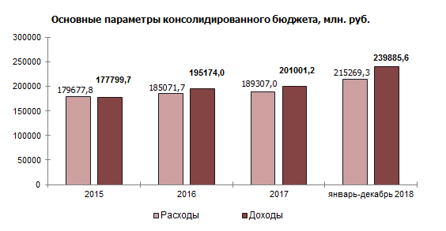
Диаграмма 3.1.3.20

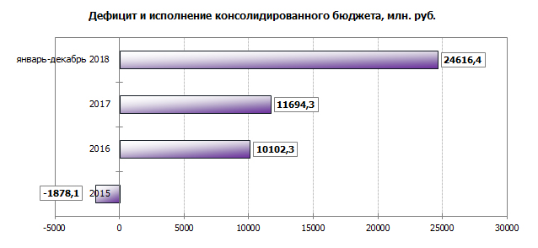
Диаграмма 3.1.3.21

Доходы от использования государственного и муниципального имущества (аренда, проценты по кредитам), по данным Федерального Казначейства, уменьшились на 0,4%, поступления по налогу на доходы физических лиц увеличились на 10,7%, по налогу на прибыль на 56,3%, поступление акцизов уменьшились на 1,9%, безвозмездных поступлений увеличились на 12,9%.

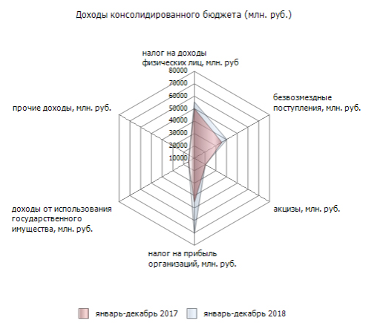
Диаграмма 3.1.3.22

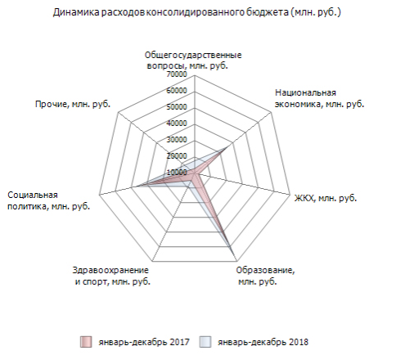

Диаграмма 3.1.3.23

Расходы по ФКР | План, млн.руб. | Исполнено, млн.руб. | Процент исполнения, %
Расходы бюджета из них: | 231425,2 | 215269,3 | 93,0
Общегосударственные вопросы | 17950,7 | 17607,7 | 98,1
Национальная экономика | 45221,8 | 35949,6 | 79,5
ЖКХ | 13086,0 | 12163,1 | 92,9
Образование | 67307,0 | 65769,3 | 97,7
Здравоохранение и спорт | 20021,6 | 19001,6 | 94,9
Социальная политика | 48586,1 | 46614,1 | 95,9

По итогам за январь-декабрь 2018 года расходы консолидированного бюджета исполнены на 93,0%, в том числе по статьям «Национальная экономика» – на 79,5%, «Социальная политика» – на 95,9%. По сравнению с прошлым годом в январе-декабре 2018 года расходы увеличились на 25 962,3 млн. руб. (13,7%) и составили 215 269,3 млн. руб.
Наиболее значительно увеличены расходы на статью «Общегосударственные вопросы» (на 36,9%), на «Здравоохранение и спорт» (на 27,5%). Наиболее сильно сокращение расходов коснулось разделов «ЖКХ» (на 3,9%).

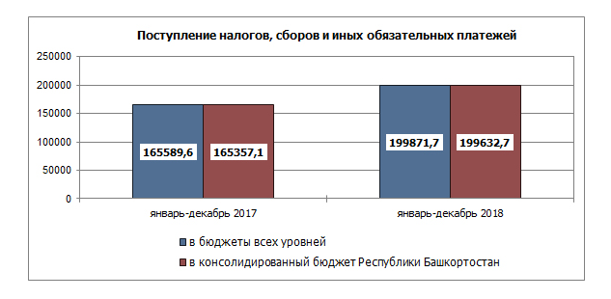
Диаграмма 3.1.3.24

На 01 января 2019 года в бюджеты всех уровней поступило налоговых и неналоговых платежей на сумму 199 871,7 млн. руб., из них 99,9% в консолидированный бюджет Республики Башкортостан.
По сравнению с аналогичным периодом прошлого года поступление налогов, сборов и иных обязательных платежей в бюджеты всех уровней выросло на 20,7%.

Предприятия. Прибыль. Неплатежи
По имеющимся данным статистики, в январе-ноябре 2018 года сальдированный финансовый результат крупных и средних предприятий и организаций Республики Башкортостан составил 219 900,0 млн. рублей (в январе-ноябре 2017 года – 161 207,0 млн. рублей).
С убытками отчетный период завершили 24,8% всех организаций республики. Сальдированный финансовый результат организаций в разрезе видов экономической деятельности представлен на диаграммах:

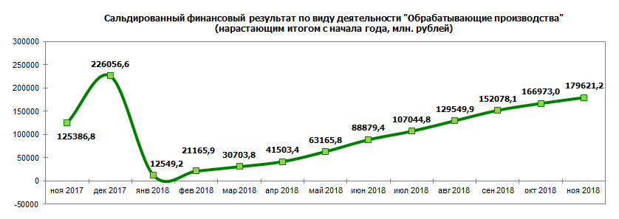
Диаграмма 3.1.3.25

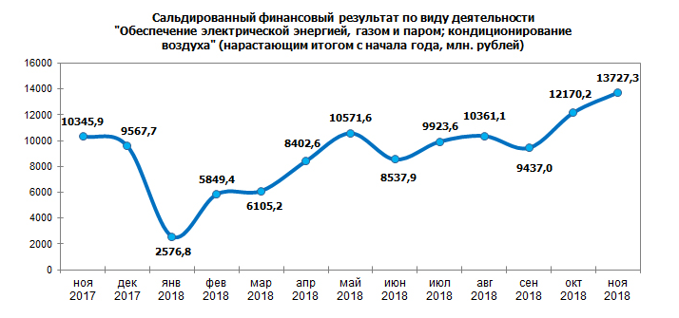
Диаграмма 3.1.3.26

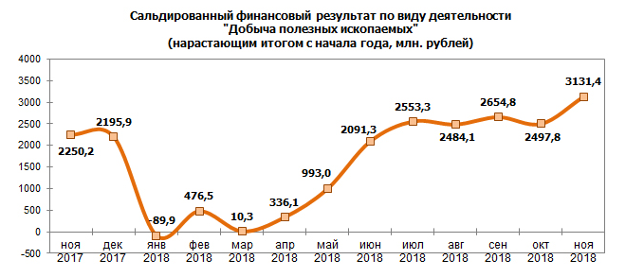
Диаграмма 3.1.3.27

Население. Финансы населения. Задолженность по заработной плате
Реальные располагаемые доходы населения Республики Башкортостан (доходы за вычетом обязательных платежей, скорректированные на индекс потребительских цен) в ноябре 2018 года, по оценке, снизились на 5,6% к соответствующему периоду прошлого года. С начала года их сокращение составило 3,9%.

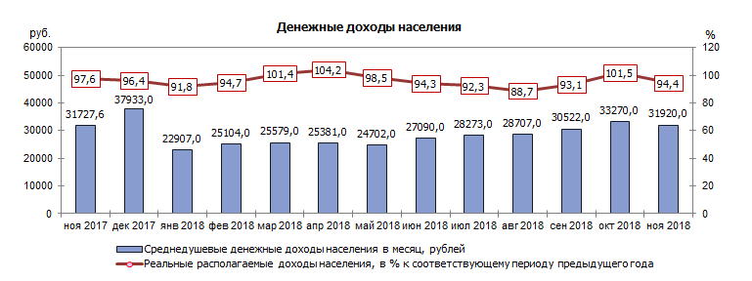
Диаграмма 3.1.3.28

В расчёте на одного жителя республики денежный доход в ноябре 2018 года составил 31 920,0 рублей.
Среднемесячная начисленная заработная плата в январе-ноябре 2018 года составила 32 410,0 рублей и по сравнению с аналогичным периодом прошлого года выросла на 9,2%. За январь-ноябрь 2018 года относительно аналогичного периода прошлого года реальная заработная плата увеличилась на 6,9%, по сравнению с ноябрем 2018 года увеличилась на 4,4%.

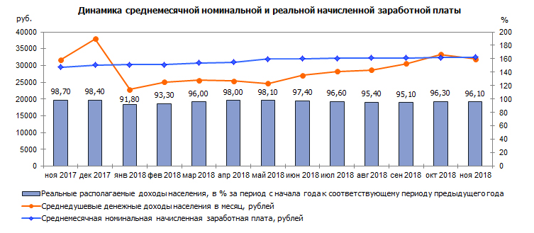
Диаграмма 3.1.3.29

Уровень заработной платы в январе-ноябре 2018 года по виду экономической деятельности «Добыча полезных ископаемых» составил 58 149,0 рублей, по виду деятельности «Обеспечение электрической энергией, газом и паром; кондиционирование воздуха» – 41 312,2 рубля, по виду деятельности «Обрабатывающие производства» – 36 071,6 рублей.
По данным статистики, просроченная задолженность по заработной плате по кругу наблюдаемых видов экономической деятельности на 1 декабря 2018 года составила 25 873,0 тыс. рублей.
По состоянию на 1 декабря 2018 года размер просроченной задолженности в расчёте на одного работника составлял по наблюдаемому кругу организаций 62 195,0 рублей.

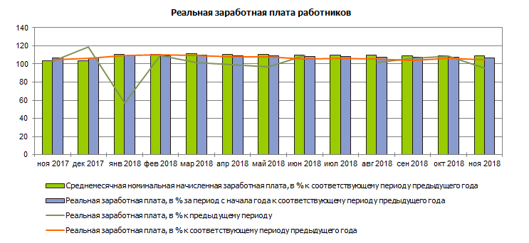
Диаграмма3.1.3.30

В III квартале 2018 года средний размер назначенных месячных пенсий составил 12 829,1 рублей.

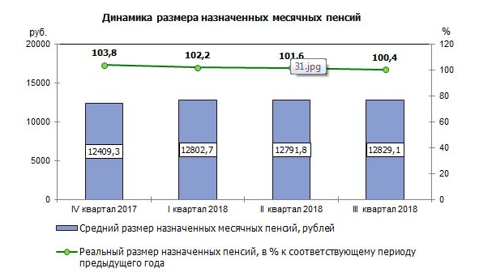
Диаграмма 3.1.3.31

Рынок труда
В декабре 2018 года численность не занятых трудовой деятельностью граждан, состоящих на учете в органах государственной службы занятости, составила 20,2 тыс.человек. Из числа обратившихся были признаны безработными 19,6 тыс. человек. Уровень зарегистрированной безработицы в декабре 2018 года составляет 1,0% к численности экономически активного населения, в декабре 2017 года – 1,0%.
Численность безработных граждан, рассчитанная по методологии МОТ, в декабре 2018 года составила 89,5 тыс. человек, что в 0,8 раз меньше, чем в аналогичном периоде прошлого года. Уровень безработицы по методологии МОТ составил 4,6%
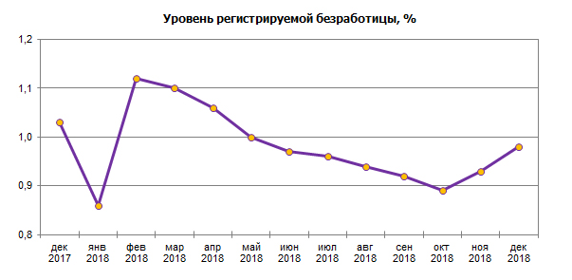
Диаграмма 3.1.3.32

Уровень преступности
Уровень преступности в Республике Башкортостан имеет тенденцию к снижению : в декабре 2018 года число зарегистрированных преступлений составило, по предварительным данным, 5431 против 6376 преступлений в аналогичном периоде прошлого года. Число зарегистрированных преступлений в декабре 2018 года по сравнению с аналогичным месяцем предыдущего года составляет 85,2%.

Показатель | декабрь 2017 |  | декабрь 2018
Показатель | значение | в % к  предыдущему периоду | значение | в % к  предыдущему периоду
Количество зарегистрированных преступлений, случаев | 6 376 | 109,7 | 5 431 | 85,2
убийство и покушение на убийство, случаев | 38 | 135,7 | 36 | 94,7
умышленное причинение тяжкого вреда здоровью, случаев | 65 | 86,7 | 57 | 87,7
изнасилование и покушение на изнасилование, случаев | 8 | 47,1 | 11 | 137,5
разбой, случаев | 31 | 114,8 | 16 | 51,6
грабеж, случаев | 169 | 136,3 | 123 | 72,8
кража, случаев | 2466 | 120,5 | 2187 | 88,7
Преступления, связанные с незаконным оборотом наркотиков, случаев | 496 | 103,5 | 486 | 98,0
Из общего числа зарегистрированных преступлений тяжкие и особо тяжкие, случаев | 1127 | 104,8 | 1192 | 105,8

3.1.4. Общая информация по земельным участкам Республики Башкортостан
Земли, находящиеся в пределах Республики Башкортостан, составляют земельный фонд. Согласно действующему законодательству и сложившейся практике, государственный учет в Российской Федерации осуществляется по категориям земель и угодьям.
Распределение земельного фонда по категориям земель
По данным государственного учета земель земельный фонд Республики Башкортостан по состоянию на 1 января 2019 года составил 14294,7 тыс.га (рисунок 3.1.4.1).

Структура земельного фонда Республики Башкортостан по категориям земель
Рис. 3.1.4.1

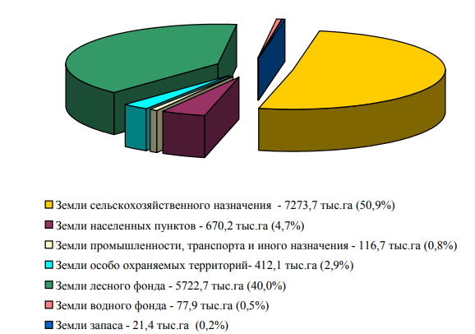
В течение 2018 года переводы земель из одной категории в другую затронули в большей степени земли сельскохозяйственного назначения, земли промышленности, энергетики и транспорта, связи, радиовещания и иного специального назначения и земли населенных пунктов, земли лесного фонда (таблица 3.1.4.1).
Правовое регулирование земельных отношений, возникающих в связи с переводом земель или земельных участков в составе таких земель из одной категории в другую, осуществлялось в соответствии с Земельным кодексом Российской Федерации, Градостроительным кодексом Российской Федерации, Федеральным законом «О переводе земель или земельных участков из одной категории в другую», законами и иными нормативно-правовыми актами Республики Башкортостан.
Распределение земель по категориям показывает преобладание в структуре земельного фонда земель сельскохозяйственного назначения, на долю которых приходится 50,9%, а также земель лесного фонда – 40%. На долю земель населенных пунктов приходится 4,7%, при этом города и поселки городского типа занимают площадь 215,2 тыс.га или 1,5% земельного фонда, сельские населенные пункты – 455 тыс.га или 3,2%.
Таблица 3.1.4.1
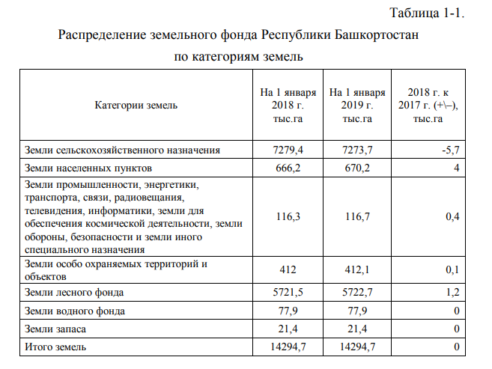
Изменения в структуре земельного фонда связаны, в основном, с предоставлением земель для несельскохозяйственных целей, изменением (установлением) границ населенных пунктов согласно утвержденным и согласованным Правительством Республики Башкортостан генеральным планам, учтенным в Едином государственном реестре недвижимости.

Земли сельскохозяйственного назначения
Землями сельскохозяйственного назначения признаются земли, находящиеся за границами населенного пункта и предоставленные для нужд сельского хозяйства, а также предназначенные для этих целей.
Земли данной категории выступают как основное средство производства в сельском хозяйстве, имеют особый правовой режим и подлежат особой охране, направленной на сохранение их площади, предотвращение развития негативных процессов и повышение плодородия почв.
На 1 января 2019 года площадь земель сельскохозяйственного назначения составила 7273,7 тыс.га.
К данной категории отнесены земли, предоставленные различным сельскохозяйственным предприятиям и организациям (товариществам и обществам, кооперативам, государственным и муниципальным унитарным предприятиям, научно-исследовательским учреждениям). В нее входят также земельные участки, предоставленные гражданам для ведения крестьянского (фермерского) хозяйства, личного подсобного хозяйства, садоводства, огородничества, животноводства и сенокошения.
В общую площадь категории земель вошли площади, занятые земельными долями (в том числе невостребованными) и земельными участками сельскохозяйственного назначения, принадлежащие гражданам.
В целом, площадь категории земель сельскохозяйственного назначения в Республике Башкортостан по сравнению с предшествующим годом уменьшилась на 5,7 тыс. га. Это произошло за счет перевода земель площадью 0,4 тыс.га в категорию земель промышленности и иного специального назначения, 4,0 тыс.га - в категорию земель населенных пунктов, 0,1 тыс.га - в категорию земель особо охраняемых территорий и объектов и 1,2 тыс.га - в категорию земель лесного фонда.
Земли данной категории в установленном порядке отводились под расширение населенных пунктов, строительство новых и расширение территорий уже действующих предприятий промышленности, транспорта и связи.
В составе земель сельскохозяйственного назначения преобладают сельскохозяйственные угодья, площадь которых составляет 6620,5 тыс.га (91,0%), из них пашни 3448,2 тыс.га. Лесные площади и лесные насаждения, не входящие в лесной фонд, составляют 315,0 тыс.га (4,4 %). На долю земель, занятых водными объектами, дорогами, застройками и прочими землями, приходится 338,2 тыс.га или 4,6% (рисунок 3.1.4.2).

Распределение земель сельскохозяйственного назначения по угодьям
Рисунок 3.1.4.2
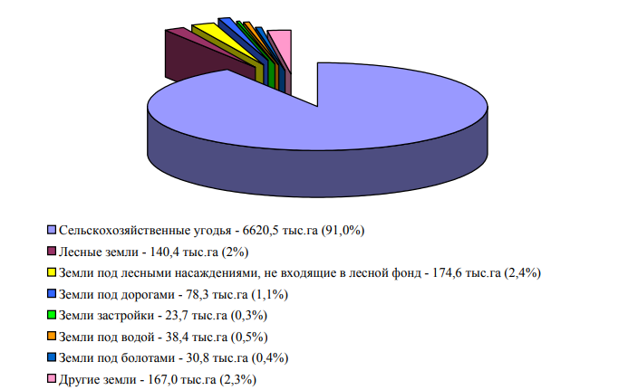

Значительными площадями земель сельскохозяйственного назначения располагают Баймакский район – 338,6 тыс.га, Хайбуллинский район – 336,3 тыс.га и Абзелиловский район – 221,8 тыс.га. В Давлекановском, Куюргазинском, Благоварском районах площади земель сельскохозяйственного назначения составляют более 88% от общей площади района.
Наибольший процент сельскохозяйственных угодий к общей площади земель сельскохозяйственного назначения приходится на следующие районы: Салаватский, Белокатайский, Татышлинский - 97%; Калтасинский, Дуванский, Янаульский - 96%.
Земли населенных пунктов
Землями населенных пунктов признаются земли, используемые и предназначенные для застройки и развития населенных пунктов. Границы городских и сельских населенных пунктов отделяют земли населенных пунктов от земель иных категорий.
Площадь категории земель населенных пунктов составляет 670,2 тыс.га или 4,7% земельного фонда республики.
Наибольший удельный вес в структуре земель населенных пунктов занимают сельскохозяйственные угодья – 394,9 тыс.га (58,9%), земли под застройками, дорогами, улицами, площадями составляют 168,1 тыс.га (25,1%) (рисунок 3.1.4.3).
Распределение земель населенных пунктов по угодьям
Рисунок 3.1.4.3

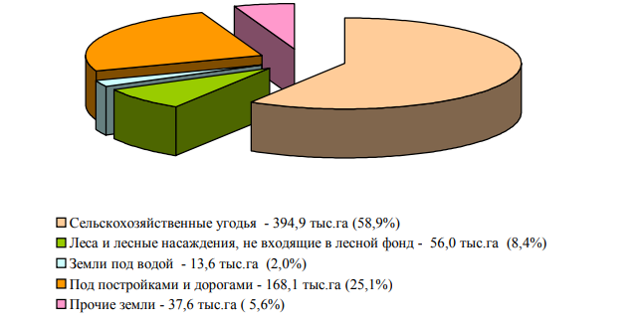

Сельскохозяйственные угодья в землях населенных пунктов представлены, в основном, в личных подсобных хозяйствах граждан.
Площадь городов и поселков городского типа республики составляет 215,2 тыс.га. Из всех земель передано в собственность граждан 13,8 тыс.га. Это, в основном, земельные участки, предоставленные для индивидуального жилищного строительства и садоводства. В собственность юридических лиц передано 2,7 тыс.га.
Площадь сельских населенных пунктов составляет 455 тыс.га. В собственности граждан находится 98,2 тыс.га земель, предоставленных для ведения личных подсобных хозяйств и индивидуального жилищного строительства. В собственности юридических лиц – 2,1 тыс.га.
За 2018 год площадь земель населенных пунктов в целом по республике увеличилась на 4,0 тыс.га.
Уменьшение категории земель населенных пунктов (0,4 тыс.га) в категорию земель сельскохозяйственного назначения (в соответствии с утвержденными генеральными планами, учтенными в ЕГРН).
Увеличение категории земель населенных пунктов (4,4 тыс.га) связано с переводом из следующих категорий:
- 4,1 тыс.га земель из категории земель сельскохозяйственного назначения;
- 0,3 тыс.га земель из промышленности, энергетики, транспорта, связи, радиовещания, телевидения, информатики, земли для обеспечения космической деятельности, земли обороны, безопасности и земли иного специального назначения.
Распределение земель населенных пунктов по функциональному использованию представлено в таблице 3.1.4.2.
Таблица 3.1.4.2
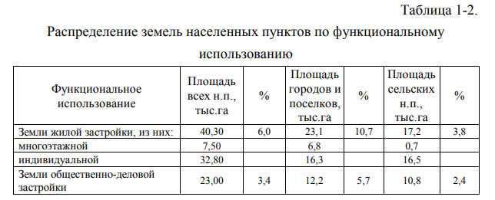
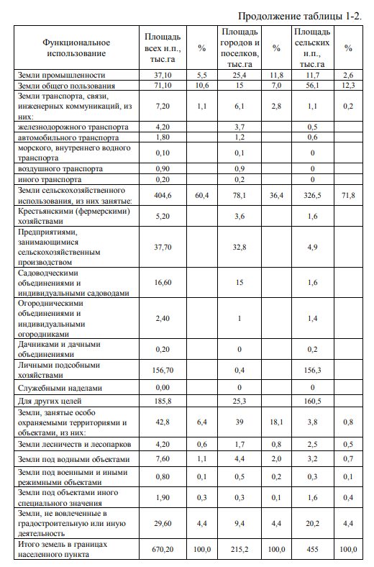

Земли промышленности, энергетики, транспорта, связи, радиовещания, телевидения, информатики, земли для обеспечения космической деятельности, земли обороны, безопасности и земли иного специального назначения
Землями промышленности, энергетики, транспорта, связи, радиовещания, телевидения, информатики, землями для обеспечения космической деятельности, землями обороны, безопасности и землями иного специального назначения признаются земли, которые расположены за границами населенных пунктов и используются или предназначены для обеспечения деятельности организаций и (или) эксплуатации объектов промышленности, энергетики, транспорта, связи, радиовещания, телевидения, информатики, объектов для обеспечения космической деятельности, объектов обороны и безопасности, осуществления иных специальных задач и права на которые возникли у участников земельных отношений по основаниям, предусмотренным Земельным кодексом Российской Федерации, федеральными законами и законами субъектов Российской Федерации (далее - земли промышленности и иного специального назначения).
Общая площадь земель рассматриваемой категории на 1 января 2019 года составила 116,7 тыс. га.
Земли промышленности и иного специального назначения (рисунок 3.1.4.4) в зависимости от характера специальных задач подразделяются на семь групп, из которых в республике представлены следующие шесть групп (отсутствуют земли для обеспечения космической деятельности).
К землям промышленности отнесены земельные участки, предоставленные для размещения административных и производственных зданий, строений и сооружений и обслуживающих их объектов, а также земельные участки, предоставленные предприятиям горнодобывающей и нефтегазовой промышленности, для разработки полезных ископаемых. Общая площадь земель промышленности составила 36,7 тыс. га.
К землям энергетики отнесены земельные участки, предоставленные для размещения гидроэлектростанций и других электростанций, воздушных линий электропередачи, подстанций, распределительных пунктов и других сооружений и объектов энергетики. Площадь земель энергетики составила 1,7 тыс. га.
К землям транспорта относятся земельные участки, предоставленные предприятиям, учреждениям и организациям железнодорожного, автомобильного, воздушного, трубопроводного, морского, внутреннего водного транспорта для осуществления специальных задач по содержанию, строительству, реконструкции, ремонту и развитию объектов транспорта. В целом, по республике площадь земель транспорта составила 64,5 тыс. га.
Земли связи, радиовещания, телевидения, информатики занимали 0,2 тыс. га, обороны и безопасности – 7,0 тыс. га.
Площадь земель иного специального назначения, отнесенных к данной категории, составила 6,6 тыс. га. Здесь учитываются все объекты инфраструктуры, расположенные за чертой населенных пунктов, такие как: школы, больницы, ветеринарные пункты, индивидуальные жилые дома, свалки, кладбища, монастыри и пр. Таким образом, к землям иного назначения относят земельные участки, предоставленные для различных целей, не учтенные в других категориях земель.

Структура земель промышленности, энергетики, транспорта, связи и иного специального назначения
Рисунок 3.1.4.4
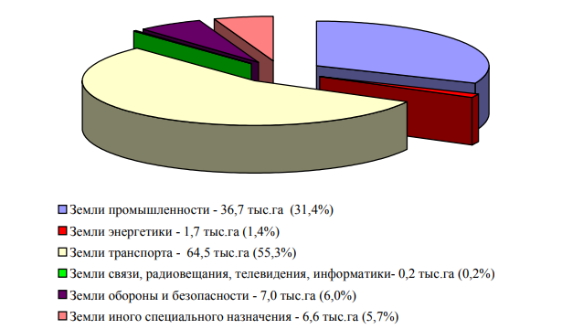

В 2018 году по сравнению с предшествующим годом площадь земель данной категории увеличилась на 0,4 тыс.га. Основные изменения связаны с переводом земель, выделенных из земель сельскохозяйственного назначения для строительства завода по изготовлению керамических изделий, расширения аэропорта, добычи полезных ископаемых, подземного рудника, кладбищ, твердо – бытовых отходов.
Сельскохозяйственные угодья, занимающие 6 тыс.га или 5,2%, в основном, расположены в полосах отвода железных и автомобильных дорог и предоставляются гражданам под служебные наделы. Наиболее полное распределение земель промышленности, энергетики, транспорта, связи и иного специального назначения по угодьям представлено в таблице 3.1.4.3.

Таблица 3.1.4.3
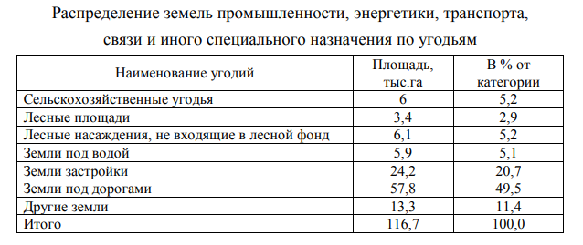

Земли особо охраняемых территорий и объектов
К землям особо охраняемых территорий относятся земли, которые имеют особое природоохранное, научное, историко-культурное, эстетическое, рекреационное, оздоровительное и иное ценное значение, которые изъяты в соответствии с постановлениями федеральных органов государственной власти, органов государственной власти субъектов Российской Федерации или решениями органов местного самоуправления полностью или частично из хозяйственного использования и оборота и для которых установлен особый правовой режим.
Категория земель особо охраняемых территорий природоохранного, оздоровительного, рекреационного и историко-культурного назначения республики занимает 412,1 тыс.га и представлена, в основном, лесами – 348,5 тыс.га или 84,6%. В указанную категорию включены земельные участки особо охраняемых природных территорий, исключенные в установленном порядке из состава других землепользований.
Основную площадь земель этой категории (407 тыс.га) составляют заповедники - ФГУ «Башкирский государственный природный заповедник», ФГУ заповедник «Шульган-Таш», ФГУ «Южно-Уральский государственный природный заповедник», а также ФГУ «Национальный парк «Башкирия». Здесь же учитываются земли домов отдыха, санаториев, курортов, туристических баз и детских оздоровительных лагерей, кладбищ, которым предоставлены земли в установленном порядке.
Распределение земель природоохранного, рекреационного, оздоровительного назначения по видам угодий приведено в таблице 3.1.4.4.
Общая площадь рассматриваемой категории за отчетный период не изменилась.
Таблица 3.1.4.4
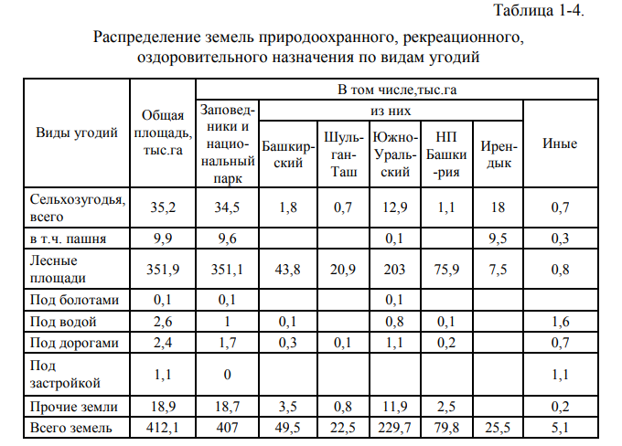

Земли лесного фонда
К землям лесного фонда относятся лесные земли (земли, покрытые лесной растительностью и не покрытые ею, но предназначенные для ее восстановления, - вырубки, гари, редины, прогалины и другие) и предназначенные для ведения лесного хозяйства нелесные земли (просеки, дороги, болота и другие).
По состоянию на 1 января 2019 года площадь категории земель лесного фонда составила 5722,7 тыс.га. Основную долю – 5255,6 тыс.га или 91,8% составляют леса. Сельскохозяйственные угодья занимают 261,8 тыс.га (4,6%) (таблица 3.1.4.5).
Таблица 3.1.4.5
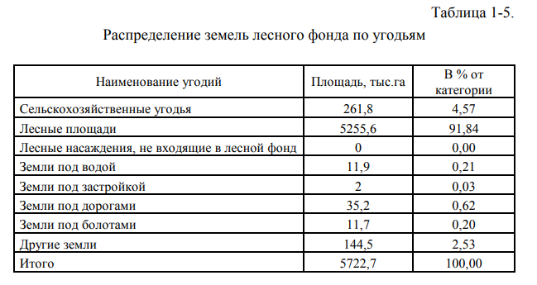

В 2018 году по сравнению с предшествующим годом площадь земель данной категории увеличилась на 1,2 тыс.га. Основные изменения связаны с переводом земель, выделенных из земель категории населенных пунктов (распоряжением Правительства Республики Башкортостан от 13 мая 2008 № 154).

Земли водного фонда
В соответствии с Земельным кодексом Российской Федерации и Водным кодексом Российской Федерации к категории земель водного фонда относятся земли, покрытые поверхностными водами, сосредоточенными в водных объектах, занятые гидротехническими и иными сооружениями, расположенными на водных объектах.
Общая площадь земель водного фонда в республике составляет 77,9 тыс.га или 0,5 % земельного фонда. Распределение земель водного фонда по угодьям представлено в таблице 3.1.4.6.
Таблица 3.1.4.6
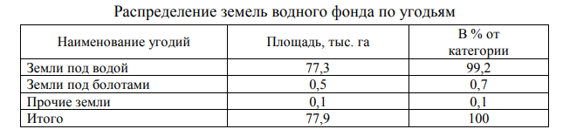

Наибольшие площади земель данной категории находятся в Караидельском районе – 12,3 тыс.га, Абзелиловском районе – 7,7 тыс.га, Дюртюлинском районе – 6,3 тыс.га, Учалинском районе – 6,2 тыс.га и Бирском районе – 6,1 тыс.га.
Под водой находится 99,2 % всей территории земель водного фонда.
Общая площадь земель рассматриваемой категории за истекший период не изменилась.

Земли запаса
К категории земель запаса относятся земли, находящиеся в государственной или муниципальной собственности, и не предоставленные гражданам или юридическим лицам, за исключением земель фонда перераспределения земель. Площадь земель запаса по состоянию на 1 января 2019 года составляет 21,4 тыс.га или 0,2 % всего земельного фонда республики.
В составе земель запаса 7,5 тыс.га занимают сельскохозяйственные угодья, в том числе 1,9 тыс.га – пашня. Это, в основном, удаленные, труднодоступные участки. Распределение земель запаса по угодьям представлено в таблице 3.1.4.7.
Таблица 3.1.4.7
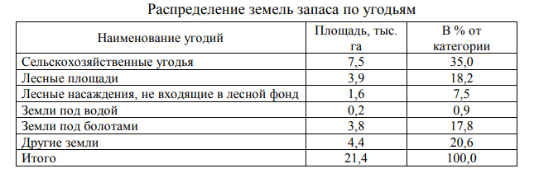

Распределение земель в Республике Башкортостан по формам собственности и принадлежности Российской Федерации, Республике Башкортостан и муниципальным образованиям
По состоянию на 1 января 2019 года в структуре земельного фонда доля земель, находящихся в государственной и муниципальной собственности, составляет 83,7% или 11964,0 тыс.га. Структура земель в Республике Башкортостан по формам собственности представлена на рисунке 3.1.4.5 и в таблице 3.1.4.8.
В собственности граждан находится 2298,6 тыс.га или 16,1 % земельного фонда республики. Земельные доли граждан в земельном фонде республики составили 15,2 % (2168,5 тыс.га) или 94,3 % земель, находящихся в частной собственности в целом по республике. В течение 2018 года площадь земель, находящихся в частной собственности граждан, уменьшилась на 18,4 тыс.га.
В собственности юридических лиц находится 32,1 тыс.га (0,2%).

Структура земель в Республике Башкортостан по формам собственности
Рисунок 3.1.4.5
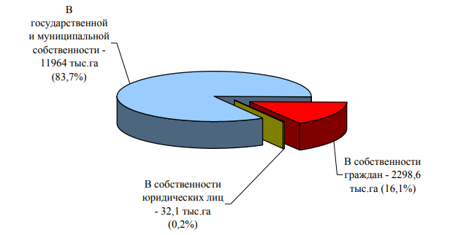
Таблица 3.1.4.8
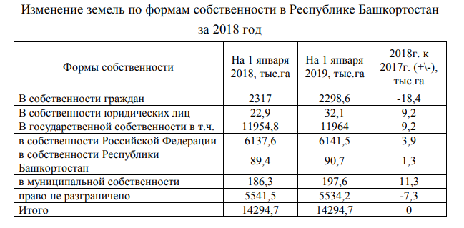

Из 11964 тыс.га земель государственной собственности зарегистрировано в установленном порядке право собственности Российской Федерации на 6141,5 тыс.га (51,3%), в основном, это земли лесного фонда, 90,7 тыс.га (0,8%) – право собственности Республики Башкортостан, 197,6 тыс.га (1,6%) – право муниципальной собственности, 5534,2 тыс.га (46,3%) – право не разграничено (рисунок 3.1.4.6).

Разграничение земель государственной собственности в Республике Башкортостан
Рисунок 3.1.4.6

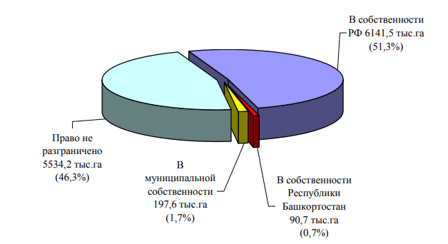

Из 6141,5 тыс.га земель, находящихся в собственности Российской Федерации, используется юридическими лицами на праве постоянного (бессрочного) пользования 431,2 тыс.га, юридическими лицами и гражданами на праве аренды – 1458,6 тыс.га.
Из 6141,5 тыс.га земель, находящихся в собственности Российской Федерации, 45,8 тыс.га – земли сельскохозяйственного назначения, 12,6 тыс.га – земли населенных пунктов, 27,9 тыс.га – земли промышленности, 332,5 тыс.га – земли особо охраняемых природных территорий и объектов и 5722,7 тыс.га – земли лесного фонда (рисунок 3.1.4.7).

Распределение земель, находящихся в собственности в Российской Федерации
Рисунок 3.1.4.7
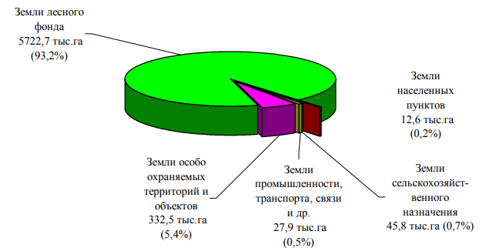
Из 90,7 тыс.га земель, находящихся в собственности Республики Башкортостан, юридическими лицами используется 35,3 тыс.га земель на праве постоянного (бессрочного) пользования, 45,0 тыс.га земель предоставлены юридическим лицам и гражданам в аренду.
Из 90,7 тыс.га земель, находящихся в собственности Республики Башкортостан, 70,6 тыс.га – земли сельскохозяйственного назначения, 8,7 тыс.га – земли населенных пунктов, 9,4 тыс.га – земли промышленности, 1,9 тыс.га – земли особо охраняемых природных территорий и объектов и 0,1 тыс.га – земли запаса (рисунок 3.1.4.8).

Распределение земель, находящихся в собственности Республики Башкортостан
Рисунок 3.1.4.8
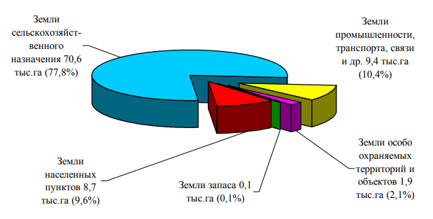
Из 197,6 тыс.га земель, находящихся в муниципальной собственности, 174,4 тыс.га – земли сельскохозяйственного назначения, 19,5 тыс.га – земли населенных пунктов, 3,5 тыс.га – земли промышленности, 0,2 тыс.га – земли особо охраняемых территорий и объектов (рисунок 3.1.4.9).

Распределение земель, находящихся в муниципальной собственности
Рисунок 3.1.4.9

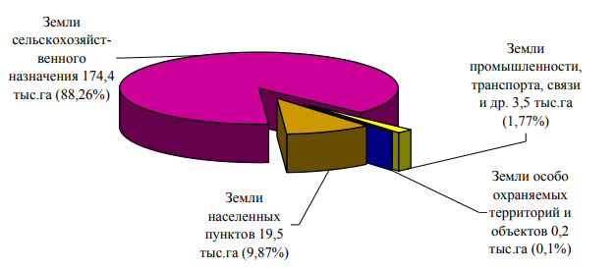

Распределение земель населенных пунктов
Площадь категории земель населенных пунктов составляет 670,2 тыс.га. Из указанной площади 112 тыс.га земель переданы в собственность граждан, в том числе 88,2 тыс.га для ведения личного подсобного хозяйства, 4,2 тыс.га для ведения коллективного и индивидуального садоводства, 17,9 тыс.га для индивидуального жилищного строительства, 0,6 тыс.га земель выкуплены для коммерческих и других несельскохозяйственных целей. В собственности юридических лиц находится 4,8 тыс.га.
Основная часть земель данной категории – 553,4 тыс.га находится в государственной и муниципальной собственности, в том числе 12,6 тыс.га – в собственности Российской Федерации, 8,7 тыс.га – в собственности Республики Башкортостан, 19,5 тыс. га – в муниципальной собственности, 512,6 тыс. га – право не разграничено.
Распределение земель населенных пунктов по формам собственности представлено на рисунке 3.1.4.10.

Распределение земель населенных пунктов по формам собственности
Рисунок 3.1.4.10
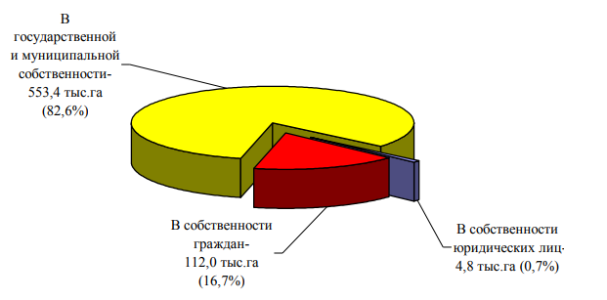

Наибольшие площади федеральных земель зарегистрированы в городах: Уфа – 2,9 тыс.га, Нефтекамск – 2,9 тыс.га, Межгорье – 1,7 тыс.га, Агидель – 1,4 тыс.га.
Из 8,7 тыс.га земель, находящихся в собственности Республики Башкортостан, 3,4 тыс.га используется юридическими лицами на праве постоянного (бессрочного) пользования и 4,3 тыс.га земель предоставлены юридическим лицам в аренду.
Наибольшие
площади земель, находящихся в собственности Республики Башкортостан, зарегистрированы в городах: Уфа – 2082 га, Сибай - 1953 га, Салават – 534 га, Агидель – 363 га, Стерлитамак – 212 га.
На 1 января 2019 года в городах и поселках городского типа из общей площади 215,2 тыс.га находится в собственности граждан 13,8 тыс.га земель, в собственности юридических лиц – 2,7 тыс.га.
В сельских населенных пунктах из общей площади 455 тыс.га находится в собственности граждан 98,2 тыс.га земель, в собственности юридических лиц – 2,1 тыс.га.
Динамика распределения земель по формам собственности на землях населенных пунктов представлена на рисунке 3.1.4.11.

Динамика распределения площади земель населенных пунктов по формам собственности в 2000, 2005, 2010-2018 годах
Рисунок 3.1.4.11
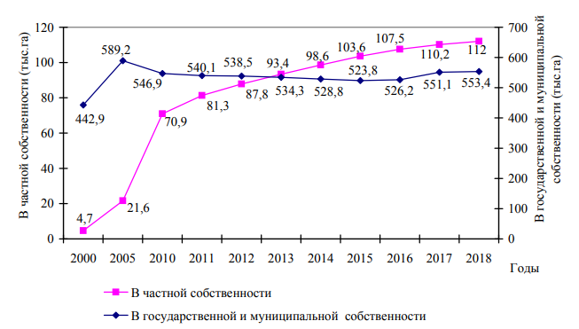

Распределение земель иных категорий
По состоянию на 1 января 2019 года 412,1 тыс.га земель категории особо охраняемых территорий и объектов находится в государственной собственности.
На земельные участки площадью 332,5 тыс.га зарегистрировано право собственности Российской Федерации, из них предоставлены в постоянное (бессрочное) пользование ФГУ «Национальный парк «Башкирия» - 79,8 тыс.га и ФГУ «Южно-Уральский государственный природный заповедник» - 229,6 тыс.га земель.
По состоянию на 1 января 2019 года 5722,7 тыс.га земель лесного фонда находится в государственной собственности. Право собственности Российской Федерации зарегистрировано на 5722,7 тыс.га земель лесного фонда.
По состоянию на 1 января 2019 года 77,9 тыс.га земель водного фонда и 21,4 тыс.га земель запаса находятся в государственной собственности.

3.1.4.1 Обзор состояния рынка объектов недвижимости
Рынок недвижимости — это рынок товаров, обладающих индивидуальными характеристиками. Недвижимость может обладать различными физическими потребительскими свойствами: материалом изготовления, степенью новизны, архитектурным стилем, внутренней планировкой, отделкой, сроком службы и т. д. Даже при совпадении внешних и эксплуатационных свойств недвижимость может различаться местоположением к подъездным путям, предприятиям инфраструктуры, экологической особенностью региона и т. д.
Рынок недвижимости — это рынок ограниченных ресурсов, продавцов и покупателей. Ограничено количество продавцов недвижимости, находящейся в экологически чистых и центральных районах, объектов с высокими потребительскими свойствами, новых объектов, объектов с выразительным художественным стилем. Ограничено и число покупателей такой недвижимости, так как последняя, в силу перечисленных потребительских свойств, имеет высокую цену. Ограниченность продавцов и покупателей приводит к формированию практически индивидуальных цен.
Период времени для реализации товара на рынке недвижимости высокий. Время между выставлением объекта недвижимости на рынок и его продажей называется экспозицией товара на рынке. Время экспозиции зависит и от потребительских свойств, и от цены, если она завышена при продаже.
Индивидуальные, а иногда уникальные свойства объектов недвижимости в условиях ее стационарности (нельзя перенести ближе к покупателю) приводят к высоким издержкам как времени, так и денег на поиск нужного объекта недвижимости для покупателя, более длительным периодам времени реализации для продавцов и более длительной реализацией по сравнению с другими товарами на рынке.
Разное время пребывания товара на рынке формирует его экономическое свойство известное как ликвидность товара. Быстрый переход товара из натуральной формы в денежную означает высокую ликвидность. Длительный период времени для перехода товара в денежную форму для его продавца означает низкую ликвидность. Ликвидность недвижимости ниже ликвидности других товаров.
Низкая ликвидность товаров на рынке недвижимости порождает высокий уровень издержек у покупателя и продавца. Эти издержки определяются сложными условиями осуществления сделок по недвижимости.
Информационная доступность на рынке недвижимости не является такой открытой и достаточной, как на потребительском рынке товаров и услуг. Здесь трудно получить сведения о ценах фактически состоявшихся сделок, их содержании. Высокий уровень государственных пошлин, налогообложения сделок с недвижимостью ведет к сокрытию реальной цены сделки. Часто сделки оформляются как обмен, дарение и др. Большая часть сделок купли-продажи нежилой недвижимости проводится через продажу акций, смену учредителей и т.д., что затрудняет понимание реальной стоимости недвижимости и активное развитие рынка.
На рынке недвижимости Башкортостана преимущественно представлены две группы объектов:
1.Объекты, находящиеся в государственной (муниципальной) собственности, и предлагаемые в аренду или собственность. Такие объекты, как правило, реализуются с аукционов (торгов) с одним - максимум двумя участниками и одним-двумя шагами аукциона, то есть практически без конкуренции. Анализ результатов торгов муниципальным имуществом на территории г. Уфы за I полугодие 2018 года показал, что уровень цен по состоявшимся торгам зачастую является низким. Несмотря на то, что с формальной точки зрения все эти цены являются рыночными: открытое объявление, открытые торги, - фактические результаты торгов свидетельствуют о том, что это совершенно отдельный сегмент, лишь отчасти связанный с рынком.
2. Объекты недвижимости, находящиеся в частной собственности.

Степень открытости и емкости рынка
Открытость рынка - тип ситуации на рынке, на котором присутствует большое число участников.
Емкость рынка — это объем тех товаров или услуг, которые предлагаются и приобретаются в пределах рынка (рыночного сегмента).
Степень открытости и емкости рынка недвижимости в целом по Республике Башкортостан не могут считаться в настоящее время высокими из-за низкого уровня развития самого рынка. Наибольшая емкость наблюдается в развитых сегментах рынка недвижимости: на рынке жилья (квартиры, комнаты), а также на рынке загородной недвижимости (индивидуальные жилые дома, расположенные на земельных участках с соответствующим разрешенным использованием).

Характеристика участников рынка
Участники рынка недвижимости— это группа лиц или компаний, которые вступают в отношения друг с другом с целью осуществления операций с недвижимостью: собственники объектов недвижимости и их представители, покупатели; арендаторы; риелторы; организации – застройщики, кредитные учреждения; девелоперы; застройщики.
Всех участников рынка недвижимости можно объединить в три группы:
- продавцы - собственники объектов недвижимости (юридические и физические лица);
- покупатели-инвесторы, они вкладывают заемные, собственные средства в форме капитала и обеспечивают целевое распределение капитала;
- профессиональные участники — это инфраструктурные предприятия, с помощью которых обеспечивается функционирование рынка в соответствии с установленными нормами (профессиональные посредники, которые реализуют объекты недвижимости: брокеры, юридические фирмы, маклеры, риелторы, дилеры, страховые компании, уполномоченные лица).
На рынке недвижимости выделяются две его составляющие: первичный и вторичный рынок недвижимости, взаимосвязанные между собой.
Первичный рынок — это рынок, на котором осуществляются сделки по передаче в частную собственность нового (вновь построенного или реконструированного) жилья на возмездной основе, правами на реализацию которого обладают: органы государственной власти Российской Федерации и субъектов Российской Федерации, органы местного самоуправления; фирмы-застройщики, осуществляющие строительство (реконструкцию) объектов недвижимости; юридические и физические лица, уполномоченные осуществлять реализацию жилья в установленном законодательством порядке. Основными продавцами недвижимости в таком случае выступают государство в лице своих федеральных, региональных и местных органов власти, строительные компании — поставщики жилой и нежилой недвижимости.
На вторичном рынке недвижимость выступает как уже созданный объект, который находится в эксплуатации и принадлежит определенному собственнику — физическому или юридическому лицу.
Агентства недвижимости (риэлтерские агентства) представляют собой коммерческие организации, осуществляющие, как правило, посреднические услуги между продавцом и конечным покупателем на рынке недвижимости. На территории республики действуют риэлтерские компании: Федеральная Сеть Агентств Недвижимости ЭКСПЕРТ; «Рио-Люкс Уфа», «Жилищная инициатива», «НДВ - Иглино», «Агентство недвижимости Realt-Помощник», «Служба согласования перепланировок», «Золотой ключ», «Доверие», «ГрандИнвест», «Простор», «Крепость», «Выбор», «Диалог», «Новый Дом» и др.
В соответствии с Градостроительным кодексом Российской Федерации, застройщик - физическое или юридическое лицо, обеспечивающее на принадлежащем ему земельном участке или на земельном участке иного правообладателя строительство, реконструкцию, капитальный ремонт объектов капитального строительства, а также выполнение инженерных изысканий, подготовку проектной документации для их строительства, реконструкции, капитального ремонта.
Согласно данным Единого реестра застройщиков, в 2018 году на территории Республики Башкортостан строительство и ввод в эксплуатацию жилья осуществляли 57 организаций – застройщиков, что на 11 организаций больше, чем в 2017 году (таблица 3.1.4.1.1)

Таблица 3.1.4.1.1
Рейтинг организаций – застройщиков по объему ввода жилья на территории Республики Башкортостан по состоянию на 01.01.2019

№ п/п | Наименование застройщика, регион | Введено, м² | Доля в регионе
1 | ФРЖС РБ, Республика Башкортостан | 108 052 | 14,71
2 | ГК Третий Трест, Республика Башкортостан | 59 054 | 8,04
3 | Талан, Удмуртская Республика | 51 120 | 6,96
4 | ГК ПСК-6, Республика Башкортостан | 50 581 | 6,89
5 | ФЖС РБ, Республика Башкортостан | 44 717 | 6,09
6 | ГК Жилой Квартал, Республика Башкортостан | 32 597 | 4,44
7 | ГК КПД, Республика Башкортостан | 29 395 | 4
8 | СтройИндустрия, Республика Башкортостан | 22 150 | 3,02
9 | ГК Риком, Республика Башкортостан | 19 227 | 2,62
10 | ИСК г. Уфы, Республика Башкортостан | 18 320 | 2,49
11 | СТЭК, Республика Башкортостан | 17 421 | 2,37
12 | ГК Жилстройинвест, Республика Башкортостан | 15 015 | 2,04
13 | ЦентрИнвест, Республика Башкортостан | 13 790 | 1,88
14 | ИРСЗ, Республика Башкортостан | 13 612 | 1,85
15 | МУП СЗ и ТН г. Уфа, Республика Башкортостан | 12 742 | 1,73
16 | ЖильеПлюс, Республика Башкортостан | 12 511 | 1,70
17 | Нефтекамская Недвижимость, Республика Башкортостан | 12 183 | 1,66
18 | ИСК Агидель-ИнвестСтрой, Республика Башкортостан | 12 092 | 1,65
19 | НКЗ, Республика Башкортостан | 11 979 | 1,63
20 | БНПС-ИНВЕСТ, Республика Башкортостан | 10 888 | 1,48
21 | ГК Госстрой, Республика Башкортостан | 10 843 | 1,48
22 | СТРОЙИНВЕСТ, Республика Башкортостан | 10 277 | 1,40
23 | Грааль, Республика Башкортостан | 9 253 | 1,26
24 | Зубово, Республика Башкортостан | 8 024 | 1,09
25 | КСИ, Республика Башкортостан | 7 830 | 1,07
26 | СК СтройТрест №1, Республика Башкортостан | 7 420 | 1,01
27 | СК Ролстрой, Республика Башкортостан | 7 302 | 0,99
28 | ГК РАССВЕТ, г.Москва | 6 797 | 0,93
29 | ИСК, Республика Башкортостан | 6 699 | 0,91
30 | Строй-Дом, Республика Башкортостан | 6 078 | 0,83
31 | ГК БСК Реал-Эстейт, Республика Башкортостан | 6 075 | 0,83
32 | СК КБС, Республика Башкортостан | 5 975 | 0,81
33 | СУ №4, Республика Башкортостан | 5 819 | 0,79
34 | ГК СУ-10, Республика Башкортостан | 5 690 | 0,77
35 | Стройинвест, Республика Башкортостан | 5 392 | 0,73
36 | СП Инициатива ОАО КПД, Республика Башкортостан | 5 181 | 0,71
37 | ГК Стройзаказчик, Республика Башкортостан | 5 147 | 0,70
38 | Вива-Квадр, Республика Башкортостан | 5 114 | 0,70
39 | СтройВертикаль, Республика Башкортостан | 4 838 | 0,66
40 | Компания СтройИнвест, Республика Марий Эл | 3 914 | 0,53
41 | ДК Кедр, Республика Башкортостан | 3 871 | 0,53
42 | СтройФонд, Республика Башкортостан | 3 813 | 0,52
43 | Сальвия, Республика Башкортостан | 3 671 | 0,50
44 | Евростиль, Республика Башкортостан | 2 483 | 0,34
45 | Группа Компаний Подрядчик, Республика Башкортостан | 2 396 | 0,33
46 | СК ХимСтрой, Республика Башкортостан | 2 343 | 0,32
47 | СК Стройсервис, Республика Башкортостан | 1 713 | 0,23
48 | ГК Прогресс, Республика Башкортостан | 1 534 | 0,21
49 | Абсолют Капитал, Республика Башкортостан | 1 372 | 0,19
50 | НПО Энергохолдинг, Республика Башкортостан | 1 300 | 0,18
51 | ГСК МСИ и ТИ, Республика Башкортостан | 1 175 | 0,16
52 | СНХМ, Республика Башкортостан | 1 089 | 0,15
53 | Центр Малоэтажного Строительства, Республика Башкортостан | 1 070 | 0,15
54 | Теплый дом, Республика Башкортостан | 1 010 | 0,14
55 | МУП УКС, Республика Башкортостан | 941 | 0,13
56 | Основа, Челябинская область | 842 | 0,11
57 | ОКС МР Дюртюлинский район РБ, Республика Башкортостан | 209 | 0,03

Кредитные организации, являющиеся участниками рынка недвижимости Республики Башкортостан, представлены банками: ПАО Сбербанк, АО «Россельхозбанк», «Газпромбанк», АО «КБ ДельтаКредит», ПАО Банк ВТБ, АО «Райффайзенбанк», АО «АЛЬФА-БАНК», АО ЮниКредит Банк, ПАО РОСБАНК, ПАО «БАНК УРАЛСИБ», ПАО АКБ «Связь-Банк», ПАО «Совкомбанк» и др.

Политика региональных органов власти, органов местного самоуправления в области землепользования и развития рынка в целом и его сегментов
В Республике Башкортостан принята и действует Государственная программа «Развитие земельных и имущественных отношений в Республике Башкортостан» (далее - Государственная программа), утвержденная постановлением Правительства Республики Башкортостан 28 октября 2013 года № 493 (с последующими изменениями), которая направлена на последовательное претворение жизнь Концепции долгосрочного социально-экономического развития Российской Федерации на период до 2020 года, утвержденной распоряжением Правительства Российской Федерации от 17 ноября 2008 года № 1662-р (с последующими изменениями), Стратегии социально-экономического развития Республики Башкортостан до 2020 года, одобренной постановлением Правительства Республики Башкортостан 30 сентября 2009 года № 370, реализацию основных положений ежегодных посланий Президента Российской Федерации Федеральному Собранию Российской Федерации и Президента Республики Башкортостан Государственному Собранию - Курултаю Республики Башкортостан, федеральных и республиканских нормативных правовых актов, Программы деятельности Правительства Республики Башкортостан на срок своих полномочий до 2019 года, утвержденной постановлением Правительства Республики Башкортостан 15 мая 2015 года № 175, выполнение мероприятий, предусмотренных к реализации комплексным планом обеспечения устойчивого развития экономики и социальной стабильности в Республике Башкортостан на 2017 годы, утвержденным распоряжением Главы Республики Башкортостан от 18 июля 2017 года № РГ-148, и ежегодно утверждаемыми приоритетными направлениями деятельности Правительства Республики Башкортостан.
Реализация мероприятий программы обеспечивает условия для рационального и эффективного использования государственного имущества и земельных ресурсов в целях обеспечения государственных интересов Республики Башкортостан, удовлетворения потребностей граждан в улучшении жилищных условий путем однократного и бесплатного предоставления им земельных участков для индивидуального жилищного строительства, вовлечения в хозяйственный оборот незадействованных активов, также получения максимально возможных доходов от использования и продажи земельно-имущественных активов.
По данным Министерства земельных и имущественных отношений Республики Башкортостан о ходе реализации Государственной программы, по целевому индикатору «Доля граждан, получивших однократно и бесплатно земельные участки для индивидуального жилищного строительства, от общего числа поставленных на учет граждан к концу года» плановое задание 2018 года (58%) выполнено на 109,5%. Фактически достигнутое значение составило 63,5%.
В целом по республике на 1 января 2019 года поставлено на учет в качестве нуждающихся 87 732 гражданина, предоставлено 55 673 земельных участка. Обеспеченность земельными участками всех льготных категорий граждан на 1 января 2019 года составила 63,5% (в 2017 году - 56,6%).
Реализация Государственной программы будет продолжена в рамках запланированных на 2019год мероприятий.

Анализ уровня цен в строительной отрасли
Статистические данные, размещенные на официальном сайте Башкортостанстата, дают представление об индексах цен на продукцию (затраты, услуги) инвестиционного назначения, в том числе по отрасли строительства, на территории Республики Башкортостан.

Индексы цен на продукцию (затраты, услуги) инвестиционного назначения (строительная отрасль) по Республике Башкортостан
(в % к декабрю предыдущего года)

Таблица 3.1.4.1.2
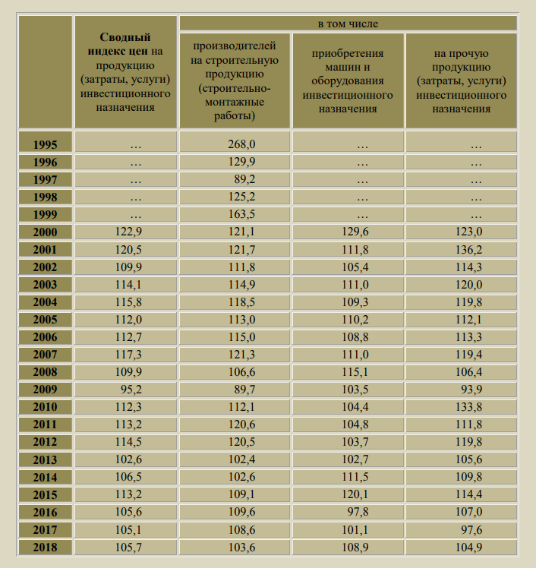

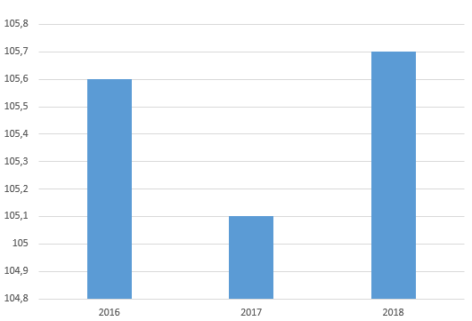

Рис.3.1.4.1.1 Динамика индексов цен в строительной отрасли Республики Башкортостан

Таким образом, динамика индексов цен в строительной отрасли республики показывает, что после падения индекса цен в 2017 году, в 2018 году произошел рост этого показателя.
Рост цен в 2018 году коснулся также и рынка жилья. Данные Башкортостанстата о динамике цен на рынке жилья в Республике Башкортостан приведены в таблице3.1.4.1.3

Динамика цен на рынке жилья в Республике Башкортостан
Таблица 3.1.4.1.3
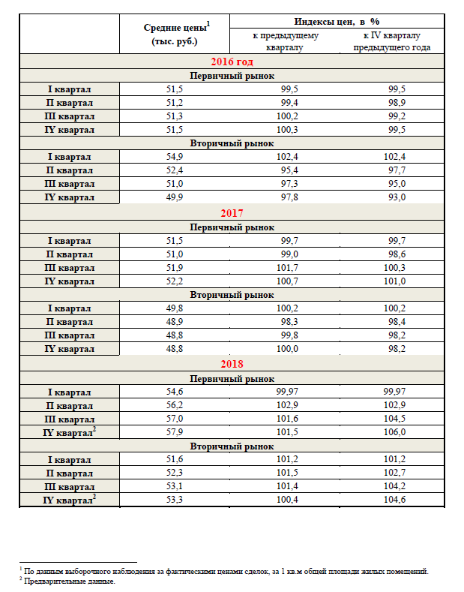

Анализ особенностей кредитования рынка недвижимости и его финансовых показателей
Согласно данным статистической отчетности Центрального банка Российской Федерации (приложение 1.9), в Республике Башкортостан количество и объем ипотечных жилищных кредитов, предоставленных кредитными организациями физическим лицам-резидентам, после заметного снижения в 2015 году, увеличиваются на протяжении последних лет. Данные приведены в таблице 3.1.4.1.4 и на рисунке 3.1.4.1.2.

Отдельные показатели по ипотечным жилищным кредитам, предоставленным кредитными организациями физическим лицам-резидентам в Республике Башкортостан
Таблица 3.1.4.1.4
Год | Количество, единиц | Объем, млн.руб. | Средневзвешенный срок кредитования, месяцев |  | Средневзвешенная ставка, %
Год | Количество, единиц | Объем, млн.руб. | по выданным с начала года кредитам | по кредитам, выданным в течение месяца | по выданным с начала года кредитам | по кредитам, выданным в течение месяца
2014 | 27 691 | 40 693 | 179,1 | 177,4 | 12,56 | 13,25
2015 | 22 752 | 31 401 | 169,9 | 172,9 | 13,56 | 12,9
2016 | 30 399 | 43 550 | 172,5 | 175,9 | 12,69 | 11,83
2017 | 38 887 | 60 632 | 176,3 | 178,2 | 10,61 | 9,64
2018 | 53 504 | 92 260 | 186,3 | 195 | 9,55 | 9,65

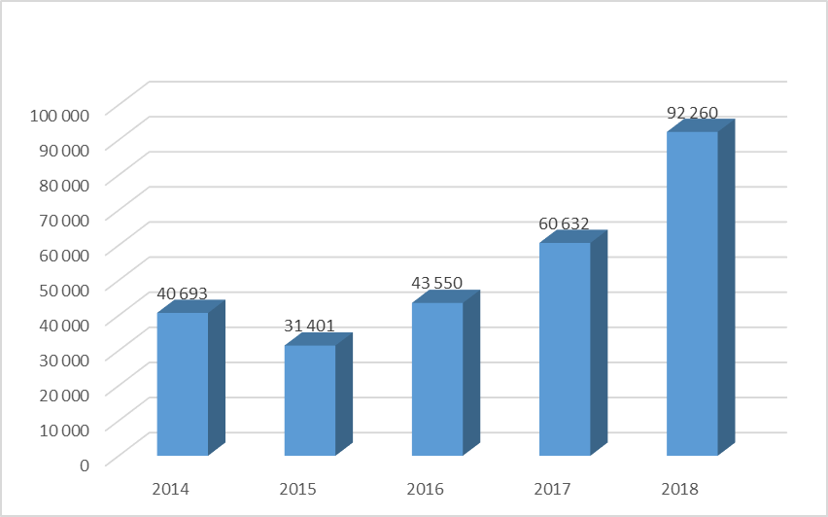
Рис.3.1.4.1.2 Динамика объема выданных ипотечных жилищных кредитов физическим лицам в Республике Башкортостан

Рис.3.1.4.1.3 Динамика изменения ставки по ипотечным жилищным кредитам

При этом по данным статистики Центрального банка Российской Федерации (приложение 1.9), на протяжении последних лет в республике последовательно сокращается количество действующих кредитных организаций, что отчасти объясняется проводимой Центробанком политикой очистки банковского сектора от недобросовестных игроков. Данные о структуре кредитных организаций, осуществляющих деятельность на территории Республики Башкортостан и имеющих полномочия по предоставлению ипотечных жилищных кредитов, представлены в таблице 3.1.4.1.5.

Региональная структура кредитных организаций - участников рынка ипотечного жилищного кредитования в Республике Башкортостан
Таблица 3.1.4.1.5
Год | Количество действующих кредитных организаций | Количество кредитных организаций, предоставляющих ипотечные жилищные кредиты | Количество кредитных организаций, предоставляющих ипотечные жилищные кредиты, выданные под залог прав требования по договорам участия в долевом строительстве | Количество кредитных организаций, приобретающих права требования по ипотечным жилищным кредитам | Количество кредитных организаций, осуществляющих перекредитование ранее выданных ипотечных жилищных кредитов | Количество кредитных организаций, привлекающих рефинансирование на вторичном рынке ипотечного кредитования
2012 | 11 | 10 | - | 6 | 2 | 6
2013 | 10 | 9 | - | 6 | 0 | 5
2014 | 7 | 9 | - | 4 | 0 | 4
2015 | 5 | 5 | - | 3 | 0 | 2
2016 | 5 | 5 | 2 | 3 | 0 | 1
2017 | 4 | 4 | 4 | 2 | 1 | 0
2018 | 3 | 4 | 4 | 2 | 0 | 1

Анализ тарифов за пользование водо-, газо-, электро-, тепло- и иными видами снабжения, а также затрат на подключение к сетям инженерно-технического обеспечения.
В соответствии с Положением о Государственном комитете Республики Башкортостан по тарифам, утвержденным Постановлением Правительства Республики Башкортостан от 5 сентября 2013 г. N 404, республиканским органом исполнительной власти, устанавливающим цены (тарифы) за пользование водо-, газо-, электро-, тепло- и иными видами снабжения, а также за подключение к сетям инженерно-технического обеспечения на территории Республики Башкортостан является Государственный комитет Республики Башкортостан по тарифам.
При проведении анализа тарифов за пользование водо-, газо-, электро-, тепло- и иными видами снабжения использовались данные электронного ресурса «Государственная информационная система жилищно-коммунального хозяйства».
Рассмотрим более подробно данные о значениях тарифов на питьевую воду (питьевое водоснабжение), на водоотведение и на тепловую энергию (мощность), действующих на территории Республики Башкортостан.
На рисунке 3.1.4.1.4 представлена информация о соотношении минимального и максимального размеров тарифа на питьевую воду по муниципальным образованиям республики.

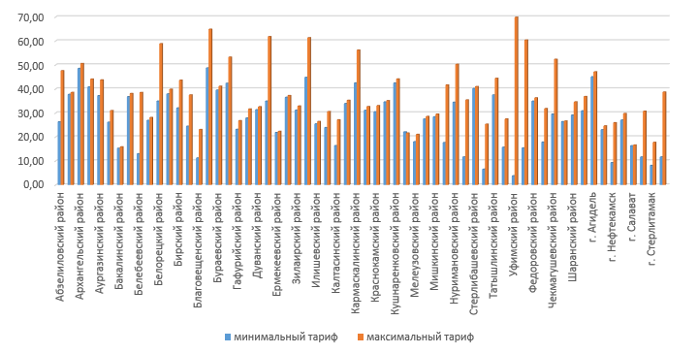
Рис.3.1.4.1.4 Минимальный/максимальный размер тарифа на питьевую воду,
р./кубический метр

Размер данного тарифа в целом по республике варьируется от 3,79 р./кубический метр (установлен на основании постановления Государственного комитета РБ по тарифам от 30.10.2017 N 219 «О внесении изменений в Постановление Государственного комитета Республики Башкортостан по тарифам от 3 декабря 2015 г. N 436 «Об установлении тарифов на питьевую воду (питьевое водоснабжение), поставляемую государственным унитарным сельскохозяйственным предприятием совхоз «Алексеевский» Республики Башкортостан потребителям муниципального района Уфимский район Республики Башкортостан») до 69,87 р./кубический метр – определен постановлением Государственного комитета РБ по тарифам от 20.12.2018 N 844 «О внесении изменения в Постановление Государственного комитета Республики Башкортостан по тарифам от 20 ноября 2017 года N 414 «Об установлении тарифов на питьевую воду (питьевое водоснабжение), поставляемую обществом с ограниченной ответственностью «Сетевая компания «Миловский парк» потребителям сельского поселения Миловский сельский совет муниципального района Уфимский район Республики Башкортостан».
Сведения о минимальных и максимальных размерах тарифа на водоотведение по муниципальным образованиям Республики Башкортостан, в которых приняты соответствующие нормативные документы, отражены на рисунке 3.1.4.1.5.

Рис.3.1.4.1.5 Минимальный/максимальный размер тарифа на водоотведение,
р./кубический метр

Наименьший по республике размер тарифа на водоотведение составляет 6,96 р./кубический метр, установлен постановлением Государственного комитета РБ по тарифам от 17.12.2015 N 894 «Об установлении тарифов на водоотведение, оказываемое обществом с ограниченной ответственностью «ПромВодоКанал» потребителям муниципального унитарного предприятия «Салаватводоканал» городского округа город Салават Республики Башкортостан»; наибольший размер данного вида тарифа установлен постановлением Государственного комитета РБ по тарифам от 06.12.2016 N 425 «Об установлении тарифов на водоотведение, оказываемое муниципальным унитарным предприятием «Татышлинские электрические сети, жилье и благоустройство» сельского поселения Верхнетатышлинский сельсовет муниципального района Татышлинский район Республики Башкортостан потребителям муниципального района Татышлинский район Республики Башкортостан» в размере 69,43 р./кубический метр.
На рисунке 3.1.4.1.6 представлены данные о соотношении минимальных и максимальных размерах тарифа на тепловую энергию (мощность) в разрезе муниципальных образований Республики Башкортостан, в которых действуют соответствующие нормативы.

Рис.3.1.4.1.6 Минимальный/максимальный размер тарифа на тепловую энергию (мощность), р./Гигакалория

Минимум значения тарифа на тепловую энергию (мощность) – 67,5 р./Гигакалория, согласно приведенным данным, установлен постановлением Государственного комитета РБ по тарифам от 17.12.2015 № 906 «Об установлении тарифов на услуги по передаче тепловой энергии, оказываемые обществом с ограниченной ответственностью «ЖилкомСервис» потребителям муниципального района Чекмагушевский район Республики Башкортостан»; максимальное значение данного вида тарифа – 3032,72 р./Гигакалория определено в соответствии с постановлением Государственного комитета РБ по тарифам от 19.11.2015 N 272 «Об установлении тарифов на тепловую энергию (мощность), поставляемую обществом с ограниченной ответственностью «Дубрава Плюс» потребителям муниципального района Белорецкий район Республики Башкортостан».
Цены (тарифы) на электрическую энергию для населения и приравненным к нему категориям потребителей по Республике Башкортостан на 2018 год утверждены Постановлением Государственного комитета РБ по тарифам от 11.12.2017 N 560 и приведены в таблице 3.1.4.1.6.

Цены (тарифы) на электрическую энергию для населения и приравненным к нему категориям потребителей по Республике Башкортостан на 2018 год
Таблица3.1.4.1.6

№ п/п | Показатель (группы потребителей) | Единица измерения | с 01.01.2018 по 30.06.2018 | с 01.07.2018 по 31.12.2018
№ п/п | Показатель (группы потребителей) | Единица измерения | Цена (тариф) | Цена (тариф)
1 | Население и приравненные к ним, за исключением населения и потребителей, указанных в пунктах 2 и 3 (тарифы указываются с учетом НДС): | руб./кВт*ч | 2,87 | 3,01
2 | Население, проживающее в городских населенных пунктах в домах, оборудованных в установленном порядке стационарными электроплитами и (или) электроотопительными установками, и приравненные к ним (тарифы указываются с учетом НДС): | руб./кВт*ч | 2,01 | 2,11
3 | Население, проживающее в сельских населенных пунктах, и приравненные к ним (тарифы указываются с учетом НДС): | руб./кВт*ч | 2,01 | 2,11
4 | Садоводческие, огороднические или дачные некоммерческие объединения граждан - некоммерческие организации, учрежденные гражданами на добровольных началах для содействия ее членам в решении общих социально-хозяйственных задач ведения садоводства, огородничества и дачного хозяйства. | руб./кВт*ч | 2,01 | 2,11
5 | Юридические лица, приобретающие электрическую энергию (мощность) в целях потребления осужденными в помещениях для их содержания при условии наличия раздельного учета электрической энергии для указанных помещений. | руб./кВт*ч | 2,87 | 3,01
6 | Содержащиеся за счет прихожан религиозные организации | руб./кВт*ч | 2,87 | 3,01
7 | Объединения граждан, приобретающих электрическую энергию (мощность) для использования в принадлежащих им хозяйственных постройках (погреба, сараи). | руб./кВт*ч | 2,87 | 3,01

Постановлениями Государственного комитета РБ по тарифам от 28.06.2017 N 96 и от 25.06.2018 N 108 установлены розничные цен на газ, реализуемый обществом с ограниченной ответственностью «Газпром межрегионгаз Уфа» населению Республики Башкортостан, на период с 1 июля 2017 года до 30 июня 2018 года и с 1 июля 2018 года до 30 июня 2019 года (таблица 3.1.4.1.7).

Розничные цены на газ, реализуемый обществом с ограниченной ответственностью «Газпром межрегионгаз Уфа» населению
Республики Башкортостан
Таблица 3.1.4.1.7
№ п/п | Направления использования газа населением | Розничные цены на газ с учетом НДС
№ п/п | Направления использования газа населением | с 1 июля 2017 года до 30 июня 2018 года | с 1 июля 2018 года до 30 июня 2019 года
1 | Приготовление пищи и нагрев воды с использованием газовой плиты (в отсутствие других направлений использования газа) | 6,75 рублей за 1 м³ | 7,10 рублей за 1 м³
2 | Нагрев воды с использованием газового водонагревателя при отсутствии центрального горячего водоснабжения (в отсутствие других направлений использования газа) | 6,75 рублей за 1 м³ | 7,10 рублей за 1 м³
3 | Приготовление пищи и нагрев воды с использованием газовой плиты и нагрев воды с использованием газового водонагревателя при отсутствии центрального горячего водоснабжения (в отсутствие других направлений использования газа) | 6,30 рублей за 1 м³ | 6,62 рублей за 1 м³
4 | Отопление или отопление с одновременным использованием газа на другие цели (кроме отопления и (или) выработки электрической энергии с использованием котельных всех типов и (или) иного оборудования, находящихся в общей долевой собственности собственников помещений в многоквартирных домах) | 5 188,79 рублей за 1000 м³ | 5 456,14 рублей за 1000 м³
5 | Отопление и (или) выработка электрической энергии с использованием котельных всех типов и (или) иного оборудования, находящихся в общей долевой собственности собственников помещений в многоквартирных домах с годовым объемом потребления газа до 10 тыс. м³ включительно | 5 188,79 рублей за 1000 м³ | 5 456,14 рублей за 1000 м³
В целях анализа затрат на подключение к сетям инженерно-технического обеспечения проведен мониторинг нормативных документов, утверждающих соответствующие тарифы.
Сведения о тарифах на подключение к централизованным системам водоотведения в разрезе муниципальных образований Республики Башкортостан, на территории которых утвержден данный вид тарифа, приведены в таблице 3.1.4.1.8 и на рисунке Рис.3.1.4.1.7

Тарифы на подключение (технологическое присоединение)
к централизованной системе водоотведения
Таблица 3.1.4.1.8
Наименование муниципального образования | Базовая ставка тарифа на протяженность сетей, тыс. руб./км
Белокатайский район | 6056,24
Ишимбайский район | 7661,08
Калтасинский район | 5149,42
Мелеузовский район | 7166,41
Туймазинский район | 6864,66
Учалинский район | 4086,99
Янаульский район | 4788,37
г. Агидель | 5766,92
г. Кумертау | 4221,01
г. Нефтекамск | 8192,78
г. Октябрьский | 4820,33
г. Сибай | 5029,24
г. Бирск | 3592,25

Рис.3.1.4.1.7 Соотношение размеров тарифов на подключение (технологическое присоединение)
к централизованной системе водоотведения в муниципальных образованиях
Республики Башкортостан

В таблице 3.1.4.1.9 и на рисунке Рис.3.1.4.1.8 приведена информация о тарифах на подключение (технологическое присоединение) к централизованной системе холодного водоснабжения в разрезе муниципальных образований Республики Башкортостан, на территории которых утвержден данный вид тарифа.
Тарифы на подключение (технологическое присоединение)
к централизованной системе холодного водоснабжения
Таблица 3.1.4.1.9
 | Базовая ставка тарифа на протяженность сетей, тыс. руб./км
Альшеевский район | 3716,52
Белокатайский район | 6173,02
Благоварский район | 7008,24
Благовещенский район | 5196,13
Буздякский район | 7917,82
Давлекановский район | 4614,84
Дуванский район | 7147,36
Ишимбайский район | 5348,69
Кушнаренковский район | 5488,28
Мелеузовский район | 6758,11
Мечетлинский район | 5857,23
Стерлибашевский район | 5420,99
Туймазинский район | 6979,02
Учалинский район | 5056,93
Федоровский район | 1390,53
Чекмагушевский район | 7228,76
г. Агидель | 5821,45
г. Кумертау | 4983,19
г. Нефтекамск | 6315,20
г. Октябрьский | 4837,50
г. Сибай | 7464,00

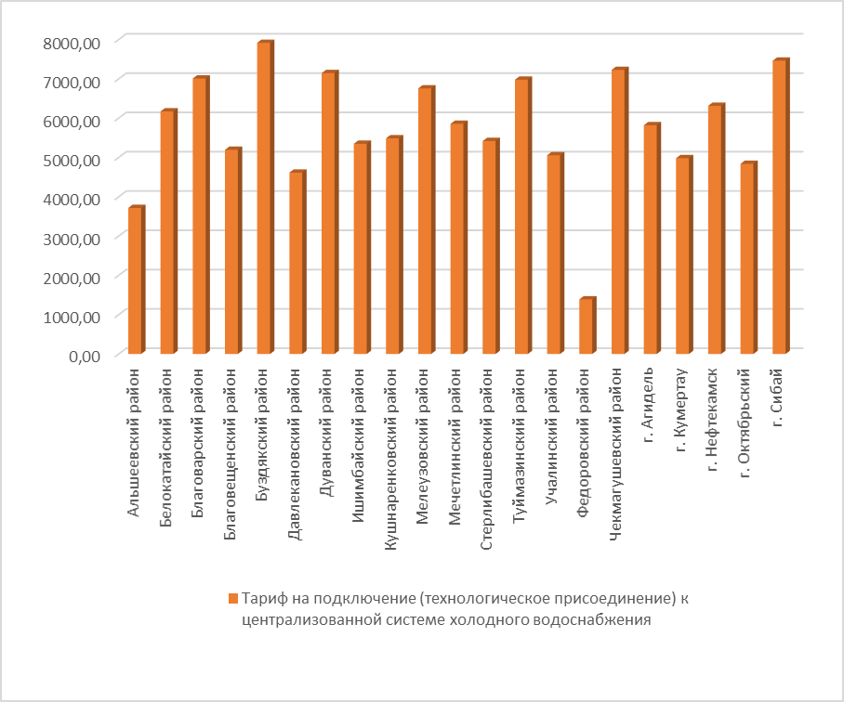
Рис.3.1.4.1.8 Соотношение размеров тарифов на подключение (технологическое присоединение)
к централизованной системе холодного водоснабжения в муниципальных образованиях
Республики Башкортостан

Размер платы за технологическое присоединение к электрическим сетям территориальных сетевых организаций на территории Республики Башкортостан в течение 2017 года регламентирован Постановлением Государственного комитета Республики Башкортостан по тарифам от 25.12.2017 N 843, в соответствии с которым установлен размер платы за технологическое присоединение энергопринимающих устройств максимальной мощностью, не превышающей 15 кВт включительно (с учетом ранее присоединенных в данной точке присоединения энергопринимающих устройств), к электрическим сетям территориальных сетевых организаций на территории Республики Башкортостан в размере 550 рублей (с учетом НДС) за одно технологическое присоединение.
Постановлением Государственного комитета Республики Башкортостан по тарифам от 25.12.2017 N 847 установлены стандартизированные тарифные ставки для расчета платы за технологическое присоединение газоиспользующего оборудования к сетям газораспределения открытого акционерного общества «Газпром газораспределение Уфа» на территории Республики Башкортостан, а именно: стандартизированные тарифные ставки, применяемые для расчета платы за технологическое присоединение, для случаев технологического присоединения газоиспользующего оборудования с максимальным расходом газа 500 куб. метров газа в час и менее и (или) проектным рабочим давлением в присоединяемом газопроводе 0,6 МПа и менее, к сетям газораспределения ООО «Газпром газораспределение Уфа».
Согласно Постановлению Государственного комитета РБ по тарифам от 25.12.2017 N 848 «Об установлении платы за технологическое присоединение газоиспользующего оборудования заявителей к газораспределительным сетям на территории Республики Башкортостан, осуществляемое публичным акционерным обществом «Газпром газораспределение Уфа», утверждены:
- плата за технологическое присоединение к сетям газораспределения на территории Республики Башкортостан, осуществляемое публичным акционерным обществом "Газпром газораспределение Уфа", газоиспользующего оборудования с максимальным расходом газа, не превышающим 15 куб. метров в час, с учетом расхода газа ранее подключенного в данной точке подключения газоиспользующего оборудования заявителя (для заявителей, намеревающихся использовать газ для целей предпринимательской (коммерческой) деятельности), в размере 62210,56 рубля (без НДС), при условии, что расстояние от газоиспользующего оборудования до сети газораспределения газораспределительной организации, в которую подана заявка, с проектным рабочим давлением не более 0,3 МПа, измеряемое по прямой линии, составляет не более 200 метров и сами мероприятия предполагают строительство только газопроводов-вводов (без устройства пунктов редуцирования газа) в соответствии с утвержденной в установленном порядке схемой газоснабжения территории поселения (если имеется);
- плата за технологическое присоединение к сетям газораспределения на территории Республики Башкортостан, осуществляемое публичным акционерным обществом "Газпром газораспределение Уфа", газоиспользующего оборудования с максимальным расходом газа, не превышающим 5 куб. метров в час, с учетом расхода газа ранее подключенного в данной точке подключения газоиспользующего оборудования заявителя (для прочих заявителей, не намеревающихся использовать газ для целей предпринимательской (коммерческой) деятельности) в размере 24884,23 рубля с НДС для физических лиц и 24884,23 рубля без НДС для юридических лиц, при условии, что расстояние от газоиспользующего оборудования до сети газораспределения газораспределительной организации, в которую подана заявка, с проектным рабочим давлением не более 0,3 МПа, измеряемое по прямой линии, составляет не более 200 метров и сами мероприятия предполагают строительство только газопроводов-вводов (без устройства пунктов редуцирования газа) в соответствии с утвержденной в установленном порядке схемой газоснабжения территории поселения (если имеется).;
- экономически обоснованная плата за одно технологическое присоединение в размере 23698,98 рубля.
Срок действия стандартизированных тарифных ставок и платы за технологическое присоединение к сетям газораспределения, установленных вышеуказанными нормативными документами, определен с 1 января 2018 года по 31 декабря 2018 года.
Анализ приведенной информации о тарифах, установленных на услуги жилищно-коммунального характера, а также о затратах на подключение к сетям инженерно-технического обеспечения позволяет сделать вывод о постепенно увеличивающейся финансовой нагрузке на население, предприятия, организации и предпринимателей.
Распоряжением Правительства Российской Федерации от 26 октября 2017 N 2353-р утверждены индексы изменения размера вносимой гражданами платы за коммунальные услуги в среднем по субъектам Российской Федерации на 2018 год. Башкортостан оказался в числе регионов с самым высоким ростом цен на услуги ЖКХ по стране. На первом месте находится Санкт-Петербург – средний индекс в 2018 году, согласно документу, может увеличиться на 6%, а в Ленинградской области на 3,5%, в Кемеровской области, как и в Башкирии – на 5,9%, в Кировской, Новгородской областях и Москве – на 5,5%.
Предельно допустимые отклонения по отдельным муниципальным образованиям от величины указанных индексов на 2016-2018 годы утверждены распоряжением Правительства Российской Федерации от 1 ноября 2014 года № 2222-р. По Республике Башкортостан утверждено отклонение 2,5%.
Согласно информации Государственного комитета Республики Башкортостан по тарифам, в 26 из 841 муниципальных образованиях установлен предельный индекс, превышающий индекс по Республике Башкортостан более чем на величину допустимого отклонения. Основаниями для превышения явились реализация инвестиционных программ и (или) соблюдение долгосрочных параметров регулирования тарифов, установленных в рамках заключенного (планируемого к заключению) концессионного соглашения.
Так максимальный рост цен на услуги ЖКХ в Белебеевском районе может составить 8,5%, в Чишминском районе - на 9,21-11,89%, в Мелеузовском – на 10,83%, в городе Дюртюли – на 12%, в Кигинском районе – на 12,6%, в Баймакском, Гафурийском, Уфимском районах, Салавате, Ишимбае и Уфе – на 12,8%, в Бирске – на 13,45%, в Кумертау – на 14%, в Татышлинском районе – на 14,17%, в Сибае – на 14,2%, в городе Учалы – на 14,9%, в Янауле – на 14,95%, в Октябрьском – на 19%. Это связано с тем, что в названных муниципалитетах реализовываются инвестпрограммы и концессионные соглашения в сфере ЖКХ. В частности, инвестиционные программы по водоснабжению, водотведению и концессионные соглашения в сфере теплоснабжения. Предельно допустимый индекс может быть увеличен по распоряжению главы республики.
Реализация концессионных соглашений и инвестиционных программ позволит количественно и качественно обеспечить потребителей водой и тепловой энергией в связи с нарастающим физическим износом производственных фондов с учетом перспективных нагрузок и возможности подключения новых потребителей.
При этом, по сравнению с соседями в Приволжском федеральном округе, стоимость электрической энергии в Республике Башкортостан остается одной из самых низких в ПФО и для населения, проживающего в городских населенных пунктах в домах со стационарными и газовыми плитами с 1 июля составляла 3,01 рубля за КВт.ч, для потребителей, проживающих в сельской местности – 2,11 рубля за КВт.ч., с ростом 4,87 % к уровню декабря предыдущего года.
С 1 июля средневзвешенная цена питьевой воды составила 24,77 рублей с НДС за 1 кубический метр, рост составил 6,21%. Данная величина тарифа находится на средней позиции среди субъектов Приволжского Федерального округа.
По тарифам на услуги водоотведения республика занимает позицию чуть выше средней с тарифом 25,72 рубля за 1 куб.м. с НДС с ростом 17,7%. Прежде всего это связано, с тем, что в балансе водоотведения большую долю занимает МУП «Уфаводоканал», в целях реализации инвестиционной программы которой, представительный орган ГО г. Уфа обратился к Главе Республики Башкортостан с инициативой о превышении установленных ограничений по индексу роста платы граждан и рост тарифа на водоотведение составил 25%. В итоге индекс изменения совокупной платы граждан за коммунальные услуги по ГО г.Уфа составил с 1 июля 12,8%.
Средневзвешенный тариф на тепловую энергию составил 1920,88 рублей с НДС за 1 Гкал, с ростом 5,17% к первому полугодию.
Таким образом, рост средневзвешенных тарифов для населения с 1 июля 2018 года по Республике Башкортостан в рамках установленных ограничений по индексу изменения совокупной платы граждан за коммунальные услуги составил:
- водоснабжение - 6,21%
- водоотведение - 17,7%
- отопление - 5,17%
- газоснабжение - 3,4
- электроснабжение – 4,87%
Средний индекс 5,9% при таком росте на услуги водоснабжения и водоотведения соблюдается в связи с тем, что в структуре совокупной платы граждан за коммунальные услуги в целом по Республике Башкортостан более 48% занимает отопление, водоснабжение и водоотведение 9% и 8% соответственно, горячее водоснабжение – 9%, электроснабжение – 22%, газоснабжение – 4%.
В Республике Башкортостан в 2017 году в соответствии с постановлением Правительства Республики Башкортостан «Об утверждении способа осуществления потребителями платы коммунальной услуги по отоплению на территории Республики Башкортостан» на оплату услуг по отоплению в течение отопительного сезона перешли 4 муниципальных района, это Бакалинский, Давлекановский, Илишевский, Кигинский. С 2018 года к вышеуказанным муниципальным районам добавились еще 13, в том числе город Уфа. При этом применяются нормативы потребления, утвержденные Госкомитетом РБ по тарифам постановлением от 29 сентября 2016 г. № 122 «Об утверждении нормативов потребления коммунальной услуги по отоплению в жилых помещениях и норматива потребления коммунальной услуги по отоплению при использовании надворных построек, расположенных на земельном участке на территории Республики Башкортостан, в отопительный период, определенных расчетным методом». Следует отметить, что значительный рост произошел для потребителей, проживающих в домах этажностью 1-2 и годом постройки до 1999 года.

3.1.5. Сбор и обработка рыночной информации
Для анализа рынка недвижимости Республики Башкортостан выполнен сбор информации о ценах на земельные участки за период 2017-2018гг. В качестве источников информации использованы сайты Интернет:
- www.avito.ru;
- www.cian.ru;
- www.domofond.ru;
- www.doski.ru;
- www.move.ru;
- www.multilisting.su;
- www.n002.ru;
- www.realty.yandex.ru;
- www.rosrealt.ru;
- www.ruads.org;
- www.sales.lot-online.ru;
- www.sindom.ru;
- www.torgi.gov.ru;
- www.unibo.ru.
Всего проанализировано 5771 объявление о продаже объектов недвижимости на территории Республики Башкортостан, в том числе и незастроенных земельных участков, под возможное размещение объектов различных видов разрешенного использования. Кроме того, рассмотрена информация о рыночных ценах сделок (ценах предложений) на объекты недвижимости, реализованных органами местного самоуправления посредством проведения аукционов (торгов).
При анализе рыночной информации исключены следующие объекты-аналоги:
1. Повторяющиеся объекты-аналоги.
2. С самой высокой и самой низкой ценой.

3.1.6. Анализ информации о рынке недвижимости земельных участков Республики Башкортостан
В зависимости от состояния земельного участка, рынок недвижимости можно разделить на:
1. Застроенные земельные участки.
2. Незастроенные земельные участки, пригодные для последующей застройки.
3. Незастроенные земельные участки, не пригодные для последующей застройки.
В зависимости от характера полезности недвижимости (ее способности приносить доход) подразделяются:
1. Доходная недвижимость.
2. Условно доходная недвижимость.
3. Бездоходная недвижимость.
В зависимости от степени представленности объектов:
1. Уникальные объекты.
2. Редкие объекты.
3. Широко распространенные объекты.
В зависимости от экономической активности регионов:
1. Активные рынки недвижимости.
2. Неактивные рынки недвижимости.
В результате исследования полученной информации установлено, что рынок земельных участков Республики Башкортостан включает в себя следующие сегменты:
            - Жилая застройка (среднеэтажная и многоэтажная).
            - Садоводческое, огородническое и дачное использование.
            - Транспорт.
            - Предпринимательство.
            - Отдых (рекреация).
            - Общественное использование.
            - Производственная деятельность.
            - Сельскохозяйственное использование.

Информация об удельных ценах предложений к продаже на рынке земельных участков Республики Башкортостан
Таблица 3.1.6.1
Названия строк | Минимальное значение удельной цены, руб./ кв. м | Максимальное значение удельной цены, руб./ кв. м
Малоэтажная застройка, индивидуальное жилищное строительство, личное подсобное хозяйство | 10 | 5618
Садоводческое, огородническое и дачное использование, | 15 | 1743
Транспорт | 292 | 9706
Предпринимательство | 3 | 96 429
Общественное использование | 26 | 36765
Производственная деятельность | 1 | 15165

Далее в обзоре рынка земельных участков будут проанализированы сегменты, к которым, в рамках определения кадастровой стоимости в 2019 году, отнесены земельные участки Республики Башкортостан категории земель «земли населенных пунктов» и «земли водного фонда».

Анализ рыночной информации по сегменту «Садоводство и огородничество, малоэтажная жилая застройка»
Для расчета рыночной стоимости земельных участков соответствующего назначения был проведен анализ рынка свободных (незастроенных) и застроенных земельных участков, расположенных в Республике Башкортостан.
В качестве исходных данных использовались рыночные цены (цены предложений) 1 кв. м площади предлагаемых земельных участков и цены 1 кв.м. площади совершенных сделок торгов/аукционов. При этом для расчета стоимости 1 кв. м застроенного земельного участка (при наличии информации в тексте объявления) использовалась информация о стоимости самого участка, а также среднее значение доли земельного участка в стоимости единого объекта недвижимости. Доля стоимости земельного участка в стоимости единого объекта недвижимости определялась в соответствии с Методическими указаниями о государственной кадастровой оценке, утвержденными Приказом Минэкономразвития России от 12 мая 2017 года № 226. Согласно которому доля стоимости земельного участка составляет 20-30% от общей стоимости единого объекта недвижимости. Корректировка для застроенных земельных участков принята как среднее значение - 25% от стоимости предложения/сделки. В соответствии с приведенным порядком сформирована выборка цен предложений/сделок с земельными участками, которые с учетом введенной корректировки рассматриваются как незастроенные.
Все объекты аналоги сегмента «Садоводство и огородничество, малоэтажная жилая застройка», были разделены на 2 группы:
- земельные участки, предназначенные для размещения малоэтажной застройки, индивидуального жилищного строительства, ведения личного подсобного хозяйства (код ВРИ – 02:010, 02:011, 02:013, 02:014, 02:020, 02:021, 02:030, 02:031);
- земельные участки, предназначенные для садоводства и огородничества (код ВРИ – 13:011, 13:021).
Всего в качестве объектов-аналогов было рассмотрено 3870 сформированных, описанных выше образом, земельных участков. Из них 426 участка предназначены для садоводческого и огороднического использования, 3444 — для индивидуального жилищного строительства, ведения личного подсобного хозяйства (далее ЛПХ), малоэтажных многоквартирных жилых домов.
Рынок земельных участков, предназначенных для размещения малоэтажной застройки, индивидуального жилищного строительства, ведения личного подсобного хозяйства.
В следующей таблице приведены средние, минимальные и максимальные значения удельных цен предложений/сделок земельных участков, а также количество объектов-аналогов, сгруппированные по муниципальным образованиям Республики Башкортостан.
Таблица 3.1.6.2
Код района | Район | Количество объектов | Минимальная стоимость, руб./кв.м. | Средняя стоимость, руб./кв.м. | Максимальная стоимость, руб./кв.м.
02:74 | город Агидель | 3 | 320 | 529 | 917
02:60 | город Кумертау | 46 | 110 | 586 | 1 296
02:75 | ЗАТО Межгорье | 2 | 150 | 292 | 433
02:66 | город Нефтекамск | 70 | 264 | 765 | 2 014
02:57 | город Октябрьский | 60 | 235 | 1 210 | 2 968
02:59 | город Салават | 37 | 325 | 1 092 | 3 497
02:61 | город Сибай | 56 | 82 | 506 | 1 298
02:56 | город Стерлитамак | 65 | 221 | 1 498 | 3 362
02:55 | город Уфа | 280 | 189 | 1 413 | 5 618
02:01 | Абзелиловский муниципальный район | 32 | 109 | 299 | 864
02:02 | Альшеевский муниципальный район | 45 | 38 | 283 | 849
02:03 | Архангельский муниципальный район | 45 | 30 | 204 | 658
02:04 | Аскинский муниципальный район | 18 | 43 | 259 | 657
02:05 | Аургазинский муниципальный район | 34 | 20 | 281 | 1 006
02:06 | Баймакский муниципальный район | 35 | 85 | 320 | 1 041
02:07 | Бакалинский муниципальный район | 38 | 21 | 306 | 776
02:08 | Балтачевский муниципальный район | 22 | 25 | 130 | 405
02:09 | Белебеевский муниципальный район | 134 | 23 | 566 | 2 083
02:10 | Белокатайский муниципальный район | 5 | 210 | 361 | 454
02:11 | Белорецкий муниципальный район | 144 | 21 | 281 | 2 016
02:12 | Бижбулякский муниципальный район | 14 | 25 | 108 | 415
02:13 | Бирский муниципальный район | 103 | 38 | 602 | 1 750
02:14 | Благоварский муниципальный район | 25 | 23 | 175 | 692
02:15 | Благовещенский муниципальный район | 84 | 42 | 464 | 1 230
02:16 | Буздякский муниципальный район | 29 | 21 | 341 | 891
02:17 | Бураевский муниципальный район | 29 | 40 | 304 | 856
02:18 | Бурзянский муниципальный район | 28 | 38 | 70 | 206
02:19 | Гафурийский муниципальный район | 48 | 24 | 196 | 862
02:20 | Давлекановский муниципальный район | 90 | 25 | 292 | 1 429
02:21 | Дуванский муниципальный район | 41 | 21 | 278 | 944
02:22 | Дюртюлинский муниципальный район | 75 | 44 | 349 | 1 738
02:23 | Ермекеевский муниципальный район | 43 | 14 | 73 | 477
02:24 | Зианчуринский муниципальный район | 17 | 42 | 267 | 1 001
02:25 | Зилаирский муниципальный район | 13 | 14 | 218 | 711
02:26 | Иглинский муниципальный район | 122 | 14 | 437 | 1 743
02:27 | Илишевский муниципальный район | 63 | 18 | 264 | 904
02:28 | Ишимбайский муниципальный район | 164 | 26 | 586 | 3 529
02:29 | Калтасинский муниципальный район | 17 | 24 | 238 | 676
02:30 | Караидельский муниципальный район | 50 | 19 | 233 | 1 000
02:31 | Кармаскалинский муниципальный район | 72 | 20 | 398 | 1 272
02:32 | Кигинский муниципальный район | 13 | 20 | 202 | 541
02:33 | Краснокамский муниципальный район | 26 | 27 | 222 | 933
02:34 | Кугарчинский муниципальный район | 21 | 51 | 259 | 624
02:36 | Кушнаренковский муниципальный район | 81 | 37 | 217 | 733
02:35 | Куюргазинский муниципальный район | 23 | 37 | 151 | 596
02:37 | Мелеузовский муниципальный район | 174 | 34 | 461 | 1 696
02:38 | Мечетлинский муниципальный район | 52 | 10 | 84 | 699
02:39 | Мишкинский муниципальный район | 19 | 51 | 201 | 772
02:40 | Миякинский муниципальный район | 24 | 34 | 278 | 682
02:41 | Нуримановский муниципальный район | 53 | 23 | 114 | 800
02:42 | Салаватский муниципальный район | 14 | 52 | 87 | 175
02:43 | Стерлибашевский муниципальный район | 8 | 37 | 173 | 574
02:44 | Стерлитамакский муниципальный район | 98 | 34 | 502 | 1 832
02:45 | Татышлинский муниципальный район | 47 | 19 | 254 | 656
02:46 | Туймазинский муниципальный район | 130 | 33 | 431 | 2 352
02:47 | Уфимский муниципальный район | 151 | 69 | 1 147 | 3 994
02:48 | Учалинский муниципальный район | 60 | 14 | 195 | 914
02:49 | Федоровский муниципальный район | 5 | 32 | 374 | 703
02:50 | Хайбуллинский муниципальный район | 16 | 54 | 356 | 980
02:51 | Чекмагушевский муниципальный район | 25 | 18 | 310 | 773
02:52 | Чишминский муниципальный район | 44 | 16 | 427 | 1 315
02:53 | Шаранский муниципальный район | 17 | 35 | 160 | 686
02:54 | Янаульский муниципальный район | 45 | 39 | 350 | 1 322

Как видно на рисунке 3.1.6.1, самые дорогие земельные участки расположены в городских округах Республики Башкортостан и в муниципальных районах центром которых являются города.

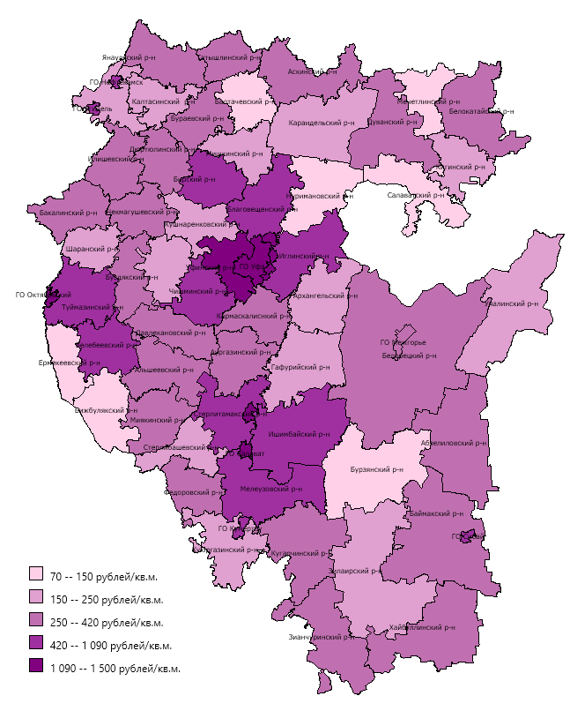
Рисунок 3.1.6.1. Рыночная стоимость земельных участков, предназначенных для размещения малоэтажной застройки, индивидуального жилищного строительства, ведения личного подсобного хозяйства

Рынок земельных участков, предназначенных для садоводства и огородничества.
На территории Уфы расположено 391 садовое товарищество, в которое входят 59150 земельных участков общей площадью, с учётом земель общего пользования - 2420 гектаров. Всего в Башкирии более 300 тысяч садоводов.
https://ufa.rbc.ru/ufa/25/04/2018/5ae0779e9a794732c8278081
В следующей таблице приведены средние, минимальные и максимальные значения удельных цен предложений/сделок земельных участков, а также количество объектов-аналогов, сгруппированные по муниципальным образованиям Республики Башкортостан.
Таблица 3.1.6.3
Код района | Район | Количество объектов | Минимальная стоимость, руб./кв.м. | Средняя стоимость, руб./кв.м. | Максимальная стоимость, руб./кв.м.
02:74 | ГО Агидель | - | - | - | -
02:60 | ГО Кумертау | 3 | 258 | 426 | 597
02:75 | ЗАТО Межгорье | - | - | - | -
02:66 | ГО Нефтекамск | 21 | 27 | 258 | 1417
02:57 | ГО Октябрьский | 11 | 71 | 539 | 1100
02:59 | ГО Салават | 10 | 65 | 337 | 626
02:61 | ГО Сибай | - | - | - | -
02:56 | ГО Стерлитамак | 19 | 18 | 473 | 1226
02:55 | ГО Уфа | 122 | 32 | 526 | 3522
02:01 | Абзелиловский муниципальный район | - | - | - | -
02:02 | Альшеевский муниципальный район | - | - | - | -
02:03 | Архангельский муниципальный район | - | - | - | -
02:04 | Аскинский муниципальный район | - | - | - | -
02:05 | Аургазинский муниципальный район | - | - | - | -
02:06 | Баймакский муниципальный район | - | - | - | -
02:07 | Бакалинский муниципальный район | - | - | - | -
02:08 | Балтачевский муниципальный район | - | - | - | -
02:09 | Белебеевский муниципальный район | 5 | 27 | 125 | 332
02:10 | Белокатайский муниципальный район | - | - | - | -
02:11 | Белорецкий муниципальный район | 9 | 42 | 256 | 750
02:12 | Бижбулякский муниципальный район | - | - | - | -
02:13 | Бирский муниципальный район | 5 | 333 | 566 | 818
02:14 | Благоварский муниципальный район | - | - | - | -
02:15 | Благовещенский муниципальный район | 2 | 349 | 375 | 400
02:16 | Буздякский муниципальный район | - | - | - | -
02:17 | Бураевский муниципальный район | - | - | - | -
02:18 | Бурзянский муниципальный район | - | - | - | -
02:19 | Гафурийский муниципальный район | - | - | - | -
02:20 | Давлекановский муниципальный район | - | - | - | -
02:21 | Дуванский муниципальный район | - | - | - | -
02:22 | Дюртюлинский муниципальный район | 1 | 167 | 167 | 167
02:23 | Ермекеевский муниципальный район | - | - | - | -
02:24 | Зианчуринский муниципальный район | - | - | - | -
02:25 | Зилаирский муниципальный район | - | - | - | -
02:26 | Иглинский муниципальный район | 46 | 80 | 256 | 1067
02:27 | Илишевский муниципальный район | - | - | - | -
02:28 | Ишимбайский муниципальный район | 2 | 357 | 471 | 585
02:29 | Калтасинский муниципальный район | - | - | - | -
02:30 | Караидельский муниципальный район | - | - | - | -
02:31 | Кармаскалинский муниципальный район | 17 | 54 | 299 | 1468
02:32 | Кигинский муниципальный район | - | - | - | -
02:33 | Краснокамский муниципальный район | - | - | - | -
02:34 | Кугарчинский муниципальный район | - | - | - | -
02:36 | Кушнаренковский муниципальный район | 4 | 121 | 241 | 500
02:35 | Куюргазинский муниципальный район | - | - | - | -
02:37 | Мелеузовский муниципальный район | 3 | 41 | 212 | 375
02:38 | Мечетлинский муниципальный район | - | - | - | -
02:39 | Мишкинский муниципальный район | - | - | - | -
02:40 | Миякинский муниципальный район | - | - | - | -
02:41 | Нуримановский муниципальный район | 1 | 460 | 460 | 460
02:42 | Салаватский муниципальный район | - | - | - | -
02:43 | Стерлибашевский муниципальный район | - | - | - | -
02:44 | Стерлитамакский муниципальный район | 25 | 41 | 412 | 1500
02:45 | Татышлинский муниципальный район | - | - | - | -
02:46 | Туймазинский муниципальный район | 1 | 475 | 475 | 475
02:47 | Уфимский муниципальный район | 97 | 46 | 381 | 1743
02:48 | Учалинский муниципальный район | 2 | 15 | 97 | 180
02:49 | Федоровский муниципальный район | - | - | - | -
02:50 | Хайбуллинский муниципальный район | - | - | - | -
02:51 | Чекмагушевский муниципальный район | - | - | - | -
02:52 | Чишминский муниципальный район | 20 | 24 | 332 | 1300
02:53 | Шаранский муниципальный район | - | - | - | -
02:54 | Янаульский муниципальный район | - | - | - | -

Садоводство и огородничество в большей мере представляет сезонное использование, связанное с временным пребывание. Как видно на рисунке 3.1.6.2, пользуются популярностью земельные участки в близи городских населенных пунктах.
Рынок земельных участков садоводства и огородничества, в сельских населенных пунктах – отсутствует.

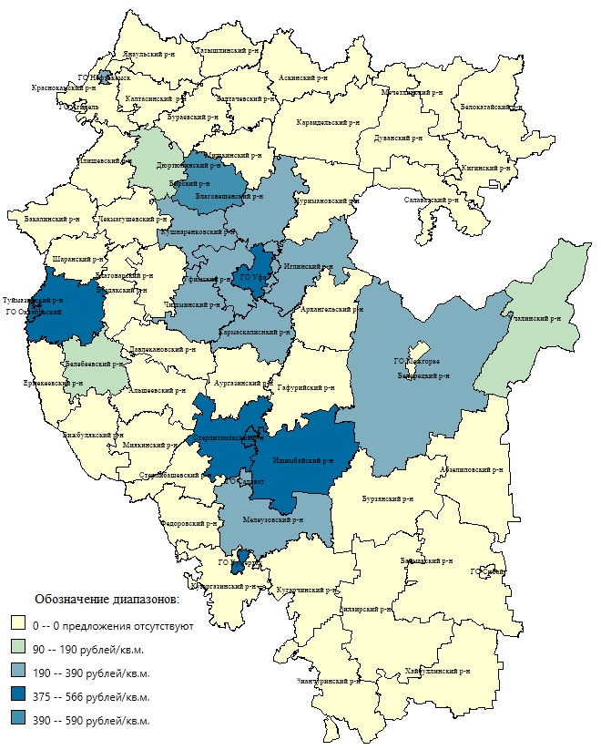
Рисунок3.1.6.2. Рыночная стоимость земельных участков, предназначенных для садоводства и огородничества.

Анализ рыночной информации по сегменту «Транспорт»
Для расчета рыночной стоимости земельных участков соответствующего назначения был проведен анализ рынка свободных (незастроенных) и застроенных земельных участков, расположенных в Республике Башкортостан.
В качестве исходных данных использовались рыночные цены (цены предложений) 1 кв. м площади предлагаемых земельных участков и цены 1 кв.м. площади совершенных сделок торгов/аукционов. При этом для расчета стоимости 1 кв. м застроенного земельного участка (при наличии информации в тексте объявления) использовалась информация о стоимости самого участка, а также среднее значение доли земельного участка в стоимости единого объекта недвижимости. Доля стоимости земельного участка в стоимости единого объекта недвижимости определялась в соответствии с Методическими указаниями о государственной кадастровой оценке, утвержденными Приказом Минэкономразвития России от 12 мая 2017 года № 226. Согласно которому доля стоимости земельного участка составляет 15-30% от общей стоимости единого объекта недвижимости. Корректировка для застроенных земельных участков принята как среднее значение – 22,5% от стоимости предложения/сделки. В соответствии с приведенным порядком сформирована выборка цен предложений/сделок с земельными участками, которые с учетом введенной корректировки рассматриваются как незастроенные.
Всего было рассмотрено 380 сформированных, описанных выше образом, земельных участков, расположенных в городах Республики Башкортостан.
В сельских населенных пунктах Республики Башкортостан основную территорию занимает индивидуальная жилая застройка, в связи с чем отсутствует предложение на машиноместо и гаражи. В связи с этим в зонах индивидуальной жилой застройки актуальны индивидуальные гаражи, возводимые около индивидуальных жилых домов. Соответственно в таких районах данный сегмент рынка недвижимости отсутствует, поскольку гаражи продаются совместно с жилыми домами.
Диаграмма 3.1.6.1

В следующей таблице приведены средние, минимальные и максимальные значения удельных цен предложений/сделок земельных участков, а также количество объектов-аналогов, сгруппированные по городам Республики Башкортостан.
Таблица 3.1.6.4
Код района | Район | Количество объектов | Минимальная стоимость, руб./кв.м. | Средняя стоимость, руб./кв.м. | Максимальная стоимость, руб./кв.м.
02:74 | город Агидель | 2 | 880 | 900 | 920
02:60 | город Кумертау | 30 | 453 | 1310 | 3167
02:66 | город Нефтекамск | 40 | 332 | 1321 | 2493
02:57 | город Октябрьский | 14 | 1080 | 2526 | 4402
02:59 | город Салават | 8 | 1259 | 1932 | 2893
02:61 | город Сибай | 2 | 723 | 924 | 1125
02:56 | город Стерлитамак | 54 | 571 | 1541 | 3854
02:55 | город Уфа | 200 | 500 | 2910 | 9706
02:09 | город Белебей | 5 | 292 | 751 | 1611
02:11 | город Белорецк | 7 | 422 | 1419 | 2736
02:13 | город Бирск | 3 | 900 | 2305 | 4402
02:15 | город Благовещенск | 1 | 1527 | 1527 | 1527
02:28 | город Ишимбай | 2 | 900 | 1789 | 2679
02:37 | город Мелеуз | 5 | 818 | 1751 | 2446
02:46 | город Туймазы | 3 | 865 | 967 | 1071
02:48 | город Учалы | 3 | 536 | 1224 | 1594
02:54 | Город Янаул | 1 | 333 | 333 | 333

Диаграмма 3.1.6.2

Анализ рыночной информации земельных участков коммерческого назначения.
На этапе подготовки к проведению государственной кадастровой оценки Исполнителем были собраны данные о ценах предложений на рынке земельных участков коммерческого назначения, расположенных в Республике Башкортостан.
Всего проанализировано 839 объявлений о продажах объектов недвижимости коммерческого назначения на территории Республики Башкортостан: из них в г.Уфа – 229, города РБ - 290, сельские населенные пункты – 320).
При анализе рыночной информации исключены повторяющиеся объекты-аналоги. При этом дублирующая информация (предложение к продаже одного участка, опубликованное разными посредниками или в разное время) не учитывалась, если ее можно однозначно признать таковой. Использовалось объявление более близкое к дате оценки.
В связи с недостаточным числом свободных от застройки земельных участков для коммерческого использования в том числе анализировались земельные участки, на которых имеются объекты капитального строительства (ОКСы).
Часть информации, не указанной в объявлении (или информации, уточняющей объявление), была получена в качестве ответов на запрос по электронной почте и в результате телефонного общения с продавцом (риэлтором). Информация о таком уточнении указана при описании соответствующего объекта в базе данных.
Анализ информации о ценах предложений в сегментах рынка объектов недвижимости проводился с целью обеспечения непротиворечивости рыночной информации и обеспечения достаточности рыночной информации.
В процессе сбора данных в рамках подготовки к проведению ГКО о ценах на земельные участки в Республике Башкортостан Исполнителем было выявлено, что часть объектов недвижимости, отнесенных в Методических указаниях к определенному сегменту, на рынке земельных участков может относиться к разным сегментам и наоборот.

Анализ рыночной информации по сегменту «Производственная деятельность»
К сегменту «Производственная деятельность» относятся разные виды сельскохозяйственного производства и промышленности.
К сельскохозяйственному производству относится размещение зданий, сооружений используемых для: содержания и разведения скота, животных, домашних пород птиц, хранение кормов; осуществления рыбоводства; хранения и первичной переработки продукции пчеловодства; производства, хранения, первичной и глубокой переработки сельскохозяйственной продукции и другие.
К промышленности относится недропользование, тяжелая, автомобилестроительная, легкая, фармацевтическая, пищевая, нефтехимическая промышленности, энергетика, склады и другие.
Для расчета стоимости 1 кв. м застроенного земельного участка использовалась информация о стоимости единого объекта недвижимости, а также среднее значение доли стоимости земельного участка в стоимости единого объекта недвижимости в соответствии с Приложением № 7 Методических Указаний.

Информация о ценах предложений по земельным участкам промышленного назначения в разбивке по муниципальным образованиям приведена в таблице ниже.
Таблица 3.1.6.5
№п/п | Наименование муниципального образования | Наименование вида использования
№п/п | Наименование муниципального образования | Производственная деятельность
№п/п | Наименование муниципального образования | Количество предложений, ед. | Минимальная удельная цена предложения, руб./кв. м | Максимальная удельная цена предложения, руб./кв. м | Средняя удельная цена предложения, руб./кв. м
1 | Абзелиловский район | 1 | 7 | 7 | 7
2 | Альшеевский район | 1 | 18 | 18 | 18
3 | Архангельский район | 2 | 35 | 68 | 52
4 | Аскинский район | 3 | 23 | 50 | 40
5 | Аургазинский район | 1 | 51 | 51 | 51
6 | Баймакский район | 27 | 1 | 41 | 10
7 | Бакалинский район | 3 | 12 | 400 | 143
8 | Балтачевский район | 2 | 4 | 172 | 88
11 | Белорецкий район | 1 | 721 | 721 | 721
12 | Бижбулякский район | 3 | 1 | 140 | 64
14 | Благоварский район | 1 | 192 | 192 | 192
15 | Благовещенский район | 3 | 2 | 16 | 10
16 | Буздякский район | 2 | 34 | 512 | 273
17 | Бураевский район | 1 | 62 | 62 | 62
18 | Бурзянский район | 2 | 59 | 59 | 59
19 | Гафурийский район | 7 | 3 | 32 | 13
22 | Дюртюлинский район | 2 | 7 | 32 | 20
23 | Ермекеевский район | 1 | 2 | 2 | 2
24 | Зианчуринский район | 1 | 28 | 28 | 28
26 | Иглинский район | 11 | 17 | 2433 | 618
27 | Илишевский район | 1 | 62 | 62 | 62
28 | Ишимбайский район | 1 | 34 | 34 | 34
29 | Калтасинский район | 1 | 19 | 19 | 19
30 | Караидельский район | 1 | 42 | 42 | 42
31 | Кармаскалинский район | 4 | 6 | 114 | 38
32 | Кигинский район | 3 | 14 | 753 | 274
33 | Краснокамский район | 2 | 3 | 51 | 27
34 | Кугарчинский район | 1 | 274 | 274 | 274
35 | Куюргазинский район | 1 | 4 | 4 | 4
36 | Кушнаренковский район | 7 | 6 | 2667 | 440
37 | Мелеузовский район | 3 | 3 | 236 | 88
38 | Мечетлинский район | 2 | 57 | 98 | 77
39 | Мишкинский район | 2 | 9 | 80 | 45
41 | Нуримановский район | 3 | 71 | 225 | 132
42 | Салаватский район | 2 | 112 | 483 | 297
43 | Стерлибашевский район | 3 | 2 | 728 | 245
44 | Стерлитамакский район | 2 | 4 | 15 | 9
46 | Туймазинский район | 4 | 10 | 79 | 36
47 | Уфимский район | 20 | 88 | 1556 | 563
51 | Чекмагушевский район | 1 | 111 | 111 | 111
52 | Чишминский район | 5 | 120 | 225 | 169
53 | Шаранский район | 1 | 268 | 268 | 268
54 | Янаульский район | 1 | 57 | 57 | 57
55 | г. Уфа | 84 | 23 | 15165 | 1310
56 | г. Стерлитамак | 20 | 3 | 5138 | 745
57 | г. Октябрьский | 11 | 171 | 2064 | 613
58 | г. Ишимбай | 6 | 39 | 260 | 107
59 | г. Салават | 3 | 62 | 126 | 118
60 | г. Кумертау | 16 | 4 | 1000 | 372
61 | г. Сибай | 10 | 2 | 206 | 68
62 | г. Белорецк | 3 | 135 | 731 | 418
63 | г. Белебей | 4 | 52 | 1482 | 743
64 | г. Бирск | 3 | 41 | 149 | 103
65 | г. Туймазы | 4 | 56 | 1651 | 556
66 | г. Нефтекамск | 15 | 31 | 884 | 365
67 | г. Учалы | 2 | 191 | 222 | 206
68 | г. Мелеуз | 3 | 69 | 359 | 200
69 | г. Благовещенск | 13 | 61 | 1515 | 441
71 | г. Давлеканово | 2 | 82 | 292 | 187
72 | г. Янаул | 3 | 10 | 998 | 389
74 | г. Агидель | 2 | 93 | 129 | 111
 | ИТОГО | 350

Как видно из Таблицы № 3.1.6.7 существует значительное различие между минимальными, а также максимальными ценами предложения стоимости земельных участков в сопоставимых муниципальных районах, городах РБ (не входят в диапазон рыночных цен по данным районам и городам).
Это связано с тем, что в сегмент «Производственная деятельность» включены объекты:
-сельскохозяйственного производства (Абзелиловский район (7 руб./кв.м.), Бакалинский район (12 руб./кв.м.), Стерлитамакский район (4 руб/кв.м., 15 руб./кв.м.), Кушнаренковский район (6 руб./кв.м.), Краснокамский район (3 руб./кв.м.), Дюртюлинский (7 руб./кв.м.), Ишимбайский район (34 руб./кв.м.), Кармаскалинский район (6 руб./кв.м.), (Кигинский район (14 руб./кв.м.), Куюргазинский район (4 руб./кв.м.), Мелеузовский район (3 руб./кв.м.), Стерлибашевский район (2 руб./кв.м.), Туймазинский район (10 руб./кв.м.), г. Сибай (2 руб./кв.м.);
-промышленные объекты (цена предложения варьируется в зависимости от местоположения объекта, площади, и др.) (Калтасинский район (19 руб./кв.м. (большая площадь участка 26 440 кв.м., окраина села), (г. Нефтекамск (31 руб./кв.м.) объект расположен на окраине города в промышленной зоне), Гафурийский район (3 руб./кв.м.) на окраине села (г. Стерлитамак (3 руб./кв.м.) промышленная зона), г.Янаул (10 руб./кв.м.) окраина города);
-объекты, проданные на торгах (г.Ишимбай (39 руб./кв.м.), г.Кумертау (4 руб./кв.м.), Архангельский район (35 руб./кв.м.), Баймакский район (от 1 до 41 руб./кв.м.), Балтачевский район (4 руб./кв.м.), Бижбулякский район (1 руб./кв.м.), Благовещенский район (от 2 до 16 руб./кв.м.), Гафурийский (от 3 до 32 руб./кв.м.), Ермекеевский район (2 руб./кв.м.), Иглинский район (17 руб./кв.м.), г.Сибай (2 руб./кв.м.).

В сельских населенных пунктах срок экспозиции для объектов производственного назначения (в частности для сельскохозяйственного производства, большой площадью) может быть более 1 года. Соответственно стоимость будет снижаться и может достигнуть нижнего ценового предела.

В г. Уфа минимальная цена предложения 23 р./кв.м. связано с тем, что объект аналог расположен в Северной промышленной зоне и имеет большую площадь (56 351 кв.м.)
Наименьшее количество предложений ЗУ промышленного назначения приходится на г. Уфа и составляет 24% (в среднем цена составляет 1 310 руб./ кв. м); города РБ – 34% (в среднем цена составляет 338 руб./ кв. м); районы РБ – 42% (в среднем цена составляет 135 руб./ кв. м.).
Анализ рыночной информации по сегменту «Предпринимательство»
К сегменту «Предпринимательство» относятся разные виды предпринимательской деятельности, а именно: обеспечение сельскохозяйственного производства; размещение объектов обслуживания жилой застройки; объекты торговли; банковская и страховая деятельность; общественное питание; развлечения; объекты придорожного сервиса; выставочно-ярморочная деятельность; спорт и др.

Информация о ценах предложений по земельным участкам торгового назначения в разбивке по муниципальным образованиям приведена в таблице ниже.
Таблица 3.1.6.6
№п/п | Наименование муниципального образования | Наименование вида использования
№п/п | Наименование муниципального образования | Предпринимательство
№п/п | Наименование муниципального образования | Количество предложений, ед. | Минимальная удельная цена предложения, руб./кв. м | Максимальная удельная цена предложения, руб./кв. м | Средняя удельная цена предложения, руб./кв. м
1 | Абзелиловский район | 3 | 438 | 2255 | 1190
2 | Альшеевский район | 3 | 683 | 2000 | 1219
3 | Архангельский район | 2 | 174 | 3899 | 2036
4 | Аскинский район | 1 | 614 | 614 | 614
6 | Баймакский район | 3 | 3 | 2255 | 996
7 | Бакалинский район | 1 | 6 658 | 6658 | 6658
8 | Балтачевский район | 2 | 458 | 1453 | 941
9 | Белебеевский район | 2 | 87 | 3657 | 1872
11 | Белорецкий район | 1 | 1 779 | 1779 | 1779
12 | Бижбулякский район | 1 | 3 766 | 3766 | 3766
14 | Благоварский район | 5 | 63 | 3719 | 1443
15 | Благовещенский район | 2 | 273 | 1817 | 1045
17 | Бураевский район | 1 | 222 | 222 | 222
18 | Бурзянский район | 1 | 610 | 610 | 610
19 | Гафурийский район | 3 | 225 | 3708 | 1713
20 | Давлекановский район | 1 | 190 | 190 | 190
21 | Дуванский район | 3 | 1 459 | 10588 | 5055
22 | Дюртюлинский район | 4 | 645 | 2879 | 1645
24 | Зианчуринский район | 1 | 1 365 | 1365 | 1365
26 | Иглинский район | 10 | 99 | 5273 | 1665
27 | Илишевский район | 9 | 316 | 3725 | 1703
29 | Калтасинский район | 1 | 567 | 567 | 567
30 | Караидельский район | 1 | 6 060 | 6060 | 6 060
31 | Кармаскалинский район | 7 | 116 | 4819 | 1296
32 | Кигинский район | 2 | 793 | 3516 | 2154
33 | Краснокамский район | 4 | 533 | 3402 | 1308
34 | Кугарчинский район | 2 | 4 512 | 4698 | 4605
35 | Куюргазинский район | 2 | 3 214 | 5927 | 4571
36 | Кушнаренковский район | 6 | 82 | 7895 | 2409
38 | Мечетлинский район | 1 | 592 | 592 | 592
39 | Мишкинский район | 4 | 1 893 | 6970 | 3433
40 | Миякинский район | 1 | 271 | 271 | 271
41 | Нуримановский район | 4 | 30 | 2475 | 920
42 | Салаватский район | 1 | 4 388 | 4388 | 4388
43 | Стерлибашевский район | 1 | 1 061 | 1061 | 1061
44 | Стерлитамакский район | 7 | 454 | 7175 | 2229
45 | Татышлинский район | 2 | 1 070 | 2456 | 1763
46 | Туймазинский район | 7 | 107 | 3580 | 1370
47 | Уфимский район | 23 | 45 | 8632 | 2409
48 | Учалинский район | 4 | 425 | 1005 | 651
49 | Федоровский район | 1 | 4 800 | 4 800 | 4 800
50 | Хайбуллинский район | 3 | 2399 | 5202 | 4002
51 | Чекмагушевский район | 1 | 388 | 388 | 388
52 | Чишминский район | 4 | 579 | 7000 | 2807
53 | Шаранский район | 1 | 1036 | 1036 | 1036
55 | г. Уфа | 93 | 365 | 96429 | 9705
56 | г. Стерлитамак | 20 | 45 | 36536 | 6016
57 | г. Октябрьский | 14 | 823 | 26016 | 5323
58 | г. Ишимбай | 3 | 212 | 2580 | 1474
59 | г. Салават | 3 | 340 | 9373 | 3901
60 | г. Кумертау | 12 | 95 | 10596 | 3327
61 | г. Сибай | 6 | 398 | 11250 | 4226
62 | г. Белорецк | 3 | 663 | 6429 | 3145
63 | г. Белебей | 4 | 1456 | 15625 | 5864
64 | г. Бирск | 10 | 743 | 8257 | 3941
65 | г. Туймазы | 11 | 837 | 11598 | 4311
66 | г. Нефтекамск | 26 | 313 | 11826 | 5749
67 | г. Учалы | 1 | 751 | 751 | 751
68 | г. Мелеуз | 7 | 156 | 12926 | 3428
69 | г. Благовещенск | 5 | 653 | 7292 | 2949
70 | г. Дюртюли | 3 | 77 | 7579 | 2827
71 | г. Давлеканово | 3 | 455 | 8882 | 4849
72 | г. Янаул | 6 | 278 | 8527 | 2160
73 | г. Баймак | 1 | 899 | 899 | 899
74 | г. Агидель | 2 | 1011 | 3344 | 2178
75 | г. Межгорье | 1 | 1779 | 1779 | 1779
 | ИТОГО | 383

Как видно из Таблицы № 3.1.6.8 существует значительное различие между минимальными ценами предложения стоимости земельных участков в сопоставимых муниципальных районах, городах РБ (не входят в диапазон рыночных цен по данным районам и городам), в частности в Баймакском районе (3 руб./кв.м.), это обусловлено тем, что объект продан на торгах.
Наибольшее количество предложений ЗУ торгового назначения приходится на г. Уфа и составляет 25% (в среднем цена составляет 9705 руб./ кв. м); города РБ – 37% (в среднем цена составляет 4 453 руб./ кв. м); районы РБ – 38% (в среднем цена составляет 2 003 руб./ кв. м).

Анализ рыночной информации по сегменту «Общественное использование»
К сегменту «Общественное использование» относятся разные виды общественной деятельности, а именно: научное обеспечение сельского хозяйства; коммунальное обслуживание; социальное обслуживание; бытовое обслуживание; здравоохранение; образование и просвещение; культурное развитие; религиозное использование; общественное управление; обеспечение научной деятельности и др.

Информация о ценах предложений по земельным участкам общественного назначения в разбивке по муниципальным образованиям приведена в таблице ниже.
Таблица 3.1.6.7
№п/п | Наименование муниципального образования | Наименование вида использования
№п/п | Наименование муниципального образования | Общественное использование
№п/п | Наименование муниципального образования | Количество предложений, ед. | Минимальная удельная цена предложения, руб./кв. м | Максимальная удельная цена предложения, руб./кв. м | Средняя удельная цена предложения, руб./кв. м
2 | Альшеевский район | 1 | 926 | 926 | 926
4 | Аскинский район | 1 | 809 | 809 | 809
10 | Белокатайский район | 1 | 763 | 763 | 763
11 | Белорецкий район | 1 | 243 | 243 | 243
14 | Благоварский район | 3 | 162 | 321 | 221
16 | Буздякский район | 1 | 373 | 373 | 373
22 | Дюртюлинский район | 1 | 1013 | 1013 | 1013
24 | Зианчуринский район | 1 | 1256 | 1256 | 1256
28 | Ишимбайский район | 1 | 293 | 293 | 293
29 | Калтасинский район | 1 | 513 | 513 | 513
30 | Караидельский район | 1 | 54 | 54 | 54
33 | Краснокамский район | 2 | 59 | 2672 | 1366
36 | Кушнаренковский район | 1 | 503 | 503 | 503
38 | Мечетлинский район | 1 | 609 | 609 | 609
40 | Миякинский район | 3 | 26 | 1677 | 635
41 | Нуримановский район | 2 | 276 | 867 | 571
44 | Стерлитамакский район | 1 | 1540 | 1540 | 1540
52 | Чишминский район | 2 | 474 | 3738 | 2106
55 | г. Уфа | 52 | 284 | 36765 | 11010
56 | г. Стерлитамак | 5 | 307 | 25123 | 5775
57 | г. Октябрьский | 4 | 1029 | 11272 | 5747
58 | г. Ишимбай | 3 | 146 | 739 | 473
60 | г. Кумертау | 3 | 253 | 1335 | 632
62 | г. Белорецк | 1 | 372 | 372 | 372
63 | г. Белебей | 3 | 367 | 23004 | 7948
66 | г. Нефтекамск | 5 | 366 | 4217 | 1943
67 | г. Учалы | 1 | 912 | 912 | 912
69 | г. Благовещенск | 1 | 2132 | 2132 | 2132
71 | г. Давлеканово | 1 | 563 | 563 | 563
73 | г. Баймак | 1 | 1434 | 1434 | 1434
74 | г. Агидель | 1 | 483 | 483 | 483
 | ИТОГО | 106

Наибольшее количество предложений ЗУ общественного назначения приходится на г. Уфа и составляет 49% (в среднем цена составляет 11 010 руб./ кв. м.); города РБ – 27% (в среднем цена составляет 2 368 руб./ кв.м.); районы РБ – 24% (в среднем цена составляет 766 руб./ кв. м.).
В Краснокамском районе минимальная цена предложения 59 р./кв.м. связано с тем, что объект аналог расположен в Северной промышленной зоне и имеет большую площадь земельного участка (15 224 кв.м.).
В процессе анализа и обработки данных о предложениях к продаже объектов недвижимости в исследуемых сегментах рынка, также были сделаны выводы о «сроках экспозиции» таких объектов недвижимости. Для этого, в частности, использована «статистика просмотров» портала avito.ru, в которой чаще всего отображена «исходная» дата подачи объявления. Кроме того, проанализированы открытые источники, посвященные анализу рынков коммерческой недвижимости. Исходя из проанализированных данных, можно сделать вывод, что срок экспозиции для активного рынка составляет в среднем до 1 года, для неактивного - 2 года.

В целом, ситуация на рынке недвижимости в РБ характеризуется низким уровнем развития; рынок представлен ограниченным объемом предложения, в ряде муниципальных образований предложения отсутствуют.
Достоверно установить уровень спроса на земельные участки не представляется возможным ввиду специфики рынка недвижимости, состоящей в том, что потенциальный покупатель чаще всего не выступает с открытым предложением о покупке земельного участка во избежание негативных последствий криминального характера, а осуществляет поиск земельного участка с интересующими его характеристиками, исходя из имеющихся предложений.

3.1.7. Информация об определении ценообразующих факторов и источниках сведений о них, обоснование моделей оценки кадастровой стоимости.
Далее приведена информация об определении ценообразующих факторах.

Информация об определении ценообразующих факторов и источниках сведений о них,
обоснование моделей оценки кадастровой стоимости Таблица 3.1.7.1

Наименование ценообразующего фактора, (ед.изм.) | Комментарий | Источники сведений о факторах стоимости | Обоснование использования/отказа
Ценообразующие факторы, предусмотренные методическими указаниями о государственной кадастровой оценке, утвержденными приказом Минэкономразвития России от 12 мая 2017 г. N 226 "Об утверждении методических указаний о государственной кадастровой оценке"
Земельные участки
Общие сведения
Категория земель (при наличии ее влияния), вид разрешенного использования | - | ЕГРН | Используется в процессе группировки объектов оценки, определения кадастровой стоимости в рамках массового расчета.
Площадь земельного участка (кв.м.) | - | ЕГРН | Используется в процессе определения кадастровой стоимости в рамках индивидуального расчета
Фактическое использование | - | ЕГРН | Используется в процессе группировки объектов оценки
Коэффициент протяженности земельного участка по данным геоинформационных систем (ГИС), (пог.м) | Величина | Определено средствами ГИС «MapInfo» | Используется в процессе группировки объектов оценки
 | >1.2, где | Определено средствами ГИС «MapInfo» | Используется в процессе группировки объектов оценки
 | k - коэффициент;  P - периметр;  S - площадь,  свидетельствует о сильно вытянутой форме (> 1/3,5) участка | Определено средствами ГИС «MapInfo» | Используется в процессе группировки объектов оценки
Наличие обременений (ограничений) земельного участка | Указывается вид обременений (ограничений) и площадь, попадающая под обременение. | ЕГРН | Используется в процессе определения кадастровой стоимости в рамках индивидуального и массового расчета.
Наличие обременений (ограничений) земельного участка | В случае наличия нескольких обременений (ограничений) требуется самостоятельное указание каждого (например, водоохранная зона, зона запрета застройки, отнесение участка к историко-культурным или иным охраняемым объектам) | ЕГРН
Характеристики застройки земельного участка | Отношение площади застройки всех ОКС к площади земельного участка, отношение общей площади всех ОКС к площади земельного участка | ЕГРН | Используется в процессе определения кадастровой стоимости в рамках индивидуального и массового расчета.
Дополнительные характеристики сегмента "Сельскохозяйственное использование"
Вид угодий | Пашня; сенокосы; пастбища; залежь; многолетние насаждения; земли, занятые зданиями, строениями, сооружениями, используемыми для производства, хранения и первичной переработки сельскохозяйственной продукции; земли, занятые зданиями, строениями, сооружениями для ведения птицеводства, животноводства; земли, занятые зданиями, строениями, сооружениями для хранения и обслуживания техники, прочими вспомогательными объектами; земли, занятые внутрихозяйственными дорогами, коммуникациями, древесно-кустарниковой растительностью, предназначенной для обеспечения защиты земель от воздействия негативных (вредных) природных, антропогенных и техногенных явлений, замкнутые водоемы | ЕГРН | Используется в процессе группировки объектов оценки
Нормативная урожайность, ц/га | Указывается для сельскохозяйственных угодий на основе почвенной и агроэкологической информации. При выращивании разных культур указывается нормативная урожайность по каждой культуре | Технические указания по государственной кадастровой оценке земель сельскохозяйственного назначения, утверждённые правлением НП "Кадастр-оценка", протокол заседания №29 от 27.12.2010 г. | Используется в процессе определения кадастровой стоимости в рамках массового расчета.
Гранулометрический состав почв (мех состав) | Относительное содержание в почве частиц различных размеров. По крупности: пески; супеси, суглинок легкий, суглинок средний, суглинок тяжелый, глина | http://egrpr.soil.msu.ru/, информация из фонда данных предыдущих туров государственной кадастровой оценки | Используется для определения содержания физической глины в пахотном слое в расчетах в рамках массовой оценки
Каменистость почв | Содержание твердых частиц размером более 3 мм | - | Не использовалось ввиду отсутствия достоверных данных
Засоление почв | Накопления в почве более 0,25% от ее массы солей, вредных для растений (хлориды, карбонаты натрия, сульфаты) | - | Не использовалось ввиду отсутствия достоверных данных
Солонцеватость почв | Содержание обменного натрия более 5% от емкости обмена почвы | - | Не использовалось ввиду отсутствия достоверных данных
Солонцы по мощности надсолонцового горизонта | Корковые (< 5 см), мелкие (5 - 10 см), средние (10 - 18 см), глубокие (> 18 см) | - | Не использовалось ввиду отсутствия достоверных данных
Карбонатность почв | Наличие (отсутствие) сильно окарбоначенных (более 30% CaCO3) пород | - | Не использовалось ввиду отсутствия достоверных данных
Уплотнение почв | Наличие (отсутствие) изменения сложения почвы под воздействием высоких механических нагрузок (тяжелой техникой, перевыпасом скота и др.) | - | Не использовалось ввиду отсутствия достоверных данных
Переувлажнение | Наличие (отсутствие) подъема уровня грунтовых вод, связанного с хозяйственной деятельностью человека | - | Не использовалось ввиду отсутствия достоверных данных
Наличие неудобиц (степень изрезанности рельефом) | Сильноизрезанная, умеренно изрезанная, слабоизрезанная | - | Не использовалось ввиду отсутствия достоверных данных
Пестрота почвенного покрова | Наличие разных почв на одном земельном участке, пятен засоления, заболачивания, выходов скальных пород, загрязнения почв в результате техногенных катастроф | - | Не использовалось ввиду отсутствия достоверных данных
Удаленность от рынков сбыта, км | Указывается относительно геометрического центра участка расстояние до пунктов реализации сельскохозяйственной продукции | - | Не использовалось ввиду отсутствия достоверных данных
Сведения о местоположении
Расположение земельного участка относительно автомобильных дорог, их тип (федеральная, региональная и межмуниципальная, местного значения, частная автомобильная дорога), их наименование, тип покрытия (асфальт, бетон, улучшенное грунтовое покрытие, грунтовое покрытие, без покрытия и прочее), (км, прочее) | - | Определено средствами ГИС «MapInfo» на основании картографического материала, предоставленного ГК РБ по строительству и архитектуре | Используется в процессе определения кадастровой стоимости в рамках индивидуального и массового расчета.
Линия застройки ОКС | - | https://yandex.ru/maps | Используется в процессе определения кадастровой стоимости в рамках индивидуального и массового расчета.
Расположение земельного участка относительно ближайшего водного объекта, его наименование, тип (море, река, озеро, пруд, затопленный карьер и прочее), (км, прочее) | Пожарные водоемы, прочие мелкие водные объекты не подлежат учету | https://yandex.ru/maps | Используется в процессе определения кадастровой стоимости в рамках индивидуального и массового расчета.
Расположение земельного участка относительно ближайшей рекреационной зоны, ее наименование и тип (лесной массив, парковая зона, заповедная зона и прочее) | Санитарно-защитные полосы не подлежат учету | https://yandex.ru/maps | Используется в процессе определения кадастровой стоимости в рамках индивидуального и массового расчета.
Расположение земельного участка относительно железных дорог, их тип (грузовая, пассажирская, смешенного назначения;  пригородная, транзитная; промышленная, временная, тупиковая), (км, прочее) |  | Определено средствами ГИС «MapInfo» на основании картографического материала, предоставленного ГК РБ по строительству и архитектуре | Используется в процессе определения кадастровой стоимости в рамках индивидуального и массового расчета.
Категория, проектная мощность линейного объекта | Указывается при оценке линейных объектов в соответствии с нормативно-технической документации и (или) паспортом | - | Не использовалось ввиду отсутствия достоверных данных
Класс линейного объекта | Подземный, наземный, надземный | - | Не использовалось ввиду отсутствия достоверных данных
Расположение земельного участка относительно линий электропередач, (км) | - | - | Не использовалось ввиду отсутствия достоверных данных
Протяженность земельных участков под линейными объектами, (км) | Протяженность земельных участков под линиями электропередач, трубопроводным транспортом, автомобильными и железными дорогами, мостами и прочими объектами. Протяженность считается по обеим продольным сторонам линейного объекта | - | Не использовалось ввиду отсутствия достоверных данных
Расположение земельного участка относительно магистральных газопроводов, (км) | - | - | Не использовалось ввиду отсутствия достоверных данных
Описание коммуникаций (электроснабжение, газоснабжение, водоснабжение, теплоснабжение, канализация), в том числе их удаленность от земельного участка | - | - | Не использовалось ввиду отсутствия достоверных данных
Прочие сведения
Уровень цен потребительской корзины по муниципальным районам (городским округам), (руб./чел.) | - | - | Не использовалось ввиду отсутствия достоверных данных
Товарооборот на 1 человека по муниципальным районам (городским округам), (руб./чел.) | - | http://bashstat.gks.ru/ | Используется в процессе определения кадастровой стоимости в рамках индивидуального и массового расчета.
Наличие в сельском населенном пункте магазина | Наличие либо отсутствие | - | Не использовалось ввиду отсутствия влияния на стоимость объектов оценки
Наличие в сельском населенном пункте общеобразовательной школы | Наличие либо отсутствие | - | Не использовалось ввиду отсутствия влияния на стоимость объектов оценки
Расстояние до земельных участков зоны разработки полезных ископаемых, (км) | Указывается расстояние от границ земельных участков до границы участка разработки полезных ископаемых | - | Не использовалось ввиду отсутствия достоверных данных
Зоны особого режима использования в границах земельных участков | Указывается расстояние от границ земельных участков до границ свалок, объектов Минобороны России (военных полигонов), кладбищ и прочее | - | Не использовалось ввиду отсутствия достоверных данных
Принадлежность земельного участка к организованной промышленной зоне, (км) | Указывается расстояние от границ земельных участков до границы ближайшей организованной промышленной зоны | - | Не использовалось ввиду отсутствия достоверных данных
Наименование и расстояние от объекта до локального (локальных) центра (центров), положительно влияющего (влияющих) на стоимость объектов недвижимости, (км) | К положительно влияющим факторам могут быть отнесены места, не связанные напрямую с вышеперечисленными факторами, но положительно влияющие на стоимость объектов недвижимости | - | Не использовалось ввиду отсутствия влияния на стоимость объектов оценки
Наименование и расстояние от объекта до локального(-ых) центра(-ов), отрицательно влияющего(-их) на стоимость объектов недвижимости, (км) | К отрицательно влияющим факторам могут быть отнесены места, не связанные напрямую с вышеперечисленными факторами, но отрицательно влияющие на стоимость объектов недвижимости, в том числе наличие неорганизованных (хаотичных) свалок, заболоченность или экологическое загрязнение территории и прочее. В случае наличия нескольких факторов информация по каждому фактору указывается индивидуально | - | Не использовалось ввиду отсутствия влияния на стоимость объектов оценки
Ценообразующие факторы, непредусмотренные МУ
Показатель средней рыночной стоимости 1 кв.м. общей площади жилья (в рублях) на IV квартал 2017 года. | Приведены значения средней стоимости 1 кв.м. площади жилых помещений в разрезе муниципальных образований Республики Башкортостан | Приказ ГК РБ по строительству и архитектуре № 295.от 12.10.2017 года | Используется в процессе определения кадастровой стоимости в рамках индивидуального и массового расчета.  Данный фактор, имея определяющее значение при формировании стоимости на рынке жилья, также характеризует общую тенденцию ценообразования на рынке недвижимости в пределах того или иного административного района Республики Башкортостан
Наличие достаточной информации (Графическая привязка) | Выделены объекты оценки, имеющие координаты границ земельных участков | Определено средствами ГИС «MapInfo» | Используется в процессе группировки объектов оценки. Использование обусловлено необходимостью достоверного определения местоположения которых земельных участков с целью описания их в разрезе значений ценовых факторов.
Уровень заработной платы по МО/ГО |  | http://bashstat.gks.ru/ | Используется в процессе определения кадастровой стоимости в рамках индивидуального и массового расчета.
Уровень заработной платы по МО/ГО |  | http://bashstat.gks.ru/ | Характеризует общий уровень социально-экономического развития района, влияющий на ценообразование в регионе.
Вид деятельности | Ранжированный показатель:1 – деятельность, связанная с сельскохозяйственным производством, 2 деятельность, связанная с промышленным производством. | Выполнен на основании кодов вида использования объектов оценки | Используется в процессе определения кадастровой стоимости методом на основе построения статистических (регрессионных) моделей.
Вид деятельности |  |  | Введен виду широкого диапазона видов использования земельных участков
Мощность гумусового горизонта, см | Свойство почв, определяющее их агрономические качества | http://egrpr.soil.msu.ru/, информация из фонда данных предыдущих туров государственной кадастровой оценки | Используется в процессе определения кадастровой стоимости в рамках массового расчета.
Содержание гумуса, % | Свойство почв, определяющее их агрономические качества | http://egrpr.soil.msu.ru/, информация из фонда данных предыдущих туров государственной кадастровой оценки | Используется в процессе определения кадастровой стоимости в рамках массового расчета.
Содержание физической глины в пахотном слое (%) | Свойство почв, определяющее их агрономические качества | http://egrpr.soil.msu.ru/, информация из фонда данных предыдущих туров государственной кадастровой оценки | Используется в процессе определения кадастровой стоимости в рамках массового расчета.
Статус населенного пункта | Фактор, определяющий местоположение объекта оценки | Справочник оценщика недвижимости – 2018. Земельные участки. Часть I / Л.А. Лейфер, Т.В. Крайникова. – Н.Новгород: Приволжский центр методического и информационного обеспечения оценки, 2018. – 286 с | Используется в процессе определения кадастровой стоимости в рамках индивидуального и массового расчета.

3.1.8. Обоснование моделей оценки кадастровой стоимости
Анализ рыночной информации на предмет использования ее в моделях кадастровой оценки.
При определении кадастровой стоимости используются методы массовой оценки, при которых осуществляется построение единых для групп объектов недвижимости, имеющих схожие характеристики, моделей определения кадастровой стоимости. При невозможности применения методов массовой оценки, определение кадастровой стоимости осуществляется индивидуально в отношении объектов недвижимости на основе таких подходов к оценке как: сравнительный, затратный, доходный. Определение кадастровой стоимости объектов недвижимости осуществляется на базе построения моделей оценки с использованием одного из подходов: сравнительного, затратного и доходного.
Методами моделирования кадастровой стоимости (методами массовой оценки) являются:
-метод статистического (регрессионного) моделирования;
-метод типового (эталонного) объекта недвижимости;
-метод моделирования на основе удельных показателей кадастровой стоимости (УПКС) и другие.
Метод статистического (регрессионного) моделирования основан на построении статистической модели оценки. Под статистической моделью оценки понимается математическая формула, отображающая связь между зависимой переменной (кадастровая стоимость) и значениями независимых переменных (ценообразующие факторы объектов недвижимости). Метод статистического (регрессионного) моделирования применяется при достаточной для построения статистической модели оценки кадастровой стоимости рыночной информации для группы (подгруппы) объектов недвижимости.
Метод типового (эталонного) объекта недвижимости применяется при отсутствии достаточной для построения статистической модели оценки кадастровой стоимости (далее - статистическая модель) рыночной информации для группы (подгруппы) объектов недвижимости. При применении метода типового (эталонного) объекта недвижимости определяется стоимость типового (эталонного) объекта. В стоимость типового (эталонного) объекта могут вноситься корректировки, учитывающие отличие ценообразующих характеристик объекта недвижимости от типового (эталонного) объекта недвижимости.
Метод моделирования на основе УПКС применяется в случаях, когда отсутствует возможность применения метода статистического (регрессионного) моделирования, метода типового (эталонного) объекта недвижимости, а также методов индивидуальной оценки, вследствие недостатка информации о точном местоположении (адресе) объекта недвижимости, о других точных его характеристиках, то есть когда, в частности, отсутствуют значения ценообразующих факторов, которые необходимо было бы подставить в статистическую модель, полученную в результате применения метода статистического (регрессионного) моделирования или для применения метода (эталонного) типового объекта недвижимости.

При определении кадастровой стоимости, все объекты недвижимости, подлежащие государственной кадастровой оценке на основании анализа информации о рынке объектов недвижимости и методических указаний, группируются на основные сегменты.
При определении кадастровой стоимости объектов недвижимости используются методы массовой оценки, при невозможности применения методов массовой оценки определение кадастровой стоимости осуществляется индивидуально.
Модель оценки как в массовой оценке, так и в индивидуальном расчете может строиться на методологии затратного, сравнительного и доходного подходов к оценке стоимости объектов недвижимости.
Выбор модели оценки кадастровой стоимости осуществляется на основании результатов анализа информации о рынке объектов недвижимости, с ориентацией на сложившиеся сегменты рынка недвижимости, состава ценообразующих факторов и сведений о значениях ценообразующих факторов, особенностей вида разрешенного использования, назначения объектов недвижимости, группировки объектов недвижимости на основе сегментации.
При выборе модели оценки рассматривается характер рынка недвижимости, развитость либо не развитость сегмента рынка. Кроме того, модель оценки зависит от количества объектов недвижимости, подлежащих государственной кадастровой оценке, входящих в один сегмент и объединенных в одну группу на основе схожести их характеристик, определенных в разрезе ценообразующих факторов.
В результате анализа рынка недвижимости Республики Башкортостан проведено определение состава ценообразующих факторов земельных участков для каждой группы земельных участков и осуществлено построение моделей расчета кадастровой стоимости земельных участков каждой сформированной группы. Удельный показатель кадастровой стоимости определялся путем подстановки значений, отобранных ценообразующих факторов, соответствующих объекту оценки, в наиболее качественную статистически значимую модель оценки.

Таким образом, на основании вышеизложенного методы расчета массовой и индивидуальной оценки применялись для сегментов с кодами вида использования:
Таблица 3.1.8.1
Сегмент | Код расчета вида использования | Метод расчета | Обоснование выбора метода расчета
1. СЕГМЕНТ Сельскохозяйственное использование | 01:000 | массовый | 2
1. СЕГМЕНТ Сельскохозяйственное использование | 01:010 | массовый | 2
1. СЕГМЕНТ Сельскохозяйственное использование | 01:020 | массовый | 2
1. СЕГМЕНТ Сельскохозяйственное использование | 01:030 | массовый | 2
1. СЕГМЕНТ Сельскохозяйственное использование | 01:031 | массовый | 2
1. СЕГМЕНТ Сельскохозяйственное использование | 01:032 | массовый | 2
1. СЕГМЕНТ Сельскохозяйственное использование | 01:040 | массовый | 2
1. СЕГМЕНТ Сельскохозяйственное использование | 01:041 | массовый | 2
1. СЕГМЕНТ Сельскохозяйственное использование | 01:042 | массовый | 2
1. СЕГМЕНТ Сельскохозяйственное использование | 01:050 | массовый | 2
1. СЕГМЕНТ Сельскохозяйственное использование | 01:051 | массовый | 2
1. СЕГМЕНТ Сельскохозяйственное использование | 01:052 | массовый | 2
1. СЕГМЕНТ Сельскохозяйственное использование | 01:053 | массовый | 2
1. СЕГМЕНТ Сельскохозяйственное использование | 01:054 | массовый | 2
1. СЕГМЕНТ Сельскохозяйственное использование | 01:060 | массовый | 2
1. СЕГМЕНТ Сельскохозяйственное использование | 01:070 | массовый | 2
1. СЕГМЕНТ Сельскохозяйственное использование | 01:080 | массовый | 2
1. СЕГМЕНТ Сельскохозяйственное использование | 01:081 | массовый | 2
1. СЕГМЕНТ Сельскохозяйственное использование | 01:082 | массовый | 2
1. СЕГМЕНТ Сельскохозяйственное использование | 01:083 | массовый | 2
1. СЕГМЕНТ Сельскохозяйственное использование | 01:084 | массовый | 2
1. СЕГМЕНТ Сельскохозяйственное использование | 01:085 | массовый | 2
1. СЕГМЕНТ Сельскохозяйственное использование | 01:086 | массовый | 2
1. СЕГМЕНТ Сельскохозяйственное использование | 01:120 | массовый | 2
1. СЕГМЕНТ Сельскохозяйственное использование | 01:121 | массовый | 2
1. СЕГМЕНТ Сельскохозяйственное использование | 01:130 | массовый | 2
1. СЕГМЕНТ Сельскохозяйственное использование | 01:131 | массовый | 2
1. СЕГМЕНТ Сельскохозяйственное использование | 01:140 | массовый | 2
1. СЕГМЕНТ Сельскохозяйственное использование | 01:141 | массовый | 2
1. СЕГМЕНТ Сельскохозяйственное использование | 01:142 | массовый | 2
1. СЕГМЕНТ Сельскохозяйственное использование | 01:160 | массовый | 2
1. СЕГМЕНТ Сельскохозяйственное использование | 01:170 | массовый | 2
1. СЕГМЕНТ Сельскохозяйственное использование | 01:171 | массовый | 2
1. СЕГМЕНТ Сельскохозяйственное использование | 02:012 | массовый | 2
1. СЕГМЕНТ Сельскохозяйственное использование | 02:015 | массовый | 2
1. СЕГМЕНТ Сельскохозяйственное использование | 02:022 | массовый | 2
1. СЕГМЕНТ Сельскохозяйственное использование | 02:033 | массовый | 2
1. СЕГМЕНТ Сельскохозяйственное использование | 13:010 | массовый | 2
1. СЕГМЕНТ Сельскохозяйственное использование | 13:020 | массовый | 2
1. СЕГМЕНТ Сельскохозяйственное использование | 13:030 | массовый | 2
2. СЕГМЕНТ Жилая застройка среднеэтажная и многоэтажная | 02:000 | массовый | 2
2. СЕГМЕНТ Жилая застройка среднеэтажная и многоэтажная | 02:050 | массовый | 2
2. СЕГМЕНТ Жилая застройка среднеэтажная и многоэтажная | 02:051 | массовый | 2
2. СЕГМЕНТ Жилая застройка среднеэтажная и многоэтажная | 02:060 | массовый | 2
2. СЕГМЕНТ Жилая застройка среднеэтажная и многоэтажная | 02:061 | массовый | 2
3. СЕГМЕНТ Общественное использование | 01:143 | массовый | 2
3. СЕГМЕНТ Общественное использование | 03:000 | массовый | 2
3. СЕГМЕНТ Общественное использование | 03:010 | массовый | 2
3. СЕГМЕНТ Общественное использование | 03:013 | массовый | 2
3. СЕГМЕНТ Общественное использование | 03:020 | массовый | 2
3. СЕГМЕНТ Общественное использование | 03:021 | массовый | 2
3. СЕГМЕНТ Общественное использование | 03:022 | массовый | 2
3. СЕГМЕНТ Общественное использование | 03:023 | массовый | 2
3. СЕГМЕНТ Общественное использование | 03:030 | массовый | 2
3. СЕГМЕНТ Общественное использование | 03:031 | массовый | 2
3. СЕГМЕНТ Общественное использование | 03:032 | массовый | 2
3. СЕГМЕНТ Общественное использование | 03:033 | массовый | 2
3. СЕГМЕНТ Общественное использование | 03:034 | массовый | 2
3. СЕГМЕНТ Общественное использование | 03:035 | массовый | 2
3. СЕГМЕНТ Общественное использование | 03:040 | массовый | 2
3. СЕГМЕНТ Общественное использование | 03:041 | массовый | 2
3. СЕГМЕНТ Общественное использование | 03:042 | массовый | 2
3. СЕГМЕНТ Общественное использование | 03:050 | массовый | 2
3. СЕГМЕНТ Общественное использование | 03:051 | массовый | 2
3. СЕГМЕНТ Общественное использование | 03:052 | массовый | 2
3. СЕГМЕНТ Общественное использование | 03:060 | массовый | 2
3. СЕГМЕНТ Общественное использование | 03:061 | массовый | 2
3. СЕГМЕНТ Общественное использование | 03:062 | массовый | 2
3. СЕГМЕНТ Общественное использование | 03:065 | массовый | 2
3. СЕГМЕНТ Общественное использование | 03:070 | массовый | 2
3. СЕГМЕНТ Общественное использование | 03:071 | массовый | 2
3. СЕГМЕНТ Общественное использование | 03:072 | массовый | 2
3. СЕГМЕНТ Общественное использование | 03:073 | массовый | 2
3. СЕГМЕНТ Общественное использование | 03:080 | массовый | 2
3. СЕГМЕНТ Общественное использование | 03:081 | массовый | 2
3. СЕГМЕНТ Общественное использование | 03:082 | массовый | 2
3. СЕГМЕНТ Общественное использование | 03:083 | массовый | 2
3. СЕГМЕНТ Общественное использование | 03:090 | массовый | 2
3. СЕГМЕНТ Общественное использование | 03:091 | массовый | 2
3. СЕГМЕНТ Общественное использование | 03:092 | массовый | 2
3. СЕГМЕНТ Общественное использование | 03:100 | массовый | 2
3. СЕГМЕНТ Общественное использование | 03:101 | массовый | 2
3. СЕГМЕНТ Общественное использование | 03:102 | массовый | 2
3. СЕГМЕНТ Общественное использование | 03:103 | массовый | 2
3. СЕГМЕНТ Общественное использование | 03:104 | массовый | 2
3. СЕГМЕНТ Общественное использование | 05:010 | массовый | 2
3. СЕГМЕНТ Общественное использование | 05:011 | массовый | 2
3. СЕГМЕНТ Общественное использование | 05:012 | массовый | 2
3. СЕГМЕНТ Общественное использование | 05:020 | массовый | 2
3. СЕГМЕНТ Общественное использование | 05:021 | массовый | 2
3. СЕГМЕНТ Общественное использование | 05:051 | массовый | 2
3. СЕГМЕНТ Общественное использование | 07:021 | массовый | 2
3. СЕГМЕНТ Общественное использование | 07:022 | массовый | 2
3. СЕГМЕНТ Общественное использование | 08:022 | массовый | 2
3. СЕГМЕНТ Общественное использование | 08:030 | массовый | 2
3. СЕГМЕНТ Общественное использование | 08:041 | массовый | 2
3. СЕГМЕНТ Общественное использование | 09:030 | массовый | 2
4. СЕГМЕНТ Предпринимательство | 01:183 | массовый | 2
4. СЕГМЕНТ Предпринимательство | 02:017 | массовый | 2
4. СЕГМЕНТ Предпринимательство | 02:053 | массовый | 2
4. СЕГМЕНТ Предпринимательство | 02:063 | массовый | 2
4. СЕГМЕНТ Предпринимательство | 03:063 | массовый | 2
4. СЕГМЕНТ Предпринимательство | 03:064 | массовый | 2
4. СЕГМЕНТ Предпринимательство | 04:000 | массовый | 2
4. СЕГМЕНТ Предпринимательство | 04:010 | массовый | 2
4. СЕГМЕНТ Предпринимательство | 04:020 | массовый | 2
4. СЕГМЕНТ Предпринимательство | 04:030 | массовый | 2
4. СЕГМЕНТ Предпринимательство | 04:040 | массовый | 2
4. СЕГМЕНТ Предпринимательство | 04:050 | массовый | 2
4. СЕГМЕНТ Предпринимательство | 04:060 | массовый | 2
4. СЕГМЕНТ Предпринимательство | 04:080 | массовый | 2
4. СЕГМЕНТ Предпринимательство | 04:081 | массовый | 2
4. СЕГМЕНТ Предпринимательство | 04:082 | массовый | 2
4. СЕГМЕНТ Предпринимательство | 04:083 | массовый | 2
4. СЕГМЕНТ Предпринимательство | 04:084 | массовый | 2
4. СЕГМЕНТ Предпринимательство | 04:096 | массовый | 2
4. СЕГМЕНТ Предпринимательство | 04:100 | массовый | 2
4. СЕГМЕНТ Предпринимательство | 05:013 | массовый | 2
4. СЕГМЕНТ Предпринимательство | 05:050 | массовый | 2
4. СЕГМЕНТ Предпринимательство | 08:021 | массовый | 2
5. СЕГМЕНТ Отдых рекреация | 02:040 | массовый | 2
5. СЕГМЕНТ Отдых рекреация | 04:070 | массовый | 2
5. СЕГМЕНТ Отдых рекреация | 04:097 | массовый | 2
5. СЕГМЕНТ Отдых рекреация | 05:000 | массовый | 2
5. СЕГМЕНТ Отдых рекреация | 05:014 | массовый | 2
5. СЕГМЕНТ Отдых рекреация | 05:022 | массовый | 2
5. СЕГМЕНТ Отдых рекреация | 05:030 | массовый | 2
5. СЕГМЕНТ Отдых рекреация | 08:040 | массовый | 2
5. СЕГМЕНТ Отдых рекреация | 09:021 | массовый | 2
5. СЕГМЕНТ Отдых рекреация | 09:023 | массовый | 2
6. СЕГМЕНТ Производственная деятельность | 01:087 | массовый | 2
6. СЕГМЕНТ Производственная деятельность | 01:088 | массовый | 2
6. СЕГМЕНТ Производственная деятельность | 01:090 | массовый | 2
6. СЕГМЕНТ Производственная деятельность | 01:091 | массовый | 2
6. СЕГМЕНТ Производственная деятельность | 01:092 | массовый | 2
6. СЕГМЕНТ Производственная деятельность | 01:100 | массовый | 2
6. СЕГМЕНТ Производственная деятельность | 01:101 | массовый | 2
6. СЕГМЕНТ Производственная деятельность | 01:102 | массовый | 2
6. СЕГМЕНТ Производственная деятельность | 01:110 | массовый | 2
6. СЕГМЕНТ Производственная деятельность | 01:111 | массовый | 2
6. СЕГМЕНТ Производственная деятельность | 01:112 | массовый | 2
6. СЕГМЕНТ Производственная деятельность | 01:122 | массовый | 2
6. СЕГМЕНТ Производственная деятельность | 01:132 | массовый | 2
6. СЕГМЕНТ Производственная деятельность | 01:150 | массовый | 2
6. СЕГМЕНТ Производственная деятельность | 01:172 | массовый | 2
6. СЕГМЕНТ Производственная деятельность | 01:180 | массовый | 2
6. СЕГМЕНТ Производственная деятельность | 01:181 | массовый | 2
6. СЕГМЕНТ Производственная деятельность | 01:182 | индивидуальный | 1
6. СЕГМЕНТ Производственная деятельность | 03:011 | массовый | 2
6. СЕГМЕНТ Производственная деятельность | 03:012 | индивидуальный | 1
6. СЕГМЕНТ Производственная деятельность | 03:093 | индивидуальный | 1
6. СЕГМЕНТ Производственная деятельность | 04:095 | массовый | 2
6. СЕГМЕНТ Производственная деятельность | 04:098 | массовый | 2
6. СЕГМЕНТ Производственная деятельность | 04:099 | массовый | 2
6. СЕГМЕНТ Производственная деятельность | 05:040 | индивидуальный | 1
6. СЕГМЕНТ Производственная деятельность | 06:000 | массовый | 2
6. СЕГМЕНТ Производственная деятельность | 06:010 | индивидуальный | 1
6. СЕГМЕНТ Производственная деятельность | 06:011 | индивидуальный | 1
6. СЕГМЕНТ Производственная деятельность | 06:012 | индивидуальный | 1
6. СЕГМЕНТ Производственная деятельность | 06:013 | индивидуальный | 1
6. СЕГМЕНТ Производственная деятельность | 06:014 | индивидуальный | 1
6. СЕГМЕНТ Производственная деятельность | 06:020 | массовый | 2
6. СЕГМЕНТ Производственная деятельность | 06:021 | массовый | 2
6. СЕГМЕНТ Производственная деятельность | 06:030 | массовый | 2
6. СЕГМЕНТ Производственная деятельность | 06:031 | массовый | 2
6. СЕГМЕНТ Производственная деятельность | 06:040 | массовый | 2
6. СЕГМЕНТ Производственная деятельность | 06:050 | массовый | 2
6. СЕГМЕНТ Производственная деятельность | 06:060 | массовый | 2
6. СЕГМЕНТ Производственная деятельность | 06:070 | индивидуальный | 1
6. СЕГМЕНТ Производственная деятельность | 06:071 | индивидуальный | 1
6. СЕГМЕНТ Производственная деятельность | 06:072 | индивидуальный | 1
6. СЕГМЕНТ Производственная деятельность | 06:073 | индивидуальный | 1
6. СЕГМЕНТ Производственная деятельность | 06:074 | массовый | 2
6. СЕГМЕНТ Производственная деятельность | 06:080 | массовый | 2
6. СЕГМЕНТ Производственная деятельность | 06:090 | массовый | 2
6. СЕГМЕНТ Производственная деятельность | 06:091 | индивидуальный | 1
6. СЕГМЕНТ Производственная деятельность | 06:092 | массовый | 2
6. СЕГМЕНТ Производственная деятельность | 06:093 | индивидуальный | 1
6. СЕГМЕНТ Производственная деятельность | 06:100 | индивидуальный | 1
6. СЕГМЕНТ Производственная деятельность | 06:101 | массовый | 2
6. СЕГМЕНТ Производственная деятельность | 06:110 | массовый | 2
6. СЕГМЕНТ Производственная деятельность | 06:111 | массовый | 2
6. СЕГМЕНТ Производственная деятельность | 07:010 | массовый | 2
6. СЕГМЕНТ Производственная деятельность | 07:011 | индивидуальный | 1
6. СЕГМЕНТ Производственная деятельность | 07:012 | массовый | 2
6. СЕГМЕНТ Производственная деятельность | 07:013 | массовый | 2
6. СЕГМЕНТ Производственная деятельность | 07:014 | индивидуальный | 1
6. СЕГМЕНТ Производственная деятельность | 07:015 | массовый | 2
6. СЕГМЕНТ Производственная деятельность | 07:020 | массовый | 2
6. СЕГМЕНТ Производственная деятельность | 07:030 | массовый | 2
6. СЕГМЕНТ Производственная деятельность | 07:031 | индивидуальный | 1
6. СЕГМЕНТ Производственная деятельность | 07:032 | индивидуальный | 1
6. СЕГМЕНТ Производственная деятельность | 07:040 | индивидуальный | 1
6. СЕГМЕНТ Производственная деятельность | 07:041 | индивидуальный | 1
6. СЕГМЕНТ Производственная деятельность | 07:042 | массовый | 2
6. СЕГМЕНТ Производственная деятельность | 07:050 | массовый | 2
6. СЕГМЕНТ Производственная деятельность | 07:051 | индивидуальный | 1
6. СЕГМЕНТ Производственная деятельность | 08:010 | массовый | 2
6. СЕГМЕНТ Производственная деятельность | 08:012 | массовый | 2
6. СЕГМЕНТ Производственная деятельность | 08:013 | индивидуальный | 1
6. СЕГМЕНТ Производственная деятельность | 08:031 | индивидуальный | 1
6. СЕГМЕНТ Производственная деятельность | 10:011 | массовый | 2
6. СЕГМЕНТ Производственная деятельность | 10:012 | массовый | 2
6. СЕГМЕНТ Производственная деятельность | 11:030 | индивидуальный | 1
6. СЕГМЕНТ Производственная деятельность | 12:001 | массовый | 2
7. СЕГМЕНТ Транспорт | 02:071 | массовый | 2
7. СЕГМЕНТ Транспорт | 04:021 | массовый | 2
7. СЕГМЕНТ Транспорт | 04:031 | массовый | 2
7. СЕГМЕНТ Транспорт | 04:090 | массовый | 2
7. СЕГМЕНТ Транспорт | 04:091 | массовый | 2
7. СЕГМЕНТ Транспорт | 04:092 | массовый | 2
7. СЕГМЕНТ Транспорт | 04:093 | массовый | 2
7. СЕГМЕНТ Транспорт | 04:094 | массовый | 2
7. СЕГМЕНТ Транспорт | 07:000 | массовый | 2
7. СЕГМЕНТ Транспорт | 07:023 | массовый | 2
7. СЕГМЕНТ Транспорт | 07:024 | массовый | 2
8. СЕГМЕНТ Обеспечение обороны и безопасности | 08:000 | массовый | 2
8. СЕГМЕНТ Обеспечение обороны и безопасности | 08:020 | массовый | 2
9. СЕГМЕНТ Охраняемые природные территории и благоустройство | 02:016 | массовый | 2
9. СЕГМЕНТ Охраняемые природные территории и благоустройство | 02:032 | массовый | 2
9. СЕГМЕНТ Охраняемые природные территории и благоустройство | 02:052 | массовый | 2
9. СЕГМЕНТ Охраняемые природные территории и благоустройство | 02:062 | массовый | 2
9. СЕГМЕНТ Охраняемые природные территории и благоустройство | 05:031 | массовый | 2
9. СЕГМЕНТ Охраняемые природные территории и благоустройство | 09:000 | массовый | 2
9. СЕГМЕНТ Охраняемые природные территории и благоустройство | 09:010 | массовый | 2
9. СЕГМЕНТ Охраняемые природные территории и благоустройство | 09:020 | массовый | 2
9. СЕГМЕНТ Охраняемые природные территории и благоустройство | 09:022 | массовый | 2
9. СЕГМЕНТ Охраняемые природные территории и благоустройство | 12:002 | массовый | 2
9. СЕГМЕНТ Охраняемые природные территории и благоустройство | 12:003 | массовый | 2
9. СЕГМЕНТ Охраняемые природные территории и благоустройство | 13:022 | массовый | 2
9. СЕГМЕНТ Охраняемые природные территории и благоустройство | 13:032 | массовый | 2
10. СЕГМЕНТ Использование лесов | 10:000 | массовый | 2
10. СЕГМЕНТ Использование лесов | 10:010 | массовый | 2
10. СЕГМЕНТ Использование лесов | 10:020 | массовый | 2
10. СЕГМЕНТ Использование лесов | 10:030 | массовый | 2
10. СЕГМЕНТ Использование лесов | 10:040 | массовый | 2
11. СЕГМЕНТ Водные объекты | 11:000 | массовый | 2
11. СЕГМЕНТ Водные объекты | 11:010 | массовый | 2
11. СЕГМЕНТ Водные объекты | 11:020 | массовый | 2
12. СЕГМЕНТ Специальное, ритуальное использование, запас | 08:011 | массовый | 2
12. СЕГМЕНТ Специальное, ритуальное использование, запас | 12:000 | массовый | 2
12. СЕГМЕНТ Специальное, ритуальное использование, запас | 12:010 | массовый | 2
12. СЕГМЕНТ Специальное, ритуальное использование, запас | 12:020 | индивидуальный | 1
12. СЕГМЕНТ Специальное, ритуальное использование, запас | 12:021 | индивидуальный | 1
12. СЕГМЕНТ Специальное, ритуальное использование, запас | 12:030 | массовый | 2
13. СЕГМЕНТ Садоводческое, огородническое и дачное использование, малоэтажная жилая застройка | 02:010 | массовый | 2
 | 02:011 | массовый | 2
 | 02:013 | массовый | 2
 | 02:014 | массовый | 2
 | 02:020 | массовый | 2
 | 02:021 | массовый | 2
 | 02:030 | массовый | 2
 | 02:031 | массовый | 2
 | 13:000 | массовый | 2
 | 13:011 | массовый | 2
 | 13:021 | массовый | 2
 | 13:031 | массовый | 2
Примечания:
1. Невозможность расчета с применением моделирования стоимости, в том числе статистической обработки объектов, в силу недостаточного количества информации о рынке (сегменте рынка) объектов недвижимости. Определение кадастровой стоимости особо сложных объектов, обладающих индивидуальными характеристиками. Нецелесообразность расчета с применением моделирования стоимости ввиду небольшого количества объектов оценки.
2. Возможность расчета с применением моделирования стоимости, в том числе статистической обработки объектов, в силу достаточного количества информации о рынке (сегменте рынка) объектов недвижимости.
3. Альтернативный метод, предусмотренный МУ на основе удельных показателей кадастровой стоимости граничащих объектов.

Таблица с указанием методов расчета кадастровой стоимости оцениваемых объектов представлена в Приложении № 2 «Обоснование использованных при определении кадастровой стоимости моделей».

3.2. Описание и обоснование подходов к выбору типового объекта недвижимости в целях проведения оценочного зонирования
В соответствии с п. 6.1 на основании собранной рыночной информации проводится оценочное зонирование, предусматривающее разделение территории, на которой проводится государственная кадастровая оценка, на ценовые зоны.
Целью оценочного зонирования является представление в графическом и семантическом виде информации о сложившейся на дату определения кадастровой стоимости ситуации в различных сегментах рынка недвижимости, представленных в конкретных ценовых зонах.
По итогам оценочного зонирования устанавливаются ценовые зоны и удельные показатели средних рыночных цен и величин затрат на создание объектов недвижимости в расчете на единицу площади, объема, иной характеристики типовых объектов недвижимости (земельных участков и (или) других объектов недвижимости) в ценовых зонах в разрезе видов использования.
Данные, используемые в расчетах, должны быть нанесены на картографический материал.
В п. 6.4. Указаний определено, что ценовая зона - это часть территории, в границах которой определены близкие по значению удельные показатели средних рыночных цен типовых объектов недвижимости.
Типовой объект недвижимости является объектом недвижимости, основные физические и иные характеристики вида использования, которого наиболее соответствуют спросу и предложению на соответствующем сегменте рынка.
При этом, исходя из п.6.5 Указаний оценочное зонирование заключается в систематизации на дату определения кадастровой стоимости рыночной информации о сделках (предложениях) с типовыми объектами недвижимости, исходя из их местоположения и вида использования с учетом существующего и перспективного развития, а также затрат на создание указанных объектов недвижимости.
Отличие удельных показателей средних рыночных цен в расчете на единицу в том числе площади, объема типовых объектов, расположенных в различных ценовых зонах, должно быть не менее 10 процентов.
Для проведения оценочного зонирования, достаточное количество предложений о продаже земельных участков, имеется в следующих сегментах:
- Торгово-офисная недвижимость (сегмент «Общественное использование» и «Предпринимательство»);
- Производственная деятельность;
- Садоводство и огородничество, малоэтажная жилая застройка.
Таким образом, Исполнитель пришел к выводу о полноте и достаточности, а также качеству собранной информации для проведения оценочного зонирования для данных сегментов.
В соответствии с п.п.6.2 и 6.9 Указаний по результатам оценочного зонирования для предоставления информации о сложившейся ситуации на дату определения кадастровой стоимости в выше перечисленных сегментах рынка недвижимости, составлены цифровые тематические карты (схемы) ценовых зон.
Границы ценовых зон были установлены и описаны с помощью геоинформационной системы MapInfo.
Оценочное зонирование сегмента «Общественное использование» и «Предпринимательство».
Для проведения оценочного зонирования сегмента «Общественное использование» и «Предпринимательство» (в Республике Башкортостан было использовано 488 единиц рыночной информации).

Расчет рыночной стоимости типовых земельных участков.
При проведении анализа рыночных цен выбран типовой объект со следующими характеристиками:
- Тип (вид) объектов недвижимости– земельный участок.
- Вид использования–торгово-офисное.
- Площадь– до 1000 кв. м.
- Имущественные права - собственность.
Для сопоставимости был введен ряд корректирующих коэффициентов.
1. Корректировка на торг.
Стоимость объектов-аналогов является ценой предложения. Реальные цены, по которым заключаются договоры, как правило, ниже цен предложения. С учетом сложившейся практики в оценке объектов недвижимости и тенденции развития рынка недвижимости в РФ применение цен предложений является неизбежным.
Так как для оценочного зонирования была использована рыночная информация о застроенных и не застроенных земельных участках, корректировка на торг для единых объектов недвижимости, согласно справочнику оценщика недвижимости (Лейфер Л.А./ Справочник оценщика недвижимости - 2018. Офисно-торговая недвижимость и сходные типы объектов) была принята в размере 16,5% (коэффициент для расчета 0,835). Корректировка для не застроенных земельных участков, согласно справочнику оценщика недвижимости (Лейфер Л.А./ Справочник оценщика недвижимости - 2018. Земельные участки) была принята в размере 15,7% (коэффициент для расчета 0,843), для объектов аналогов сделки по которым являются совершенными (торги/аукционы) корректировка не проводилась.
Таблица 3.2.1. Лейфер Л.А. Справочник оценщика недвижимости - 2018. Офисно-торговая недвижимость и сходные типы объектов
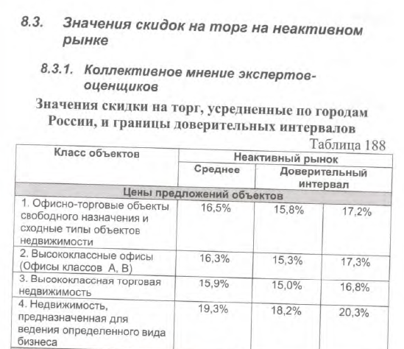
Таблица 3.2.2. Лейфер Л.А. Справочник оценщика недвижимости - 2018. Земельные участки
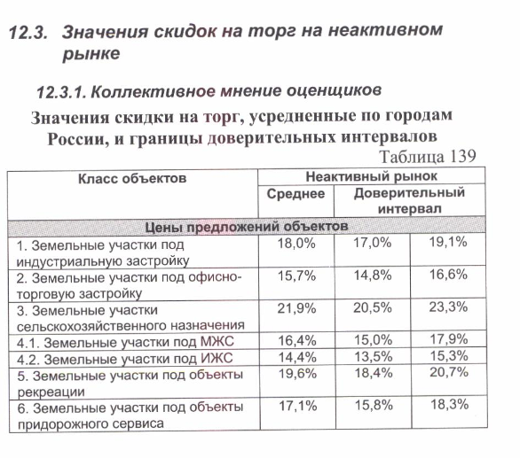
2. Корректировка на долю стоимости земельного участка в стоимости единого объекта недвижимости.
В качестве исходных данных использовались рыночные цены застроенных и не застроенных земельных участков. Доля стоимости земельного участка в стоимости единого объекта недвижимости определялась в соответствии с Методическими указаниями о государственной кадастровой оценке, утвержденными Приказом Минэкономразвития России от 12 мая 2017 года № 226, и принята в размере 22,5% от стоимости единого объекта недвижимости, согласно которому доля стоимости земельного участка составляет 20-25% (для торговых объектов) от общей стоимости единого объекта недвижимости и в размере 20,0% от стоимости единого объекта недвижимости, согласно которому доля стоимости земельного участка составляет 15-25% (для офисных объектов) от общей стоимости единого объекта недвижимости. Корректировка для застроенных земельных участков принята как среднее значение – 22,5% от стоимости предложения/сделки (коэффициент для расчета 0,225) (для торговых объектов) и 20% от стоимости предложения/сделки (коэффициент для расчета 0,20) (для офисных объектов), для свободных земельных участков корректировка не проводилась.

Таблица 3.2.3. Методические указания о государственной кадастровой оценке, утвержденные Приказом Минэкономразвития России от 12 мая 2017 года № 226
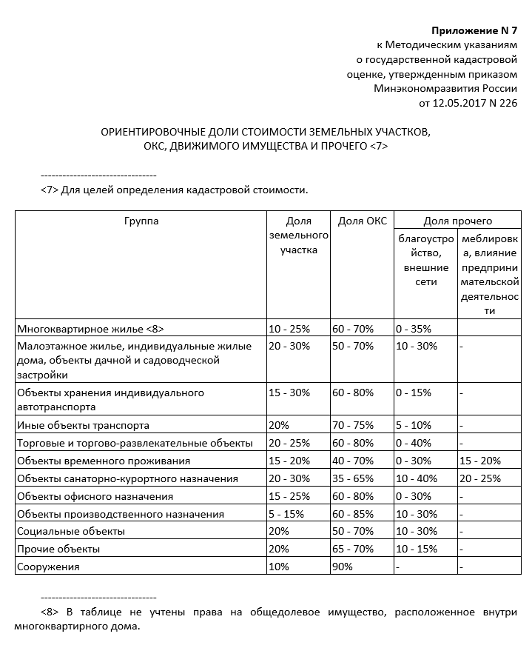

3. Корректировка на передаваемые имущественные права.
Правовой статус объекта недвижимости играет ключевую роль в установлении его стоимости. Введение тех или иных ограничений на право собственности объективно снижает стоимость объекта недвижимости, а, следовательно, и цену продажи.
Корректировка принята в соответствии с данными специализированного справочника оценщика недвижимости (Лейфер Л.А./ Справочник оценщика недвижимости - 2018. Земельные участки). Отношение цены земельных участков под торгово-офисную застройку в долгосрочной аренде к удельной цене аналогичных участков в собственности составляет 0,85. Корректировка для объектов аналогов находящихся в аренде составила 1/0,85 = 1,177. Корректировка для объектов аналогов в собственности не проводилась.
Таблица 3.2.4. Лейфер Л.А. Справочник оценщика недвижимости - 2018. Земельные участки

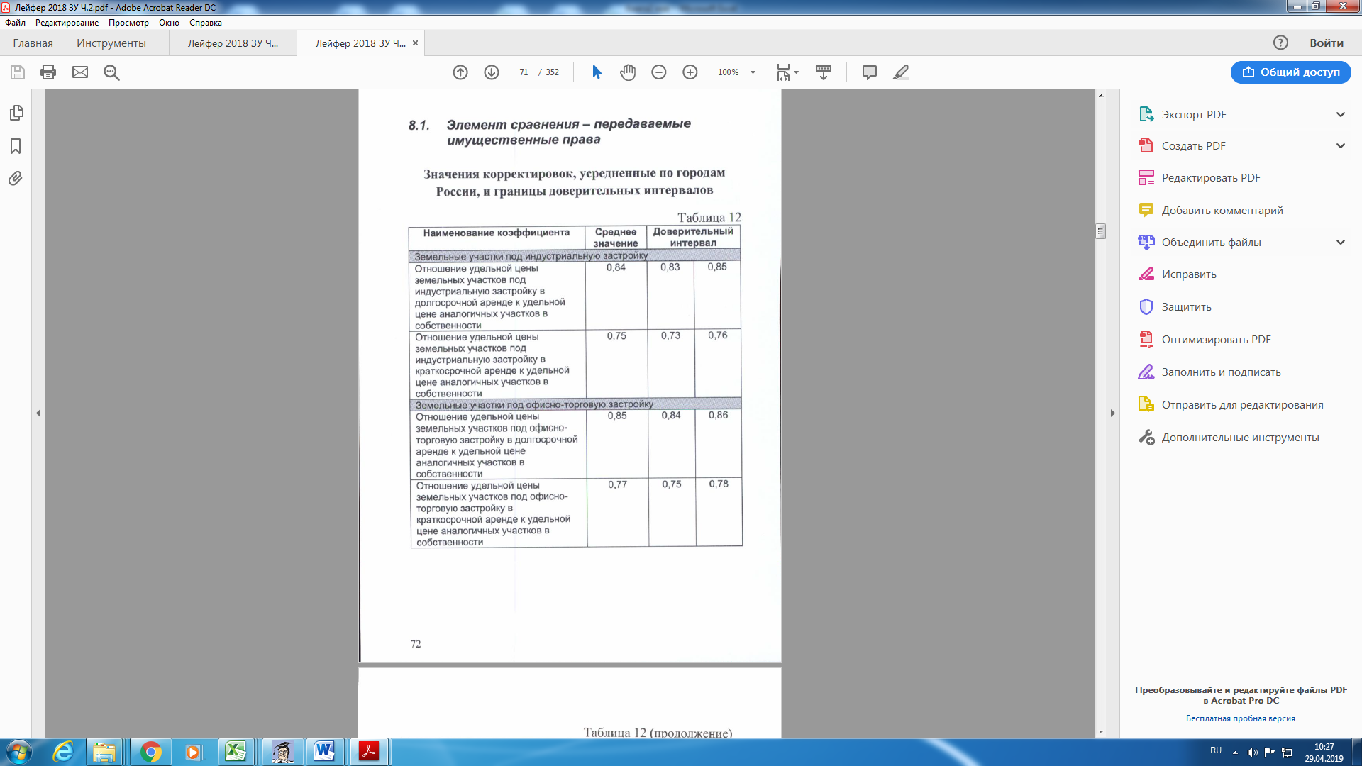

4. Корректировка на площадь.
Корректировка принята в соответствии с данными специализированного справочника оценщика недвижимости (Лейфер Л.А./ Справочник оценщика недвижимости - 2018. Земельные участки).
Таблица 3.2.5. Лейфер Л.А. Справочник оценщика недвижимости - 2018. Земельные участки
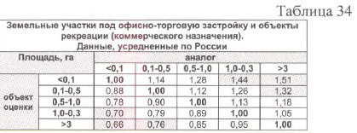

В следующей таблице приведены значения минимальных, максимальных и средних удельных рыночных цен по муниципальным образованиям.
Таблица 3.2.6 Диапазон и средние удельные рыночных цены по муниципальным образованиям.
Муниципальный район или городской округ | Минимальная стоимость, руб,/кв,м, | Средняя стоимость, руб./кв.м. | Максимальная стоимость, руб./кв.м.
город Агидель | 542 | 1750 | 3747
город Кумертау | 106 | 2576 | 10413
ЗАТО Межгорье | 1993 | 1993 | 1993
город Нефтекамск | 354 | 4996 | 13249
город Октябрьский | 783 | 5373 | 25568
город Салават | 287 | 3909 | 9212
город Сибай | 446 | 4113 | 11056
город Стерлитамак | 43 | 5154 | 30507
город Уфа | 358 | 9710 | 80518
Абзелиловский муниципальный район | 366 | 1129 | 2147
Альшеевский муниципальный район | 650 | 980 | 1686
Архангельский муниципальный район | 194 | 1725 | 3255
Аскинский муниципальный район | 585 | 630 | 675
Аургазинский муниципальный район | предложения отсутствуют
Баймакский муниципальный район | 3 | 944 | 1883
Бакалинский муниципальный район | 5560 | 5560 | 5560
Балтачевский муниципальный район | 411 | 920 | 1428
Белебеевский муниципальный район | 72 | 5217 | 22608
Белокатайский муниципальный район | 3 | 637 | 22608
Белорецкий муниципальный район | 203 | 1916 | 6318
Бижбулякский муниципальный район | 3701 | 3701 | 3701
Бирский муниципальный район | 620 | 3913 | 8880
Благоварский муниципальный район | 60 | 863 | 3105
Благовещенский муниципальный район | 228 | 2157 | 6147
Буздякский муниципальный район | 367 | 367 | 367
Бураевский муниципальный район | 214 | 214 | 214
Бурзянский муниципальный район | 610 | 610 | 610
Гафурийский муниципальный район | 223 | 1501 | 3096
Давлекановский муниципальный район | 158 | 2841 | 8729
Дуванский муниципальный район | 1219 | 4743 | 10406
Дюртюлинский муниципальный район | 87 | 1823 | 6328
Ермекеевский муниципальный район | предложения отсутствуют
Зианчуринский муниципальный район | 1049 | 1174 | 1300
Зилаирский муниципальный район | предложения отсутствуют
Иглинский муниципальный район | 148 | 1621 | 5183
Илишевский муниципальный район | 313 | 1603 | 3661
Ишимбайский муниципальный район | 175 | 912 | 2456
Калтасинский муниципальный район | 428 | 451 | 474
Караидельский муниципальный район | 57 | 2583 | 5109
Кармаскалинский муниципальный район | 110 | 1117 | 4063
Кигинский муниципальный район | 896 | 1916 | 2936
Краснокамский муниципальный район | 71 | 1245 | 2841
Кугарчинский муниципальный район | 4434 | 4526 | 4617
Кушнаренковский муниципальный район | 78 | 2122 | 7833
Куюргазинский муниципальный район | 3159 | 3159 | 3159
Мелеузовский муниципальный район | 177 | 2972 | 10793
Мечетлинский муниципальный район | 579 | 606 | 633
Мишкинский муниципальный район | 1580 | 3141 | 6915
Миякинский муниципальный район | 27 | 456 | 1400
Нуримановский муниципальный район | 34 | 705 | 2067
Салаватский муниципальный район | 3664 | 3664 | 3664
Стерлибашевский муниципальный район | 1188 | 1188 | 1188
Стерлитамакский муниципальный район | 576 | 1926 | 5991
Татышлинский муниципальный район | 1018 | 1716 | 2414
Туймазинский муниципальный район | 89 | 2982 | 11398
Уфимский муниципальный район | 54 | 2416 | 8564
Учалинский муниципальный район | 354 | 628 | 868
Федоровский муниципальный район | 4008 | 4008 | 4008
Хайбуллинский муниципальный район | 2003 | 3761 | 4935
Чекмагушевский муниципальный район | 488 | 488 | 488
Чишминский муниципальный район | 483 | 2392 | 5901
Шаранский муниципальный район | 865 | 865 | 865
Янаульский муниципальный район | 273 | 1892 | 7120

Общий диапазон средних удельных цен, ограничен значениями 214 и 9710 руб. за кв. м (с учетом допустимого округления).
На следующем рисунке представлена частотная диаграмма распределения средних удельных цен. Каждый столбец диаграммы показывает долю средних цен, приходящихся на соответствующий ценовой диапазон.

Диаграмма 3.2.1. Распределение средних удельных цен.

Было построено 5 ценовых интервалов. Минимальные, максимальные и средние удельные цены для каждой ценовой зоны приведены в следующей таблице.

Таблица 3.2.7 Минимальные, максимальные и средние цены в ценовых зонах для земельных участков производственной деятельности
Ценовая зона | Минимальная цена | Максимальная цена | Средняя цена
1 зона | 4740 | 9710 | 7225
2 зона | 2840 | 4740 | 3790
3 зона | 1500 | 2840 | 2170
4 зона | 860 | 1500 | 1180
5 зона | 214 | 860 | 537
6 зона | МР и ГО сделки/предложения в которых отсутствуют

По результатам оценочного зонирования территории Республики Башкортостан, составлена цветовая схема ценовых зон. Границы ценовых зон на данной схеме определяются изменением цветовой окраски, отвечающей каждому ценовому диапазону, как это отражено в пояснениях к диаграмме.

Рисунок3.2.1. Схема оценочного зонирования территории Республики Башкортостан по сегменту «Общественное использование» и «Предпринимательство».
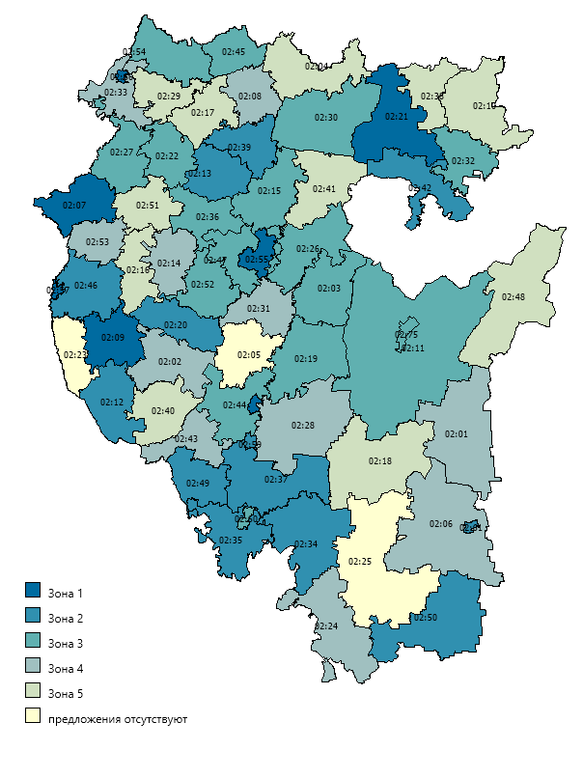

Оценочное зонирование сегмента «Производственная деятельность».
Для проведения оценочного зонирования Сегмента «Производственная деятельность» (в Республике Башкортостан было использовано 323 единицы рыночной информации).
Расчет рыночной стоимости типовых земельных участков.
При проведении анализа рыночных цен выбран типовой объект со следующими характеристиками:
- Тип (вид) объектов недвижимости– земельный участок.
- Вид использования–производственное.
- Площадь– до 10000 кв. м.
- Имущественные права - собственность.
Для сопоставимости был введен ряд корректирующих коэффициентов.
1. Корректировка на торг.
Так как для оценочного зонирования была использована рыночная информация о застроенных и не застроенных земельных участках, корректировка на торг для единых объектов недвижимости, согласно справочнику оценщика недвижимости (Лейфер Л.А./ Справочник оценщика недвижимости - 2018. Производственно-складская недвижимость и сходные типы объектов) была принята в размере 17,4% (коэффициент для расчета 0,826). Корректировка для не застроенных земельных участков, согласно справочнику оценщика недвижимости (Лейфер Л.А./ Справочник оценщика недвижимости - 2018. Земельные участки) была принята в размере 18,0% (коэффициент для расчета 0,82), для объектов аналогов сделки по которым являются совершенными (торги/аукционы) корректировка не проводилась.
Таблица 3.2.8. Лейфер Л.А. Справочник оценщика недвижимости - 2018. Производственно-складская недвижимость и сходные типы объектов
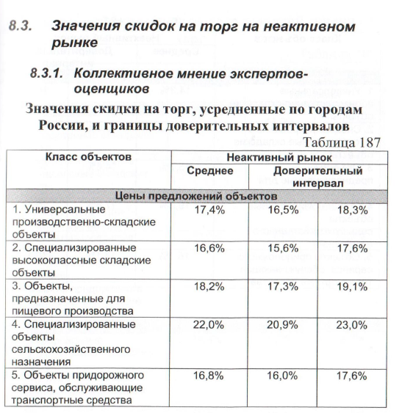
Таблица 3.2.9. Лейфер Л.А. Справочник оценщика недвижимости - 2018. Земельные участки
2. Корректировка на долю стоимости земельного участка в стоимости единого объекта недвижимости.
В качестве исходных данных использовались рыночные цены застроенных и не застроенных земельных участков. Доля стоимости земельного участка в стоимости единого объекта недвижимости определялась в соответствии с Методическими указаниями о государственной кадастровой оценке, утвержденными Приказом Минэкономразвития России от 12 мая 2017 года № 226, и принята в размере 10,0% от стоимости единого объекта недвижимости, согласно которому доля стоимости земельного участка составляет 5-15% от общей стоимости единого объекта недвижимости. Корректировка для застроенных земельных участков принята как среднее значение – 10,0% от стоимости предложения/сделки (коэффициент для расчета 0,1). Для свободных земельных участков корректировка не проводилась.
3. Корректировка на передаваемые имущественные права.
Корректировка принята в соответствии с данными специализированного справочника оценщика недвижимости (Лейфер Л.А./ Справочник оценщика недвижимости - 2018. Земельные участки). Отношение цены земельных участков под индустриальную застройку в долгосрочной аренде к удельной цене аналогичных участков в собственности составляет 0,84. Корректировка для объектов аналогов находящихся в аренде составила 1/0,84 = 1,191. Корректировка для объектов аналогов в собственности не проводилась.
Таблица 3.2.10. Лейфер Л.А. Справочник оценщика недвижимости - 2018. Земельные участки

4. Корректировка на площадь.
Корректировка принята в соответствии с данными специализированного справочника оценщика недвижимости (Лейфер Л.А./ Справочник оценщика недвижимости - 2018. Земельные участки).

Таблица 3.2.11. Лейфер Л.А. Справочник оценщика недвижимости - 2018. Земельные участки
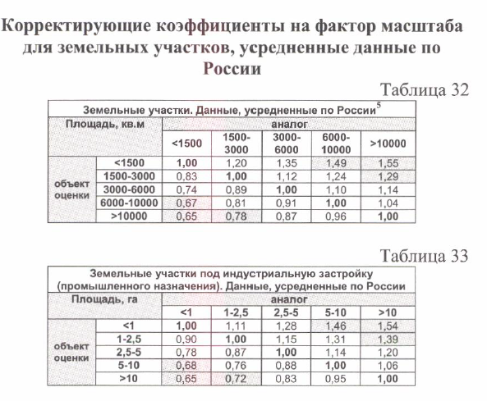
В следующей таблице приведены значения минимальных, максимальных и средних удельных рыночных цен по муниципальным образованиям.
Таблица 3.2.12 Диапазон и средние удельные рыночных цены по муниципальным образованиям.
Муниципальный район или городской округ | Минимальная стоимость, руб,/кв,м, | Средняя стоимость, руб./кв.м. | Максимальная стоимость, руб./кв.м.
город Агидель | 85 | 106 | 127
город Кумертау | 4 | 378 | 2 912
ЗАТО Межгорье | предложения отсутствуют
город Нефтекамск | 26 | 351 | 863
город Октябрьский | 142 | 568 | 1 692
город Салават | 51 | 95 | 124
город Сибай | 2 | 65 | 202
город Стерлитамак | 2 | 603 | 4 213
город Уфа | 27 | 778 | 3 588
Абзелиловский муниципальный район | 7 | 7 | 7
Альшеевский муниципальный район | 18 | 18 | 18
Архангельский муниципальный район | 35 | 46 | 56
Аскинский муниципальный район | 19 | 48 | 73
Аургазинский муниципальный район | 46 | 46 | 46
Баймакский муниципальный район | 1 | 10 | 41
Бакалинский муниципальный район | 13 | 140 | 391
Балтачевский муниципальный район | 4 | 73 | 142
Белебеевский муниципальный район | 51 | 811 | 1 867
Белокатайский муниципальный район | предложения отсутствуют
Белорецкий муниципальный район | 111 | 421 | 599
Бижбулякский муниципальный район | 2 | 64 | 140
Бирский муниципальный район | 41 | 93 | 123
Благоварский муниципальный район | 240 | 240 | 240
Благовещенский муниципальный район | 2 | 194 | 705
Буздякский муниципальный район | 28 | 226 | 423
Бураевский муниципальный район | 51 | 51 | 51
Бурзянский муниципальный район | 59 | 59 | 59
Гафурийский муниципальный район | 3 | 12 | 32
Давлекановский муниципальный район | 76 | 159 | 242
Дуванский муниципальный район | предложения отсутствуют
Дюртюлинский муниципальный район | 7 | 19 | 31
Ермекеевский муниципальный район | 3 | 3 | 3
Зианчуринский муниципальный район | 27 | 27 | 27
Зилаирский муниципальный район | предложения отсутствуют
Иглинский муниципальный район | 16 | 537 | 1 995
Илишевский муниципальный район | 62 | 62 | 62
Ишимбайский муниципальный район | 28 | 91 | 254
Калтасинский муниципальный район | 24 | 24 | 24
Караидельский муниципальный район | 42 | 42 | 42
Кармаскалинский муниципальный район | 7 | 43 | 104
Кигинский муниципальный район | 11 | 267 | 774
Краснокамский муниципальный район | 4 | 27 | 50
Кугарчинский муниципальный район | 226 | 226 | 226
Кушнаренковский муниципальный район | 6 | 69 | 245
Куюргазинский муниципальный район | 6 | 6 | 6
Мелеузовский муниципальный район | 3 | 120 | 297
Мечетлинский муниципальный район | 52 | 74 | 96
Мишкинский муниципальный район | 8 | 37 | 66
Миякинский муниципальный район | предложения отсутствуют
Нуримановский муниципальный район | 71 | 136 | 185
Салаватский муниципальный район | 92 | 245 | 399
Стерлибашевский муниципальный район | 2 | 202 | 601
Стерлитамакский муниципальный район | 6 | 10 | 13
Татышлинский муниципальный район | предложения отсутствуют
Туймазинский муниципальный район | 14 | 293 | 1 624
Уфимский муниципальный район | 86 | 540 | 1 859
Учалинский муниципальный район | 158 | 187 | 217
Федоровский муниципальный район | предложения отсутствуют
Хайбуллинский муниципальный район | предложения отсутствуют
Чекмагушевский муниципальный район | 134 | 134 | 134
Чишминский муниципальный район | 99 | 158 | 244
Шаранский муниципальный район | 268 | 268 | 268
Янаульский муниципальный район | 9 | 299 | 975
Общий диапазон удельных цен, ограничен значениями 1 и 4213 руб. за кв. м (с учетом допустимого округления).
Было построено 5 ценовых интервалов. Минимальные, максимальные и средние удельные цены для каждой ценовой зоны приведены в следующей таблице.
Таблица 3.2.13 Минимальные, максимальные и средние цены в ценовых зонах для земельных участков производственной деятельности
Ценовая зона | Минимальная цена | Максимальная цена | Средняя цена
1 зона | 648 | 811 | 730
2 зона | 486 | 648 | 567
3 зона | 324 | 486 | 405
4 зона | 162 | 324 | 243
5 зона | 3 | 162 | 83
6 зона | МР и ГО сделки/предложения в которых отсутствуют
По результатам оценочного зонирования территории Республики Башкортостан, составлена цветовая схема ценовых зон. Границы ценовых зон на данной схеме определяются изменением цветовой окраски, отвечающей каждому ценовому диапазону, как это отражено в пояснениях к диаграмме. Как видно на схеме оценочного зонирования, наиболее дорогие земельные участки, относящиеся к 1 ценовой зоне, расположены в границах крупных населенных пунктах.

Рисунок 3.2.2. Схема оценочного зонирования территории Республики Башкортостан по сегменту «Производственная деятельность»
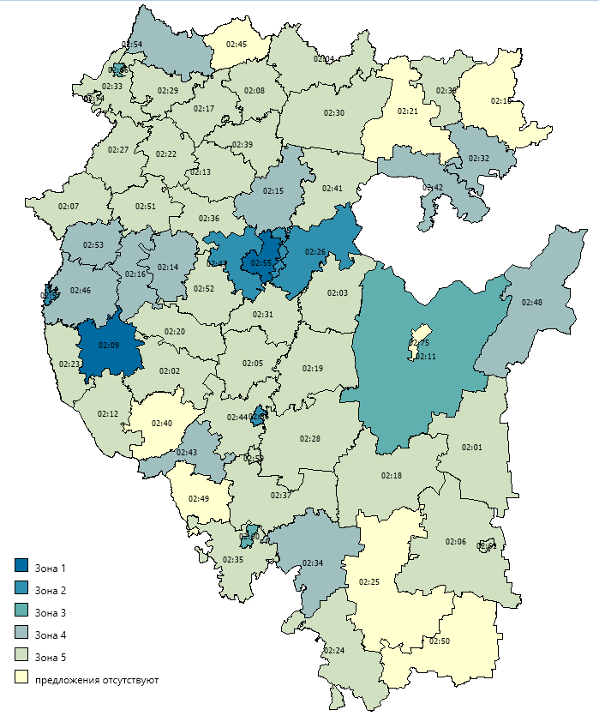

Оценочное зонирование сегмента «Садоводство и огородничество, малоэтажная жилая застройка».
Для проведения оценочного зонирования Сегмента «Садоводство и огородничество, малоэтажная жилая застройка» (в Республике Башкортостан было использовано 3870 единиц рыночной информации).

Расчет рыночной стоимости типовых земельных участков.
При проведении анализа рыночных цен выбран типовой объект со следующими характеристиками:
- Тип (вид) объектов недвижимости– земельный участок.
- Вид использования–садоводство, огородничество, индивидуальная жилая застройка, личное подсобное хозяйство.
- Площадь– до 1500 кв. м.
- Имущественные права - собственность.
Для сопоставимости был введен ряд корректирующих коэффициентов.
1. Корректировка на торг.
Стоимость объектов-аналогов является ценой предложения. Реальные цены, по которым заключаются договоры, как правило, ниже цен предложения. С учетом сложившейся практики в оценке объектов недвижимости и тенденции развития рынка недвижимости в РФ применение цен предложений является неизбежным.
Так как для оценочного зонирования была использована рыночная информация о застроенных и не застроенных земельных участках, корректировка на торг для единых объектов недвижимости, согласно справочнику оценщика недвижимости (Лейфер Л.А./ Справочник оценщика недвижимости - 2018. Жилые дома) была принята в размере 13.6% (коэффициент для расчета 0,864). Корректировка для не застроенных земельных участков, согласно справочнику оценщика недвижимости (Лейфер Л.А./ Справочник оценщика недвижимости - 2018. Земельные участки) была принята в размере 14,4% (коэффициент для расчета 0,856), для объектов аналогов сделки по которым являются совершенными (торги/аукционы) корректировка не проводилась.
Таблица 3.2.14 Лейфер Л.А. Справочник оценщика недвижимости - 2018. Жилые дома
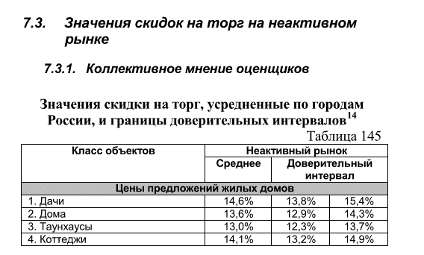
2. Корректировка на долю стоимости земельного участка в стоимости единого объекта недвижимости.
В качестве исходных данных использовались рыночные цены застроенных и не застроенных земельных участков. Доля стоимости земельного участка в стоимости единого объекта недвижимости определялась в соответствии с Методическими указаниями о государственной кадастровой оценке, утвержденными Приказом Минэкономразвития России от 12 мая 2017 года № 226, и принята в размере 25% от стоимости единого объекта недвижимости. Согласно которому доля стоимости земельного участка составляет 20-30% от общей стоимости единого объекта недвижимости. Корректировка для застроенных земельных участков принята как среднее значение - 25% от стоимости предложения/сделки (коэффициент для расчета 0,25), для свободных земельных участков корректировка не проводилась.

3. Корректировка на передаваемые имущественные права.
Правовой статус объекта недвижимости играет ключевую роль в установлении его стоимости. Введение тех или иных ограничений на право собственности объективно снижает стоимость объекта недвижимости, а, следовательно, и цену продажи.
Корректировка принята в соответствии с данными специализированного справочника оценщика недвижимости (Лейфер Л.А./ Справочник оценщика недвижимости - 2018. Земельные участки). Отношение цены земельных участков под ИЖС в долгосрочной аренде к удельной цене аналогичных участков в собственности составляет 0,86. Корректировка для объектов аналогов находящихся в аренде составила 1/0,86 = 1,16. Корректировка для объектов аналогов в собственности не проводилась.
Таблица 3.2.15 Лейфер Л.А. Справочник оценщика недвижимости - 2018. Земельные участки
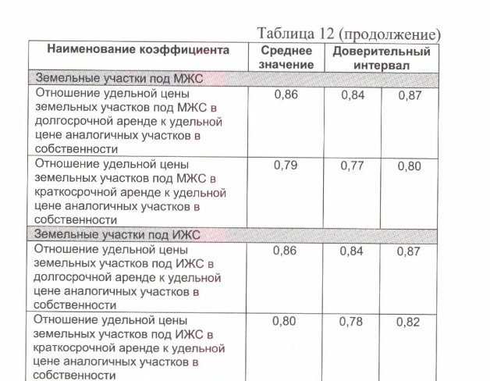

4. Корректировка на площадь.
Корректировка принята в соответствии с данными специализированного справочника оценщика недвижимости (Лейфер Л.А./ Справочник оценщика недвижимости - 2018. Земельные участки).
Для проведения данной корректировки, все объекты аналоги были разделены по численности населения муниципального образования в котором расположен объект аналог (по данным официального сайта Территориального органа Федеральной службы государственной статистики по Республике Башкортостан).

Таблица 3.2.16 Численность населения РБ на 01.01.2018г.
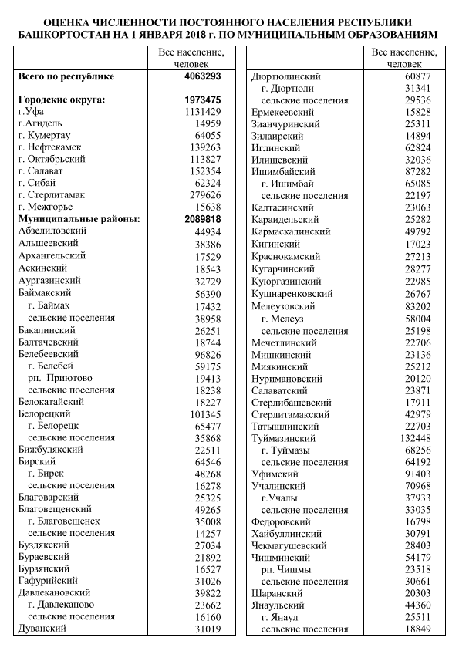
В зависимости от численности населения в муниципальном образовании, в котором расположен объект аналог, была принята соответствующая корректировка.
Так для объектов аналогов, расположенных в городах-миллионниках корректировки в зависимости от площади объектов аналогов, составила:
Таблица 3.2.17 Лейфер Л.А. Справочник оценщика недвижимости - 2018. Земельные участки
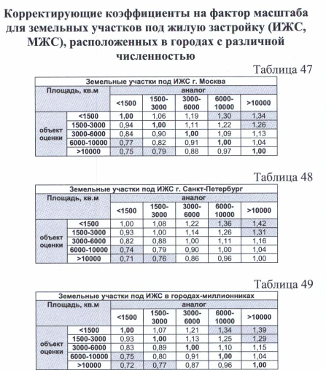

Для объектов аналогов, расположенных в городах с численности населения до 500 тысяч человек, корректировки в зависимости от площади объектов аналогов составила:

Таблица 3.2.18. Лейфер Л.А. Справочник оценщика недвижимости - 2018. Земельные участки
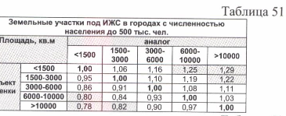

Оценочное зонирование сегмента «Садоводство и огородничество, малоэтажная жилая застройка» по Республике Башкортостан.
В следующей таблице приведены значения минимальных, максимальных и средних удельных рыночных цен по муниципальным образованиям.
Таблица 3.2.19 Диапазон и средние удельные рыночных цены по муниципальным образованиям.
Муниципальный район или городской округ | Минимальная цена, руб./кв.м. | Средняя цена, руб./кв.м. | Максимальная цена, руб./кв.м.
город Агидель | 274 | 455 | 792
город Кумертау | 110 | 508 | 1120
ЗАТО Межгорье | 149 | 292 | 434
город Нефтекамск | 23 | 568 | 1740
город Октябрьский | 61 | 990 | 2564
город Салават | 57 | 807 | 3021
город Сибай | 82 | 467 | 1122
город Стерлитамак | 15 | 1142 | 3362
город Уфа | 27 | 1035 | 4854
Абзелиловский муниципальный район | 110 | 269 | 812
Альшеевский муниципальный район | 32 | 248 | 733
Архангельский муниципальный район | 28 | 186 | 569
Аскинский муниципальный район | 46 | 231 | 567
Аургазинский муниципальный район | 20 | 251 | 869
Баймакский муниципальный район | 93 | 257 | 454
город Баймак | 90 | 299 | 899
Бакалинский муниципальный район | 21 | 274 | 699
Балтачевский муниципальный район | 23 | 124 | 350
Белебеевский муниципальный район | 23 | 403 | 1184
город Белебей | 24 | 487 | 1387
Белокатайский муниципальный район | 192 | 322 | 416
Белорецкий муниципальный район | 26 | 142 | 855
город Белорецк | 21 | 319 | 1862
Бижбулякский муниципальный район | 23 | 97 | 359
Бирский муниципальный район | 34 | 244 | 1017
город Бирск | 90 | 595 | 1512
Благоварский муниципальный район | 23 | 164 | 598
Благовещенский муниципальный район | 44 | 178 | 462
город Благовещенск | 128 | 486 | 1052
Буздякский муниципальный район | 22 | 301 | 770
Бураевский муниципальный район | 34 | 270 | 740
Бурзянский муниципальный район | 32 | 69 | 219
Гафурийский муниципальный район | 22 | 176 | 745
Давлекановский муниципальный район | 26 | 106 | 794
город Давлеканово | 60 | 432 | 1234
Дуванский муниципальный район | 22 | 256 | 816
Дюртюлинский муниципальный район | 41 | 154 | 641
город Дюртюли | 143 | 449 | 1501
Ермекеевский муниципальный район | 14 | 70 | 437
Зианчуринский муниципальный район | 42 | 236 | 865
Зилаирский муниципальный район | 14 | 197 | 651
Иглинский муниципальный район | 15 | 347 | 1506
Илишевский муниципальный район | 19 | 237 | 781
Ишимбайский муниципальный район | 23 | 238 | 1026
город Ишимбай | 101 | 759 | 3049
Калтасинский муниципальный район | 24 | 207 | 584
Караидельский муниципальный район | 19 | 213 | 1052
Кармаскалинский муниципальный район | 18 | 333 | 1257
Кигинский муниципальный район | 20 | 185 | 575
Краснокамский муниципальный район | 25 | 196 | 799
Кугарчинский муниципальный район | 44 | 236 | 539
Кушнаренковский муниципальный район | 37 | 207 | 728
Куюргазинский муниципальный район | 31 | 137 | 545
Мелеузовский муниципальный район | 31 | 281 | 1465
город Мелеуз | 188 | 698 | 1434
Мечетлинский муниципальный район | 11 | 77 | 640
Мишкинский муниципальный район | 51 | 180 | 667
Миякинский муниципальный район | 34 | 249 | 631
Нуримановский муниципальный район | 25 | 111 | 685
Салаватский муниципальный район | 48 | 87 | 174
Стерлибашевский муниципальный район | 37 | 159 | 526
Стерлитамакский муниципальный район | 34 | 434 | 1583
Татышлинский муниципальный район | 19 | 226 | 566
Туймазинский муниципальный район | 35 | 261 | 917
город Туймазы | 290 | 1048 | 2032
Уфимский муниципальный район | 40 | 758 | 3585
Учалинский муниципальный район | 14 | 120 | 534
город Учалы | 106 | 226 | 790
Федоровский муниципальный район | 30 | 332 | 607
Хайбуллинский муниципальный район | 46 | 313 | 847
Чекмагушевский муниципальный район | 18 | 279 | 668
Чишминский муниципальный район | 19 | 351 | 1193
Шаранский муниципальный район | 32 | 143 | 593
Янаульский муниципальный район | 34 | 104 | 337
город Янаул | 62 | 372 | 1310
Итого по Республике Башкортостан | 11 | 329 | 4854
Общий диапазон удельных цен, ограничен значениями 11 и 4854 руб. за кв. м (с учетом допустимого округления). На следующем рисунке представлена частотная диаграмма распределения средних удельных цен. Каждый столбец диаграммы показывает долю средних цен, приходящихся на соответствующий ценовой диапазон.
Диаграмма 3.2.2. Распределение средних удельных цен.

Таким образом, было построено 5 ценовых интервалов. Минимальные, максимальные и средние удельные цены для каждой ценовой зоны приведены в следующей таблице.
Таблица 3.2.20 Минимальные, максимальные и средние цены в ценовых зонах для земельных участков садоводства, огородничества, индивидуальной жилой застройки, личного подсобного хозяйства
Ценовая зона | Минимальная цена | Максимальная цена | Средняя цена
1 зона | 690 | 1 142 | 905
2 зона | 370 | 595 | 471
3 зона | 226 | 351 | 275
4 зона | 137 | 213 | 176
5 зона | 69 | 124 | 96
По результатам оценочного зонирования территории Республики Башкортостан, составлена цветовая схема ценовых зон. Границы ценовых зон на данной схеме определяются изменением цветовой окраски, отвечающей каждому ценовому диапазону, как это отражено в пояснениях к диаграмме. Как видно на схеме оценочного зонирования, наиболее дорогие земельные участки, относящиеся к 1 ценовой зоне, расположены в границах крупных населенных пунктах.

Рисунок 3.2.3. Схема оценочного зонирования территории Республики Башкортостан по сегменту «Садоводство и огородничество, малоэтажная жилая застройка»
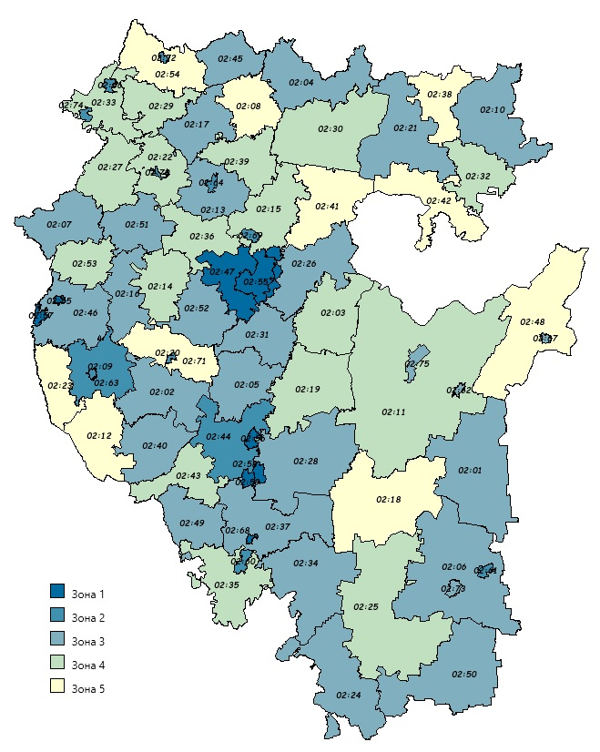

Оценочное зонирование сегмента «Садоводство и огородничество, малоэтажная жилая застройка» в городе Уфа
Для проведения оценочного зонирования в городе Уфа было использовано 402 единиц рыночной информации.
В соответствии с п.п.6.2 и 6.9 Указаний по результатам оценочного зонирования для предоставления информации о сложившейся на дату определения кадастровой стоимости ситуации в сегменте рынка недвижимости – земельные участки, предназначенные для садоводства, огородничества, а также индивидуального жилищного строительства и ведения личного подсобного хозяйства в городе Уфа, составлена цифровая тематические карта (схема) ценовых зон.
Границы ценовых зон были установлены и описаны с помощью геоинформационной системы MapInfo.
В следующей таблице приведены значения минимальных, максимальных и средних удельных рыночных цен в городе Уфа по районам.
Таблица 3.2.21. Диапазон и средние удельные рыночных цены в городе Уфа по районам.
Районы | Минимальная цена, руб./кв.м. | Средняя цена, руб./кв.м. | Максимальная цена, руб./кв.м.
Ленинский | 323 | 1833 | 4854
Демский | 83 | 736 | 3395
Кировский | 77 | 1701 | 4744
Октябрьский | 90 | 947 | 3559
Калининский | 27 | 615 | 3434
Орджоникидзевский | 63 | 921 | 2985
Советский | 567 | 1181 | 1667

Общий диапазон удельных цен, ограничен значениями 27 и 4854 руб. за кв. м (с учетом допустимого округления). На следующем рисунке представлена частотная диаграмма распределения средних удельных цен. Каждый столбец диаграммы показывает долю средних цен, приходящихся на соответствующий ценовой диапазон.

Диаграмма 3.2.3. Распределение средних удельных цен.

Таким образом, было построено 3 ценовых интервалов. Минимальные, максимальные и средние удельные цены для каждой ценовой зоны приведены в следующей таблице.
Таблица 3.2.22. Минимальные, максимальные и средние цены в ценовых зонах для земельных участков садоводства, огородничества, индивидуальной жилой застройки, личного подсобного хозяйства
Ценовая зона | Минимальная цена | Максимальная цена | Средняя цена
1 зона | 1701 | 1 833 | 1767
2 зона | 921 | 1181 | 1051
3 зона | 615 | 736 | 676

По результатам оценочного зонирования территории города Уфа, составлена цветовая схема ценовых зон. Границы ценовых зон на данной схеме определяются изменением цветовой окраски, отвечающей каждому ценовому диапазону, как это отражено в пояснениях к диаграмме. Как видно на схеме оценочного зонирования, наиболее дорогие земельные участки, относящиеся к 1 ценовой зоне, это Ленинский и Кировский районы города Уфы.

Рисунок 3.2.4. Схема оценочного зонирования территории города Уфа по сегменту «Садоводство и огородничество, малоэтажная жилая застройка»
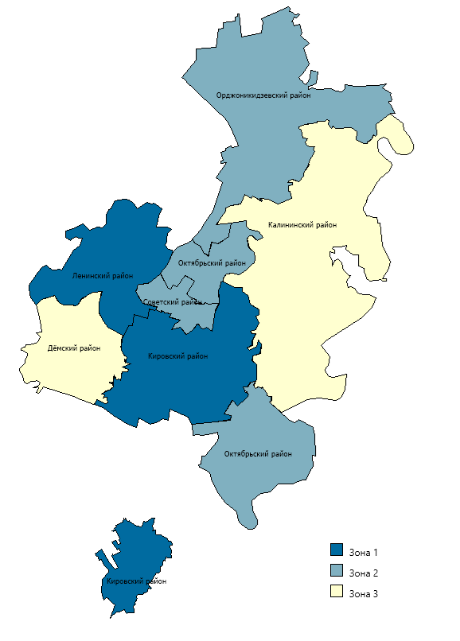

3.3. Обоснование подходов к сегментации объектов недвижимости, подлежащих государственной кадастровой оценке, в целях их группировки
Для целей определения кадастровой стоимости объекты недвижимости, подлежащие оценке, были распределены в группы (подгруппы) на основе видов использования объектов недвижимости.
Для целей определения кадастровой стоимости земельные участки были сгруппированы в соответствии с кодами расчета видов использования независимо от категории земель на 14 основных сегментов в соответствии с приложением № 1 к Методическим указаниям.
Группировка объектов недвижимости была ориентирована на сложившиеся сегменты рынка недвижимости и основана на результатах анализа информации о рынке объектов недвижимости, на модели оценки кадастровой стоимости, на состав ценообразующих факторов и сведений о значениях ценообразующих факторов объектов недвижимости для каждого исследуемого объекта недвижимости.
Сегментация объектов недвижимости была проведена по следующим этапам:
- Первичная группировка объектов недвижимости на 14 сегментов в соответствии с приложением №1 Методических указаний.
- Группировка объектов недвижимости в пределах сегментов.
Первичная группировка объектов недвижимости на основе сегментации объектов недвижимости
В соответствии со статьей 12 Федерального закона от 03.07.2016 № 237-ФЗ «О государственной кадастровой оценке» подготовка к проведению государственной кадастровой оценки осуществляется до 1 января года определения кадастровой стоимости. Сбор и обработка информации, необходимой для определения кадастровой стоимости, осуществляются бюджетным учреждением, созданным субъектом Российской Федерации (далее - Бюджетное учреждение), в соответствии с методическими указаниями о государственной кадастровой оценке. В целях сбора информации для подготовки к проведению государственной кадастровой оценки Управлением Федеральной службы государственной регистрации, кадастра и картографии по Республике Башкортостан сформированы материалы в соответствии с Порядком формирования и предоставления перечня объектов недвижимости, подлежащих государственной кадастровой оценке, утвержденным приказом Минэкономразвития России от 01.11.2013 № 648, включающие сведения ЕГРН о зданиях, помещениях, сооружениях, объектах незавершенного строительства, земельных участков (всех категорий земель) на территории Республики Башкортостан по состоянию на 04.04.2018г. и переданы ГБУ РБ «ГКО и ТИ». (Письмо исх. № 02682 от 09 апреля 2018 г. Управления Федеральной службы государственной регистрации, кадастра и картографии по Республике Башкортостан, Письмо исх.№ ИГ-20/4320 от 27 июня 2017 г. Министерства земельных и имущественных отношений Республики Башкортостан) (см. Приложение N1.2).
Предварительный перечень земель, подлежащих государственной кадастровой оценке по состоянию на 01.04.2018г. составил 1 536 548 земельных участка, в том числе:
- земли населенных пунктов – 1536385 земельных участков;
- земли водного фонда - 163 земельных участков. (см. Приложение N1.2)
В рамках подготовительных работ по государственной кадастровой оценке ГБУ РБ «ГКО и ТИ» направило в адрес глав муниципальных образований Республики Башкортостан, письмо исх.1820-21 от 22.11.2018 г. о предоставлении информации, необходимой для проведения кадастровой оценки, с уточнением «вида разрешенного использования» для земельных участков в соответствии с Приказом Министерства экономического развития РФ от 1 сентября 2014 г. N 540 "Об утверждении классификатора видов разрешенного использования земельных участков", а также «фактического использования» в соответствии с фактическим использованием земельного участка.
В адрес ГБУ РБ «ГКО и ТИ» от Администраций муниципальных образований Республики Башкортостан были направлены письма с уточненной информацией по коду ВРИ земельных участков. Ответы в Приложении N1.3.
Перечень земельных участков подлежащих государственной кадастровой оценке в 2019 году (далее - Перечень) сформирован в соответствии с ст. 13 Федерального закона от 3 июня 2016 года №237 «О государственной кадастровой оценке» Управлением Росреестра Республики Башкортостан, и передан Министерством земельных и имущественных отношении Республики Башкортостан в ГБУ РБ «ГКО и ТИ» письмом № ИА-20/2072 от 18.02.2018г. Состав земель подлежащих государственной кадастровой оценке состоит из земель населенных пунктов – 1 541 256 земельных участков и земель водного фонда – 161 земельных участков (итого 1 541 417 земельных участков). Вышеуказанные Перечни сформированы по состоянию на 1 января 2019 года. (См. Приложение 1.4)
В связи с тем, что земельные участки, имеющие наименование «единое землепользование», не имеют координат границ, был обработан перечень обособленных земельных участков, входящих в состав данных единых землепользований. Перечень обособленных земельных участков, входящих в состав данных единых землепользований, был передан Министерством земельных и имущественных отношений Республики Письмом Министерства земельных и имущественных отношений Республики Башкортостан №ИА-20/4498 от 08.04.2019 г. В составе исходного перечня земельных участков, подлежащих государственной кадастровой оценке, содержится 3812 единиц единых землепользований, включающих в себя 28 167 обособленных земельных участков. (См. Приложение 1.5)
Письмом № 275-21 от 07 марта 2019 года ГБУ РБ «ГКО и ТИ» в адрес глав муниципальных образований Республики Башкортостан был направлен обработанный перечень земельных участков, с учетом ВРИ которые ранее уточнялись на основании обращении ГБУ РБ «ГКО и ТИ» и Министерства земельных и имущественных отношений Республики Башкортостан, для рассмотрения и согласования на межведомственных комиссиях.
Уточненный перечень земельных участков, подлежащих государственной кадастровой оценке в 2019 году, сформирован ГБУ РБ «ГКО и ТИ» на основании Протоколов заседания межведомственных комиссий по вопросам государственной кадастровой оценки земель и объектов недвижимости на территории муниципальных районов Республики Башкортостан, направлен на согласование в Министерство земельных и имущественных отношений Республики Башкортостан. Указанный перечень был согласован Министерством земельных и имущественных отношений Республики Башкортостан письмом исх.№ ОП-20/5825 от 30 апреля 2019г. Протоколы МВК и письмо исх.№ ОП-20/5825 от 30 апреля 2019г. представлены в Приложении N1.6.
Согласно данных, представленных Управлением Федеральной службы государственной регистрации, кадастра и картографии по Республике Башкортостан (письмо исх.№ 00880/217 от 18 января 2019г.), кадастровая стоимость была оспорена в порядке, установленном законодательством Российской Федерации в отношении 7105 земельных участков, расположенных на землях населенных пунктов. (См. Приложение 1.7)
Вид разрешенного использования земельного участка
Вид разрешенного использования земельного участка определен по сведениям ЕГРН, представленным в Перечне на основании:
- Вида разрешенного использования земельного участка в соответствии с Классификатором № 540 (LandUse);
- Вида использования участка по документу (ByDoc);
- Вида разрешенного использования земельного участка в соответствии с ранее присвоенным классификатором (Utilization).
При наличии в Перечне сведений LandUse, ByDoc, Utilization за основу принимался вид разрешенного использования по ByDoc. Для земельных участков с неоднозначным ВРИ по ByDoc, ВРИ участков принимался согласно Классификатора № 540 (LandUse). При отсутствии сведений о ВРИ земельных участков, в Администрации муниципальных образований Республики Башкортостан были направлены запросы об уточнении ВРИ земельных участков.
В соответствии с пунктом 9.2.2. Методических указаний для целей определения кадастровой стоимости земельные участки группируются в соответствии с кодами расчета видов использования независимо от категории земель на 14 основных сегментов в соответствии с приложением № 1 к Методическим указаниям:
- 1 сегмент «Сельскохозяйственное использование»;
- 2 сегмент «Жилая застройка (среднеэтажная и многоэтажная)»;
- 3 сегмент «Общественное использование»;
- 4 сегмент «Предпринимательство»;
- 5 сегмент «Отдых (рекреация)»;
- 6 сегмент «Производственная деятельность»;
- 7 сегмент «Транспорт»;
- 8 сегмент «Обеспечение обороны и безопасности»;
- 9 сегмент «Охраняемые природные территории и благоустройство»;
- 10 сегмент «Использование лесов»;
- 11 сегмент «Водные объекты»;
- 12 сегмент «Специальное, ритуальное использование, запас»;
- 13 сегмент «Садоводческое, огородническое и дачное использование, малоэтажная жилая застройка»;
- 14 сегмент «Иное использование» - вид использования земельных участков, не указанный в предыдущих 13 сегментах. При отнесении в эту группу обязательно проводится дополнительная группировка по одинаковым видам использования с указанием вида использования земельных участков.
Перечень земельных участков, подлежащих государственной кадастровой оценке содержит 1 541 417 единиц учета (земельных участков), в том числе: земельные участки категории «земли водного фонда» - 161, земельные участки категории «земли населенных пунктов» - 1 541 256. В ходе обработки перечня, земельные участки были разгруппированы по виду разрешенного использования земельных участков в соответствии с Классификатором № 540 и распределены по сегментам.

Таблица 3.3.1 – Состав земельных участков в разрезе сегментов и групп
Сегмент | Код расчета вида использования | Количество земельных участков в сегменте, ед.
1. СЕГМЕНТ "Сельскохозяйственное использование" | 01:000;01:010;01:020;01:030;01:031;01:032;01:041;01:042;01:050;01:051;01:052;01:070;01:080;01:081;01:082;01:083;01:084;01:085;01:086;01:120;01:121;01:130;01:131;01:140;01:141;01:142;01:160;01:170;01:171;02:012;02:015;02:022;02:033 | 10703
2. СЕГМЕНТ Жилая застройка среднеэтажная и многоэтажная | 02:000;02:050;02:051;02:060;02:061 | 17701
3. СЕГМЕНТ Общественное использование | 01:143;03:000;03:010;03:013;03:020;03:021;03:022;03:023;03:030;03:031;03:032;03:033;03:034;03:035;03:040;03:041;03:042;03:050;03:051;03:052;03:060;03:061;03:062;03:070;03:071;03:072;03:073;03:080;03:081;03:082;03:083;03:090;03:091;03:092;03:100;03:101;03:102;03:103;05:010;05:011;05:012;05:020;05:021;05:051;07:021;07:022;08:022;08:030;08:041;09:030 | 22302
4. СЕГМЕНТ Предпринимательство | 01:183;02:017;02:053;02:063;03:063;03:064;04:000;04:010;04:020;04:030;04:040;04:050;04:060;04:080;04:081;04:082;04:083;04:084;04:096;04:100;05:013;05:050;08:021 | 30083
5. СЕГМЕНТ Отдых рекреация | 02:040;04:070;04:097;05:000;05:014;05:022;05:030;08:040;09:021;09:023 | 1135
6. СЕГМЕНТ Производственная деятельность | 01:087;01:088;01:090;01:091;01:100;01:101;01:102;01:110;01:111;01:112;01:122;01:132;01:150;01:172;01:180;01:181;01:182;03:011;03:012;03:093;04:095;04:098;04:099;05:040;06:000;06:010;06:011;06:012;06:013;06:014;06:020;06:021;06:030;06:031;06:040;06:050;06:060;06:070;06:071;06:072;06:073;06:074;06:080;06:090;06:091;06:092;06:093;06:110;06:111;07:010;07:011;07:012;07:013;07:015;07:020;07:030;07:031;07:032;07:040;07:041;07:042;07:050;07:051;08:012;08:013;08:031;10:011;11:030;12:001 | 108303
7. СЕГМЕНТ Транспорт | 02:071;04:021;04:031;04:090;04:091;04:092;04:093;04:094;07:023;07:024 | 76142
8. СЕГМЕНТ "Обеспечение обороны и безопасности" | 08:000 | 83
9. СЕГМЕНТ Охраняемые природные территории и благоустройство | 02:016;02:032;02:052;02:062;05:031;09:000;09:010;09:020;09:022;12:002;12:003;13:022;13:032 | 7311
10. СЕГМЕНТ Использование лесов | 10:010;10:020;10:030;10:040 | 389
11. СЕГМЕНТ Водные объекты | 11:000;11:010;11:020 | 565
12. СЕГМЕНТ Специальное, ритуальное использование, запас | 08:011;12:000;12:010;12:020;12:021;12:030 | 5351
13. СЕГМЕНТ Садоводческое, огородническое и дачное использование, малоэтажная жилая застройка | 02:010;02:011;02:013;02:014;02:020;02:021;02:030;02:031;13:000;13:011;13:021;13:031 | 1256030
14. СЕГМЕНТ "Иное использование" | 14:000 | 5319
Итого: |  | 1541417

В целях проведения кадастровой оценки, 28 167 обособленных земельных участков были разгруппированы по ВРИ земельных участков в соответствии с Классификатором № 540, распределены по сегментам и рассчитаны в соответствии с Методическими указаниями. Кадастровая стоимость единых землепользований определялась как сумма кадастровых стоимостей обособленных земельных участков, входящих в их состав.

3.4. Обоснование выбора подходов и методов, использованных для определения кадастровой стоимости объектов недвижимости
Классическими подходами к оценке стоимости недвижимости являются:
сравнительный подход;
доходный подход;
затратный подход.
При оценке рыночной стоимости объекта недвижимости используются подходы, изложенные в главе VII Методических указаний.

3.4.1. Сравнительный подход
Сравнительный подход основан на сравнении цен сделок (предложений) по аналогичным объектам недвижимости. Сравнительному подходу отдается предпочтение перед другими подходами к оценке при развитости рынка объектов недвижимости и при достаточности и репрезентативности информации о сделках (предложениях) с объектами недвижимости.
Сравнительный подход не используется или используется только для проверки результатов, полученных с применением иных подходов, при оценке ОКС, а также для отдельных групп (подгрупп) объектов недвижимости при оценке земельных участков и ЕНК в случае отсутствия рынка недвижимости.
Определение кадастровой стоимости в рамках сравнительного подхода осуществляется одним из следующих способов (методов):
  - Метод статистического (регрессионного) моделирования.
Под статистической моделью оценки понимается математическая формула, отображающая связь между зависимой переменной (кадастровая стоимость) и значениями независимых переменных (ценообразующие факторы объектов недвижимости).
Порядок подготовки и построения модели оценки кадастровой стоимости включает:
- определение перечня ценообразующих факторов, описывающих влияние местоположения объектов недвижимости как составного фактора;
- определение состава ценообразующих факторов, включаемых в статистическую модель, с учетом местоположения объектов недвижимости;
- определение общего вида функций, связывающих зависимую переменную с каждым из ценообразующих факторов;
- определение конкретного вида зависимостей переменной от ценообразующих факторов (с построением графиков) и расчет коэффициентов статистической модели;
- анализ показателей качества статистической модели;
  - Метод типового (эталонного) объекта недвижимости.
При применении данного метода определяется стоимость типового (эталонного) объекта. В стоимость типового (эталонного) объекта могут вноситься корректировки, учитывающие отличие ценообразующих характеристик объекта недвижимости от типового (эталонного) объекта недвижимости.
Метод типового (эталонного) объекта недвижимости заключается в следующем:
- определяется группа (подгруппа) объектов недвижимости, в которой возможно (целесообразно) типологизировать объекты недвижимости;
- определяется основание типологизации - характеристика или группа характеристик объектов недвижимости, на основании которых можно их сгруппировать;
- проводится типологизация объектов недвижимости;
- формируется типовой (эталонный) объект недвижимости;
- определяется стоимость типового (эталонного) объекта недвижимости;
- корректируются стоимости объектов недвижимости при распространении на них стоимости типового (эталонного) объекта недвижимости;
  - Метод моделирования на основе удельных показателей кадастровой стоимости (УПКС).
Метод моделирования на основе удельных показателей кадастровой стоимости (УПКС) применяется в случаях, когда отсутствует возможность применения метода статистического (регрессионного) моделирования, метода типового (эталонного) объекта недвижимости, а также методов индивидуальной оценки, вследствие недостатка информации о точном местоположении (адресе) объекта недвижимости, о других точных его характеристиках, то есть когда, в частности, отсутствуют значения ценообразующих факторов, которые необходимо было бы подставить в статистическую модель, полученную в результате применения метода статистического (регрессионного) моделирования, или для применения метода (эталонного) типового объекта недвижимости. Метод может применяться для определения кадастровой стоимости ОНС или объектов неопределенного вида использования.
Метод заключается в следующем:
- определяется уровень детализации расположения объекта недвижимости (кадастровый квартал, населенный пункт, муниципальное образование, субъект Российской Федерации);
- определяется среднее значение УПКС объектов недвижимости, имеющих сходство по виду использования групп (подгрупп) объектов недвижимости, существующих в пределах территориальной единицы (кадастровый квартал, населенный пункт, муниципальное образование, субъект Российской Федерации), в которой расположен объект недвижимости;
- кадастровая стоимость объекта недвижимости определяется путем умножения среднего значения УПКС объектов недвижимости, схожих по виду использования групп (подгрупп) объектов недвижимости по кадастровому кварталу (в случае отсутствия в кадастровом квартале - в населенном пункте, муниципальном образовании, субъекте Российской Федерации), в котором расположен объект недвижимости, на его площадь, объем, иные характеристики.
В рамках данного метода средние значения УПКС могут определяться с учетом известных характеристик объекта недвижимости (материал стен, этаж (этажность), вид разрешенного использования, местоположение и прочее);

3.4.2. Затратный подход
Затратный подход основан на определении затрат, необходимых для приобретения, воспроизводства или замещения объекта недвижимости. Для использования этого подхода необходимы актуальные и достоверные данные о соответствующих затратах.
Затратный подход используется при определении кадастровой стоимости ОКС.
Затратный подход не рекомендуется применять при оценке земельных участков, за исключением:
- земельных участков, предназначенных для обеспечения обороны и безопасности;
- земельных участков, предназначенных для размещения памятников (в том числе монументов, обелисков, памятных знаков);
- земельных участков, по которым использование других подходов приводит к значению кадастровой стоимости, меньшему, чем величина затрат, связанных с межеванием и оформлением прав на земельный участок.
Затратный подход как совокупность методов оценки, основанных на определении затрат, необходимых для восстановления либо замещения объекта оценки означает, что для оценки земельных участков – объектов не воспроизводимых – данный подход в чистом виде не применим.
Однако Методическими указаниями предусмотрен метод расчета земельных участков, получение дохода от которых невозможно (детские площадки, озеленение бульваров, парков, скверов) (п. 9.2.2.2.3. Методических указаний), исходя из затрат на межевание и оформление прав на них, за исключением случаев, когда на территории этих участков возможна организация передвижной торговли. Данный метод можно условно считать приближенным затратному подходу при оценке земельных участков, поскольку он отражает минимальный уровень затрат, необходимый для формирования (создания, выделения) земельного участка и оформления прав на него.
Кроме того, Методическими указаниями предусмотрена, так называемая проверка полученных результатов кадастровой стоимости (п.1.16 Методических указаний). Так, минимально возможный уровень кадастровой стоимости земельного участка вне зависимости от вида разрешенного использования и иных характеристик не может быть меньше, чем затраты на межевание и оформление прав на земельный участок.

3.4.3. Доходный подход
Доходный подход основан на определении ожидаемых доходов от использования объектов недвижимости. Доходный подход рекомендуется применять при наличии надежных данных о доходах и расходах по объектам недвижимости, об общей ставке капитализации и (или) ставке дисконтирования.
Использование доходного подхода возможно, как для определения стоимости типовых (эталонных) объектов недвижимости с последующим моделированием результатов расчета по однотипным объектам недвижимости, отличающимся единым набором основных ценообразующих факторов, так и для моделирования стоимости отдельных групп (подгрупп) объектов недвижимости. В зависимости от выбранного способа использования применяется та или иная группировка объектов недвижимости. При этом не исключается, что для объектов одного вида использования будет выбран один принцип расчета и, соответственно, группировки, а для другого - второй.
В рамках доходного подхода кадастровая стоимость объекта недвижимости может определяться:
- Методом прямой капитализации.
- Методом дисконтирования денежных потоков.
Объекты недвижимости оцениваются исходя из характерных для соответствующего сегмента рынка показателей доходности их использования, без учета фактического обременения арендными отношениями и индивидуальных показателей эффективности их использования.
Реализация техник доходного подхода осуществляется путем капитализации или дисконтирования чистого операционного дохода, связанного с использованием объектов недвижимости. При этом не учитываются налог на прибыль организаций и налог на доходы физических лиц.
Проанализировав данные рынка, информацию об оцениваемых земельных участках, принято решение о возможности использования сравнительного, затратного подходов к оценке.

3.5. Информация об определении кадастровой стоимости индивидуально в отношении объектов недвижимости.
Индивидуальный расчет кадастровой стоимости производится, в соответствии с п. 8.1. Методических указаний в следующих случаях:
1) требуется определение стоимости эталонного (типового) объекта с заданными характеристиками, относительно которого будут моделироваться стоимости объектов недвижимости;
2) требуется определение стоимости конкретных объектов недвижимости с целью обеспечения достаточного количества информации о рынке (сегменте рынка) объектов недвижимости или в случае невозможности продолжения фактического использования объекта недвижимости;
3) невозможности расчета с применением моделирования стоимости, в том числе статистической обработки объектов, в силу недостаточного количества информации о рынке (сегменте рынка) объектов недвижимости;
4) определение кадастровой стоимости особо сложных объектов недвижимости, обладающих уникальными характеристиками.
Индивидуальный расчет осуществляется исходя из вида фактического разрешенного использования оцениваемого объекта.

1) сегмента «Производственная деятельность» с кодами расчета видов использования: 01:182; 03:012; 03:093; 05:040; 06:010; 06:011; 06:012; 06:013; 06:014; 06:070; 06:071; 06:072; 06:073; 06:091; 06:093; 06:100; 07:011; 07:014; 07:031; 07:032; 07:040; 07:041; 07:051; 08:013; 08:031; 11:030;
2) сегмента «Специальное, ритуальное использование, запас» с кодом расчета вида использования: 12:020, 12:021.
При определении кадастровой стоимости земельных участков вышеуказанных видов разрешенного использования применялся сравнительный подход метод сравнения продаж с использованием информации по объектам - аналогам на дату оценки.
Последовательность применения метода сравнения продаж.
Изучение рынка и предложений о продаже объектов недвижимости, которые наиболее сопоставимы с оцениваемым объектом по основным ценообразующим факторам.
Сбор и проверка информации по каждому предлагаемому к продаже объекту недвижимости (о цене предложения, дате выставления объектов-аналогов на продажу, физических характеристиках, местоположении объектов и др.).
Сравнение каждого объекта-аналога с оцениваемым объектом недвижимости по ценообразующим факторам (местоположению, физическим характеристикам, условиям продажи и др.).
Корректировки цен по каждому сопоставимому объекту в соответствии с имеющимися различиями между ними и оцениваемым объектом в последовательности:
- Корректировка на снижение цены в процессе торгов;
- Переданные права собственности на недвижимость (земельный участок);
- Местоположение участка;
- Площадь участка
Поправки определялись в соответствии со Справочником оценщика недвижимости, часть 1 и часть 2 «Земельные участки» под ред. Лейфера Л.А., Крайникова Т.В. 2018 г., и Методическими указаниями о государственной кадастровой оценке, утвержденными приказом Минэкономразвития России от 12.05.2017г. № 226.
Согласование скорректированных цен аналогов и определение стоимости оцениваемого объекта.
Результаты определения кадастровой стоимости земельных участков приводятся в Приложении 3 - Индивидуальный расчет.
В соответствии с п. 9.2.2.5.3.5. Методических указаний, утвержденных приказом министерства экономического развития Российской Федерации от 12.05.2017 № 226, в случае превышения УПКС земельных участков с кодами расчета видов использования: 01:182; 03:012; 03:093; 06:091; 06:093; 07:041; 07:051, над средними УПКС земельных участков, указанных в подпункте 9.2.2.5.3.2 Указаний, находящихся в пределах территории того же муниципального образования, УПКС земельного участка устанавливается равным среднему значению УПКС земельных участков, указанных в подпункте 9.2.2.5.3.2 Указаний. Результаты средних значений УПКС ЗУ п.9.2.2.5.3.2 приводятся в Приложение 2 – Расчет по УПКС.

Расчет рыночной стоимости типовых (эталонных) земельных участков для определения кадастровой стоимости земельных участков с кодами вида 04:095; 04:098; 04:099 произведен в соответствии с требованиями главы VIII Указаний.
При оценке рыночной стоимости объекта недвижимости используются подходы, изложенные в главе 7 Указаний:
- сравнительный подход;
- доходный подход;
- затратный подход.
Подход к оценке предоставляет собой совокупность методов оценки, объединенных общей методологией. Методом оценки является последовательность процедур, позволяющая на основе существенной для данного метода информации определить стоимость объекта оценки в рамках одного из подходов к оценке.
Методы, применяемые в рамках сравнительного подхода:
Метод сравнения продаж применяется для оценки земельных участков, как занятых зданиями, строениями и (или) сооружениями (далее - застроенных земельных участков), так и земельных участков, не занятых зданиями, строениями и (или) сооружениями (далее - незастроенных земельных участков). Условие применения метода - наличие информации о ценах сделок с земельными участками, являющимися аналогами оцениваемого. При отсутствии информации о ценах сделок с земельными участками допускается использование цен предложения (спроса).
Метод выделения применяется для оценки застроенных земельных участков.
Условия применения метода: наличие информации о ценах сделок с едиными объектами недвижимости, аналогичными единому объекту недвижимости, включающему в себя оцениваемый земельный участок. При отсутствии информации о ценах сделок допускается использование цен предложения (спроса); соответствие улучшений земельного участка его наиболее эффективному использованию. Расчет рыночной стоимости оцениваемого земельного участка производится путем вычитания из рыночной стоимости единого объекта недвижимости, включающего в себя оцениваемый земельный участок, стоимости замещения или стоимости воспроизводства улучшений земельного участка.
Метод распределения применяется для оценки застроенных земельных участков.
Условия применения метода: наличие информации о ценах сделок с едиными объектами недвижимости, аналогичными единому объекту недвижимости, включающему в себя оцениваемый земельный участок; наличие информации о наиболее вероятной доле земельного участка в рыночной стоимости единого объекта недвижимости; соответствие улучшений земельного участка его наиболее эффективному использованию. Расчет рыночной стоимости оцениваемого земельного участка производится путем умножения рыночной стоимости единого объекта недвижимости, включающего в себя оцениваемый земельный участок, на наиболее вероятное значение доли земельного участка в рыночной стоимости единого объекта недвижимости.
Методы, применяемые в рамках доходного подхода:
Метод капитализации земельной ренты применяется для оценки застроенных и незастроенных земельных участков. Условие применения метода - возможность получения земельной ренты от оцениваемого земельного участка. Под капитализацией земельной ренты понимается определение на дату проведения оценки стоимости всех будущих равных между собой или изменяющихся с одинаковым темпом величин земельной ренты за равные периоды времени. Расчет производится путем деления величины земельной ренты за первый после даты проведения оценки период на определенный оценщиком соответствующий коэффициент капитализации.
Метод остатка применяется для оценки застроенных и незастроенных земельных участков. Условие применения метода - возможность застройки оцениваемого земельного участка улучшениями, приносящими доход. Расчет рыночной стоимости земельного участка проводится путем капитализации земельной ренты, рассчитанной как разность чистого операционного дохода от единого объекта недвижимости за определенный период времени и чистого операционного дохода, приходящегося на улучшения за соответствующий период времени.
Метод предполагаемого использования применяется для оценки застроенных и незастроенных земельных участков. Условие применения метода - возможность использования земельного участка способом, приносящим доход. Расчет стоимости земельного участка проводится путем дисконтирования всех доходов и расходов, связанных с использованием земельного участка.
Затратный подход методологически не применяется в оценке стоимости земельных участков.
Земельные участки населенных пунктов под объекты придорожного сервиса оцениваются, как правило, методом сравнения продаж или методом капитализации ренты.
На основании анализа рынка недвижимости Республики Башкортостан не было выявлено аналогов сдачи в аренду объектов, составляющих имущественный комплекс АЗС и земельный участок.
В виду отсутствия информации для корректного определения предполагаемой земельной ренты невозможно применение метода капитализации земельной ренты.
На основании анализа рынка недвижимости Республики Башкортостан выявлены предложения к продаже свободных земельных участков под АЗС, автомойки, мастерские. На основании имеющейся информации возможно применение метода сравнения продаж.
Таким образом, для оценки рыночной стоимости эталонных земельных участков наиболее целесообразно использование методов сравнительного подхода, а именно – метода сравнения продаж.
В рамках данного метода были проанализированы факты сделок купли-продажи объектов недвижимости, сопоставимых по своим характеристикам с объектами оценки.
Кроме того, была проанализирована информация по ценам предложений (публичных оферт) объектов недвижимости, сопоставимых по своим характеристикам с объектами оценки. Такой подход, по мнению Оценщика, оправдан с той точки зрения, что потенциальный покупатель прежде, чем принять решение о покупке объекта недвижимости проанализирует текущее рыночное предложение и придет к заключению о возможной цене предлагаемого земельного участка, учитывая все его достоинства и недостатки относительно объектов сравнения.
В результате проведенного анализа были подобраны предложения о продаже аналогов сопоставимых с объектами оценки по основным ценообразующим характеристикам.
Для проведения расчетов помимо информации, имеющейся в объявлениях на продажу, в рамках выбранной методики расчета необходимы дополнительные сведения характеризующие объекты аналоги:
Для сельских населенных пунктов:
Расположение относительно крупных автодорог (тип трассы);
Статус населенного пункта;
Для городских населенных пунктов:
Расположение вдоль основных городских дорог;
Выход на «красную» линию;
Район расположения в городе (окраина, центр).
Информация о сделках купли-продажи и фактах предложений аналогов с учетом произведенных уточнений является достаточной и достоверной.
Алгоритм применения метода сравнения продаж в рамках сравнительного подхода имеет следующий вид:
- определение элементов, по которым осуществляется сравнение объекта оценки с объектами-аналогами (далее – элементов (единиц) сравнения);
- определение по каждому из элементов сравнения характера и степени отличий каждого аналога от оцениваемого земельного участка;
- определение по каждому из элементов сравнения корректировок цен аналогов, соответствующих характеру и степени отличий каждого аналога от оцениваемого земельного участка;
- корректировка по каждому из элементов сравнения цен каждого аналога, сглаживающая их отличия от оцениваемого земельного участка.
В рамках данной работы в качестве единицы сравнения был принят 1 кв.м.
Описание объектов-аналогов для эталонных земельных участков, расчетные таблицы, описание корректировок приведено в Приложении 3 «Объекты придорожного сервиса».

  - Расчет земельных участков в рамках массовой оценки

Расчет кадастровой стоимости земельных участков, отнесенных по виду разрешенного использования к сегменту «Сельскохозяйственное использование»: 01:000, 01:010, 01:020, 01:030, 01:031, 01:032, 01:040, 01:041, 01:042, 01:050, 01:051, 01:052, 01:053, 01:054, 01:060, 01:070, 01:080, 01:081, 01:082, 01:083, 01:084, 01:085, 01:086, 01:120, 01:121, 01:130, 01:131, 01:140, 01:141, 01:142, 01:160, 01:170, 01:171, 02:012, 02:015, 02:022, 02:033, 13:010, 13:020, 13:030.
Определение кадастровой стоимости земельных участков с видами использования 01:000, 01:010, 01:020, 01:030, 01:031, 01:032, 01:040, 01:041, 01:042, 01:050, 01:051, 01:052, 01:053, 01:054, 01:060, 01:070, 01:080, 01:081, 01:082, 01:083, 01:084, 01:085, 01:086, 01:120, 01:121, 01:140, 01:141, 01:142, 01:160, 01:170, 01:171, 02:012, 02:015, 02:022, 02:033, 13:010, 13:020, 13:030 осуществлено, в соответствии с п.п. 9.2.2.1.5 Указаний, методом капитализации земельной ренты, рассчитываемой как разность между валовым доходом и затратами на возделывание и уборку сельскохозяйственной продукции.
Валовой доход рассчитывается как произведение нормативной урожайности сельскохозяйственной культуры на ее рыночную цену.
Нормативная урожайность сельскохозяйственной культуры определена в следующей последовательности:
1) определен перечень почвенных разностей и их долей в общей площади оцениваемого земельного участка. Перечень почвенных разностей определен в соответствии данными почвенных карт Республики Башкортостан из материалов справочно-энциклопедического издания «Башкирская Энциклопедия» и границ земельных участков в составе земель сельскохозяйственного использования, устанавливаемых на основе данных ЕГРН. Информация о наименовании почвенных разностей с указанием их доли в площади земельного участка представлен приложении 2 (Папка «1. Сельскохозяйственное использование»). Значения характеристик почв определены на основании Единого государственного реестра почвенных ресурсов России, фонда данных предыдущих туров государственной кадастровой оценки земель сельскохозяйственного назначения.
2) определен перечень и структура посевов всех сельскохозяйственных культур, возможных к выращиванию, в разрезе почвенных разностей на основании Справочника агроклиматического оценочного зонирования субъектов Российской Федерации, стр. 108-109.
Нормативная урожайность зерновых культур рассчитывается по формуле:
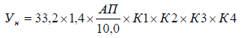где:
У_{н} - нормативная урожайность зерновых культур, ц/га;
АП – величина агроклиматического потенциала (АП) по агроклиматической подзоне для зерновых культур (по Карманову И.И.);
10,0 – базовое значение величины АП;
33,2 – нормативная урожайность (ц/га) зерновых культур на эталонной почве, соответствующая нормам зональных технологий при базовом значении АП (10,0);
1,4 – коэффициент пересчета на уровень урожайности при интенсивной технологии возделывания культур;
К1...К4 – поправочные коэффициенты:
К1 – на содержание гумуса в пахотном слое (Приложение 7 ТУ, стр.84);
К2 – на мощность гумусового горизонта (Приложение 8 ТУ, стр. 86);
К3– на содержание физической глины в пахотном слое (Приложение 9 ТУ, стр.87);
К4 – на негативные свойства почв (Приложение 10 ТУ, стр. 88).
Коэффициенты К1,К2,К3 разработаны с использованием материалов IV тура экономической оценки земель. Расчетный уровень продуктивности земель установлен по урожайности зерновых (всего зерновые) культур по интенсивным зональным технологиям с коэффициентом освоенности технологии 0,7 (коэффициент определен по материалам Госсортсети).
Переход от нормативной урожайности зерновых к нормативной урожайности других сельскохозяйственных культур осуществляется с применением коэффициентов перевода (Приложение 11 ТУ, 104).
3) определен валовый доход на единицу площади для каждой сельскохозяйственной культуры из состава перечня культур как произведение ее нормативной урожайности на прогнозируемую цену реализации этой культуры. Валовый доход на единицу площади для каждого севооборота определяется как сумма произведений удельных валовых доходов сельскохозяйственных культур севооборота и площадей полей, занимаемых сельскохозяйственными культурами, деленная на суммарную площадь полей севооборота Прогнозируемая цена реализации каждой сельскохозяйственной культуры рассчитывается исходя из анализа среднегодовых рыночных цен реализации, сложившихся за трех - пятилетний период, предшествующий году определения кадастровой стоимости, с учетом индексации этих цен на дату определения кадастровой стоимости на условиях самовывоза.
Определение затрат на единицу площади для целей Указаний на возделывание и уборку сельскохозяйственной продукции производится на основе технологических карт и среднегодовых рыночных цен исходя из анализа среднегодовых рыночных цен, сложившихся за трех - пятилетний период, предшествующий году определения кадастровой стоимости, с учетом индексации этих цен на дату определения кадастровой стоимости. Технологические карты устанавливают фактические (при отсутствии - статистические) затраты семян, горюче-смазочных материалов, удобрений и прочие затраты в натуральном выражении.
Величина затрат на единицу площади для каждого севооборота для целей Указаний определяется как сумма произведений удельных затрат на возделывание сельскохозяйственных культур и площади полей, занятых этими культурами, поделенная на общую площадь полей в севообороте (далее - удельные затраты на возделывание).
При расчете затрат в обязательном порядке должны учитываться затраты на поддержание плодородности почв для каждого севооборота. Данные о затратах на возделывание сельскохозяйственных культур в распоряжении ГБУ отсутствуют, для расчета чистого операционного дохода (земельной ренты) использована информация о рентабельности выращивания сельскохозяйственных культур, предоставленная в ответ на запрос в Министерство сельского хозяйства Республики Башкортостан (приложение 1). Расчет чистого операционного дохода представлен в Приложении 2 (Папка «1. Сельскохозяйственное использование»).
Коэффициент капитализации – величина, обратная сроку окупаемости капиталовложений в объект, с помощью которой осуществляется переход от величины текущего рентного дохода, получаемого с земельного участка к его стоимости.
В оценочной практике принято, что коэффициент капитализации для земли должен быть равен норме доходности по альтернативным инвестициям без учета нормы возмещения капитала, так как земля не «изнашивается», то есть не теряет своих свойств со временем. Она может приносить доход и, соответственно, создавать стоимость в течение бесконечного периода времени при правильном ведении хозяйства. Отсюда коэффициент капитализации для земли полагается равным ставке дисконтирования.
В качестве ставки дисконтирования использована ставка, полученная с использованием метода кумулятивного построения;
Формула определения ставки капитализации методом кумулятивного построения имеет вид:
, где
К – коэффициент капитализации (ставка дохода) для земельного участка;
К₀ – безрисковая ставка дохода на капитал;
К_{i} – премия за риск по i-му фактору риска;
n – число факторов риска.
Безрисковой ставкой принята значение кривой бескупонной доходности государственных облигаций сроком погашения 1 год с официального сайта Центрального Банка Российской Федерации (www.cbr.ru).
Наиболее близкое значение к дате оценки 01.01.2019г. 7,48% по состоянию на 28.12.2018 г.
Риски вложения в оцениваемый объект рассчитаны методом взвешенной оценки и представлены ниже.

Расчет рисков вложения в земли сельскохозяйственного назначения
Таблица 3.6.1.1
№ фактора |  | Тип риска \ Ранг риска | 1 | 2 | 3 | 4 | 5 | 6 | 7 | 8 | 9 | 10
 |  | Риск, связанный с активами
1 |  | Политика экспроприации | 1
2 |  | Политика национализации | 1
3 |  | Возможность местного финансирования | 1
4 |  | Защита патентов, лицензий, контрактов | 1
 |  | Риск, связанный с социально-экономической ситуацией
5 |  | Политическая стабильность | 1
6 |  | Отношение к иностранным инвесторам | 1
7 |  | Положение о праве собственности | 1
8 |  | Общая правовая ситуация | 1
9 |  | Участие государства в управлении | 1
10 |  | Настроение против частного сектора | 1
11 |  | Наличие и стоимость местной рабочей силы | 1
12 |  | Отношение с сопредельными государствами | 1
13 |  | Влияние организованной преступности | 1
14 |  | Привилегии для национальных конкурентов | 1
 |  | Финансовые риски
15 |  | Конвертируемость национальной валюты | 1
17 |  | Регулирование цен |  | 1
18 |  | Размер экономики / емкость рынка | 1
19 |  | Тенденции развития экономики (безработица) |  | 1
20 |  | Задолженность | 1
21 |  | Ставка налога | 1
22 |  | Уровень инфляции |  | 1
 |  | Сельскохозяйственные риски*
23 |  | Природные факторы (засуха, заморозки, вымерзание, выпревание, градобитие, пыльные, песчаные бури, землетрясение, лавина, сель, половодье, переувлажнение почвы, пожары) |  | 1
24 |  | Болезни и вредители(полное внезапное уничтожение посевов карантинными видами) |  | 1
25 |  | Уничтожение или повреждение дикими животными, перелетными птицами, грызунами | 1
26 |  | Противоправные действия третьих лиц (уничтожение или повреждение урожая, хищение с поля, незаконный вылов рыбы) |  | 1
 |  | Количество наблюдений | 19 | 6 | 0 | 0 | 0 | 0 | 0 | 0 | 0 | 0
 |  | Взвешенный итог | 19 | 12 | 0 | 0 | 0 | 0 | 0 | 0 | 0 | 0
 |  | Сумма | 31
 |  | Количество факторов | 25
 |  | Средневзвешенное значение | 1,24
Таким образом, коэффициент капитализации будет равен: 7,48% + 1,24% = 8,72%.
Расчет удельного показателя кадастровой стоимости вышеуказанных земельных участков представлен в приложении 2. (Папка «1. Сельскохозяйственное использование»).

Определение кадастровой стоимости земельных участков с видами использования 01:130,01:131 в соответствии с п.п. 9.2.2.1.9.1. Указаний, произведено методом капитализации земельной ренты, рассчитываемой как разность между валовым доходом и затратами на разведение рыбы.
Сбор информации о количественных и качественных характеристиках земельных участков (объектов оценки), недостающей для определения их рыночной стоимости осуществлялся из следующих источников:
Число дней в году со среднесуточной температурой воздуха 15 градусов С и выше, (см. Приложение 2 «Рыбоводство»). (Атлас Республики Башкортостан. – Уфа: ГУП РБ «Башкирское издательство «Китап», 2005г. 419 с.);
Агроклиматическое зонирование, Республика Башкортостан, (см. Приложение 2 «Рыбоводство»). (Справочник агроклиматического оценочного зонирования субъектов Российской Федерации. Учебно-практическое пособие / Под ред. С.И. Носова, М.Маросейка, 2010. - 208 с.)
Используя перечисленные источники информации, уточнялось местоположение объектов оценки путем определения их принадлежности к зонам естественной рыбопродуктивности по Российской Федерации.
Описание объектов оценки и результаты уточнения местоположения земельных участков по зонам естественной рыбопродуктивности по Российской Федерации представлены в таблице (см. Приложение 2 «Рыбоводство»).
На основании анализа рынка недвижимости предложения к продаже прудов для рыбоводства в Республике Башкортостан не выявлены. В связи с изложенным применение методов сравнительного подхода не представляется возможным.
Согласно п.9.2.2.1.9.1 Указаний расчет кадастровой стоимости участков, занятых объектами рыбного хозяйства целесообразно использовать метод доходного подхода, а именно – метод капитализации земельной ренты, основанный на определении дохода от осуществления предпринимательской деятельности на земельном участке, и определении дохода, приходящегося на земельный участок.
В связи с тем фактом, что оцениваемый земельный участок является одним из существенных факторов стоимости бизнеса, в целях настоящей оценки наиболее достоверным методом оценки является метод капитализации земельной ренты.
Алгоритм данного метода в отношении земельного участка для рыбоводства представлен ниже:
1. Определение валового дохода бизнеса прудового хозяйства;
2. Расчет доли дохода бизнеса, приходящегося на земельный участок - объект оценки.
4. Определение коэффициента капитализации для земельного участка - объекта оценки.
5. Расчет стоимости земельного участка - объект оценки - посредством капитализации доли дохода бизнеса, приходящегося на земельный участок.
При реализации метода капитализации земельной ренты в связи с особенностями проводимой оценки в качестве основных допущений принимаются следующие:
1) в случае недостаточности предоставленной Оценщику информации о параметрах ведения указанного бизнеса, расположенной на оцениваемом земельном участке, обусловленной вышеуказанными обстоятельствами проведения настоящей оценки, или представленные параметры существенно отличаются от среднеотраслевых, оценка проводится на основании общедоступной рыночной информации, в том числе макроэкономического и отраслевого характера (по отрасли, к которой относится рассматриваемая сфера деятельности объекта-бизнеса, существенным фактором которого является объект оценки), в частности, при отсутствии/недостаточности фактической информации на дату оценки об уровне:
- выручки;
- затрат на ведение бизнеса по статьям затрат;
2) при непредставлении Заказчиком и третьими лицами информации о фактическом и прогнозном уровне рентабельности продаж (чистая прибыль/выручка) бизнеса, или если предоставленные показатели существенно отличаются от среднеотраслевых параметров (не попадают в диапазон среднеотраслевых значений параметра), данный показатель принимается на среднеотраслевом уровне;
В нижеприведенных подразделах представлен расчет рыночной стоимости объектов оценки методом капитализации земельной ренты для III и II зон рыбопродуктивности.
Определение величины дохода бизнеса
Определение величины доходов от наиболее эффективного использования земельного участка в качестве пруда для рыбоводства, проведем, опираясь на сведения среднеотраслевой рыбопродуктивности для зон рыбоводства.
Среднеотраслевая рыбопродуктивность прудовых хозяйств для третьей зоны рыбоводства составляет 980 кг/Га, для второй зоны 900 кг/Га (см. Приложение 2 «Рыбоводство»). Площадь водоема составляет 10 000 кв.м. или 1,00 Га. Следовательно, рыбопродуктивность пруда, являющегося объектом оценки может составить:
для III зоны репродуктивности - 980х1,00 = 980 кг;
для II зоны рыбопродуктивности - 900х1,00 = 900 кг;
На основании анализа, стоимость живого карпа составила 182,64 руб./кг. (см. Приложение 2 «Рыбоводство»), таким образом, получаемая ежегодная выручка составит:
для III зоны рыбопродуктивности - 980х 182,64 = 178 987,20 руб;
для II зоны рыбопродуктивности - 900х 182,64 = 164 376,00 руб;
Расчет доли дохода бизнеса, приходящегося на земельный участок
Рентабельность активов и товаров по отрасли рыболовство, рыбоводство составляет 22,7% (см. Приложение 2 «Рыбоводство»).
Таким образом, ежегодная прибыль составит:
для III зоны рыбопродуктивности – 178 987,20*22,7% = 40 630,09 руб;
для II зоны рыбопродуктивности – 164 376,00 *22,7% = 37 313,35 руб.
В данном случае, доход, рассчитанный для рыбохозяйственного производства, относится к доходу всего бизнеса, включая вознаграждение по фактору «предпринимательские способности». Доля чистого дохода бизнеса, приходящейся на вознаграждение по фактору «предпринимательские способности», принята Оценщиком на основании информации, представленной в статье «Reasonable royalty rates», A. Scott Davidson, Alexander Stack and Stephen Cole, представленной по ссылке http://bvreview.org/doi/abs/10.5791/0882-2875-18.4.156. Доля чистого дохода бизнеса, приходящейся на вознаграждение по фактору «предпринимательские способности», принята Оценщиком равной 25% от прибыли до налогов.
Следовательно, доля дохода, приходящегося на оцениваемый земельный участок пруда для рыбоводства из состава земель особо охраняемых территорий, составит:
для III зоны рыбопродуктивности – 40 630,09 х 25% = 10 157,52 руб.;
для II зоны рыбопродуктивности – 37313,35 х 25% = 9 328,34 руб.
Определение коэффициента капитализации для земельного участка
Считается, что коэффициент капитализации для земли должен быть равен норме доходности по альтернативным инвестициям без учета нормы возмещения капитала, так земля не «изнашивается», то есть не теряет своих свойств со временем и, соответственно, может приносить доход и создавать стоимость в течение бесконечного периода времени. Отсюда коэффициент капитализации для земли полагается равным ставке дисконтирования, если она соответствует сложившейся норме отдачи на капитал или доходности альтернативных инвестиций.
Коэффициент капитализации для земельного участка включает безрисковую ставку и компенсацию за риск инвестирования в оцениваемый земельный участок.
В качестве безрисковой ставки дохода используется значение кривой бескупонной доходности государственных облигаций (% годовых). Считается, что государство является самым надежным гарантом по своим обязательствам (вероятность его банкротства практически исключается). Доходность по ОФЗ по состоянию на 29.12.2018 г. составляет 8,74% (http://www.cbr.ru/hd_base/zcyc_params/) (см. Приложение 2 «Рыбоводство»).
Риски вложения в оцениваемый объект рассчитаны методом взвешенной оценки и представлены ниже.
Таблица 3.6.1.2 Расчет рисков
№ фактора | Тип риска \ Ранг риска | 1 | 2 | 3 | 4 | 5 | 6 | 7 | 8 | 9 | 10
 | Риск, связанный с активами
1 | Политика экспроприации |  |  |  | 1
2 | Политика национализации | 1
3 | Возможность местного финансирования | 1
4 | Защита патентов, лицензий, контрактов | 1
 | Риск, связанный с социально-экономической ситуацией
5 | Политическая стабильность |  |  |  |  | 1
6 | Отношение к иностранным инвесторам |  |  |  |  |  |  | 1
7 | Положение о праве собственности |  |  |  |  | 1
8 | Общая правовая ситуация |  |  |  |  |  |  | 1
9 | Участие государства в управлении |  |  |  |  | 1
10 | Настроение против частного сектора |  |  |  |  |  | 1
11 | Наличие и стоимость местной рабочей силы |  |  | 1
12 | Отношение с сопредельными государствами |  |  |  |  |  |  | 1
13 | Влияние организованной преступности |  |  | 1
14 | Привилегии для национальных конкурентов |  |  |  |  |  |  |  | 1
 | Финансовые риски
15 | Конвертируемость национальной валюты |  | 1
16 | Стабильность национальной валюты |  |  |  |  |  | 1
17 | Регулирование цен |  |  |  |  |  | 1
18 | Размер экономики / емкость рынка |  | 1
19 | Тенденции развития экономики (безработица) |  |  |  | 1
20 | Задолженность |  |  |  | 1
21 | Ставка налога |  |  |  |  |  | 1
22 | Уровень инфляции |  | 1
 | Риски хозяйственной деятельности*
23 | Природные факторы (засуха, заморозки, вымерзание, выпревание, градобитие, пыльные, песчаные бури, землетрясение, лавина, сель, половодье, переувлажнение почвы, пожары) |  |  |  |  | 1
24 | Болезни и вредители(полное внезапное уничтожение посевов карантинными видами) |  |  |  | 1
25 | Уничтожение или повреждение дикими животными, перелетными птицами, грызунами | 1
26 | Противоправные действия третьих лиц (уничтожение или повреждение урожая, хищение с поля, незаконный вылов рыбы) |  |  | 1
 | Количество наблюдений | 4 | 3 | 3 | 4 | 4 | 4 | 3 | 1 | 0 | 0
 | Взвешенный итог | 4 | 6 | 9 | 16 | 20 | 24 | 21 | 8 | 0 | 0
 | Сумма | 108
 | Количество факторов | 26
 | Средневзвешенное значение | 4,15
Таким образом, коэффициент капитализации будет равен: 8,74% + 4,15% = 12,89%.
Расчет удельного показателя рыночной стоимости
Таблица 3.6.1.3
Показатель | Значение для прудовых хозяйств III зоны рыбоводства | Значение для прудовых хозяйств II зоны рыбоводства
Доля дохода, приходящаяся на оцениваемый земельный участок (NOI), руб. | 10 157,52 | 9 328,34
Коэффициент капитализации (К), % | 12,89 | 12,89
Рыночная стоимость объекта оценки (PV=NOI/К×100), руб./га | 78 802 | 72 369
Удельный показатель рыночной стоимости, руб./кв.м. | 7,9 | 7,2
Расчет рыночной стоимости объектов оценки в зависимости от зоны рыбоводства осуществляется путем умножения удельного показателя рыночной стоимости в зависимости от зоны рыбоводства на площадь объектов оценки.
Результаты определения кадастровой стоимости земельных участков приводятся в (см. Приложение 2 «Рыбоводство»).

Расчет кадастровой стоимости земельных участков, отнесенных по виду разрешенного использования к сегменту «Жилая застройка (среднеэтажная и многоэтажная)": 02:050; 02:051; 02:060; 02:061

В виду того, что в перечне земельных участков, отнесенных к данному сегменту, присутствуют земельные участки, не имеющие координат границ, определение значений ценовых факторов для участков в городских населенных пунктах не представляется возможным. Кроме того, имеются участки, кадастровый номер и сведения о местоположении, содержащиеся в ЕГРН не соответствуют их фактическому положению (земельные участки расположены за пределами границ населенных пунктов). Для такого случая оценщиками введен дополнительный фактор «Графическая привязка» Данный фактор технический и используется для разделения участков в зависимости от технологии расчета. Участки, которые описаны в разрезе ценообразующих факторов, т.е. по которым имеется полная информация, рассчитываются с использованием методов математического моделирования, для остальных участков значение УПКС принимается равным среднему значению УПКС в том же муниципальном районе, рассчитанному методом математического моделирования. По фактору «Тип населенного пункта» объекты оценки были разделены на подгруппы:
- Земельные участки, предназначенные для размещения объектов жилой застройки (многоэтажной и среднеэтажной), расположенные в г. Уфа;
- Земельные участки, предназначенные для размещения объектов жилой застройки (многоэтажной и среднеэтажной), расположенные в городах Республики Башкортостан;
- Земельные участки, предназначенные для размещения объектов жилой застройки (многоэтажной и среднеэтажной), расположенные в сельских населенных пунктах Республики Башкортостан.
Источники информации, используемые в сборе сведений о значениях ценообразующих факторов приведены п.п. 3.1.7 настоящего Отчета.
В качестве аналогов для расчета были использованы сведения о об объектах, кадастровая стоимость которых была установлена в размере рыночной в результате оспаривания, расположенных на территории г. Уфы. Перечень оспоренных земельных участков представлен в Приложение №1.7.
Все объекты-аналоги по фактору «Тип населенного пункта» были отнесены к подгруппе земельных участков, предназначенных для размещения объектов жилой застройки (многоэтажной и среднеэтажной), расположенных в г. Уфа.
Для расчета земельных участков, предназначенных для размещения объектов жилой застройки (многоэтажной и среднеэтажной), расположенных в г. Уфа выбрана линейная модель.
Таблица 3.6.2.1
Ценообразующий фактор | № | Формула для расчета  Y = -3304.7642514754766 + 3280.7434195904634 * F1 + 7660.350147465898 * F2 | Корреляция
Расстояние до административного центра | F1 | 8004.814285714286 / (2988.2000000000003 + X0) | 0,63
Расстояние до остановок общественного транспорта | F2 | 549.5142857142857 / (293.2 + X1) | 0,9

Далее в таблице приведен анализ качества модели:
Таблица 3.6.2.2
Функция | F-критерий Фишера | Т-критерий Стьюдента |  | Коэффициент детерминации |  | Средняя относительная погрешность
 |  | Обучающая | Контрольная | Обучающая | Контрольная | Обучающая | Контрольная
Линейная функция | 398.21667 | 0 | 0.45289 | 0.96137 | 0.89892 | 0.17604 | 0.15138

Расчет земельных участков, предназначенных для размещения объектов жилой застройки (многоэтажной и среднеэтажной), расположенных в городах Республики Башкортостан произведен на основании модели, использованной для расчета кадастровой стоимости земельных участков, предназначенных для размещения объектов жилой застройки (многоэтажной и среднеэтажной), расположенных в г. Уфа с корректировкой полученных результатов по фактору «Статус населенного пункта»
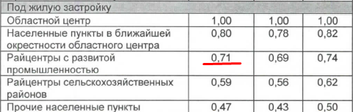
Расчет земельных участков, предназначенных для размещения объектов жилой застройки (многоэтажной и среднеэтажной), расположенных в сельских населенных пунктах Республики Башкортостан произведен на основании модели, использованной для расчета кадастровой стоимости земельных участков, предназначенных для размещения объектов индивидуальной жилой застройки, расположенных в сельских населенных пунктах Республики Башкортостан с корректировкой полученных результатов на «Разрешенное использование земельного участка»
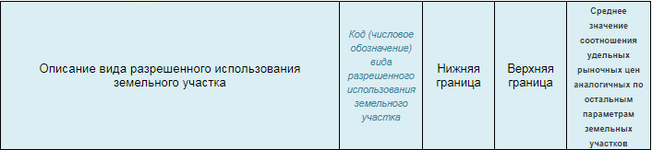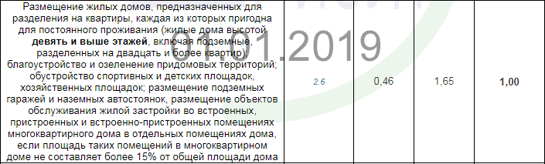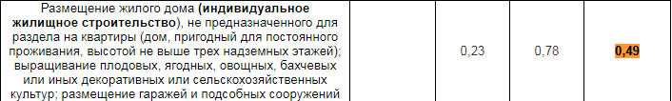
Описание модели, использованной для расчета кадастровой стоимости земельных участков, предназначенных для размещения объектов индивидуальной жилой застройки, расположенных в сельских населенных пунктах Республики Башкортостан приведено в разделе 3.6.13 настоящего Отчета.
Результаты определения кадастровой стоимости земельных участков, отнесенных по виду использования к сегменту «Жилая застройка (среднеэтажная и многоэтажная)", представлены в приложении 2.

Расчет кадастровой стоимости земельных участков, отнесенных по виду разрешенного использования к сегменту «Общественное использование": 01:143; 03:010; 03:013; 03:020; 03:021; 03:022; 03:023; 03:030; 03:031; 03:032; 03:033; 03:034; 03:035; 03:040; 03:041; 03:042; 03:050; 03:051; 03:052; 03:060; 03:061; 03:062; 03:065; 03:070; 03:071; 03:072; 03:073; 03:080; 03:081; 03:082; 03:083; 03:090; 03:091; 03:092; 03:100; 03:101; 03:102; 03:103; 03:104; 05:010; 05:011; 05:012; 05:020; 05:021; 05:051; 07:021; 07:022; 08:022; 08:030; 08:041; 09:030;03:000

Определение кадастровой стоимости земельных участков с видами использования 03:000, 03:010, 03:013, 03:030, 03:031, 03:032, 03:033, 03:034, 03:035, 03:065, 03:080, 03:081, 03:082, 03:083, 03:104, в соответствии с методическими указаниями, утвержденных приказом министерства экономического развития Российской Федерации от 12.05.2017 № 226 осуществляются на основе построения статистических моделей расчета кадастровой стоимости земельных участков в следующем порядке:
– определение состава факторов стоимости земельных участков;
– сбор сведений о значениях факторов стоимости земельных участков;
– создание слоев цифровых тематических карт населенных пунктов;
– группировка земельных участков в составе земель населенных пунктов;
– сбор достаточной и достоверной рыночной информации о земельных участках для каждой сформированной группы;
– построение статистических моделей расчета кадастровой стоимости для каждой сформированной группы земельных участков;
– расчет кадастровой стоимости земельных участков.

Определение состава факторов стоимости земельных участков для каждого вида разрешенного использования земельных участков.
На основе Примерного перечня ценообразующих факторов земельных участков (Приложение 3 к Методическим указаниям) были определены факторы, которые в основном влияют на рыночную стоимость объектов оценки и фактор, оказывающий наибольшее влияние. Кроме того, введены дополнительные факторы, не предусмотренные Методическими указаниями. Описание, а также обоснование использования, либо отказа от использования ценообразующих факторов описаны в п.п. 3.1.7 настоящего Отчета.

Сбор сведений о значениях факторов стоимости земельных участков по каждому виду разрешенного использования.
Источниками информации о значениях факторов стоимости являются администрации муниципальных образований.
Ответы на запросы о значении факторов стоимости получены в виде картографического и семантического материала, выполненного на бумажной основе. В соответствии с данными, отраженными на картографическом материале источником информации, в целях определения значений факторов стоимости земельных участков, Исполнителем работ в формате MapInfo сформированы цифровые тематические карты, содержащие информацию об объектах, характеризующих территорию в разрезе факторов стоимости.
Информация о факторах «Численность населения в населенных пунктах», «Численность населения в муниципальном районе, городском округе», «Среднемесячная заработная плата» собрана самостоятельно, на основании сведений органа Федеральной службы государственной статистики по Республике Башкортостан.

Создание слоев цифровых тематических карт населенных пунктов.
Цифровые тематические карты населенных пунктов формируются в целях определения значений факторов стоимости земельных участков и отображения результатов государственной кадастровой оценки земель населенных пунктов.
Группировка земельных участков в составе земель населенных пунктов.
В целях расчета кадастровой стоимости земельных участков объекты оценки выделены в расчетные группы.
Группировка земельных участков в городских населенных пунктах проведена по фактору – «Графическая привязка». Использование данного фактора позволило провести группировку таким образом, чтобы в одной группе находились объекты оценки, которые возможно рассчитать на основании известных значений ценообразующих факторов. Объекты, привязка которых к цифровой тематической карте невозможна или объекты расположены за границей населенного пункта, и, следовательно, невозможен расчет значений ценообразующих факторов, выделены в отдельную группу (Минимальный УПКС или Средний УПКС. Для данных объектов расчет проводится методом УПКС, исходя из рассчитанных средних или минимальных значений УПКС для квартала или муниципального образования.
После выделения объектов с рассчитанными значениями ценообразующих факторов группировка земельных участков в городских населенных пунктах проведена по фактору – «Численность в населенных пунктах». Использование данного фактора позволило провести группировку таким образом, чтобы в одной группе находились объекты оценки, которые сопоставимы по основным ценнообразующим факторам.
Группировка земельных участков в сельских населенных пунктах проведена по фактору – «Статус НП». Использование данного фактора позволило провести группировку таким образом, чтобы в одной группе находились объекты оценки, которые сопоставимы по основным ценнообразующим факторам.

Сбор достаточной и достоверной рыночной информации о земельных участках для каждой сформированной группы.
Сбор рыночной информации включает в себя следующие этапы:
– определение и выбор источников рыночной информации и проверка их достоверности;
– статистический анализ рыночных данных.
При сборе, анализе рыночной информации о земельных участках и использовании ее в процессе моделирования выявляются выбросы.
Появление выбросов обусловлено следующим:
- недостоверные сведения об объектах-аналогах в источниках.
- при выделении доли земельного участка их единого объекта недвижимости не учитываются индивидуальные особенности каждого из объектов.
Эти факторы приводят к снижению точности рыночной информации и расширению диапазона значений стоимости объектов-аналогов (присутствуют дешевые и дорогие).
При построении моделей выбросы определяются в несколько этапов. При анализе рынка выявляется верхний и нижний пределы стоимости. После выявления выборка приводится к требованию репрезентативности. Одно из основных требований, это равномерное распределение объектов-аналогов в ценовом диапазоне. При наличии противоречивой информации объекты-аналоги определяются как выбросы. Во время построения моделей также могут выявляться объекты-аналоги с недостоверной исходной информацией, которые определяются как выбросы.

Построение статистических моделей расчета кадастровой стоимости для каждой группы земельных участков.
Построение статистических моделей расчета кадастровой стоимости земельных участков осуществляется в следующей последовательности:
– выбор факторов стоимости для построения моделей;
– построение моделей расчета кадастровой стоимости земельных участков каждой сформированной группы;
– анализ качества статистических моделей расчета кадастровой стоимости земельных участков в составе земель населенных пунктов.

Выбор факторов стоимости для построения моделей.
На основании анализа рынка земельных участков, приведенного в разделе 2.4 настоящего Отчеты из состава факторов стоимости отбирался набор факторов, в наибольшей степени оказывающих влияние на стоимость земельных участков.
Выбор факторов осуществлялся с использованием следующих методов (критериев):
1. Критерий репрезентативности. Проверка репрезентативности факторов стоимости осуществлялась с применением СПО. Фактор кластеризации признается репрезентативным, если соблюдается выполнение следующих условий:
- для количественных факторов: диапазон значений фактора в выборке рыночных объектов должен совпадать с диапазоном значений фактора исходной выборки объектов оценки. При этом структура наличия значений фактора на данном интервале не должна сильно отличаться у объектов оценки и рыночной выборки;
- для качественных факторов: каждое значение качественного фактора, присутствующее в исходной выборке объектов оценки, должно присутствовать хотя бы один раз в выборке рыночных объектов, при этом для улучшения качества в выборке рыночных объектов желательно присутствие каждого значения качественного фактора не менее шести раз.
2. Корреляционный анализ предполагает выбор в качестве факторов для построения моделей тех факторов стоимости, которые в основном формируют стоимость земельных участков. С этой целью производился:
- расчет коэффициентов корреляции факторов стоимости с рыночными стоимостями по формуле (1):
,
где: r_{kY} – коэффициент корреляции k-го фактора X(k) с рыночной стоимостью Y земельного участка, N – количество объектов в обучающей выборке;
- расчет коэффициентов значимости R_{k} фактора X(k) по формуле:
, k=1,…,m,
где: r_{max}– максимальный из найденных коэффициентов корреляции, а m – количество факторов стоимости.
- выбор из всех коэффициентов значимости тех коэффициентов, значения которых не менее 0.2 – 0.3. Соответствующие этим коэффициентам значимости факторы стоимости являются теми факторами, которые в основном формируют стоимость земельных участков группы.
3. Проверка факторов кластеризации на наличие мультиколлинеарности. Проверка на наличие корреляционной зависимости между факторами стоимости и результирующим показателем (в данном случае рыночной стоимостью 1 кв. м площади земельного участка) не достаточна для принятия окончательного решения о включении данного фактора в модель, поскольку одним из условий построения модели множественной регрессии является независимость действия факторов. Ситуация, когда это условие нарушается, называется мультиколлинеарностью и означает существование тесной зависимости (сильной корреляции) между двумя и более факторами кластеризации.
Для исследования факторов стоимости, отобранных для построения моделей по результатам проверки репрезентативности и корреляционного анализа факторов стоимости с результирующей переменной, на наличие мультиколлинеарности был осуществлен расчет и анализ парных коэффициентов корреляции между факторами стоимости с применением СПО. Исследованию на наличие мультиколлинеарности подвергались пары факторов стоимости, для которых значение парного коэффициента корреляции превышало 0,7.
Анализ рынка недвижимости на территории населенных пунктов Республики Башкортостан показал, что на величину цены предложения или цены спроса на объекты недвижимого имущества (земельные участки) как правило, влияют несколько основных факторов стоимости. Поэтому в рамках расчета кадастровой стоимости земельных участков, в процессе определения состава факторов стоимости, участвующих в расчете, были выбраны наиболее значимые ценообразующие факторы, для которых была выявлена зависимость рыночной стоимости от значения фактора.
Построение моделей расчета кадастровой стоимости земельных участков каждой сформированной группы
Цель построения моделей расчета кадастровой стоимости земельных участков каждой группы (далее – модель расчета) состоит в получении статистически значимой и качественной модели расчета для каждой группы земельных участков.
Под моделью расчета понимается математическая формула, отображающая связь между зависимой переменной и значениями соответствующих факторов стоимости. В качестве зависимой переменной может выступать удельный показатель кадастровой стоимости земельных участков или кадастровая стоимость земельных участков.
Для определения кадастровой стоимости или УПКС земельных участков каждой сформированной группы могут использоваться следующие регрессионные модели:
- Линейная (аддитивная):
Y=a_0+a_1 X_1+"..."+a_nX_n
- Мультипликативная степенная (без выделения двоичных факторов):
Y=a_0 X_1^(a_1 ) "..." X_n^(a_n )
- Экспоненциальная модель:
Y=a_0 e^(a_1 X_1+"..." +a_nX_n )
где Y – зависимая переменная (рыночная стоимость 1 кв. м земельного участка), X1,…,Xn – значения факторов кластеризации, а0, а1…аn – коэффициенты модели.

Программное обеспечение АИСГКО «Расчет кадастровой стоимости объектов недвижимости» осуществляет разделение участков с известной рыночной стоимостью на две группы: обучающую и контрольную. По данным обучающей выборки строится модель, расчет стоимости по которой должен быть сопоставлен со стоимостью участков из контрольной выборки. Предусмотрено сохранение распределения объектов-аналогов на обучающую и контрольную выборки для каждой группы в отдельности. Диаграмма «Обучающая и контрольная выборки» позволяет просмотреть распределение объектов-аналогов по выборкам.
Результаты расчета параметров качества статистически значимых моделей для каждой сформированной группы для обучающей и контрольной выборок отображены в Таблице «Анализ качества модели 3 сегмент» Приложения2.
Результат отбора моделей для каждой сформированной группы отображен в Таблице «Анализ качества модели 3 сегмент» Приложения2.
Результат выбора наиболее качественной модели по критерию «Средняя относительная погрешность оценки» отображен в Таблице «Анализ качества модели 3 сегмент» Приложения2.
Величина средней относительной погрешности оценки на рассматриваемой выборке i–го объектаопределяется как:
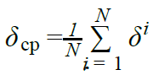
, где N – число наблюдений (объектов) в рассматриваемой выборке.
Ограничения, накладываемые на данный параметр для обучающей выборки, составляют 40%, для контрольной 50%, при увеличении не более, чем в 1,5 раза.
Из всех полученных моделей для каждой группы выбирается статистически значимая модель, обладающая наилучшим качеством. Построенная модель расчёта должна отвечать требованиям предметной интерпретации (объяснимости), а также удовлетворять допустимым уровням показателей качества статистических моделей данного вида. Данная операция производится в автоматическом режиме средствами специального программного обеспечения АИС ГКО «Расчет кадастровой стоимости объектов недвижимости». Ниже представлены статистические модели для каждой группы видов разрешенного использования, обладающие наилучшим качеством:
Земельные участки, предназначенные для размещения зданий общественного использования в крупных городах РБ:
Для расчета выбрана экспоненциальная модель.
УПКС = 825.706159429144 * e^(0.7258583512048862*Расстояние до крупных торговых объектов+0.4637507394561702*Расстояние до административного центра)
Таблица 3.6.3.1
Ценообразующий фактор | № | Формула для расчета  Y=825.706159429144 * e^(0.7258583512048862*F1+0.4637507394561702*F2) | Корреляция
Расстояние до крупных торговых объектов | F1 | 2978.4572222222223/(1541.6380000000001+X0) | 0,768860613
Расстояние до административного центра | F2 | 2726.8806666666665/(1258.6562000000001+X1) | 0,872276879

Далее в таблице приведен анализ качества модели:
Таблица 3.6.3.2
№ п/п | Название статистически значимой модели | Экспоненциальная модель
№ п/п | Название статистически значимой модели | Обучающая выборка | Контрольная выборка
1 | 2 | 7 | 8
1 | Средняя относительная погрешность оценки | 0,122588 | 0,237893
2 | Коэффициент детерминации | 0,866823 | 0,738033
3 | Отношение суммы невязок к средней стоимости | 0,043041 | 0,314162

Земельные участки, предназначенные для размещения зданий общественного использования в малых городах РБ:
Для расчета выбрана экспоненциальная модель.
УПКС = 328.59659667440957 * e^(0.9105980519719148*Расстояние до общественно-делового центра+0.44151191990122496*Численность населения в населенном пункте)
Таблица 3.6.3.3
Ценообразующий фактор | № | Формула для расчета  Y=328.59659667440957 * e^(0.9105980519719148*F1+0.44151191990122496*F2) | Корреляция
Расстояние до общественно-делового центра | F1 | 751.2133333333334/(388.87+X0) | 0,867800134
Численность населения в населенном пункте | F2 | (16643.0+X1)/42491.79166666667 | 0,439381769

Далее в таблице приведен анализ качества модели:
Таблица 3.6.3.4
№ п/п | Название статистически значимой модели | Экспоненциальная модель
№ п/п | Название статистически значимой модели | Обучающая выборка | Контрольная выборка
1 | Средняя относительная погрешность оценки | 0,185599 | 0,15617
2 | Коэффициент детерминации | 0,747997 | 0,696559
3 | Отношение суммы невязок к средней стоимости | 0,079779 | -0,13501

Земельные участки, предназначенные для размещения зданий общественного использования в г. Уфа:
Для расчета выбрана экспоненциальная модель.
УПКС = 566.9076556538167 * e^(1.2594779489400123*Расстояние до историко-культурного центра+0.45138640127628005*Расстояние до крупных торговых объектов-0.1822497808881094*Расстояние до административного центра+0.725737822987055*Расстояние до остановок общественного транспорта)
Таблица 3.6.3.5
Ценообразующий фактор | № | Формула для расчета  Y= 566.9076556538167 * e^(1.2594779489400123*F1+0.45138640127628005*F2-0.1822497808881094*F3+0.725737822987055*F4) | Корреляция
Расстояние до историко-культурного центра | F1 | 7033.573157894737/(3508.8500000000004+X0) | 0,326247134
Расстояние до крупных торговых объектов | F2 | 1521.5644736842105/(966.032+X1) | 0,961073671
Расстояние до административного центра | F3 | 9074.739421052633/(4242.8096000000005+X2) | 0,607515929
Расстояние до остановок общественного транспорта | F4 | 330.8068421052632/(431.18000000000006+X3) | 0,503055037

Далее в таблице приведен анализ качества модели:
Таблица 3.6.3.6
№ п/п | Название статистически значимой модели | Экспоненциальная модель
№ п/п | Название статистически значимой модели | Обучающая выборка | Контрольная выборка
1 | Средняя относительная погрешность оценки | 0,171834 | 0,229767
2 | Коэффициент детерминации | 0,954938 | 0,842648
3 | Отношение суммы невязок к средней стоимости | 0,053002 | 1,673272

Земельные участки, предназначенные для размещения зданий общественного использования в сельских НП:
Для расчета выбрана экспоненциальная модель.
УПКС = 348.23332264990023 * e^(-0.07731477121447528*Численность населения в населенном пункте+0.8312888287186015*Расстояние от НП до столицы субъекта РФ)
Таблица 3.6.3.7
Ценообразующий фактор | № | Формула для расчета  Y = 348.23332264990023 * e^(-0.07731477121447528*F1+0.8312888287186015*F2) | Корреляция
Численность населения в населенном пункте | F1 | (1424.0+X0)/3779.318181818182 | 0,946952974
Расстояние от НП до столицы субъекта РФ | F2 | 175.8181818181818/(59.0+X1) | 0,031652495
Далее в таблице приведен анализ качества модели:
Таблица 3.6.3.8
№ п/п | Название статистически значимой модели | Экспоненциальная модель
№ п/п | Название статистически значимой модели | Обучающая выборка | Контрольная выборка
1 | Средняя относительная погрешность оценки | 0,190777 | 0,21947
2 | Коэффициент детерминации | 0,962545 | 0,944533
3 | Отношение суммы невязок к средней стоимости | 0,307547 | -0,08298

На этапе определения факторов стоимости, участвующих в расчете кадастровой стоимости, на основании анализа рынка недвижимости, были отобраны наиболее значимые факторов стоимости, формирующие цену предложения и/или цену спроса за земельный участок конкретного вида разрешенного использования. С целью дифференциации удельного показателя кадастровой стоимости на территории Республики Башкортостан, при построении модели, преимущество отдавалось количественным факторам стоимости, характеризующим местоположение и окружение земельного участка. Однако ввиду недостаточно динамичного развития рынка недвижимости имела место нехватка достоверной и достаточной рыночной информации об объектах-аналогах. Тем не менее, несмотря на то, что объекты-аналоги «покрывали» не всю территорию, занятую объектами оценки (были не репрезентативны), по имеющейся информации можно было проследить зависимость цены объекта от значения фактора стоимости. При этом данные зависимости отображали действительную ситуацию на рынке земельных участков (а именно в части формирования стоимости земельных участков).
При анализе мультиколлинеарности факторов стоимости, несмотря на достаточное значение коэффициента парной корреляции между факторами стоимости в ряде случаев, оба фактора могли быть оставлены для дальнейшего моделирования, поскольку в условиях, когда значения данных факторов имеют дифференциацию между земельными участками, расположенными в пределах одно и того же населенного пункта, взаимозависимость указанных факторов можно признать в достаточной степени условной.
При выборе факторов стоимости для моделирования также учитывался тот факт, что полученная зависимость между фактором стоимости и УПКС для объектов аналогов должна соответствовать зависимости между фактором стоимости и УПКС для объектов оценки. В связи с этим в ряде случаях, несмотря на высокий коэффициент значимости, фактор стоимости не участвовал в построении модели.
Результат выбора факторов стоимости для построения моделей по каждой сформированной группе отображен в Таблице «Анализ модели 3 сегмент» Приложения 2.
Построенная статистическая модель должна выражать зависимость кадастровой стоимости или удельного показателя кадастровой стоимости от значений факторов стоимости.
Если построенная статистическая модель выражает зависимость кадастровой стоимости земельного участка от значений факторов стоимости, то расчет кадастровой стоимости земельных участков в составе земель населенных пунктов осуществляется подстановкой значений факторов стоимости земельных участков в составе земель населенных пунктов в статистическую модель расчета кадастровой стоимости земельных участков в составе земель населенных пунктов.
Если построенная статистическая модель выражает зависимость удельного показателя кадастровой стоимости земельного участка от значений факторов стоимости, кадастровая стоимость земельного участка определяется следующим образом:
- определяется удельный показатель кадастровой стоимости земельного участка путем подстановки значений факторов стоимости земельного участка в статистическую модель расчета удельного показателя кадастровой стоимости земельных участков в составе земель населенных пунктов;
- определяется кадастровая стоимость земельного участка путем умножения удельного показателя кадастровой стоимости земельного участка на площадь земельного участка.

Для определение кадастровой стоимости земельных участков с видами использования 01:143, 03:020, 03:021, 03:022, 03:023, 03:040, 03:041, 03:042, 03:050, 03:051, 03:052, 03:060, 03:061, 03:062, 03:070, 03:071, 03:072, 03:073, 03:090, 03:091, 03:092, 03:100, 03:101, 03:102, 03:103, 05:010, 05:011, 05:012, 05:020, 05:021, 05:051, 07:021, 07:022, 08:022, 08:030, 08:041, 09:030 был применен корректирующий коэффициент в соответствии с видом использования согласно таблице:
Таблица 3.6.3.9
Наименование | Код ВРИ | Корректирующий  коэффициент
Научное обеспечение сельского хозяйства. Размещение зданий, сооружений, оборудования, необходимых для осуществления научного обеспечения сельского хозяйства, включая размещение коллекций генетических ресурсов растений | 01:143 | 0,471698
Коммунальное обслуживание в целом | 03:010 | 0,613208
Коммунальное обслуживание. Размещение ОКС в целях обеспечения физических и юридических лиц коммунальными услугами, в частности: зданий или помещений, предназначенных для приема физических и юридических лиц в связи с предоставлением им коммунальных услуг | 03:013 | 0,613208
Социальное обслуживание в целом | 03:020 | 0,471698
Социальное обслуживание. Размещение ОКС, предназначенных для оказания гражданам социальной помощи (службы занятости населения, дома престарелых, дома ребенка, детские дома, пункты питания малоимущих граждан, пункты ночлега для бездомных граждан, службы психологической и бесплатной юридической помощи, социальные, пенсионные и иные службы, в которых осуществляется прием граждан по вопросам оказания социальной помощи и назначения социальных или пенсионных выплат) | 03:021 | 0,471698
Социальное обслуживание. Размещение ОКС для размещения отделений почты и телеграфа | 03:022 | 0,471698
Социальное обслуживание. Размещение ОКС для размещения общественных некоммерческих организаций: благотворительных организаций, клубов по интересам | 03:023 | 0,471698
Бытовое обслуживание в целом | 03:030 | 0,669811
Бытовое обслуживание. Размещение ОКС, предназначенных для оказания населению или организациям бытовых услуг. Мастерские мелкого ремонта, ателье | 03:031 | 0,669811
Бытовое обслуживание. Размещение ОКС, предназначенных для оказания населению или организациям бытовых услуг. Бани | 03:032 | 0,669811
Бытовое обслуживание. Размещение ОКС, предназначенных для оказания населению или организациям бытовых услуг. Прачечные, химчистки | 03:033 | 0,669811
Бытовое обслуживание. Размещение ОКС, предназначенных для оказания населению или организациям бытовых услуг. Парикмахерские | 03:034 | 0,669811
Бытовое обслуживание. Размещение ОКС, предназначенных для оказания населению или организациям бытовых услуг. Похоронные бюро | 03:035 | 0,669811
Здравоохранение в целом. Размещение ОКС, предназначенных для оказания гражданам медицинской помощи. Включает коды расчета вида использования 03:041 - 03:042 | 03:040 | 0,584906
Амбулаторно-поликлиническое обслуживание. Размещение ОКС, предназначенных для оказания гражданам амбулаторно-поликлинической медицинской помощи (поликлиники, фельдшерские пункты, пункты здравоохранения, центры матери и ребенка, диагностические центры, молочные кухни, станции донорства крови, клинические лаборатории) | 03:041 | 0,584906
Стационарное медицинское обслуживание. Размещение ОКС, предназначенных для оказания гражданам медицинской помощи в стационарах (больницы, родильные дома, научно-медицинские учреждения и прочие объекты, обеспечивающие оказание услуги по лечению в стационаре), размещение станций скорой помощи | 03:042 | 0,584906
Образование и просвещение в целом. Размещение ОКС, предназначенных для воспитания, образования и просвещения (детские ясли, детские сады, школы, лицеи, гимназии, профессиональные технические училища, колледжи, художественные, музыкальные школы и училища, образовательные кружки, общества знаний, институты, университеты, организации по переподготовке и повышению квалификации специалистов и иные организации, осуществляющие деятельность по воспитанию, образованию и просвещению). Включает коды расчета вида использования 03.051 - 03.052 | 03:050 | 0,471698
Дошкольное, начальное и среднее общее образование. Размещение ОКС, предназначенных для просвещения, дошкольного, начального и среднего общего образования (детские ясли, детские сады, школы, лицеи, гимназии, художественные, музыкальные школы, образовательные кружки и иные организации, осуществляющие деятельность по воспитанию, образованию и просвещению) | 03:051 | 0,471698
Среднее и высшее профессиональное образование. Размещение ОКС, предназначенных для профессионального образования и просвещения (профессиональные технические училища, колледжи, художественные, музыкальные училища, общества знаний, институты, университеты, организации по переподготовке и повышению квалификации специалистов и иные организации, осуществляющие деятельность по образованию и просвещению), размещение зданий военных училищ, военных институтов, военных университетов, военных академий | 03:052 | 0,471698
Культурное развитие в целом | 03:060 | 0,471698
Культурное развитие. Размещение ОКС, предназначенных для размещения в них музеев, выставочных залов, художественных галерей, библиотек, планетариев | 03:061 | 0,471698
Культурное развитие. Размещение ОКС, предназначенных для размещения в них домов культуры, театров, филармоний, цирков | 03:062 | 0,471698
Культурное развитие. Размещение зданий и сооружений для размещения зверинцев, зоопарков, океанариумов | 03:065 | 0,471698
Религиозное использование в целом | 03:070 | 0,471698
Религиозное использование. Размещение ОКС, предназначенных для отправления религиозных обрядов (церкви, соборы, храмы, часовни, монастыри, скиты, мечети, синагоги, молельные дома) | 03:071 | 0,471698
Религиозное использование. Размещение ОКС, предназначенных для постоянного местонахождения духовных лиц, паломников и послушников в связи с осуществлением ими религиозной службы | 03:072 | 0,471698
Религиозное использование. Размещение ОКС, предназначенных для осуществления благотворительной и религиозной образовательной деятельности (воскресные школы, семинарии, духовные училища) | 03:073 | 0,471698
Общественное управление в целом | 03:080 | 0,471698
Общественное управление. Размещение ОКС, предназначенных для размещения органов государственной власти, органов местного самоуправления, судов, а также организаций, непосредственно обеспечивающих их деятельность | 03:081 | 0,471698
Общественное управление. Размещение ОКС, предназначенных для размещения органов управления политических партий, профессиональных и отраслевых союзов, творческих союзов и иных общественных объединений граждан по отраслевому или политическому признаку | 03:082 | 0,471698
Общественное управление. Размещение ОКС для дипломатических представительств иностранных государств и консульских учреждений в Российской Федерации | 03:083 | 0,471698
Обеспечение научной деятельности в целом | 03:090 | 0,471698
Обеспечение научной деятельности. Размещение ОКС для проведения научных исследований и изысканий, испытаний опытных промышленных образцов, проведения научной и селекционной работы, ведения сельского и лесного хозяйства для получения ценных с научной точки зрения образцов растительного и животного мира - производственных, лабораторных и иных подобных зданий, необходимых для обеспечения научной деятельности | 03:091 | 0,471698
Обеспечение научной деятельности. Размещение ОКС для размещения организаций, осуществляющих научные изыскания, исследования и разработки (научно-исследовательские институты, проектные институты, научные центры, опытно-конструкторские центры, государственные академии наук, в том числе отраслевые) - административных зданий научно-исследовательских организаций | 03:092 | 0,471698
Ветеринарное обслуживание в целом. Размещение ОКС, предназначенных для оказания ветеринарных услуг, содержания или разведения животных, не являющихся сельскохозяйственными, под надзором человека. Включает коды расчет вида использования 03:101 - 03:104 | 03:100 | 0,471698
Амбулаторное ветеринарное обслуживание. Размещение ОКС, предназначенных для оказания ветеринарных услуг без содержания животных | 03:101 | 0,471698
Приюты для животных. Размещение ОКС, предназначенных для оказания ветеринарных услуг в стационаре | 03:102 | 0,471698
Приюты для животных. Размещение ОКС, предназначенных для содержания, разведения животных, не являющихся сельскохозяйственными, под надзором человека, оказания услуг по содержанию и лечению бездомных животных | 03:103 | 0,471698
Приюты для животных. Размещение ОКС, предназначенных для организации гостиниц для животных | 03:104 | 0,471698
Спорт в целом. Размещение ОКС в качестве спортивных клубов, спортивных залов, бассейнов, устройство площадок для занятия спортом и физкультурой (беговые дорожки, спортивные сооружения, теннисные корты, поля для спортивной игры, автодромы, мотодромы, трамплины, трассы и спортивные стрельбища), в том числе водным спортом (причалы и сооружения, необходимые для водных видов спорта и хранения соответствующего инвентаря) | 05:010 | 0,471698
Спорт. Размещение ОКС в качестве спортивных клубов, спортивных залов, бассейнов | 05:011 | 0,471698
Спорт. Устройство площадок для занятия спортом и физкультурой (беговые дорожки, спортивные сооружения, теннисные корты, поля для спортивной игры, автодромы, мотодромы, трамплины, трассы и спортивные стрельбища), сооружения для хранения соответствующего инвентаря | 05:012 | 0,471698
Природно-познавательный туризм. Размещение баз и палаточных лагерей для проведения походов и экскурсий по ознакомлению с природой, пеших и конных прогулок | 05:020 | 0,075472
Природно-познавательный туризм. Устройство троп и дорожек, размещение щитов с познавательными сведениями об окружающей природной среде, осуществление необходимых природоохранных и природовосстановительных мероприятий | 05:021 | 0,075472
Поля для гольфа или конных прогулок. Размещение конноспортивных манежей, не предусматривающих устройство трибун | 05:051 | 0,066038
Автомобильный транспорт. Размещение зданий и сооружений, предназначенных для обслуживания пассажиров | 07:021 | 0,471698
Автомобильный транспорт. Размещение зданий и сооружений, обеспечивающих работу транспортных средств, размещение объектов, предназначенных для размещения постов органов внутренних дел, ответственных за безопасность дорожного движения | 07:022 | 0,471698
Обеспечение вооруженных сил, охрана Государственной границы Российской Федерации. Размещение зданий для размещения воинских, в том числе пограничных воинских, частей и органов управления ими | 08:022 | 0,471698
Обеспечение внутреннего правопорядка. Размещение ОКС, необходимых для подготовки и поддержания в готовности органов внутренних дел и спасательных служб, в которых существует военизированная служба | 08:030 | 0,471698
Обеспечение деятельности по исполнению наказаний. Размещение ОКС для создания мест лишения свободы (поселения) | 08:041 | 0,471698
Историко-культурная деятельность. Сохранение и изучение объектов культурного наследия народов Российской Федерации (памятников истории и культуры), в том числе: объектов археологического наследия, достопримечательных мест, мест бытования исторических промыслов, производств и ремесел, недействующих военных и гражданских захоронений, объектов культурного наследия, хозяйственная деятельность, являющаяся историческим промыслом или ремеслом | 09:030 | 0,471698

Расчет кадастровой стоимости земельных участков, отнесенных по виду разрешенного использования к сегменту «Предпринимательство":01:183; 02:017; 02:053; 02:063; 03:063; 03:064; 04:010; 04:020; 04:030; 04:040; 04:050; 04:060; 04:080; 04:081; 04:082; 04:083; 04:084; 04:096; 04:100; 05:013; 05:050; 08:021;04:000
Определение кадастровой стоимости земельных участков в соответствии с методическими указаниями, утвержденных приказом министерства экономического развития Российской Федерации от 12.05.2017 № 226 осуществляются на основе построения статистических моделей расчета кадастровой стоимости земельных участков в следующем порядке:
– определение состава факторов стоимости земельных участков;
– сбор сведений о значениях факторов стоимости земельных участков;
– создание слоев цифровых тематических карт населенных пунктов;
– группировка земельных участков в составе земель населенных пунктов;
– сбор достаточной и достоверной рыночной информации о земельных участках для каждой сформированной группы;
– построение статистических моделей расчета кадастровой стоимости для каждой сформированной группы земельных участков;
– расчет кадастровой стоимости земельных участков.

Определение состава факторов стоимости земельных участков для каждого вида разрешенного использования земельных участков.
На основе Примерного перечня ценообразующих факторов земельных участков (Приложение 3 к Методическим указаниям) были определены факторы, которые в основном влияют на рыночную стоимость объектов оценки и фактор, оказывающий наибольшее влияние. Кроме того, введены дополнительные факторы, не предусмотренные Методическими указаниями. Описание, а также обоснование использования, либо отказа от использования ценообразующих факторов описаны в п.п. 3.1.7 настоящего Отчета.

Сбор сведений о значениях факторов стоимости земельных участков по каждому виду разрешенного использования.
Источниками информации о значениях факторов стоимости являются администрации муниципальных образований.
Ответы на запросы о значении факторов стоимости получены в виде картографического и семантического материала, выполненного на бумажной основе. В соответствии с данными, отраженными на картографическом материале источником информации, в целях определения значений факторов стоимости земельных участков, Исполнителем работ в формате MapInfo сформированы цифровые тематические карты, содержащие информацию об объектах, характеризующих территорию в разрезе факторов стоимости.
Информация о факторах «Численность населения в населенных пунктах», «Численность населения в муниципальном районе, городском округе», «Среднемесячная заработная плата» собрана самостоятельно, на основании сведений органа Федеральной службы государственной статистики по Республике Башкортостан.

Создание слоев цифровых тематических карт населенных пунктов.
Цифровые тематические карты населенных пунктов формируются в целях определения значений факторов стоимости земельных участков и отображения результатов государственной кадастровой оценки земель населенных пунктов.

Группировка земельных участков в составе земель населенных пунктов.
В целях расчета кадастровой стоимости земельных участковобъекты оценки выделены в расчетные группы.
Группировка земельных участков в городских населенных пунктах проведена по фактору – «Графическая привязка». Использование данного фактора позволило провести группировку таким образом, чтобы в одной группе находились объекты оценки, которые возможно рассчитать на основании известных значений ценообразующих факторов. Объекты, привязка которых к цифровой тематической карте невозможнаили объекты расположены за границей населенного пункта, и, следовательно, невозможен расчет значений ценообразующих факторов, выделены в отдельную группу (Минимальный УПКС или Средний УПКС. Для данных объектов расчет проводится методом УПКС, исходя из рассчитанных средних или минимальных значений УПКС для квартала или муниципального образования.
После выделения объектов с рассчитанными значениями ценообразующих факторов группировка земельных участков в городских населенных пунктах проведена по фактору – «Численность в населенных пунктах». Использование данного фактора позволило провести группировку таким образом, чтобы в одной группе находились объекты оценки, которые сопоставимы по основным ценнообразующим факторам.
Группировка земельных участков в сельских населенных пунктах проведена по фактору – «Статус НП». Использование данного фактора позволило провести группировку таким образом, чтобы в одной группе находились объекты оценки, которые сопоставимы по основным ценнообразующим факторам.

Сбор достаточной и достоверной рыночной информации о земельных участках для каждой сформированной группы.
Сбор рыночной информации включает в себя следующие этапы:
– определение и выбор источников рыночной информации и проверка их достоверности;
– статистический анализ рыночных данных.
При сборе, анализе рыночной информации о земельных участках и использовании ее в процессе моделирования выявляются выбросы.
Появление выбросов обусловлено следующим:
- недостоверные сведения об объектах-аналогах в источниках.
- при выделении доли земельного участка их единого объекта недвижимости не учитываются индивидуальные особенности каждого из объектов.
Эти факторы приводят к снижению точности рыночной информации и расширению диапазона значений стоимости объектов-аналогов (присутствуют дешевые и дорогие).
При построении моделей выбросы определяются в несколько этапов. При анализе рынка выявляется верхний и нижний пределы стоимости. После выявления выборка приводится к требованию репрезентативности. Одно из основных требований, это равномерное распределение объектов-аналогов в ценовом диапазоне. При наличии противоречивой информации объекты-аналоги определяются как выбросы. Во время построения моделей также могут выявляться объекты-аналоги с недостоверной исходной информацией, которые определяются как выбросы.

Построение статистических моделей расчета кадастровой стоимости для каждой группы земельных участков.
Построение статистических моделей расчета кадастровой стоимости земельных участков осуществляется в следующей последовательности:
– выбор факторов стоимости для построения моделей;
– построение моделей расчета кадастровой стоимости земельных участков каждой сформированной группы;
– анализ качества статистических моделей расчета кадастровой стоимости земельных участков в составе земель населенных пунктов.

Выбор факторов стоимости для построения моделей.
На основании анализа рынка земельных участков, приведенного в разделе 2.4 настоящего Отчеты из состава факторов стоимости отбирался набор факторов, в наибольшей степени оказывающих влияние на стоимость земельных участков.
Выбор факторов осуществлялся с использованием следующих методов (критериев):
1. Критерий репрезентативности. Проверка репрезентативности факторов стоимости осуществлялась с применением СПО. Фактор кластеризации признается репрезентативным, если соблюдается выполнение следующих условий:
- для количественных факторов: диапазон значений фактора в выборке рыночных объектов должен совпадать с диапазоном значений фактора исходной выборки объектов оценки. При этом структура наличия значений фактора на данном интервале не должна сильно отличаться у объектов оценки и рыночной выборки;
- для качественных факторов: каждое значение качественного фактора, присутствующее в исходной выборке объектов оценки, должно присутствовать хотя бы один раз в выборке рыночных объектов, при этом для улучшения качества в выборке рыночных объектов желательно присутствие каждого значения качественного фактора не менее шести раз.
2. Корреляционный анализ предполагает выбор в качестве факторов для построения моделей тех факторов стоимости, которые в основном формируют стоимость земельных участков. С этой целью производился:
- расчет коэффициентов корреляции факторов стоимости с рыночными стоимостями по формуле (1):
,
где: r_{kY} – коэффициент корреляции k-го фактора X(k) с рыночной стоимостью Y земельного участка, N – количество объектов в обучающей выборке;
- расчет коэффициентов значимости R_{k} фактора X(k) по формуле:
, k=1,…,m,
где: r_{max}– максимальный из найденных коэффициентов корреляции, а m – количество факторов стоимости.
- выбор из всех коэффициентов значимости тех коэффициентов, значения которых не менее 0.2 – 0.3. Соответствующие этим коэффициентам значимости факторы стоимости являются теми факторами, которые в основном формируют стоимость земельных участков группы.
3. Проверка факторов кластеризации на наличие мультиколлинеарности. Проверка на наличие корреляционной зависимости между факторами стоимости и результирующим показателем (в данном случае рыночной стоимостью 1 кв. м площади земельного участка) не достаточна для принятия окончательного решения о включении данного фактора в модель, поскольку одним из условий построения модели множественной регрессии является независимость действия факторов. Ситуация, когда это условие нарушается, называется мультиколлинеарностью и означает существование тесной зависимости (сильной корреляции) между двумя и более факторами кластеризации.
Для исследования факторов стоимости, отобранных для построения моделей по результатам проверки репрезентативности и корреляционного анализа факторов стоимости с результирующей переменной, на наличие мультиколлинеарности был осуществлен расчет и анализ парных коэффициентов корреляции между факторами стоимости с применением СПО. Исследованию на наличие мультиколлинеарности подвергались пары факторов стоимости, для которых значение парного коэффициента корреляции превышало 0,7.
Анализ рынка недвижимости на территории населенных пунктов Республики Башкортостан показал, что на величину цены предложения или цены спроса на объекты недвижимого имущества (земельные участки) как правило, влияют несколько основных факторов стоимости. Поэтому в рамках расчета кадастровой стоимости земельных участков, в процессе определения состава факторов стоимости, участвующих в расчете, были выбраны наиболее значимые ценообразующие факторы, для которых была выявлена зависимость рыночной стоимости от значения фактора.
Построение моделей расчета кадастровой стоимости земельных участков каждой сформированной группы
Цель построения моделей расчета кадастровой стоимости земельных участков каждой группы (далее – модель расчета) состоит в получении статистически значимой и качественной модели расчета для каждой группы земельных участков.
Под моделью расчета понимается математическая формула, отображающая связь между зависимой переменной и значениями соответствующих факторов стоимости. В качестве зависимой переменной может выступать удельный показатель кадастровой стоимости земельных участков или кадастровая стоимость земельных участков.
Для определения кадастровой стоимости или УПКС земельных участков каждой сформированной группы могут использоваться следующие регрессионные модели:
- Линейная (аддитивная):
Y=a_0+a_1 X_1+"..."+a_nX_n
- Мультипликативная степенная (без выделения двоичных факторов):
Y=a_0 X_1^(a_1 ) "..." X_n^(a_n )
- Экспоненциальная модель:
Y=a_0 e^(a_1 X_1+"..." +a_nX_n )
где Y – зависимая переменная (рыночная стоимость 1 кв. м земельного участка), X1,…,Xn – значения факторов кластеризации, а0, а1…аn – коэффициенты модели.

Программное обеспечение АИСГКО «Расчет кадастровой стоимости объектов недвижимости» осуществляет разделение участков с известной рыночной стоимостью на две группы: обучающую и контрольную. По данным обучающей выборки строится модель, расчет стоимости по которой должен быть сопоставлен со стоимостью участков из контрольной выборки. Предусмотрено сохранение распределения объектов-аналогов на обучающую и контрольную выборки для каждой группы в отдельности. Диаграмма «Обучающая и контрольная выборки» позволяет просмотреть распределение объектов-аналогов по выборкам.
Результаты расчета параметров качества статистически значимых моделей для каждой сформированной группы для обучающей и контрольной выборок отображены в Таблице «Анализ качества модели 4 сегмент» Приложения2.
Результат отбора моделей для каждой сформированной группы отображен в Таблице «Анализ качества модели 4 сегмент» Приложения2.
Результат выбора наиболее качественной модели по критерию «Средняя относительная погрешность оценки» отображен в Таблице «Анализ качества модели 13 сегмент» Приложения2.
Величина средней относительной погрешности оценки на рассматриваемой выборке i–го объекта определяется как:
, где N – число наблюдений (объектов) в рассматриваемой выборке.
Ограничения, накладываемые на данный параметр для обучающей выборки, составляют 40%, для контрольной 50%, при увеличении не более, чем в 1,5 раза.
Из всех полученных моделей для каждой группы выбирается статистически значимая модель, обладающая наилучшим качеством. Построенная модель расчёта должна отвечать требованиям предметной интерпретации (объяснимости), а также удовлетворять допустимым уровням показателей качества статистических моделей данного вида. Данная операция производится в автоматическом режиме средствами специального программного обеспечения АИС ГКО «Расчет кадастровой стоимости объектов недвижимости». Ниже представлены статистические модели для каждой группы видов разрешенного использования, обладающие наилучшим качеством:
Земельные участки, предназначенные для размещения зданий предпринимательской деятельности в крупных городах РБ:
Для расчета выбрана экспоненциальная модель.
УПКС = 658.7762406030747 * e^(0.8632127733932755*Расстояние до крупных торговых объектов+0.7917949039979242*Расстояние до административного центра)
Таблица 3.6.4.1
Ценообразующий фактор | № | Формула для расчета  Y= 658.7762406030747 * e^(0.8632127733932755*F1+0.7917949039979242*F2) | Корреляция
Расстояние до крупных торговых объектов | F1 | 1898.322777777778/(1442.256+X0) | 0,854235024
Расстояние до административного центра | F2 | 2328.7101666666667/(1175.9797999999998+X1) | 0,812554306

Далее в таблице приведен анализ качества модели:
Таблица 3.6.4.2
№ п/п | Название статистически значимой модели | Экспоненциальная модель
№ п/п | Название статистически значимой модели | Обучающая выборка | Контрольная выборка
1 | Средняя относительная погрешность оценки | 0,167491 | 0,193133
2 | Коэффициент детерминации | 0,898517 | 0,907927
3 | Отношение суммы невязок к средней стоимости | 0,135087 | -0,01638
Земельные участки, предназначенные для размещения зданий предпринимательской деятельности в малых городах РБ:
Для расчета выбрана экспоненциальная модель.
УПКС = 271.32388434014405 * e^(0.6563312211140333*Расстояние до общественно-делового центра+0.8473228394984811*Численность населения в населенном пункте)
Таблица 3.6.4.3
Ценообразующий фактор | № | Формула для расчета  Y= 271.32388434014405 * e^(0.6563312211140333*F1+0.8473228394984811*F2) | Корреляция
Расстояние до общественно-делового центра | F1 | 752.87/(368.338+X0) | 0,765373241
Численность населения в населенном пункте | F2 | (16008.800000000001+X1)/52535.40909090909 | 0,608801289
Далее в таблице приведен анализ качества модели:
Таблица 3.6.4.4
№ п/п | Название статистически значимой модели | Экспоненциальная модель
№ п/п | Название статистически значимой модели | Обучающая выборка | Контрольная выборка
1 | Средняя относительная погрешность оценки | 0,150866 | 0,179919
2 | Коэффициент детерминации | 0,868482 | 0,794984
3 | Отношение суммы невязок к средней стоимости | 0,142631 | 0,667403

Земельные участки, предназначенные для размещения зданий предпринимательской деятельности в г. Уфа:
Для расчета выбрана экспоненциальная модель.
УПКС = 678.8050765276319 * e^(0.8382666342838538*Расстояние до историко-культурного центра+1.1970483210916036*Расстояние до крупных торговых объектов+0.06265767482720985*Расстояние до остановок общественного транспорта)
Таблица 3.6.4.5
Ценообразующий фактор | № | Формула для расчета  YУПКС = 678.8050765276319 * e^(0.8382666342838538*F1+1.1970483210916036*F2+0.06265767482720985*F3) | Корреляция
Расстояние до историко-культурного центра | F1 | 6078.854666666667/(3495.792+X0) | 0,955688647
Расстояние до крупных торговых объектов | F2 | 1448.9243333333334/(1009.8199999999999+X1) | 0,884722782
Расстояние до остановок общественного транспорта | F3 | 370.6156666666667/(248.30200000000002+X2) | 0,314074779

Далее в таблице приведен анализ качества модели:
Таблица 3.6.4.6
№ п/п | Название статистически значимой модели | Экспоненциальная модель
№ п/п | Название статистически значимой модели | Обучающая выборка | Контрольная выборка
1 | Средняя относительная погрешность оценки | 0,144857 | 0,279904
2 | Коэффициент детерминации | 0,933743 | 0,873896
3 | Отношение суммы невязок к средней стоимости | -0,05333 | -0,12778

Земельные участки, предназначенные для размещения зданий предпринимательской деятельности в сельских НП:
Для расчета выбрана экспоненциальная модель.
УПКС = 265.82017547272034 * e^(0.9704100912774579*Расстояние от НП до столицы субъекта РФ+0.017693966191239655*Численность населения в населенном пункте)
Таблица 3.6.4.7
Ценообразующий фактор | № | Формула для расчета  Y = 265.82017547272034 * e^(0.9704100912774579*F1+0.017693966191239655*F2) | Корреляция
Расстояние от НП до столицы субъекта РФ | F1 | 132.5/(45.400000000000006+X0) | 0,903134039
Численность населения в населенном пункте | F2 | (3475.2000000000003+X1)/4490.388888888889 | 0,088085013

Далее в таблице приведен анализ качества модели:
Таблица 3.6.4.8
№ п/п | Название статистически значимой модели | Экспоненциальная модель
№ п/п | Название статистически значимой модели | Обучающая выборка | Контрольная выборка
1 | Средняя относительная погрешность оценки | 0,095279 | 0,192577
2 | Коэффициент детерминации | 0,968003 | 0,865758
3 | Отношение суммы невязок к средней стоимости | 0,118541 | -0,34871

На этапе определения факторов стоимости, участвующих в расчете кадастровой стоимости, на основании анализа рынка недвижимости, были отобраны наиболее значимые факторов стоимости, формирующие цену предложения и/или цену спроса за земельный участок конкретного вида разрешенного использования. С целью дифференциации удельного показателя кадастровой стоимости на территории Республики Башкортостан, при построении модели, преимущество отдавалось количественным факторам стоимости, характеризующим местоположение и окружение земельного участка. Однако ввиду недостаточно динамичного развития рынка недвижимости имела место нехватка достоверной и достаточной рыночной информации об объектах-аналогах. Тем не менее, несмотря на то, что объекты-аналоги «покрывали» не всю территорию, занятую объектами оценки (были не репрезентативны), по имеющейся информации можно было проследить зависимость цены объекта от значения фактора стоимости. При этом данные зависимости отображали действительную ситуацию на рынке земельных участков (а именно в части формирования стоимости земельных участков).
При анализе мультиколлинеарности факторов стоимости, несмотря на достаточное значение коэффициента парной корреляции между факторами стоимости в ряде случаев, оба фактора могли быть оставлены для дальнейшего моделирования, поскольку в условиях, когда значения данных факторов имеют дифференциацию между земельными участками, расположенными в пределах одно и того же населенного пункта, взаимозависимость указанных факторов можно признать в достаточной степени условной.
При выборе факторов стоимости для моделирования также учитывался тот факт, что полученная зависимость между фактором стоимости и УПКСЗ для объектов аналогов должна соответствовать зависимости между фактором стоимости и УПКСЗ для объектов оценки. В связи с этим в ряде случаях, несмотря на высокий коэффициент значимости, фактор стоимости не участвовал в построении модели.
Результат выбора факторов стоимости для построения моделей по каждой сформированной группе отображен в Таблице «Анализ модели 4 сегмент» Приложения 2.
Построенная статистическая модель должна выражать зависимость кадастровой стоимости или удельного показателя кадастровой стоимости от значений факторов стоимости.
Если построенная статистическая модель выражает зависимость кадастровой стоимости земельного участка от значений факторов стоимости, то расчет кадастровой стоимости земельных участков в составе земель населенных пунктов осуществляется подстановкой значений факторов стоимости земельных участков в составе земель населенных пунктов в статистическую модель расчета кадастровой стоимости земельных участков в составе земель населенных пунктов.
Если построенная статистическая модель выражает зависимость удельного показателя кадастровой стоимости земельного участка от значений факторов стоимости, кадастровая стоимость земельного участка определяется следующим образом:
- определяется удельный показатель кадастровой стоимости земельного участка путем подстановки значений факторов стоимости земельного участка в статистическую модель расчета удельного показателя кадастровой стоимости земельных участков в составе земель населенных пунктов;
- определяется кадастровая стоимость земельного участка путем умножения удельного показателя кадастровой стоимости земельного участка на площадь земельного участка.

Расчет кадастровой стоимости земельных участков, отнесенных по виду разрешенного использования к сегменту «Отдых (рекреация)": 02:040; 04:070; 04:097; 05:014; 05:022; 05:030; 08:040; 09:021; 09:023; 05:000

Определение кадастровой стоимости земельных участков с видами использования 02:040; 04:070; 04:097; 05:014; 05:022; 05:030; 08:040; 09:021; 09:023; 05:000, в соответствии с методическими указаниями, утвержденных приказом министерства экономического развития Российской Федерации от 12.05.2017 № 226 осуществляются на основе построения статистических моделей расчета кадастровой стоимости земельных участков в следующем порядке:
– определение состава факторов стоимости земельных участков;
– сбор сведений о значениях факторов стоимости земельных участков;
– создание слоев цифровых тематических карт населенных пунктов;
– группировка земельных участков в составе земель населенных пунктов;
– сбор достаточной и достоверной рыночной информации о земельных участках для каждой сформированной группы;
– построение статистических моделей расчета кадастровой стоимости для каждой сформированной группы земельных участков;
– расчет кадастровой стоимости земельных участков.

При расчете кадастровой стоимости были использованы модели, которые рассчитывались по 13 сегменту (ИЖС, ЛПХ) с последующей корректировкой на вид разрешенного использования. Построенные модели описаны в разделе 3.6.13.
Корректировка на вид разрешенного использования представлена в таблице:

Таблица 3.6.5.1
Описание вида разрешенного использования земельного участка | Среднее значение соотношения удельных рыночных цен аналогичных по остальным параметрам земельных участков | Корректировка
Размещение гостиниц, пансионатов, домов отдыха, не оказывающих услуги по лечению, а также иных зданий, используемых с целью извлечения предпринимательской выгоды из предоставления жилого помещения для временного проживания в них | 0,96 | 1,96
Размещение жилого дома (индивидуальное жилищное строительство), не предназначенного для раздела на квартиры (дом, пригодный для постоянного проживания, высотой не выше трех надземных этажей); выращивание плодовых, ягодных, овощных, бахчевых или иных декоративных или сельскохозяйственных культур; размещение гаражей и подсобных сооружений | 0,49 | 0

Расчет кадастровой стоимости земельных участков, отнесенных по виду разрешенного использования к сегменту «Производственная деятельность": 01:087; 01:088; 01:090; 01:091; 01:092; 01:100; 01:101; 01:102; 01:110; 01:111; 01:112; 01:122; 01:132; 01:150; 01:172; 01:180; 01:181; 01:182; 03:011; 03:012; 03:093; 04:095; 04:098; 04:099; 05:040; 06:010; 06:011; 06:012; 06:013; 06:014; 06:020; 06:021; 06:030; 06:031; 06:040; 06:050; 06:060; 06:070; 06:071; 06:072; 06:073; 06:074; 06:080; 06:090; 06:091; 06:092; 06:093; 06:100; 06:101; 06:110; 06:111; 07:010; 07:011; 07:012; 07:013; 07:014; 07:015; 07:020; 07:030; 07:031; 07:032; 07:040; 07:041; 07:042; 07:050; 07:051; 08:010; 08:012; 08:013; 08:031; 10:011; 10:012; 11:030; 12:001;06:000

Расчет кадастровой стоимости земельных участков с кодами расчета видов использования: 01:182; 03:012; 03:093; 05:040; 06:010; 06:011; 06:012; 06:013; 06:014; 06:070; 06:071; 06:072; 06:073; 06:091; 06:093; 06:100; 07:011; 07:014; 07:031; 07:032; 07:040; 07:041; 07:051; 08:013; 08:031; 11:030 произведен в соответствии с 9.2.2.5.3.1. Указаний в рамках индивидуального расчета. Описание проведенных расчетов приведено в разделе 3.6. Отчета.

Земельные участки видов разрешенного использования 01:087, 01:088, 01:090, 01:091, 01:092, 01:100, 01:101, 01:102, 01:110, 01:111, 01:112, 01:122, 01:132, 01:150, 01:172, 01:180, 01:181, 06:000, 06:020, 06:021, 06:030, 06:031, 06:040, 06:050, 06:060, 06:090, 06:092, 06:101, 06:110, 06:111, 07:012, 07:013, 07:042, 08:010, 08:012, 10:011
Согласно п.п. 9.2.2.5.3.2. Указаний, определение кадастровой стоимости земельных участков осуществляется в следующем порядке:
- группировка земельных участков на основе схожести их характеристик, определенных в разрезе ценообразующих факторов;
- определение кадастровой стоимости земельных участков.
Группировка земельных участков предполагает следующую последовательность действий:
определение перечня ценообразующих факторов для земельных участков на уровне населенного пункта, муниципального образовании, субъекта Российской Федерации, Российской Федерации;
объединение земельных участков в группы (подгруппы) на основе схожести их характеристик;
сбор достаточной рыночной информации на земельные участки по каждой из полученных групп (подгрупп);
На основе Примерного перечня ценообразующих факторов земельных участков (Приложение 3 к Методическим указаниям) были определены факторы, которые в основном влияют на рыночную стоимость объектов оценки. Кроме того, введены дополнительные факторы, не предусмотренные Методическими указаниями. Описание, а также обоснование использования, либо отказа от использования ценообразующих факторов описаны в п.п. 3.1.7 настоящего Отчета.
В перечне земельных участков, отнесенных ко второй группе, присутствуют земельные участки, не имеющие координат границ. Определение значений ценовых факторов для участков в городских населенных пунктах не представляется возможным. Кроме того, имеются участки, кадастровый номер и сведения о местоположении, содержащиеся в ЕГРН не соответствуют их фактическому положению (земельные участки расположены за пределами границ населенных пунктов). Для такого случая оценщиками введен дополнительный фактор «Графическая привязка» Данный фактор технический и используется для разделения участков в зависимости от технологии расчета. Участки, которые описаны в разрезе ценообразующих факторов, т.е. по которым имеется полная информация, рассчитываются с использованием методов математического моделирования, для остальных участков значение УПКС принимается равным среднему значению УПКС в том же муниципальном районе, рассчитанному методом математического моделирования. По фактору «Тип населенного пункта» объекты оценки были разделены на подгруппы:
- Земельные участки, предназначенные для размещения производственных объектов, расположенные в г. Уфа;
- Земельные участки, предназначенные для размещения производственных объектов, расположенные в городах Республики Башкортостан;
- Земельные участки, предназначенные для размещения производственных объектов, расположенные в сельских населенных пунктах Республики Башкортостан.
Факторы, характеризующиеся наибольшим показателем коэффициента корреляции и оказывающие наибольшее влияние на стоимость объектов оценки подгрупп представлены в таблице.

Таблица 3.6.6.1
Описание подгруппы | Факторы, оказывающие наибольшее влияние на стоимость объектов оценки | Корреляция
Земельные участки, предназначенные для размещения производственных объектов, расположенные в городах Республики Башкортостан | Обеспеченность инженерными коммуникациями (газоснабжение) | 0,73
 | Численность населения в МР, ГО | 0,75
Земельные участки, предназначенные для размещения производственных объектов, расположенные в сельских населенных пунктах Республики Башкортостан | Вид деятельности, | 0,78
 | Статус НП (по Лейферу) | 0,88
Земельные участки, предназначенные для размещения производственных объектов, расположенные в г. Уфа | Расстояние до административного центра | 0,74
 | Расстояние до историко-культурного центра | 0,89

Источники информации, используемые в сборе сведений о значениях ценообразующих факторов приведены п.п. 3.1.7 настоящего Отчета.
Перечень земельных участков, отнесенных ко второй подгруппе Сегмента 6, описанных в разрезе ценообразующих факторов, приводится по форме Таблицы «Объекты оценки ГНП_Расчет_Города РБ » Приложения 2 –«Расчет Моделирование»
Процесс сбора рыночной информации, а также сведения об источниках, описаны в гл.3 пункт 3.1.5 Анализ информации о рынке недвижимости земельных участков Республики Башкортостан.
Для расчета были использованы данные о предложениях/сделках объектов недвижимости сегмента рынка, к которому принадлежат объекты оценки - земельные участки (в том числе застроенные) под объекты производственного (в т.ч. сельскохозяйственного производства) и складского назначения, расположенные на территории городских населенных пунктов республики Башкортостан.
Исходная рыночная информация, используемая в расчетах, а также сведения об используемых источниках представлена в файле «Исходная рыночная информация 6.2» Приложения 1.8.
Описание используемых поправок в цены объектов-аналогов, обоснование их значений, а также описание порядка их применения приведено в разделе 3.2. Отчета
Все объекты-аналоги по фактору «Тип населенного пункта» были распределены и использованы в расчете стоимости земельных участков соответствующих подгрупп.

Для расчета земельных участков, предназначенных для размещения производственных объектов, расположенных в г. Уфа выбрана экспоненциальная модель.
Таблица 3.6.6.2
Ценообразующий фактор | № | Формула для расчета  Y = 236.6460475118462 * e0.7730503688589603 * F0 + 0.5267671175892297 * F1
Расстояние до административного центра | F0 | 10590.031055555555 / (5091.269800000001 + X0)
Расстояние до историко-культурного центра | F1 | 13470.342222222222 / (4224.784 + X1)

Далее в таблице приведен анализ качества модели:
Таблица 3.6.6.3
Функция | F-критерий Фишера | Т-критерий Стьюдента |  | Коэффициент детерминации |  | Средняя относительная погрешность
 |  | Обучающая | Контрольная | Обучающая | Контрольная | Обучающая | Контрольная
Экспоненциальная функция | 25.78318 | 0.19652 | 0.0073 | 0.95202 | 0.90825 | 0.11998 | 0.11924

Для расчета земельных участков, предназначенных для размещения производственных объектов, расположенных в городах Республики Башкортостан (кроме г. Уфа) выбрана экспоненциальная модель.

Таблица 3.6.6.4
Ценообразующий фактор | № | Формула для расчета  Y = 48.422273749704615 * e0.8481177617725775 * F 0 + 0.36804637171191534 * F 1
Обеспеченность инженерными коммуникациями (газоснабжение) | F0 | Да -1.4968930410416257  Нет-0.5031069589583744
Численность населения в МР, ГО | F1 | (65778.2 + X1) / 80828.70833333334
Далее в таблице приведен анализ качества модели:

Таблица 3.6.6.5
Функция | F-критерий Фишера | Т-критерий Стьюдента |  | Коэффициент детерминации |  | Средняя относительная погрешность
 |  | Обучающая | Контрольная | Обучающая | Контрольная | Обучающая | Контрольная
Экспоненциальная функция | 23.92956 | 0.12302 | 0.99415 | 0.72464 | 0.61713 | 0.23568 | 0.20772

Для расчета земельных участков, предназначенных для размещения производственных объектов, расположенных в сельских населенных пунктах Республики Башкортостан выбрана экспоненциальная модель.
Таблица 3.6.6.6
Ценообразующий фактор | № | Формула для расчета  Y = 7.7396803151168925 * e0.8980045004909907 * F 0 + 1.1699567796824657 * F 1
Вид деятельности, | F0 | 1 (СХ) 0.2408619127596785  2 (Пром) 1.7591380872403215
Статус НП (по Лейферу) | F1 | Прочий НП - 0.26019476567255023  Центр МР - 1  Окрестности Уфы - 1.0993675408187569

Далее в таблице приведен анализ качества модели:
Таблица 3.6.6.7
Функция | F-критерий Фишера | Т-критерий Стьюдента |  | Коэффициент детерминации |  | Средняя относительная погрешность
 |  | Обучающая | Контрольная | Обучающая | Контрольная | Обучающая | Контрольная
Экспоненциальная функция | 94.87696 | 0.38182 | 1.04789 | 0.85694 | 0.83414 | 0.23711 | 0.24885

Определение кадастровой стоимости земельных участков произведено на основе построения статистической модели оценки средствами Автоматизированной информационной системы обеспечения государственной кадастровой оценки «Расчет кадастровой стоимости (далее – АИС ГКО). Процесс расчета кадастровой стоимости осуществляется при выполнении всех условий, обеспечивающих качество построенной модели. Выбранная модель отвечает требованиям статистической значимости и обладает наилучшими характеристиками в сравнении с другими статистически значимыми моделями. Данные, описывающие характеристики выбранных моделей оценки приведены в Приложении 2 –«Расчет Моделирование».

Определение кадастровой стоимости земельных участков видов разрешенного использования 03:011; 06:074; 06:080; 07:010; 07:015; 07:020; 07:030; 07:050; 10:012; 12:001.
Согласно п.п. 9.2.2.5.3.3. Указаний, удельные показатели кадастровой стоимости земельных участков рассчитываются исходя из значений удельных показателей кадастровой стоимости земельных участков категории и (или) вида использования, граничащих с указанными земельными участками.
Для определения граничащих земельных участков использовались дежурные кадастровые карты (ДКК) в разрезе муниципальных районов Республики Башкортостан. Например, при определении, УПКС земельного участка с кадастровым номером 02:73:010726:255, относящегося к коду 12:001, находилось его местоположение на ДКК Баймакский район определялся граничащий с ним земельный участок. В данном случае оцениваемый земельный участок граничит с земельными участками, удельный показатель кадастровой стоимости для которых составляет 02:73:010726:108–460,57 руб/кв.м., 02:73:010726:109–460,87 руб/кв.м., 02:73:010726:252–23,82 руб/кв.м., 02:73:010726:253–460,43 руб/кв.м., 02:73:010726:256– 460,34 руб/кв.м. Таким образом, земельный участок 02:44:070301:794 будет иметь УПКС равный 460,66 руб./кв.м.
Результаты кадастровой оценки земель сельскохозяйственного назначения утверждены Постановлением Правительства Республики Башкортостан от 27 декабря 2016 г. N 552. Результаты кадастровой оценки земель особо охраняемых территорий и земель промышленности, энергетики, транспорта, связи, радиовещания, телевидения, информатики, земель для обеспечения космической деятельности, земель обороны, безопасности и земель иного специального назначения утверждены Приказом Минземимущества РБ №1371 от 1 ноября 2018 года. Удельные показатели кадастровой стоимости земель лесного фонда утверждены Постановлением Правительства Республики Башкортостан №500 от 24 ноября 2015г. Удельные показатели кадастровой стоимости земель водного фонда утверждены Постановлением Правительства Республики Башкортостан №499 от 24 ноября 2015г, Удельные показатели кадастровой стоимости земель населенных пунктов утверждены Постановлением Правительства Республики Башкортостан №482 от 17 ноября 2015г.
В процессе анализа результатов расчета, выявлены земельные участки, удельный показатель кадастровой стоимости которых ниже минимально возможного уровня кадастровой стоимости, полученного методом расчета затрат на межевание и оформление прав на земельный участок, что противоречит п.п. 1.16 Указаний. Кадастровая стоимость таких земельных участков рассчитана методом расчета затрат на межевание и оформление прав на земельный участок.
Описание расчета кадастровой стоимости земельных участков, приводится по форме Приложения 2 – «Расчет Производственная деятельность (дороги, ЛЭП)». Результаты определения кадастровой стоимости земельных участков приводятся в Приложении 2.
Таблица с указанием способа определения кадастровой стоимости с указанием моделей, подходов, методов, использованных при определении кадастровой стоимости для каждого объекта недвижимости представлена в Приложении № 2 Сведения о способе определения кадастровой стоимости для каждого объекта недвижимости.

Определение кадастровой стоимости земельных участков с кодами 04:095; 04:098; 04:099
Согласно п. 9.2.2.5.3.4. Указаний определение кадастровой стоимости земельных участков осуществляется в следующем порядке:
- группировка земельных участков;
- определение типового (эталонного) земельного участка для каждой из групп (подгрупп) земельных участков;
- расчет рыночной стоимости типовых (эталонных) земельных участков в соответствии с требованиями главы VIII Указаний;
- определение удельного показателя кадастровой стоимости земельных участков путем деления рыночной стоимости типовых (эталонных) земельных участков на их площадь;
- корректировка стоимости типовых (эталонных) участков, учитывающая отличие значений ценообразующих факторов каждого конкретного объекта, по отношению к значениям ценообразующих факторов типового (эталонного) объекта для получения удельного показателя кадастровой стоимости земельных участков;
- определение кадастровой стоимости земельных участков умножением УПКС земельных участков на их площадь.
Согласно п. 7.2.2 Указаний, метод типового (эталонного) объекта недвижимости заключается в следующем:
Определяется группа (подгруппа) объектов недвижимости, в которой возможно (целесообразно) типологизировать объекты недвижимости;
Определяется основание типологизации – характеристика или группа характеристик объектов недвижимости, на основании которых можно их сгруппировать;
Проводится типологизация объектов недвижимости объектов недвижимости;
Формируется типовой (эталонный) объект недвижимости;
Определяется стоимость типового (эталонного) объекта недвижимости;
Корректируются стоимости объектов недвижимости при распространении на них стоимости типового (эталонного) объекта недвижимости.

Определение группы (подгруппы), к которой относятся объекты оценки
Оцениваемые земельные участки, отнесенные к кодам 04:095; 04:098; 04:099, относятся к категории земель населенных пунктов, шестому сегменту «Производственная деятельность» «Объекты придорожного сервиса» с видами разрешенного использования:
- «Размещение автозаправочных станций (бензиновых, газовых)» (04:095);
- «Размещение автомобильных моек и прачечных для автомобильных принадлежностей» (04:098);
- «Размещение мастерских, предназначенных для ремонта и обслуживания автомобилей и прочих объектов придорожного сервиса» (04:099).

Объекты оценки можно разделить на 3 группы:
- земельные участки, расположенные в сельских населенных пунктах РБ с кодами 04:095; 04:098; 04:099;
- земельные участки, расположенные в городах РБ с кодами 04:095; 04:098; 04:099;
- земельные участки, расположенные в г Уфа с кодами 04:095; 04:098; 04:099.

Определение группы характеристик типового (эталонного) земельного участка для каждой из групп (подгрупп) земельных участков
Типологизация объектов недвижимости проводилась в разрезе основных параметров/характеристик, присущих соответствующему сегменту земельных участков.
Для земельных участков, расположенных в сельских населенных пунктах РБ типологизация проводилась по таким ключевым параметрам (факторам), как:
- вид разрешенного использования (земельные участки под АЗС; земельные участки под автомойки, мастерские);
- принадлежность (близость) к основным автомагистралям (трассы федерального значения, трассы регионального значения, трассы местного значения). Данный фактор характеризует уровень развития транспортной инфраструктуры окружения объекта оценки и подобранных объектов-аналогов. Близость к федеральным и региональным дорогам повышает стоимость земельных участков;
-удаленность и принадлежность к населенным пунктам в разрезе условной классификации (ОЦ – областной центр, РЦ – районные центры, НП – прочие населенные пункты).
Для земельных участков, расположенных в городах РБ и в г. Уфа типологизация проводилась по таким ключевым параметрам (факторам), как:
- вид разрешенного использования;
- расположение вдоль основных городских дорог;
- выход на «красную» линию;
- район расположения объекта оценки (центр, окраина города).
Более подробно состав ценообразующих факторов (факторов типологизации), отнесенных к соответствующей группе, приведен в таблицах 1 – 3 в Приложении 2 «Объекты придорожного сервиса».

Формирование типовых (эталонных) земельных участков для каждой подгруппы
Для проведения дальнейших расчётов были сформированы основные группы, по которым в дальнейшем была рассчитана стоимость типовых (эталонных) объектов.
Эталонный земельный участок для каждой группы определялся в разрезе факторов стоимости, обладающий наиболее вероятными характеристиками. При этом под наиболее вероятными характеристикам понимаются средние или наиболее часто встречающиеся характеристики земельного участка.
К группе 1.1 - относятся земельные участки под АЗС, расположенные в сельских населенных пунктах РБ;
К группе 1.2. - относятся земельные участки под автомойки, мастерские и т.д., расположенные в сельских населенных пунктах РБ;
К группе 2.1 – относятся земельные участки под АЗС, расположенные в центре городов РБ (до 1,5 км от административного центра);
К группе 2.2 – относятся земельные участки под АЗС, расположенные на окраине городов РБ (более 1,5 км от административного центра);
К группе 2.3 – относятся земельные участки под автомойки, мастерские и т.д., расположенные в центре городов РБ (до 1,5 км от административного центра);
К группе 2.4 – относятся земельные участки под автомойки, мастерские и т.д., расположенные на окраине городов РБ (более 1,5 км от административного центра);
К группе 3.1 – относятся земельные участки под АЗС, расположенные в центре г.Уфа (до 8 км от административного центра г.Уфы);
К группе 3.2 – относятся земельные участки под АЗС, расположенные на окраине г.Уфа (более 8 км от административного центра г.Уфы);
К группе 3.3 – относятся земельные участки под автомойки, мастерские и т.д., расположенные в центре г.Уфа (до 8 км от административного центра г.Уфы);
К группе 3.4 – относятся земельные участки под автомойки, мастерские и т.д., расположенные на окраине г.Уфа (более 8 км от административного центра г.Уфы).

Описание типовых (эталонных) объектов, их местоположения, расположение относительно крупных автодорог и др. были сведены в таблицы (Приложение 2 «Объекты придорожного сервиса»).

Согласно 9.2.2.5.3.4. Указаний, расчет рыночной стоимости типовых (эталонных) земельных участков произведен в соответствии с требованиями главы VIII Указаний. Описание расчета приведено в разделе 3.5. Отчета
Корректировка стоимости объектов недвижимости при распространении на них стоимости типового (эталонного) объекта недвижимости
По итогам проведенных расчетов удельный показатель кадастровой стоимости объектов оценки определялся в соответствии с ранее представленной группировкой и внесением корректировок к полученной стоимости эталонного участка. Значения величин корректирующих коэффициентов при расчете удельного показателя кадастровой стоимости объектов оценки определялись аналогично определению стоимости типового (эталонного) объекта.
Расчет удельного показателя кадастровой стоимости оцениваемых земельных участков с кодами 04:095 04:098 04:099 приведен в Приложении № 2 «Объекты придорожного сервиса».

Расчет кадастровой стоимости земельных участков, отнесенных по виду разрешенного использования к сегменту «Транспорт": 02:071, 04:021, 04:031, 04:090, 04:091, 04:092, 04:093, 04:094, 07:000, 07:023, 07:024
В соответствии с п.п. 9.2.2.6.2 Указаний, расчет кадастровой стоимости земельных участков осуществляется на основе построения статистических (регрессионных) моделей, с использованием типового (эталонного) объекта и (или) индивидуально в отношении объекта недвижимости.
Для сегмента рынка объектов недвижимости, был осуществлен сбор и обработка рыночной информации о ценах сделок (предложений) о продаже земельных участков под объекты гаражного назначения, расположенных в городах Республики Башкортостан в количестве, достаточном для использования метода, основанного на построении статистических (регрессионных) моделей.
На рынке недвижимости Республики Башкортостан представлены гаражи, автостоянки всех типов, однако подавляющее большинство – это индивидуальные одноэтажные гаражные боксы, выполненные из различных материалов: кирпич, железобетон, металл. Большинство сделок проходит именно в этом сегменте.
Таким образом, в качестве объектов-аналогов принимались индивидуальные типовые гаражи, отдельно стоящие или сгруппированные на единой территории, крытые, небольшие, одноэтажные строения (боксы) для хранения автомашин.
Для анализа ценовой ситуации на рынке гаражей принимались только капитальные строения (металлические и деревянные гаражи не учитывались).
Для расчета земельных участков сегмента «Транспорт» использовалась информация о рыночной цене единых объектов недвижимости, включающих земельные участки.
В результате анализа собранной рыночной информации Исполнителем было выявлено недостаточно данных для самостоятельного выдела доли земельных участков из единых объектов недвижимости. Размер доли стоимости земельного участка в рыночной стоимости единого объекта недвижимости был взят из Приложения № 7 Указаний.
Для сопоставимости был введен ряд корректирующих коэффициентов.
1. Корректировка на торг.
Стоимость объектов-аналогов является ценой предложения. Реальные цены, по которым заключаются договоры, как правило, ниже цен предложения. С учетом сложившейся практики в оценке объектов недвижимости и тенденции развития рынка недвижимости в РФ применение цен предложений является неизбежным.
Корректировка на торг для единых объектов недвижимости, согласно справочнику оценщика недвижимости (Лейфер Л.А./ Справочник оценщика недвижимости - 2018. Производственно-складская недвижимость и сходные типы объектов) была принята в размере 17.4% (коэффициент для расчета 0,864). Корректировка для не застроенных земельных участков, согласно справочнику оценщика недвижимости (Лейфер Л.А./ Справочник оценщика недвижимости - 2018. Земельные участки) была принята в размере 14.4% (коэффициент для расчета 0,826).

Таблица 3.6.7.1 Лейфер Л.А. Справочник оценщика недвижимости - 2018. Производственно-складская недвижимость и сходные типы объектов
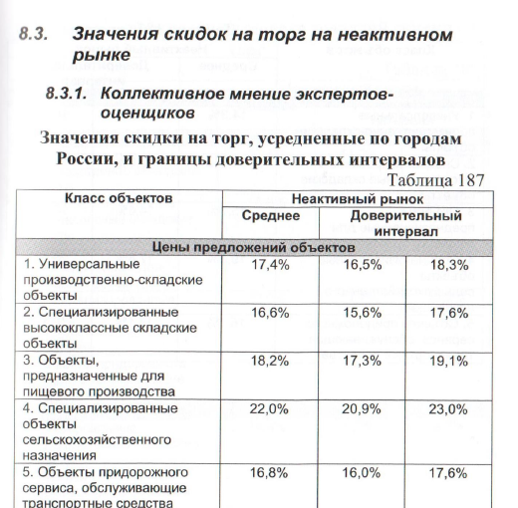

Таблица 3.6.7.2 Лейфер Л.А. Справочник оценщика недвижимости - 2018. Земельные участки
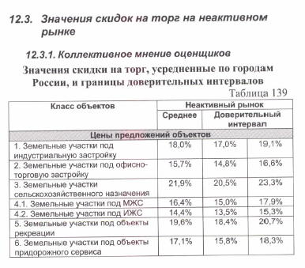
2. Корректировка на долю стоимости земельного участка в стоимости единого объекта недвижимости.
В качестве исходных данных использовались рыночные цены застроенных и не застроенных земельных участков. Доля стоимости земельного участка в стоимости единого объекта недвижимости определялась в соответствии с Методическими указаниями о государственной кадастровой оценке, утвержденными Приказом Минэкономразвития России от 12 мая 2017 года № 226, и принята в размере 25% от стоимости единого объекта недвижимости. Согласно которому доля стоимости земельного участка составляет 15-30% от общей стоимости единого объекта недвижимости. Корректировка для застроенных земельных участков принята как среднее значение – 22,5% от стоимости предложения/сделки (коэффициент для расчета 0,225), для свободных земельных участков корректировка не проводилась.
Таблица 3.6.7.3Методические указания о государственной кадастровой оценке, утвержденные Приказом Минэкономразвития России от 12 мая 2017 года № 226
3. Корректировка на передаваемые имущественные права.
Правовой статус объекта недвижимости играет ключевую роль в установлении его стоимости. Введение тех или иных ограничений на право собственности объективно снижает стоимость объекта недвижимости, а, следовательно, и цену продажи.
Корректировка принята в соответствии с данными специализированного справочника оценщика недвижимости (Лейфер Л.А./ Справочник оценщика недвижимости - 2018. Земельные участки). Отношение цены земельных участков под индустриальную застройку в долгосрочной аренде к удельной цене аналогичных участков в собственности составляет 0,84. Корректировка для объектов аналогов находящихся в аренде составила 1/0,84 = 1,19. Корректировка для объектов аналогов в собственности не проводилась.
Таблица 3.6.7.4 Лейфер Л.А. Справочник оценщика недвижимости - 2018. Земельные участки
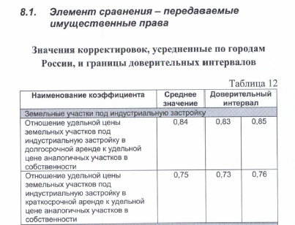

Для объектов-аналогов, по которым нет уточненных данных о площади земельного участка, приходящегося на каждый из единых объектов недвижимости (гаражей), определялась исходя из нормативной площади земельных участков для индивидуальных гаражей. В соответствии со СП 42.13330.2011 «Градостроительство. Планировка и застройка городских и сельских поселений. Актуализированная редакция СНиП 2.07.01-89*» размер земельных участков гаражей и стоянок легковых автомобилей для одноэтажных гаражей составляет 30 кв. м на 1 машиноместо. Таким образом, плотность застройки для типичного гаража 4х6 м. составит 0,8. Поэтому расчет площади земельного участка под гараж осуществляется исходя из норматива 30 кв. м либо плотности застройки 0,8.
Согласно подпункта 7.2.1 Указаний, под статистической моделью оценки понимается математическая формула, отображающая связь между зависимой переменной (кадастровая стоимость) и значениями независимых переменных (ценообразующие факторы объектов недвижимости).
Порядок подготовки и построения модели оценки кадастровой стоимости включает:
1) определение перечня ценообразующих факторов, описывающих влияние местоположения объектов недвижимости как составного фактора.
На основе Примерного перечня ценообразующих факторов земельных участков (Приложение 3 к Методическим указаниям) были определены факторы, которые в основном влияют на рыночную стоимость объектов оценки. Кроме того, введены дополнительные факторы, не предусмотренные Методическими указаниями. Описание, а также обоснование использования, либо отказа от использования ценообразующих факторов описаны в п.п. 3.1.7 настоящего Отчета. Описание объектов оценки в разрезе ценовых факторов представлен по форме таблицы «Транспорт. Описание объектов оценки в разрезе ценовых факторов» в Приложении 2.
По фактору «Тип населенного пункта» объекты оценки были разделены на подгруппы:
Земельные участки, предназначенные для размещения гаражей и автостоянок, расположенные в г. Уфа;
Земельные участки, предназначенные для размещения гаражей и автостоянок, расположенные в Крупных городах Республики Башкортостан;
Земельные участки, предназначенные для размещения гаражей и автостоянок, расположенные в Малых городах Республики Башкортостан;
Земельные участки, предназначенные для размещения гаражей и автостоянок, расположенные в сельских населенных пунктах Республики Башкортостан.
В перечне земельных участков, отнесенных к сегменту «Транспорт», присутствуют земельные участки, не имеющие координат границ. Определение значений ценовых факторов для участков в городских населенных пунктах не представляется возможным. Кроме того, имеются участки, кадастровый номер и сведения о местоположении, содержащиеся в ЕГРН не соответствуют их фактическому положению (земельные участки расположены за пределами границ населенных пунктов). Для такого случая оценщиками введен дополнительный фактор «Графическая привязка» Данный фактор технический и используется для разделения участков в зависимости от технологии расчета. Участки, которые описаны в разрезе ценообразующих факторов, т.е. по которым имеется полная информация (в том числе, рыночная), рассчитываются с использованием методов математического моделирования, для остальных участков значение УПКС принимается равным среднему значению УПКС в том же муниципальном районе, рассчитанному методом математического моделирования. Земельные участки, расположенные в сельских населенных пунктах рассчитаны с учетом понижающего коэффициента к стоимости земельных участков сельских населенных пунктов, предназначенных для размещения индивидуальных жилых домов, личного подсобного хозяйства.
2) определение состава ценообразующих факторов, включаемых в статистическую модель, с учетом местоположения объектов недвижимости;
Факторы, характеризующиеся наибольшим показателем коэффициента корреляции и оказывающие наибольшее влияние на стоимость объектов оценки подгрупп представлены в таблице.
Таблица 3.6.7.5
Наименование подгруппы | Факторы, оказывающие наибольшее влияние на стоимость объектов оценки | Корреляция
Земельные участки, предназначенные для размещения гаражей и автостоянок, расположенные в г. Уфа | Расстояние до остановок общественного транспорта | 0,75
 | Расстояние до остановок общественного транспорта | 0,91
Земельные участки, предназначенные для размещения гаражей и автостоянок, расположенные в Крупных городах Республики Башкортостан | Расстояние до крупных торговых объектов | 0,58
 | Расстояние до общественно-делового центра | 0,82
Земельные участки, предназначенные для размещения гаражей и автостоянок, расположенные в Малых городах Республики Башкортостан | Линия застройки | 0,88
 | Расстояние до остановок общественного транспорта | 0,56
Земельные участки, предназначенные для размещения гаражей и автостоянок, расположенные в сельских населенных пунктах Республики Башкортостан | Описание факторов приведено в разделе 3.6.13
3) определение общего вида функций, связывающих зависимую переменную с каждым из ценообразующих факторов;
4) определение конкретного вида зависимостей переменной от ценообразующих факторов (с построением графиков) и расчет коэффициентов статистической модели;
5) анализ показателей качества статистической модели.
Для расчета земельных участков, предназначенных для размещения гаражей и автостоянок, расположенных в г. Уфа выбрана линейная модель.
Таблица 3.6.7.6
Ценообразующий фактор | № | Формула для расчета  Y = 763.69056630413 + 1189.9765967009876 * F0 + 1080.9173189779053 * F1
Расстояние до остановок общественного транспорта | F0 | 5709.993520833334/(1897.9756000000002+X0)
Расстояние до сетей газоснабжения | F1 | 173.6480681818182 / (142.184 + X1)

Далее в таблице приведен анализ качества модели:
Таблица 3.6.7.7
Функция | F-критерий Фишера | Т-критерий Стьюдента |  | Коэффициент детерминации |  | Средняя относительная погрешность
 |  | Обучающая | Контрольная | Обучающая | Контрольная | Обучающая | Контрольная
Линейная функция | 56.08326 | 0 | -0.85967 | 0.73232 | 0.64051 | 0.12985 | 0.13177

Для расчета земельных участков, предназначенных для размещения гаражей и автостоянок, расположенных в крупных городах Республики Башкортостан выбрана линейная модель.
Таблица 3.6.7.8
Ценообразующий фактор | № | Формула для расчета  Y = 622.9526485266197 + 189.69731467979364 * F0 + 766.9597944796294 * F1
Расстояние до крупных торговых объектов | F0 | 1842.648205128205 / (842.6440000000001 + X0)
Расстояние до общественно-делового центра | F1 | 784.6120512820513 / (438.02200000000005 + X1)

Далее в таблице приведен анализ качества модели:
Таблица 3.6.7.9
Функция | F-критерий Фишера | Т-критерий Стьюдента |  | Коэффициент детерминации |  | Средняя относительная погрешность
 |  | Обучающая | Контрольная | Обучающая | Контрольная | Обучающая | Контрольная
Линейная функция | 35.04309 | 0 | 0.8727 | 0.66065 | 0.73626 | 0.14445 | 0.14646
Для расчета земельных участков, предназначенных для размещения гаражей и автостоянок, расположенных в малых городах Республики Башкортостан выбрана экспоненциальная модель.
Таблица 3.6.7.10
Ценообразующий фактор | № | Формула для расчета  Y = 224.75635030838689 * e2.039514902179786 * F0 + 0.27347060720217675 * F1
Линия застройки | F0 | 73.45423076923078 / (73.044 + X0)
Расстояние до остановок общественного транспорта | F1 | 411.65923076923076 / (136.994 + X1)

Далее в таблице приведен анализ качества модели:
Таблица 3.6.7.11
Функция | F-критерий Фишера | Т-критерий Стьюдента |  | Коэффициент детерминации |  | Средняя относительная погрешность
 |  | Обучающая | Контрольная | Обучающая | Контрольная | Обучающая | Контрольная
Экспоненциальная функция | 26.14876 | 0.14116 | 1.01342 | 0.7855 | 0.60461 | 0.18983 | 0.16754
Определение кадастровой стоимости земельных участков произведено на основе построения статистической модели оценки средствами Автоматизированной информационной системы обеспечения государственной кадастровой оценки «Расчет кадастровой стоимости (далее – АИС ГКО). Процесс расчета кадастровой стоимости осуществляется при выполнении всех условий, обеспечивающих качество построенной модели. Выбранная модель отвечает требованиям статистической значимости и обладает наилучшими характеристиками в сравнении с другими статистически значимыми моделями. Данные, описывающие характеристики выбранной модели оценки приведены в Приложении 2 –«Расчет Моделирование».

Расчет кадастровой стоимости земельных участков, отнесенных по виду разрешенного использования к сегменту «Обеспечение обороны и безопасности": 08:000, 08:020
В соответствии со ст. 93 Земельного Кодекса Российской Федерации, землями обороны и безопасности признаются земли, которые используются или предназначены для обеспечения деятельности Вооруженных Сил Российской Федерации, других войск, воинских формирований и органов, организаций, предприятий, учреждений, осуществляющих функции по вооруженной защите целостности и неприкосновенности территории Российской Федерации, защите и охране Государственной границы Российской Федерации, информационной безопасности, другим видам безопасности в закрытых административно-территориальных образованиях, и права на которые возникли у участников земельных отношений по основаниям, предусмотренным настоящим Кодексом, федеральными законами.
Согласно п.4. ст. 27 Земельного кодекса, земельные участки данного сегмента изъяты из оборота.
Рынок земельных участков подобного назначения отсутствует.
В соответствии с Методическими указаниями минимально возможный уровень кадастровой стоимости земельного участка вне зависимости от вида разрешенного использования и иных характеристик не может быть меньше, чем затраты на межевание и оформление прав на земельный участок.
Определение кадастровой стоимости земельных участков осуществляется при проведении анализа возможности получения дохода.
Кадастровая стоимость участков рассчитана затратным походом, исходя из затрат на межевание и оформление прав на них.
Расчет затрат на межевание и государственную регистрацию прав земельного участка производился по формуле

С_{зм и рег.пр.}= S_{зу} * С_{зм} _{и г.рег.пр. (2019)} = S_{зу} *116,75*S_{зу}^{-0,374} , где

С_{зм и г.рег.пр.(2019)} – затраты на межевание и государственную регистрацию прав земельных участков по состоянию на 01.01.2019г., руб./кв.м.
S_{зу} – площадь земельного участка, кв.м.

Расчет земельных участков представлен в Приложении 2 - «Расчет Межевание».
Результаты определения кадастровой стоимости земельных участков приводятся в Приложении 2 .

Расчет кадастровой стоимости земельных участков, отнесенных по виду разрешенного использования к сегменту «Охраняемые природные территории и благоустройство": 02:016, 02:032, 02:052, 02:062, 05:031, 09:000, 09:010, 09:020, 09:022, 12:002, 12:003, 13:022, 13:032
Согласно п.4. ст. 27 Земельного кодекса, земельные участки данного сегмента изъяты либо ограничены в обороте.
Рынок земельных участков подобного назначения отсутствует.
В соответствии с Методическими указаниями минимально возможный уровень кадастровой стоимости земельного участка вне зависимости от вида разрешенного использования и иных характеристик не может быть меньше, чем затраты на межевание и оформление прав на земельный участок.
Определение кадастровой стоимости земельных участков осуществляется при проведении анализа возможности получения дохода.
Кадастровая стоимость участков рассчитана затратным походом, исходя из затрат на межевание и оформление прав на них.
Расчет затрат на межевание и государственную регистрацию прав земельного участка производился по формуле

С_{зм и рег.пр.}= S_{зу} * С_{зм} _{и г.рег.пр. (2019)} = S_{зу} *116,75*S_{зу}^{-0,374} , где

С_{зм и г.рег.пр.(2019)} – затраты на межевание и государственную регистрацию прав земельных участков по состоянию на 01.01.2019г., руб./кв.м.
S_{зу} – площадь земельного участка, кв.м.

Расчет земельных участков представлен в Приложении 2 - «Расчет Межевание».
Результаты определения кадастровой стоимости земельных участков приводятся в Приложении 2 .

Расчет кадастровой стоимости земельных участков, отнесенных по виду разрешенного использования к сегменту «Использование лесов": 10:000, 10:010, 10:020, 10:030, 10:040

В соответствии с п.9.2.2.3.5. Указаний, определение кадастровой стоимости объектов оценки, входящих в состав сегмента «Использование лесов», осуществляется в следующем порядке:
– определение основных лесообразующих пород на территории лесничеств Республики Башкортостан;
– определение продуктивности 1 гектара лесных земель по основным лесообразующим породам в денежном выражении в разрезе лесничеств Республики Башкортостан;
– определение затрат для ведения лесного хозяйства;
– определение прибыли предпринимателя;
– определение удельного показателя рентного дохода по основным лесообразующим породам в разрезе лесничеств Республики Башкортостан;
– определение значения коэффициента капитализации;
– расчет удельного показателя кадастровой стоимости земель лесного фонда по основным лесообразующим породам в разрезе лесничеств Республики Башкортостан путем деления удельного показателя рентного дохода на коэффициент капитализации;
– определение удельных показателей кадастровой стоимости земельных участков;
– определение кадастровой стоимости земельных участков.
Определение основных лесообразующих пород на территории лесничеств Республики Башкортостан
Перечень основных лесообразующих пород для каждого лесничества сформирован на основе Формы 2-ГЛР «Распределение площади лесов и запасов древесины по преобладающим породам и группам возраста (на 01.01.2019 г.)», предоставленной Министерством лесного хозяйства Республики Башкортостан: сосна, ель, лиственница, пихта, осина, ольха серая, ольха черная, берёза, вяз и другие ильмовые, дуб, клен, липа.

Определение продуктивности 1 гектара лесных земель по основным лесообразующим породам в денежном выражении в разрезе лесничеств Республики Башкортостан
Определение продуктивности 1 гектара земель по основным лесообразующим породам в денежном выражении выполняется по формуле:
П = ЗД * РЦ / N,
где
П – продуктивность 1 гектара земель (руб./га);
ЗД – запас древесины на 1 гектар (куб.м/га);
РЦ – рыночная цена 1 куб.м. древесины, отпускаемой на корню (руб./куб.м);
N – число лет в обороте рубки по основным лесообразующим породам.
Запас древесины на 1 гектар был рассчитан соотношением всего запаса древесины по основным лесообразующим породам к занимаемой этими породами площади.
Данные о запасе насаждений по основным лесообразующим породам и занимаемой ими площади в разрезе лесничеств определены на основании Формы 1.8 ГЛР «Распределение площади лесов и запасов древесины по преобладающим породам и группам возраста (на 01.01.2018 г.)».
Результаты расчета общего запаса насаждений на 1 га на куб.м. представлен в Приложении 2, «Расчет «Использование лесов».
Для определения цены 1 куб.м древесины, отпускаемой на корню, была проанализирована рыночная информация, представленная в печатных средствах массовой информации и на сайтах сети интернет. Для расчета продуктивности 1 гектара земель по основным лесообразующим породам использовано среднее значение цены 1 куб.м древесины на корню в Республике Башкортостан – 221,65 руб./куб.м Приложение 2, «Расчет «Использование лесов».
Возрасты рубок лесных насаждений по основным лесообразующим породам установлены согласно приказу Федерального агентства лесного хозяйства от 09.04.2015г. №105 «Об установлении возрастов рубок» и на основании данных, предоставленных Министерством лесного хозяйства Республики Башкортостан.
В Приложении 2, «Расчет «Использование лесов» представлены результаты расчета продуктивности 1 гектара земель по основным лесообразующим породам в денежном выражении в разрезе лесничеств Республики Башкортостан.
Определение затрат на ведение лесного хозяйства
Данные о величине расходов за 2018 года на 1 га земель в разрезе лесничеств представлены Министерством лесного хозяйства Республики Башкортостан, и включают следующие статьи расходов:
– Охрана лесов от пожаров.
– Защита лесов от вредных организмов.
– Тушение лесных пожаров.
– Лесовосстановление, отвод.
Сумма расходов за 2018 год на ведение лесного хозяйства, приходящиеся на единицу площади, составляют 21,7 руб./га.
Определение прибыли предпринимателя
Прибыль предпринимателя – это установленная рынком цифра, отражающая сумму, которую предприниматель ожидает получить в виде премии за использование своего капитала, инвестированного в проект. Прибыль предпринимателя является в основном функцией риска и зависит от конкретной рыночной ситуации.
Для лесозаготовительной деятельности в расчеты обоснования расходов прибавляется 5% риска предпринимателя, или нераспределенная прибыль. Прибыль предпринимателя не входит в расчет затрат как таковых, но она может быть обозначена как определенный процент суммарных затрат и учтена в удельных затратах (http://www.lesonline.ru/news/?id=219554).
Таким образом, прибыль предпринимателя принята равной 5%.

Определение удельного показателя рентного дохода по основным лесообразующим породам в разрезе лесничеств Республики Башкортостан.
Удельный показатель рентного дохода земель по основным лесообразующим породам определяется путем вычитания из продуктивности 1 га земель затрат лесозаготовительного хозяйства и прибыли предпринимателя.
УПРД = П – З – ПП,
где
УПРД – удельный показатель рентного дохода (руб./га);
П – продуктивность 1 гектара земель (руб./га);
З – затраты лесозаготовительного хозяйства (руб./га);
ПП – прибыль предпринимателя.
Таблица 3.6.10.1 Расчет удельного показателя рентного дохода по основным лесообразующим породам в разрезе лесничеств Республики Башкортостан
Наименование лесничества | Общая продуктивность 1 га земель в разрезе лесничеств, руб. | Затраты, руб./га | Прибыль предпринимателя, % | Прибыль предприниматели, руб./га | Удельный показатель рентного дохода, руб./га
Абзелиловское | 13635,56 | 21,7 | 5% | 681,78 | 12 932,09
Альшеевское | 22952,00 | 21,7 | 5% | 1147,60 | 21 782,70
Аскинское | 21911,77 | 21,7 | 5% | 1095,59 | 20 794,48
Баймакское | 19114,83 | 21,7 | 5% | 955,74 | 18 137,39
Белокатайское | 21285,19 | 21,7 | 5% | 1064,26 | 20 199,23
Белорецкое | 18144,33 | 21,7 | 5% | 907,22 | 17 215,42
Бирское | 22587,37 | 21,7 | 5% | 1129,37 | 21 436,31
Бурзянское | 19048,91 | 21,7 | 5% | 952,45 | 18 074,76
Дюртюлинское | 22501,26 | 21,7 | 5% | 1125,06 | 21 354,50
Зианчуринское | 19601,35 | 21,7 | 5% | 980,07 | 18 599,59
Зилаирское | 15913,04 | 21,7 | 5% | 795,65 | 15 095,69
Иглинское | 22554,56 | 21,7 | 5% | 1127,73 | 21 405,13
Кугарчинское | 18819,06 | 21,7 | 5% | 940,95 | 17 856,41
Макаровское | 21014,45 | 21,7 | 5% | 1050,72 | 19 942,03
Нуримановское | 22229,48 | 21,7 | 5% | 1111,47 | 21 096,31
Салаватское | 21277,25 | 21,7 | 5% | 1063,86 | 20 191,69
Стерлитамакское | 21004,93 | 21,7 | 5% | 1050,25 | 19 932,98
Туймазинское | 20915,77 | 21,7 | 5% | 1045,79 | 19 848,28
Уфимское | 22411,00 | 21,7 | 5% | 1120,55 | 21 268,75
Янаульское | 22628,68 | 21,7 | 5% | 1131,43 | 21 475,55

Определение значения коэффициента капитализации
Для расчета коэффициента капитализации Оценщик делает предположение о том, что в течение всего прогнозного периода не ожидается заметной потери стоимости объектов оценки. Денежный поток предполагается постоянным в течение всего прогнозного периода. Коэффициент капитализации при указанных допущениях становится равным ставке дисконтирования.
В расчетах при определении ставки дисконтирования для земельных участков Оценщики использовали метод кумулятивного построения.
Метод кумулятивного построения подразумевает оценку определенных факторов, порождающих риск недополучения запланированных доходов. Метод заключается в том, что к номинальной безрисковой ставке прибавляется совокупная премия за инвестиционные риски, которая состоит из премий за отдельные относящиеся именно к данному объекту риски.
В условиях российского рынка обычно представляется в виде:
i = io + iс + iл + i in
где
io – безрисковая ставка процента, %;
iс – риск инвестиций в недвижимость, %;
iл – премия на низкую ликвидность, %;
iin – премия за качество менеджемента, %;
В качестве безрисковой ставки дохода используется значение кривой бескупонной доходности государственных облигаций (% годовых). Считается, что государство является самым надежным гарантом по своим обязательствам (вероятность его банкротства практически исключается). Доходность по ОФЗ по состоянию на 29.12.2018 г. составляет 8,74% (http://www.cbr.ru/hd_base/zcyc_params/).
Существуют следующие основные виды рисков для земельных участков:
– риск инвестиций в недвижимость;
– риск низкой ликвидности объекта недвижимости;
– риск инвестиционного менеджмента.
Риски вложения в объект недвижимости подразделяются на систематические и несистематические. На рынке в целом преобладающим является систематический риск. Стоимость конкретной приносящей доход собственности может быть связана с экономическими условиями на рынке.
Несистематический риск связан с конкретной оцениваемой собственностью и независимый от рисков, распространяющихся на сопоставимые объекты. Расчет поправки на риск вложения представлен в Таблице 5. Оценка рисков производится по 10-бальной шкале.

Таблица 3.6.10.2 Расчет поправки на риск вложения
Вид и наименование риска | Категория риска | 1 | 2 | 3 | 4 | 5 | 6 | 7 | 8 | 9 | 10
Систематический риск
Ухудшение общей экономической ситуации | динамичный |  | *
Изменение федерального или местного законодательства | динамичный |  | *
Несистематическийриск
Природные и антропогенные чрезвычайные ситуации | статичный |  |  | *
Криминогенные факторы | динамичный | *
Финансовые факторы | динамичный | *
Неправильное оформление документов | динамичный | *
Количество наблюдений |  | 3 | 2 | 1 | 0 | 0 | 0 | 0 | 0 | 0 | 0
Взвешенный итог |  | 3 | 4 | 3 | 0 | 0 | 0 | 0 | 0 | 0 | 0
Сумма | 10
Количество факторов | 6
Риск инвестиций в недвижимость | 1,67%

Систематические риски:
Ухудшение общей экономической ситуации.
Данному риску присвоено значение «2», так как Республика Башкортостан имеет рейтинг «2А» (Средний потенциал — минимальный риск) в рейтинге инвестиционной привлекательности «Эксперт РА».
Изменение федерального или местного законодательства. Данному риску присвоено значение «2», так как в республике и стране в целом невысокий уровень законодательного риска.
Несистематические риски:
Природные и антропогенные факторы. Данному риску присвоено значение «3». В Республике Башкортостан достаточно благоприятные природные условия, климат области континентальный, опасность возникновения негативных антропогенных факторов невелика, вместе с тем, Республики Башкортостан по данным рейтингового агентства «Эксперт РА» был присвоен невысокий уровень природно-ресурсного потенциала и средний уровень экологического риска.
Криминогенные факторы. Данному риску присвоено значения «1», так как ранг криминального риска Республики Башкортостан по данным рейтингового агентства «Эксперт РА» низкий.
Финансовые факторы. Данному риску присвоено значение «2», так как ранг финансового риска для Республики Башкортостан по данным рейтингового агентства «Эксперт РА» невелик.
Неправильное оформление документов. Данному риску присвоено наименьшее значение – «1», так как данный риск невелик.
Таким образом, надбавка за риск вложения в недвижимость равна 1.67%.
Поправка на низкую ликвидность объекта недвижимости
Поправка на низкую ликвидность есть риск длительной экспозиции при продаже, сдаче в аренду имущества. Оцениваемые объекты представляют собой объекты собственности, способные потенциально приносить стабильный доход при эффективном управлении, при этом срок экспозиции подобных объектов на рынке составит не менее 6 месяцев.
Расчет поправки на низкую ликвидность выглядит следующим образом: (безрисковая ставка / 12 мес.)∙срок экспозиции = (8,74% /12 мес.)∙6 мес. = 4,37 %.
Поправка на инвестиционный менеджмент – это поправка на дополнительный риск, связанный с неэффективным управлением инвестициями – чем более рискованные инвестиции, тем более компетентного управления они требуют. Из диапазона от 0 % до 5 %, в котором заключается значение поправки на инвестиционный менеджмент, с учетом специфики оцениваемых объектов (земли лесного фонда находятся в собственности Российской Федерации, и доход от которых поступает в федеральный и региональный бюджеты), поправка на инвестиционный менеджмент составит из возможных значений – 1%.
Таким образом, ставка дисконтирования, а соответственно и коэффициент капитализации составит 15,78%.
Расчет удельного показателя кадастровой стоимости земель сегмента «Использование лесов» по основным лесообразующим породам в разрезе лесничеств Республики Башкортостан
Расчет удельного показателя кадастровой стоимости земель сегмента «Использование лесов» по основным лесообразующим породам в разрезе лесничеств Республики Башкортостан производился путем деления удельного показателя рентного дохода на коэффициент капитализации:
УПКС=УПРД / Кк,
где
УПКС – удельный показатель кадастровой стоимости (руб./га);
Кк – коэффициент капитализации.
Расчет удельного показателя кадастровой стоимости земель сегмента «Использование лесов» по основным лесообразующим породам в разрезе лесничеств Республики Башкортостан представлен в Таблице 6.
Таблица 3.6.10.3 Расчет удельного показателя кадастровой стоимости земель сегмента «Использование лесов» по основным лесообразующим породам в разрезе лесничеств Республики Башкортостан
Наименование лесничества | Удельный показатель рентного дохода, руб./га | Ставка капитализации, % | Удельный показатель кадастровой стоимости, руб./га | Удельный показатель кадастровой стоимости, руб./кв.м
Абзелиловское | 12 932,09 | 15,78% | 81 952,38 | 8,20
Альшеевское | 21 782,70 | 15,78% | 138 039,93 | 13,80
Аскинское | 20 794,48 | 15,78% | 131 777,47 | 13,18
Баймакское | 18 137,39 | 15,78% | 114 939,12 | 11,49
Белокатайское | 20 199,23 | 15,78% | 128 005,25 | 12,80
Белорецкое | 17 215,42 | 15,78% | 109 096,42 | 10,91
Бирское | 21 436,31 | 15,78% | 135 844,78 | 13,58
Бурзянское | 18 074,76 | 15,78% | 114 542,21 | 11,45
Дюртюлинское | 21 354,50 | 15,78% | 135 326,37 | 13,53
Зианчуринское | 18 599,59 | 15,78% | 117 868,11 | 11,79
Зилаирское | 15 095,69 | 15,78% | 95 663,42 | 9,57
Иглинское | 21 405,13 | 15,78% | 135 647,23 | 13,56
Кугарчинское | 17 856,41 | 15,78% | 113 158,47 | 11,32
Макаровское | 19 942,03 | 15,78% | 126 375,33 | 12,64
Нуримановское | 21 096,31 | 15,78% | 133 690,18 | 13,37
Салаватское | 20 191,69 | 15,78% | 127 957,48 | 12,80
Стерлитамакское | 19 932,98 | 15,78% | 126 318,02 | 12,63
Туймазинское | 19 848,28 | 15,78% | 125 781,23 | 12,58
Уфимское | 21 268,75 | 15,78% | 134 782,96 | 13,48
Янаульское | 21 475,55 | 15,78% | 136 093,47 | 13,61

Удельные показатели кадастровой стоимости земельных участков, предназначенных для ведения лесного хозяйства, равны рассчитанным значениям удельного показателя кадастровой стоимости земель лесного фонда по основным лесообразующим породам для лесничеств, в которых находятся данные земельные участки. http://bashkortostan.rcfh.ru/userfiles/files/02_Bashkortostan/lesfond_1.html
Определение кадастровой стоимости земельных участков
Кадастровая стоимость земельного участка определяется как произведение значения удельного показателя кадастровой стоимости земельного участка на его площадь.
Результаты определения кадастровой стоимости земельных участков приводятся в Приложении 2.

Расчет кадастровой стоимости земельных участков, отнесенных по виду разрешенного использования к сегменту «Водные объекты": 11:000, 11:010, 11:020

К данному сегменту относятся участки, используемые для общего и специального пользования водными ресурсами.
Рынок земельных участков подобного назначения отсутствует.
В соответствии с Методическими указаниями минимально возможный уровень кадастровой стоимости земельного участка вне зависимости от вида разрешенного использования и иных характеристик не может быть меньше, чем затраты на межевание и оформление прав на земельный участок.
Определение кадастровой стоимости земельных участков осуществляется при проведении анализа возможности получения дохода.
Кадастровая стоимость участков рассчитана затратным походом, исходя из затрат на межевание и оформление прав на них.

Расчет затрат на межевание и государственную регистрацию прав земельного участка производился по формуле

С_{зм и рег.пр.}= S_{зу} * С_{зм} _{и г.рег.пр. (2019)} = S_{зу} *116,75*S_{зу}^{-0,374} , где

С_{зм и г.рег.пр.(2019)} – затраты на межевание и государственную регистрацию прав земельных участков по состоянию на 01.01.2019г., руб./кв.м.
S_{зу} – площадь земельного участка, кв.м.

Расчет земельных участков представлен в Приложении 2 - «Расчет Межевание».
Результаты определения кадастровой стоимости земельных участков приводятся в Приложении 2.

Расчет кадастровой стоимости земельных участков, отнесенных по виду разрешенного использования к сегменту «Специальное, ритуальное использование, запас": 08:011, 12:000, 12:010, 12:020, 12:021, 12:030

Определение кадастровой стоимости земельных участков с видом использования 08:011, 12:000, 12:010, 12:030
Земельные участки законодательно исключены из хозяйственного оборота, либо ограничены в обороте, не подлежат приватизации или имеют сервитут, существенно ограничивающий оборот земельных участков.
В соответствии с Методическими указаниями минимально возможный уровень кадастровой стоимости земельного участка вне зависимости от вида разрешенного использования и иных характеристик не может быть меньше, чем затраты на межевание и оформление прав на земельный участок.
Определение кадастровой стоимости земельных участков осуществляется при проведении анализа возможности получения дохода.
Кадастровая стоимость участков рассчитана затратным походом, исходя из затрат на межевание и оформление прав на них.

Расчет затрат на межевание и государственную регистрацию прав земельного участка производился по формуле
$C=C_{зм и г.рег.пр.}∙S_{ЗУ} ,$где
С зм и г. рег. пр. – затраты на межевание и государственная регистрация прав, руб/кв.м.
S зу – площадь земельного участка, кв.м.
Расчет земельных участков представлены в Приложении 2 - «Расчет Межевание»
Результаты определения кадастровой стоимости земельных участков приводятся в Приложении 3.

Определение кадастровой стоимости земельных участков с видом использования 12:020, 12:021 производен индивидуально в отношении объектов недвижимости. Описание проведенных расчетов приведено в разделе 3.5. Отчета.

Расчет кадастровой стоимости земельных участков, отнесенных по виду разрешенного использования к 13 сегменту «Садоводство и огородничество, малоэтажная жилая застройка»: 02:010, 02:011, 02:013, 02:014, 02:020, 02:021, 02:030, 02:031, 13:000, 13:011, 13:021, 13:031.

Определение кадастровой стоимости земельных участков с видами использования 02:010, 02:011, 02:013, 02:014, 02:020, 02:021, 02:030, 02:031, 13:000, 13:011, 13:021, 13:031, в соответствии с методическими указаниями, утвержденных приказом министерства экономического развития Российской Федерации от 12.05.2017 № 226 осуществляются на основе построения статистических моделей расчета кадастровой стоимости земельных участков в следующем порядке:
– определение состава факторов стоимости земельных участков;
– сбор сведений о значениях факторов стоимости земельных участков;
– создание слоев цифровых тематических карт населенных пунктов;
– группировка земельных участков в составе земель населенных пунктов;
– сбор достаточной и достоверной рыночной информации о земельных участках для каждой сформированной группы;
– построение статистических моделей расчета кадастровой стоимости для каждой сформированной группы земельных участков;
– расчет кадастровой стоимости земельных участков.

Определение состава факторов стоимости земельных участков для каждого вида разрешенного использования земельных участков.
На основе Примерного перечня ценообразующих факторов земельных участков (Приложение 3 к Методическим указаниям) были определены факторы, которые в основном влияют на рыночную стоимость объектов оценки и фактор, оказывающий наибольшее влияние. Кроме того, введены дополнительные факторы, не предусмотренные Методическими указаниями. Описание, а также обоснование использования, либо отказа от использования ценообразующих факторов описаны в п.п. 3.1.7 настоящего Отчета.

Сбор сведений о значениях факторов стоимости земельных участков по каждому виду разрешенного использования.
Источниками информации о значениях факторов стоимости являются администрации муниципальных образований.
Ответы на запросы о значении факторов стоимости получены в виде картографического и семантического материала, выполненного на бумажной основе. В соответствии с данными, отраженными на картографическом материале источником информации, в целях определения значений факторов стоимости земельных участков, Исполнителем работ в формате MapInfo сформированы цифровые тематические карты, содержащие информацию об объектах, характеризующих территорию в разрезе факторов стоимости.
Информация о факторах «Численность населения в населенных пунктах», «Численность населения в муниципальном районе, городском округе», «Среднемесячная заработная плата» собрана самостоятельно, на основании сведений органа Федеральной службы государственной статистики по Республике Башкортостан.

Создание слоев цифровых тематических карт населенных пунктов.
Цифровые тематические карты населенных пунктов формируются в целях определения значений факторов стоимости земельных участков и отображения результатов государственной кадастровой оценки земель населенных пунктов.

Группировка земельных участков в составе земель населенных пунктов.
В целях расчета кадастровой стоимости земельных участков объекты оценки выделены в расчетные группы.
Группировка земельных участков в городских населенных пунктах проведена по фактору – «Графическая привязка». Использование данного фактора позволило провести группировку таким образом, чтобы в одной группе находились объекты оценки, которые возможно рассчитать на основании известных значений ценообразующих факторов. Объекты, привязка которых к цифровой тематической карте невозможна или объекты расположены за границей населенного пункта, и, следовательно, невозможен расчет значений ценообразующих факторов, выделены в отдельную группу (Минимальный УПКС или Средний УПКС. Для данных объектов расчет проводится методом УПКС, исходя из рассчитанных средних или минимальных значений УПКС для квартала или муниципального образования.
После выделения объектов с рассчитанными значениями ценообразующих факторов группировка земельных участков в городских населенных пунктах проведена по фактору – «Численность в населенных пунктах». Использование данного фактора позволило провести группировку таким образом, чтобы в одной группе находились объекты оценки, которые сопоставимы по основным ценнообразующим факторам.
Группировка земельных участков в сельских населенных пунктах проведена по фактору – «Статус НП». Использование данного фактора позволило провести группировку таким образом, чтобы в одной группе находились объекты оценки, которые сопоставимы по основным ценнообразующим факторам.

Сбор достаточной и достоверной рыночной информации о земельных участках для каждой сформированной группы.
Сбор рыночной информации включает в себя следующие этапы:
– определение и выбор источников рыночной информации и проверка их достоверности;
– статистический анализ рыночных данных.
При сборе, анализе рыночной информации о земельных участках и использовании ее в процессе моделирования выявляются выбросы.
Появление выбросов обусловлено следующим:
- недостоверные сведения об объектах-аналогах в источниках.
- при выделении доли земельного участка их единого объекта недвижимости не учитываются индивидуальные особенности каждого из объектов.
Эти факторы приводят к снижению точности рыночной информации и расширению диапазона значений стоимости объектов-аналогов (присутствуют дешевые и дорогие).
При построении моделей выбросы определяются в несколько этапов. При анализе рынка выявляется верхний и нижний пределы стоимости. После выявления выборка приводится к требованию репрезентативности. Одно из основных требований, это равномерное распределение объектов-аналогов в ценовом диапазоне. При наличии противоречивой информации объекты-аналоги определяются как выбросы. Во время построения моделей также могут выявляться объекты-аналоги с недостоверной исходной информацией, которые определяются как выбросы.
Описание корректировок, внесенных в стоимость объектов-аналогов, приведен в Разделе 3.2. Описание и обоснование подходов к выбору типового объекта недвижимости в целях проведения оценочного зонирования.
Построение статистических моделей расчета кадастровой стоимости для каждой группы земельных участков.
Построение статистических моделей расчета кадастровой стоимости земельных участков осуществляется в следующей последовательности:
– выбор факторов стоимости для построения моделей;
– построение моделей расчета кадастровой стоимости земельных участков каждой сформированной группы;
– анализ качества статистических моделей расчета кадастровой стоимости земельных участков в составе земель населенных пунктов.

Выбор факторов стоимости для построения моделей.
На основании анализа рынка земельных участков, приведенного в разделе 2.4 настоящего Отчеты из состава факторов стоимости отбирался набор факторов, в наибольшей степени оказывающих влияние на стоимость земельных участков.
Выбор факторов осуществлялся с использованием следующих методов (критериев):
1. Критерий репрезентативности. Проверка репрезентативности факторов стоимости осуществлялась с применением СПО. Фактор кластеризации признается репрезентативным, если соблюдается выполнение следующих условий:
- для количественных факторов: диапазон значений фактора в выборке рыночных объектов должен совпадать с диапазоном значений фактора исходной выборки объектов оценки. При этом структура наличия значений фактора на данном интервале не должна сильно отличаться у объектов оценки и рыночной выборки;
- для качественных факторов: каждое значение качественного фактора, присутствующее в исходной выборке объектов оценки, должно присутствовать хотя бы один раз в выборке рыночных объектов, при этом для улучшения качества в выборке рыночных объектов желательно присутствие каждого значения качественного фактора не менее шести раз.
2. Корреляционный анализ предполагает выбор в качестве факторов для построения моделей тех факторов стоимости, которые в основном формируют стоимость земельных участков. С этой целью производился:
- расчет коэффициентов корреляции факторов стоимости с рыночными стоимостями по формуле (1):
,
где: r_{kY} – коэффициент корреляции k-го фактора X(k) с рыночной стоимостью Y земельного участка, N – количество объектов в обучающей выборке;
- расчет коэффициентов значимости R_{k} фактора X(k) по формуле:
, k=1,…,m,
где: r_{max}– максимальный из найденных коэффициентов корреляции, а m – количество факторов стоимости.
- выбор из всех коэффициентов значимости тех коэффициентов, значения которых не менее 0.2 – 0.3. Соответствующие этим коэффициентам значимости факторы стоимости являются теми факторами, которые в основном формируют стоимость земельных участков группы.
3. Проверка факторов кластеризации на наличие мультиколлинеарности. Проверка на наличие корреляционной зависимости между факторами стоимости и результирующим показателем (в данном случае рыночной стоимостью 1 кв. м площади земельного участка) не достаточна для принятия окончательного решения о включении данного фактора в модель, поскольку одним из условий построения модели множественной регрессии является независимость действия факторов. Ситуация, когда это условие нарушается, называется мультиколлинеарностью и означает существование тесной зависимости (сильной корреляции) между двумя и более факторами кластеризации.
Для исследования факторов стоимости, отобранных для построения моделей по результатам проверки репрезентативности и корреляционного анализа факторов стоимости с результирующей переменной, на наличие мультиколлинеарности был осуществлен расчет и анализ парных коэффициентов корреляции между факторами стоимости с применением СПО. Исследованию на наличие мультиколлинеарности подвергались пары факторов стоимости, для которых значение парного коэффициента корреляции превышало 0,7.
Анализ рынка недвижимости на территории населенных пунктов Республики Башкортостан показал, что на величину цены предложения или цены спроса на объекты недвижимого имущества (земельные участки) как правило, влияют несколько основных факторов стоимости. Поэтому в рамках расчета кадастровой стоимости земельных участков, в процессе определения состава факторов стоимости, участвующих в расчете, были выбраны наиболее значимые ценообразующие факторы, для которых была выявлена зависимость рыночной стоимости от значения фактора.
Построение моделей расчета кадастровой стоимости земельных участков каждой сформированной группы
Цель построения моделей расчета кадастровой стоимости земельных участков каждой группы (далее – модель расчета) состоит в получении статистически значимой и качественной модели расчета для каждой группы земельных участков.
Под моделью расчета понимается математическая формула, отображающая связь между зависимой переменной и значениями соответствующих факторов стоимости. В качестве зависимой переменной может выступать удельный показатель кадастровой стоимости земельных участков или кадастровая стоимость земельных участков.
Для определения кадастровой стоимости или УПКС земельных участков каждой сформированной группы могут использоваться следующие регрессионные модели:
Линейная (аддитивная):
Y=a_0+a_1 X_1+"..."+a_nX_n
Мультипликативная степенная (без выделения двоичных факторов):
Y=a_0 X_1^(a_1 ) "..." X_n^(a_n )
Экспоненциальная модель:
Y=a_0 e^(a_1 X_1+"..." +a_nX_n )
где Y – зависимая переменная (рыночная стоимость 1 кв. м земельного участка), X1,…,Xn – значения факторов кластеризации, а0, а1…аn – коэффициенты модели.

Программное обеспечение АИСГКО «Расчет кадастровой стоимости объектов недвижимости» осуществляет разделение участков с известной рыночной стоимостью на две группы: обучающую и контрольную. По данным обучающей выборки строится модель, расчет стоимости по которой должен быть сопоставлен со стоимостью участков из контрольной выборки. Предусмотрено сохранение распределения объектов-аналогов на обучающую и контрольную выборки для каждой группы в отдельности. Диаграмма «Обучающая и контрольная выборки» позволяет просмотреть распределение объектов-аналогов по выборкам.
Результаты расчета параметров качества статистически значимых моделей для каждой сформированной группы для обучающей и контрольной выборок отображеныв Таблице «Анализ качества модели 13 сегмент» Приложения2.
Результат отбора моделей для каждой сформированной группы отображенв Таблице «Анализ качества модели 13 сегмент» Приложения2.
Результат выбора наиболее качественной модели по критерию «Средняя относительная погрешность оценки» отображенв Таблице «Анализ качества модели 13 сегмент» Приложения2.
Величина средней относительной погрешности оценки на рассматриваемой выборке i–го объектаопределяется как:
, где N – число наблюдений (объектов) в рассматриваемой выборке.
Ограничения, накладываемые на данный параметр для обучающей выборки, составляют 40%, для контрольной 50%, при увеличении не более, чем в 1,5 раза.
Из всех полученных моделей для каждой группы выбирается статистически значимая модель, обладающая наилучшим качеством. Построенная модель расчёта должна отвечать требованиям предметной интерпретации (объяснимости), а также удовлетворять допустимым уровням показателей качества статистических моделей данного вида. Данная операция производится в автоматическом режиме средствами специального программного обеспечения АИС ГКО «Расчет кадастровой стоимости объектов недвижимости». Ниже представлены статистические модели для каждой группы видов разрешенного использования, обладающие наилучшим качеством:
Земельные участки, предназначенные для размещения домов индивидуальной жилой застройки в крупных городах РБ:
Для расчета выбрана экспоненциальная модель.

УПКС = 142.88975756310458 * e^(0.07930011465059783*Расстояние до остановок общественного транспорта+0.3034055843397039*Численность населения в населенном пункте+0.1074620794583907*Расстояние до объектов социальной инфраструктуры+0.29451905800173916*Расстояние до историко-культурного центра+0.0549273470767897*Расстояние до административного центра)

Таблица 3.6.13.1
Ценообразующий фактор | № | Формула для расчета  Y = 142.88975756310458 * e0.0549273470767897 * F1 + 0.29451905800173916 * F2 + 0.1074620794583907 * F3 + 0.07930011465059783 * F4 + 0.3034055843397039 * F5 | Корреляция
Расстояние до остановок общественного транспорта, м | F1 | 1824.6304166666666/(542.5939999999999+X0) | 0,63
Численность населения в населенном пункте, чел | F2 | (78690.6+X1)/131642.2916666667 | 0,45
Расстояние до объектов социальной инфраструктуры, м | F3 | 1524.4914583333334/(486.492+X2) | 0,59
Расстояние до историко-культурного центра, м | F4 | 5320.7325/(1600.1220000000003+X3) | 0,92
Расстояние до административного центра, м | F5 | 5709.993520833334/(1897.9756000000002+X4) | 0,79
Далее в таблице приведен анализ качества модели:

Таблица 3.6.13.2
Функция | F-критерий Фишера | Т-критерий Стьюдента |  | Коэффициент детерминации |  | Средняя относительная погрешность
 |  | Обучающая | Контрольная | Обучающая | Контрольная | Обучающая | Контрольная
Экспоненциальная функция | 9.17317 | 0.36472 | 0.2816 | 0.81247 | 0.80671 | 0.12458 | 0.1282

Земельные участки, предназначенные для размещения домов индивидуальной жилой застройки в малых городах РБ:
Для расчета выбрана экспоненциальная модель.
УПКС = 150.28069986423435 * e^(0.0011007280924488771*Расстояние до остановок общественного транспорта-0.036545957646200666*Расстояние до объектов социальной инфраструктуры+0.6183658891798127*Расстояние до административного центра+0.1666754238501832*Численность населения в населенном пункте)
Таблица 3.6.13.3
Ценообразующий фактор | № | Формула для расчета  Y = 150.28069986423435 * e0.6183658891798127 * F1 -0.036545957646200666 * F2 + 0.0011007280924488771 * F3 + 0.1666754238501832 * F4 | Корреляция
Расстояние до административного центра | F1 | 2373.492710526316 / (904.7454 + X₀) | 0.78
Расстояние до объектов социальной инфраструктуры | F2 | 897.7215789473685 / (654.318 + X₁) | 0.52
Расстояние до остановок общественного транспорта | F3 | 551.556754385965 / (566.1800000000001 + X₂) | 0.43
Численность населения в населенном пункте | F4 | (17137.600000000002 + X₃) / 40654.728070175435 | 0.3
Далее в таблице приведен анализ качества модели:
Таблица 3.6.13.4
Функция | F-критерий Фишера | Т-критерий Стьюдента |  | Коэффициент детерминации |  | Средняя относительная погрешность
 |  | Обучающая | Контрольная | Обучающая | Контрольная | Обучающая | Контрольная
Экспоненциальная функция | 25.94054 | 0.46418 | -0.23777 | 0.70763 | 0.66022 | 0.1127 | 0.13027
Земельные участки, предназначенные для размещения домов индивидуальной жилой застройки в г. Уфа:
Для расчета выбрана экспоненциальная модель.
УПКС = 393.0436412281404 * e^(0.3242582523347355*Расстояние до остановок общественного транспорта+0.20990067789754596*Расстояние до объектов социальной инфраструктуры+0.6235042981684287*Расстояние до общественно-делового центра)
Таблица 3.6.13.5
Ценообразующий фактор | № | Формула для расчета  Y=393.0436412281404 * e(0.6235042981684287 * F1 + 0.20990067789754596 * F2 + 0.3242582523347355 * F3) | Корреляция
Расстояние до общественно-делового центра | F1 | 4658.856585365854 / (2585.7780000000002 + X0) | 0.82
Расстояние до объектов социальной инфраструктуры | F2 | 3663.4463414634147 / (2736.076 + X1) | 0.3
Расстояние до остановок общественного транспорта | F3 | 1104.3826829268291 / (709.8180000000001 + X2) | 0.6

Далее в таблице приведен анализ качества модели:
Таблица 3.6.13.6
Функция | F-критерий Фишера | Т-критерий Стьюдента |  | Коэффициент детерминации |  | Средняя относительная погрешность
Выборка |  | Обучающая | Контрольная | Обучающая | Контрольная | Обучающая | Контрольная
Экспоненциальная | 36.09544 | 0.67901 | 0.7368 | 0.78408 | 0.83418 | 0.15464 | 0.15815
Земельные участки, предназначенные для размещения домов индивидуальной жилой застройки в сельских НП (Центры МР):
Для расчета выбрана экспоненциальная модель.
УПКС = 46.98932068046523 * e^(1.3187765887022354*Расстояние от НП до столицы субъекта РФ+0.14100741897585553*Численность населения в населенном пункте-0.03427908697471155*Среднемесячная заработная плата в муниципальном районе, городском округе+0.18253002553507625*Численность населения в МР, ГО)
Таблица 3.6.13.7
Ценообразующий фактор | № | Формула для расчета  Y = 46.98932068046523 * e1.3187765887022354 * F1 -0.03427908697471155 * F2 + 0.18253002553507625 * F3 + 0.14100741897585553 * F4 | Корреляция
Расстояние от НП до столицы субъекта РФ | F1 | 153.82467532467533 / (91.60000000000001 + X₀) | 0,89
Среднемесячная заработная плата в муниципальном районе, городском округе | F2 | (9775.14 + X₁) / 23585.59935064935 | 0,7
Численность населения в МР, ГО | F3 | (15543.6 + X₂) / 24848.136363636364 | 0,88
Численность населения в населенном пункте | F4 | (4698.8 + X₃) / 8303.363636363636 | 0,73
Далее в таблице приведен анализ качества модели:

Функция | F-критерий Фишера | Т-критерий Стьюдента |  | Коэффициент детерминации |  | Средняя относительная погрешность
 |  | Обучающая | Контрольная | Обучающая | Контрольная | Обучающая | Контрольная
Экспоненциальная функция | 63.22656 | 0.78086 | 1.13026 | 0.89287 | 0.90044 | 0.16241 | 0.14603

Земельные участки, предназначенные для размещения домов индивидуальной жилой застройки в сельских НП (Центры СС):
Для расчета выбрана экспоненциальная модель.
УПКС = 11.255113655841336 * e^(1.8611723462733691*Расстояние от НП до столицы субъекта РФ+0.044973559783315076*Численность населения в населенном пункте+0.1808477892319661*Численность населения в МР, ГО+0.1035757740422043*Среднемесячная заработная плата в муниципальном районе, городском округе)
Таблица 3.6.13.8
Ценообразующий фактор | № | Формула для расчета  Y = 11.255113655841336 * e1.8611723462733691 * F1 + 0.1035757740422043 * F2 + 0.1808477892319661 * F3 + 0.044973559783315076 * F4 | Корреляция
Расстояние от НП до столицы субъекта РФ | F1 | 156.88709677419354 / (73 + X₀) | 0.9
Среднемесячная заработная плата в муниципальном районе, городском округе | F2 | (12460 + X₁) / 24939.070967741936 | 0.85
Численность населения в МР, ГО | F3 | (21446.2 + X₂) / 30302.879032258064 | 0.88
Численность населения в населенном пункте | F4 | (972.2 + X₃) / 852.9435483870968 | 0.48

Далее в таблице приведен анализ качества модели:
Таблица 3.6.13.9
Функция | F-критерий Фишера | Т-критерий Стьюдента |  | Коэффициент детерминации |  | Средняя относительная погрешность
 |  | Обучающая | Контрольная | Обучающая | Контрольная | Обучающая | Контрольная
Экспоненциальная функция | 139.78401 | 0.78895 | 0.02525 | 0.96504 | 0.95018 | 0.22634 | 0.1805

Земельные участки, предназначенные для размещения домов индивидуальной жилой застройки в сельских НП (Прочие НП):
Для расчета выбрана экспоненциальная модель.
УПКС = 6.04551715142835 * e^(2.0933281145915696*Расстояние от НП до столицы субъекта РФ+0.02809016108739637*Численность населения в населенном пункте+0.5839988165816552*Среднемесячная заработная плата в муниципальном районе, городском округе+0.030872811756142343*Численность населения в МР, ГО)
Таблица 3.6.13.10
Ценообразующий фактор | № | Формула для расчета  Y = 6.04551715142835 * e2.0933281145915696 * F1 + 0.5839988165816552 * F2 + 0.030872811756142343 * F3 + 0.02809016108739637 * F4 | Корреляция
Расстояние от НП до столицы субъекта РФ | F1 | 150.1346153846154 / (91.4 + X₀) | 0.85
Среднемесячная заработная плата в муниципальном районе, городском округе | F2 | (12905.220000000001 + X₁) / 25193.33846153846 | 0.89
Численность населения в МР, ГО | F3 | (23247.800000000003 + X₂) / 32997.980769230766 | 0.7
Численность населения в населенном пункте | F4 | (320.8 + X₃) / 172.6730769230769 | 0.36
Далее в таблице приведен анализ качества модели:
Таблица 3.6.13.11
Функция | F-критерий Фишера | Т-критерий Стьюдента |  | Коэффициент детерминации |  | Средняя относительная погрешность
 |  | Обучающая | Контрольная | Обучающая | Контрольная | Обучающая | Контрольная
Экспоненциальная функция | 47.32726 | 0.59125 | 1.30723 | 0.96661 | 0.97264 | 0.2088 | 0.14264

Земельные участки, предназначенные для размещения домов индивидуальной жилой застройки в сельских НП городского округа г. Уфа (НП ГО Уфа):
Для расчета выбрана мультипликативная модель.
УПКС = 1208.7787621607868*Расстояние от НП до столицы субъекта РФ^1.3339314347838833*Численность населения в населенном пункте^0.14983261125691882
Таблица 3.6.13.12
Ценообразующий фактор | № | Формула для расчета  Y = 1208.7787621607868 * F1^{1.3339314347838833} * F2^{0.14983261125691882} | Корреляция
Расстояние от НП до столицы субъекта РФ | F1 | 19.583333333333336 / (7.800000000000001 + X₀) | 0.78
Численность населения в населенном пункте | F2 | (303.6 + X₁) / 414.56666666666666 | 0.59
Далее в таблице приведен анализ качества модели:
Таблица 3.6.13.13
Функция | F-критерий Фишера | Т-критерий Стьюдента |  | Коэффициент детерминации |  | Средняя относительная погрешность
 |  | Обучающая | Контрольная | Обучающая | Контрольная | Обучающая | Контрольная
Мультипликативная функция | 23.59842 | 0.44814 | 0.98147 | 0.67833 | 0.63598 | 0.14227 | 0.15157
Земельные участки под садоводческое и огородническое использование в городах РБ:
Для расчета выбрана экспоненциальная модель.
УПКС = 7.891347279720777 * e^(0.5412022227149104*Численность населения в населенном пункте+1.9770643932666885*Расстояние до историко-культурного центра)
Таблица 3.6.13.14
Ценообразующий фактор | № | Формула для расчета  Y = 7.891347279720777 * e^(1.9770643932666885 * F1 + 0.5412022227149104 * F2) | Корреляция
Расстояние до историко-культурного центра | F1 | 2446.217222222222 / (1239.2380000000003 + X0) | 0.87
Численность населения в населенном пункте | F2 | (69020.6 + X1) / 149658.27777777778 | 0.12
Далее в таблице приведен анализ качества модели:
Таблица 3.6.13.15
Функция | F-критерий Фишера | Т-критерий Стьюдента |  | Коэффициент детерминации |  | Средняя относительная погрешность
Выборка |  | Обучающая | Контрольная | Обучающая | Контрольная | Обучающая | Контрольная
Экспоненциальная | 21.85673 | 0.24267 | 1.27696 | 0.89599 | 0.81601 | 0.11776 | 0.19371
Земельные участки под садоводческое и огородническое использование в г. Уфа:
Для расчета выбрана экспоненциальная модель.
УПКС = 94.9055759170776 * e^(-0.17466711149675973*Расстояние до историко-культурного центра+0.8199830570320774*Расстояние до общественно-делового центра+0.5122835027260066*Расстояние до остановок общественного транспорта)
Таблица 3.6.13.16
Ценообразующий фактор | № | Формула для расчета  Y = 94.9055759170776 * e-0.17466711149675973 * F1 + 0.8199830570320774 * F2 + 0.5122835027260066 * F3 | Корреляция
Расстояние до историко-культурного центра | F1 | 13099.026904761904 / (3915.646 + X₀) | 0.55
Расстояние до общественно-делового центра | F2 | 5305.772142857142 / (2234.6400000000003 + X₁) | 0.82
Расстояние до остановок общественного транспорта | F3 | 1866.9119047619047 / (743.224 + X₂) | 0.34
Далее в таблице приведен анализ качества модели:
Таблица 3.6.13.17
Функция | F-критерий Фишера | Т-критерий Стьюдента |  | Коэффициент детерминации |  | Средняя относительная погрешность
 |  | Обучающая | Контрольная | Обучающая | Контрольная | Обучающая | Контрольная
Экспоненциальная функция | 17.1386 | 0.40628 | -0.5167 | 0.84831 | 0.6195 | 0.13767 | 0.24515
Земельные участки под садоводческое и огородническое использование в сельских НП:
Для расчета выбрана экспоненциальная модель.
УПКС = 7.542069965327394 * e^(-0.04524646489456596*Численность населения в МР, ГО+8.182395213311867*Расстояние от НП до столицы субъекта РФ+0.03988443040153866*Расстояние от НП до центра МР, ГО)
Таблица 3.6.13.18
Ценообразующий фактор | № | Формула для расчета  Y = 7.542069965327394 * e^(8.182395213311867 * F1 + 0.03988443040153866 * F2 -0.04524646489456596 * F3) | Корреляция
Расстояние от НП до столицы субъекта РФ | F1 | 38.80434782608695 / (74.8 + X0) | 0.85
Расстояние от НП до центра МР, ГО | F2 | 31.065217391304348 / (14 + X1) | 0.02
Численность населения в МР, ГО | F3 | (26876.4 + X2) / 85273.78260869565 | 0.51

Далее в таблице приведен анализ качества модели:
Таблица 3.6.13.19
Функция | F-критерий Фишера | Т-критерий Стьюдента |  | Коэффициент детерминации |  | Средняя относительная погрешность
Выборка |  | Обучающая | Контрольная | Обучающая | Контрольная | Обучающая | Контрольная
Экспоненциальная | 143.73354 | 0.43636 | 0.57652 | 0.88739 | 0.90613 | 0.10522 | 0.11065

На этапе определения факторов стоимости, участвующих в расчете кадастровой стоимости, на основании анализа рынка недвижимости, были отобраны наиболее значимые факторов стоимости, формирующие цену предложения и/или цену спроса за земельный участок конкретного вида разрешенного использования. С целью дифференциации удельного показателя кадастровой стоимости на территории Республики Башкортостан, при построении модели, преимущество отдавалось количественным факторам стоимости, характеризующим местоположение и окружение земельного участка. Однако ввиду недостаточно динамичного развития рынка недвижимости имела место нехватка достоверной и достаточной рыночной информации об объектах-аналогах. Тем не менее, несмотря на то, что объекты-аналоги «покрывали» не всю территорию, занятую объектами оценки (были не репрезентативны), по имеющейся информации можно было проследить зависимость цены объекта от значения фактора стоимости. При этом данные зависимости отображали действительную ситуацию на рынке земельных участков (а именно в части формирования стоимости земельных участков).
При анализе мультиколлинеарности факторов стоимости, несмотря на достаточное значение коэффициента парной корреляции между факторами стоимости в ряде случаев, оба фактора могли быть оставлены для дальнейшего моделирования, поскольку в условиях, когда значения данных факторов имеют дифференциацию между земельными участками, расположенными в пределах одно и того же населенного пункта, взаимозависимость указанных факторов можно признать в достаточной степени условной.
При выборе факторов стоимости для моделирования также учитывался тот факт, что полученная зависимость между фактором стоимости и УПКС для объектов аналогов должна соответствовать зависимости между фактором стоимости и УПКС для объектов оценки. В связи с этим в ряде случаях, несмотря на высокий коэффициент значимости, фактор стоимости не участвовал в построении модели.
Результат выбора факторов стоимости для построения моделей по каждой сформированной группе отображены Таблице «Анализ качества модели 13 сегмент» Приложения 2.
Построенная статистическая модель должна выражать зависимость кадастровой стоимости или удельного показателя кадастровой стоимости от значений факторов стоимости.
Если построенная статистическая модель выражает зависимость кадастровой стоимости земельного участка от значений факторов стоимости, то расчет кадастровой стоимости земельных участков в составе земель населенных пунктов осуществляется подстановкой значений факторов стоимости земельных участков в составе земель населенных пунктов в статистическую модель расчета кадастровой стоимости земельных участков в составе земель населенных пунктов.
Если построенная статистическая модель выражает зависимость удельного показателя кадастровой стоимости земельного участка от значений факторов стоимости, кадастровая стоимость земельного участка определяется следующим образом:
- определяется удельный показатель кадастровой стоимости земельного участка путем подстановки значений факторов стоимости земельного участка в статистическую модель расчета удельного показателя кадастровой стоимости земельных участков в составе земель населенных пунктов;
- определяется кадастровая стоимость земельного участка путем умножения удельного показателя кадастровой стоимости земельного участка на площадь земельного участка.

Расчет кадастровой стоимости земельных участков, отнесенных по виду разрешенного использования к сегменту «Иное использование»: 14:000.
В рамках сравнительного подхода методом моделирования на основе УПКС произведены расчеты значений УПКС для земельных участков, отнесенных в группу 14:000, вид разрешённого использования которых не определён. Данный метод в соответствии с Указаниями применялся вследствие недостатка информации об объектах недвижимости, подлежащих оценке, а именно: о фактическом использовании объектов оценки.
УПКС земельных участков, отнесенных в группу 14:000, в пределах территории кадастрового квартала рассчитываются исходя из средних для того же кадастрового квартала (в случае отсутствия – для муниципального образования) значений УПКС земельных участков, отнесенных к другим сегментам. Кадастровая стоимость вышеуказанных земельных участков определена путем умножения полученного среднего арифметического значения вычисленных УПКС на площадь.

Результат расчета кадастровой стоимости земельных участков, отнесенных в группу 14:000 приведен в Приложении № 2.

Расчет методом моделирования на основе УПКС.
При расчете кадастровой стоимости земельных участков, по которым информация о ценообразующих факторах была недостаточной, применялся метод моделирования на основе удельных показателей кадастровой стоимости (УПКС). Применяется в случаях, когда отсутствует возможность применения метода статистического (регрессионного) моделирования, метода типового (эталонного) объекта недвижимости, а также методов индивидуальной оценки, вследствие недостатка информации о точном местоположении (адресе) объекта недвижимости, о других точных его характеристиках, то есть когда, в частности, отсутствуют значения ценообразующих факторов, которые необходимо было бы подставить в статистическую модель, полученную в результате применения метода статистического (регрессионного) моделирования, или для применения метода (эталонного) типового объекта недвижимости.
Данным методом рассчитывались земельные участки сегментов 1,2,3,4,5,6,7,13,14. Расчет осуществлен средствами специального программного обеспечения на основании рассчитанных средних (взвешенных по площади) значений УПКС земельных участков соответствующих видов разрешенного использования. По результатам расчетов установлена кадастровая стоимость земельных участков, исходя из среднего значения УПКС соответствующих видов разрешенного использования, путем его умножения на площадь земельного участка.
Для объектов, фактическое местоположение которых не соответствует адресным характеристикам, также применен метод УПКС с использованием минимальных значений соответствующей расчетной группы.

Расчет стоимости единых землепользований
Кадастровая стоимость единых землепользований определялась как сумма кадастровых стоимостей обособленных земельных участков, входящих в их состав.

4. ЗАКЛЮЧИТЕЛЬНАЯ ГЛАВА

4.1. Проведение контроля качества результатов определения кадастровой стоимости
Согласно главе X Указаний, контроль качества результатов определения кадастровой стоимости, проводимый на каждом этапе определения кадастровой стоимости, включает ряд процедур, осуществляемых с участием уполномоченного органа:
1) проверку исходных данных об объектах недвижимости, организацию их сверки и уточнения;
2) анализ рынка, сбор и верификацию (в том числе путем осмотра) данных о сделках и предложениях.
Проверка исходных данных об объектах недвижимости, их сверка и уточнение заключались в выявлении объектов недвижимости с неполными или отсутствующими характеристиками на этапе определения кода расчета вида использования и непосредственной оценки; направлении выявленных объектов на уточнение или уточнении на основе имеющейся информации об объектах недвижимости, расположенных на оцениваемых участках; учете уточненной информации в моделях оценки.
Анализ рынка, сбор и верификация данных о сделках и предложениях проведены специалистами ГБУ на основе сопоставления информации, указанной в объявлениях о продаже с имеющимися материалами территориального планирования и градостроительного зонирования.
В соответствии с п. 10.3. Указаний проведена проверка результатов определения кадастровой стоимости.
Проверка результатов определения кадастровой стоимости включает в себя следующие процедуры:
1) проверка корректности результатов определения кадастровой стоимости в целом осуществляется путем анализа соотношений минимальных, средних и максимальных удельных показателей кадастровой стоимости (далее - УПКС):
Информация о соотношении минимальных, средних и максимальных УПКС в разрезе групп объектов недвижимости, расположенных в разных муниципальных районах Республики Башкортостан представлена в приложении 2.
Информация о соотношении минимальных, средних и максимальных УПКС разных видов использования в разрезе муниципальных районов Республики Башкортостан, приведена на примере Уфимского района

Значения минимальных, максимальных и средних УПКС в разрезе сегментов в МР Уфимский район РБ, руб./кв.м. Таблица 4.1.1.
Сегмент | Мин | Среднее | Макс
01. СЕГМЕНТ "Сельскохозяйственное использование" | 4,29 | 5,11 | 7,2
02. СЕГМЕНТ "Жилая застройка (среднеэтажная и многоэтажная)" | 541,06 | 1647,13 | 2029,2
03. СЕГМЕНТ "Общественное использование" | 560,48 | 1020,34 | 2489,76
04. СЕГМЕНТ "Предпринимательство" | 960,39 | 2049,67 | 2350,28
05. СЕГМЕНТ "Отдых (рекреация)" | 693,18 | 1241,63 | 1696,6
06. СЕГМЕНТ "Производственная деятельность" | 4,16 | 489,39 | 8417,47
07. СЕГМЕНТ "Транспорт" | 1039,65 | 2180,26 | 3082,66
08. СЕГМЕНТ "Обеспечение обороны и безопасности" | 63,95 | 63,95 | 63,95
09. СЕГМЕНТ "Охраняемые природные территории и благоустройство" | 1,07 | 2,82 | 116,75
10. СЕГМЕНТ "Использование лесов" | 13,48 | 13,49 | 13,56
11. СЕГМЕНТ "Водные объекты" | 0,48 | 0,79 | 56,39
12. СЕГМЕНТ "Специальное, ритуальное использование, запас" | 1,7 | 4,93 | 234,72
13. СЕГМЕНТ "Садоводческое, огородническое и дачное использование, малоэтажная жилая застройка" | 81,69 | 540,35 | 994,31
14. СЕГМЕНТ "Иное использование" | 366,93 | 366,93 | 366,93

Проверка с использованием результатов оценочного зонирования территории с целью выявления результатов оценки, существенно отличающихся от уровня цен для каждого вида использования объектов проведена на примере объектов оценки, отнесенных по виду разрешенного использования к сегменту «Садоводство и огородничество, малоэтажная жилая застройка» Описание процесса проведения оценочного зонирования приведено в приложении 2.
Таблица 4.1.2. - Проверка результатов значений УПКС с использованием результатов оценочного зонирования территории по сегменту «Садоводство и огородничество, малоэтажная жилая застройка»
Муниципальный район | Удельный показатель кадастровой стоимости, руб./кв.м. |  |  | Удельный показатель рыночной цены по результатам ценового зонирования, руб./кв.м.
Муниципальный район | Минимальное значение | Среднее значение | Максимальное значение | Минимальное значение | Среднее значение | Максимальное значение
Абзелиловский муниципальный район | 15 | 50 | 199 | 110 | 269 | 812
Альшеевский муниципальный район | 26 | 109 | 281 | 32 | 248 | 733
Архангельский муниципальный район | 35 | 106 | 204 | 28 | 186 | 569
Аскинский муниципальный район | 18 | 69 | 137 | 46 | 231 | 567
Аургазинский муниципальный район | 36 | 118 | 261 | 20 | 251 | 869
Баймакский муниципальный район | 13 | 35 | 300 | 93 | 257 | 454
город Баймак | 20 | 257 | 733 | 90 | 299 | 899
Бакалинский муниципальный район | 23 | 73 | 183 | 21 | 274 | 699
Балтачевский муниципальный район | 23 | 68 | 141 | 23 | 124 | 350
Белебеевский муниципальный район | 19 | 100 | 353 | 23 | 403 | 1184
город Белебей | 23 | 287 | 791 | 24 | 487 | 1387
Белокатайский муниципальный район | 16 | 54 | 150 | 192 | 322 | 416
Белорецкий муниципальный район | 16 | 77 | 336 | 26 | 142 | 855
город Белорецк | 17 | 208 | 929 | 21 | 319 | 1862
Бижбулякский муниципальный район | 21 | 62 | 180 | 23 | 97 | 359
Бирский муниципальный район | 23 | 151 | 335 | 34 | 244 | 1017
город Бирск | 22 | 270 | 766 | 90 | 595 | 1512
Благоварский муниципальный район | 38 | 122 | 244 | 23 | 164 | 598
Благовещенский муниципальный район | 35 | 176 | 386 | 44 | 178 | 462
город Благовещенск | 21 | 281 | 859 | 128 | 486 | 1052
Буздякский муниципальный район | 31 | 88 | 217 | 22 | 301 | 770
Бураевский муниципальный район | 25 | 86 | 197 | 34 | 270 | 740
Бурзянский муниципальный район | 16 | 48 | 126 | 32 | 69 | 219
Гафурийский муниципальный район | 33 | 99 | 214 | 22 | 176 | 745
Давлекановский муниципальный район | 28 | 76 | 330 | 26 | 106 | 794
город Давлеканово | 24 | 313 | 866 | 60 | 432 | 1234
Дуванский муниципальный район | 17 | 64 | 188 | 22 | 256 | 816
Дюртюлинский муниципальный район | 31 | 90 | 238 | 41 | 154 | 641
город Дюртюли | 21 | 305 | 745 | 143 | 449 | 1501
Ермекеевский муниципальный район | 21 | 62 | 157 | 14 | 70 | 437
Зианчуринский муниципальный район | 13 | 44 | 150 | 42 | 236 | 865
Зилаирский муниципальный район | 13 | 45 | 125 | 14 | 197 | 651
Иглинский муниципальный район | 28 | 272 | 544 | 15 | 347 | 1506
Илишевский муниципальный район | 26 | 80 | 188 | 19 | 237 | 781
Ишимбайский муниципальный район | 21 | 85 | 917 | 23 | 238 | 1026
город Ишимбай | 27 | 238 | 918 | 101 | 759 | 3049
Калтасинский муниципальный район | 21 | 69 | 208 | 24 | 207 | 584
Караидельский муниципальный район | 17 | 58 | 167 | 19 | 213 | 1052
Кармаскалинский муниципальный район | 62 | 216 | 375 | 18 | 333 | 1257
Кигинский муниципальный район | 19 | 63 | 146 | 20 | 185 | 575
Краснокамский муниципальный район | 21 | 64 | 215 | 25 | 196 | 799
Кугарчинский муниципальный район | 16 | 52 | 134 | 44 | 236 | 539
Кушнаренковский муниципальный район | 54 | 161 | 286 | 37 | 207 | 728
Куюргазинский муниципальный район | 18 | 61 | 192 | 31 | 137 | 545
Мелеузовский муниципальный район | 19 | 71 | 541 | 31 | 281 | 1465
город Мелеуз | 23 | 324 | 868 | 188 | 698 | 1434
Мечетлинский муниципальный район | 17 | 53 | 152 | 11 | 77 | 640
Мишкинский муниципальный район | 34 | 88 | 186 | 51 | 180 | 667
Миякинский муниципальный район | 22 | 64 | 169 | 34 | 249 | 631
Нуримановский муниципальный район | 33 | 125 | 212 | 25 | 111 | 685
Салаватский муниципальный район | 22 | 64 | 148 | 48 | 87 | 174
Стерлибашевский муниципальный район | 21 | 66 | 162 | 37 | 159 | 526
Стерлитамакский муниципальный район | 27 | 75 | 565 | 34 | 434 | 1583
Татышлинский муниципальный район | 20 | 58 | 164 | 19 | 226 | 566
Туймазинский муниципальный район | 23 | 89 | 302 | 35 | 261 | 917
город Туймазы | 25 | 254 | 876 | 290 | 1048 | 2032
Уфимский муниципальный район | 82 | 540 | 994 | 40 | 758 | 3585
Учалинский муниципальный район | 14 | 54 | 269 | 14 | 120 | 534
город Учалы | 16 | 157 | 839 | 106 | 226 | 790
Федоровский муниципальный район | 19 | 53 | 149 | 30 | 332 | 607
Хайбуллинский муниципальный район | 12 | 46 | 178 | 46 | 313 | 847
Чекмагушевский муниципальный район | 31 | 101 | 223 | 18 | 279 | 668
Чишминский муниципальный район | 24 | 191 | 720 | 19 | 351 | 1193
Шаранский муниципальный район | 24 | 70 | 187 | 32 | 143 | 593
Янаульский муниципальный район | 19 | 59 | 236 | 34 | 104 | 337
город Янаул | 40 | 262 | 715 | 62 | 372 | 1310
город Агидель | 17 | 57 | 427 | 274 | 455 | 792
город Кумертау | 19 | 145 | 889 | 110 | 508 | 1120
город Нефтекамск | 19 | 169 | 1052 | 23 | 568 | 1740
город Октябрьский | 25 | 259 | 1164 | 61 | 990 | 2564
город Салават | 35 | 174 | 1207 | 57 | 807 | 3021
город Сибай | 14 | 140 | 896 | 82 | 467 | 1122
город Стерлитамак | 50 | 402 | 1523 | 15 | 1142 | 3362
город Уфа | 29 | 625 | 2562 | 27 | 1035 | 4854
ЗАТО Межгорье | 41 | 294 | 605 | 149 | 292 | 434

И таблицы видно, что максимальные и средние значения УПКС находятся в границах диапазона удельных показателей цен предложений. По результатам проверки также выявлено отличие значений минимальных удельных показателей кадастровой стоимости от минимальных удельных рыночных цен аналогов в сторону уменьшения. Данный факт связан с тем, что значительная часть объектов-аналогов, представленных на рынке предложений является земельными участками под размещение объектов индивидуального жилищного строительства, а также личного подсобного хозяйства, в то время как, минимальные УПКС относятся к земельным участкам под садоводство и огородничество, относящимся к более низкой ценовой категории объектов недвижимости.

  - Проверка качества процессов определения кадастровой стоимости
Согласно п.10.4 Указаний при проверке качества процессов определения кадастровой стоимости была проведена выборочная проверка индивидуальных расчетов и моделей определение кадастровой стоимости.
Рассмотрим, как производился расчет кадастровой стоимости земельных участков 13 сегмента на примере одного объекта.
Таблица 4.2.1. Информация о земельном участке:
Кадастровый номер | 02:55:030139:8
Субъект РФ | Республики Башкортостан
Населенный пункт | Уфа
Тип населенного пункта | ГНП
Вид земельного участка | Землепользование
Вид использования участка | Для обслуживания жилого дома
Площадь | 426 кв.м.
Для построения статистической модели были отобраны следующие ценообразующие факторы, оказывающие существенное влияние на стоимость объектов капитального строительства в подгруппе:
Расстояние до общественно-делового центра
Расстояние до объектов социальной инфраструктуры
Расстояние до остановок общественного транспорта
По результатам корреляционно регрессионного анализа рыночных цен и ценообразующих факторов, оказывающих существенное влияние на стоимость объектов в АИС ГКО была построена экспоненциальная модель расчета УПКС земельного участка с кадастровым номером 02:55:030139:8. Тип и значения коэффициентов построенной модели определяются средствами АИС ГКО и выгружаются в табличном виде в формате Excel или Open Document.
В результате анализа качества выявлено, что данная статистическая модель удовлетворяет критериям качества.
Расчет УПКС земельного участка с кадастровым номером 02:55:030139:8 осуществлялся путем подстановки значений ценообразующих факторов в формулу модели.

Таблица 4.2.2. Значения ценообразующих факторов (меток) объекта капитального строительства с кадастровым номером 02:55:030139:8
Наименование ценообразующего фактора | Значение ценообразующего фактора
Расстояние до общественно-делового центра | 3 785,26
Расстояние до объектов социальной инфраструктуры | 267,59
Расстояние до остановок общественного транспорта | 176,65
В АИС ГКО построена следующая статистическая модель для данной подгруппы:

УПКС = 393.0436412281404 * e^(0.6235042981684287 * Расстояние до общественно-делового центра + 0.20990067789754596 * Расстояние до объектов социальной инфраструктуры + 0.3242582523347355 * Расстояние до остановок общественного транспорта)

Формула для расчета
Y=393.0436412281404 * e(0.6235042981684287 * F1 + 0.20990067789754596 * F2 + 0.3242582523347355 * F3)
Ценообразующий фактор | № | Формула для расчета меток
Расстояние до общественно-делового центра | F1 | 4658.856585365854 / (2585.7780000000002 + X0)
Расстояние до объектов социальной инфраструктуры | F2 | 3663.4463414634147 / (2736.076 + X1)
Расстояние до остановок общественного транспорта | F3 | 1104.3826829268291 / (709.8180000000001 + X2)
Примечание: X0, X1, X2 – значения ценообразующего фактора.
Подставим значения ценообразующих факторов (меток) земельного участка с кадастровым номером 02:55:030139:8 в данную статистическую модель:
УПКС =393,04364122814*2,71828182846^(0,623504298168428*(4658,85658536585/(2585,778+3785,26))+ 0,209900677897545*(3663,44634146341/(2736,076+267,59))+0,324258252334735*(1104,38268292682/(709,818+176,65)))= 1 199,71 руб./кв.м.
Согласно отчетным материалам значение УПКС земельного участка с кадастровым номером 02:55:030139:8, отнесенного к подгруппе («Уфа»), также составляет 1 199,71 руб./кв.м.
Кадастровая стоимость объекта недвижимости определяется путем умножения УПКС объекта недвижимости на его площадь:
КС (02:55:030139:8) = УПКС (02:55:030139:8) * площадь земельного участка.
КС (02:55:030139:8) = 1 199,71 * 426 = 511 076,46 руб.

Таким образом, результат выборочной проверки совпал с результатом определения кадастровой стоимости в пределах округления итогового значения, что свидетельствует о корректности выполненных расчетов.

4.3. Результаты определения кадастровой стоимости
Результаты определения кадастровой стоимости земельных участков представлены в Приложении 2.

Руководитель ГБУ РБ «ГКО и ТИ» |  |  |  | Хазиев Р.Р.
Начальник отдела государственной кадастровой оценки ГБУ РБ «ГКО и ТИ» |  |  |  | Саитгалин Р.А.
Заместитель начальника отдела государственной кадастровой оценки ГБУ РБ «ГКО и ТИ» |  |  |  | Тусалина А.Я.
Главный специалист отдела государственной кадастровой оценки ГБУ РБ «ГКО и ТИ» |  |  |  | Елсукова Н.Н.
Главный специалист отдела государственной кадастровой оценки ГБУ РБ «ГКО и ТИ» |  |  |  | Халимов А.Р.

Министерство экономического развития Российской Федерации, Мониторинг Картина экономики. Январь 2019 года. Электронный ресурс]: офиц. сайт. Москва, 2018. URL: http://economy.gov.ru/minec/activity/sections/macro.
Федеральная служба государственной статистики, Официальная статистика \ Публикации \ Каталог публикаций. Доклад "Социально-экономическое положение России" Февраль 2019г. .[Электронный ресурс]: офиц. сайт. Москва, 201. URL: http://www.gks.ru/wps/wcm/connect/rosstat_main/rosstat/ru/statistics/ publications/catalog/doc_1140086922125
Единая межведомственная информационно-статистическая система. Электронный ресурс] : офиц. сайт. Москва, 2018. URL: https://fedstat.ru/indicator/31074
Централизованный портал органов власти Республики Башкортостан. [Электронный ресурс] : офиц. сайт. Уфа, 2019. URL: https://www.bashkortostan.ru
Министерство природных ресурсов и экологии Российской Федерации. [Электронный ресурс] : офиц. сайт. Москва, 2019. URL: http://mnr.gov.ru/activity/regions/respublika_bashkortostan/?sphrase_id=4591
Административно-территориальное устройство Республики Башкортостан: Справочник. [Электронный ресурс]: Уфа, Китап, 2017. — 472с. URL:.https://www.bashkortostan.ru/thesaurus/files/1.0122.17_ATU_Itog.pdf
Башкортостанстат. Оценка численности постоянного населения Республики Башкортостан на 1 января 2019 г. по муниципальным образованиям [Электронный ресурс] : офиц. сайт. Уфа, 2019. URL: http://bashstat.gks.ru/wps/wcm/connect/rosstat_ts/bashstat/ru/statistics/population/
Лесной План Республики Башкортостан на 2019 – 2028 годы (https://forest.bashkortostan.ru/documents/active/175649/)
Министерство экономического развития Республики Башкортостан. [Электронный ресурс] : офиц. сайт. Уфа, 2019. URL: https://economy.bashkortostan.ru/dejatelnost/makrojekonomika/regulyarnye-monitoringi-ser-rb/ /osnovnye-pokazateli-ser-rb/
Федеральная служба государственной регистрации, кадастра и картографии. Государственный (национальный) доклад о состоянии и использовании земель в Республике Башкортостан в 2017 году [Электронный ресурс] : офиц. сайт. Москва, 2018. URL: https:// https://rosreestr.ru/upload/to/respublika-bashkortostan/GZK/!%D0%BD%D0%B0%D1%86%20%D0%B4%D0%BE%D0%BA%D0%BB%D0%B0%D0%B4%20%D0%B7%D0%B0%202018.pdf
Единый реестр застройщиков. [Электронный ресурс] : оиц. сайт. Москва, 2019. URL: https://erzrf.ru/top-zastroyshchikov/respublika-bashkortostan?topType=1&date=2018&page=1
Министерство земельных и имущественных отношений Республики Башкортостан [Электронный ресурс] : офиц. сайт. Уфа, 2018. URL: http:// https://mzio.bashkortostan.ru/upload/uf/5be/Dlya_sayta-_2_.pdf
Территориальный орган Федеральной службы государственной статистики по Республике Башкортостан. Электронный ресурс ] : офиц. сайт. Уфа, 2019. URL: http://bashstat.gks.ru/wps/wcm/connect/rosstat_ts/bashstat/ru/statistics/prices/
Башкортостанстат. Электронный ресурс ] : офиц. сайт. Москва, 2019. URL: http://bashstat.gks.ru/wps/wcm/connect/rosstat_ts/bashstat/resources/e907268042a97b3ba9f0ad86540d86a5/rj-2018.pdf
Центральный банк Российской Федерации. Электронный ресурс] : офиц. сайт. Москва, 2018. URL: https://www.cbr.ru/statistics/?PrtId=ipoteka
Центральный Банк Российской Федерации. Электронный ресурс] : офиц. сайт. Москва, 2019. URL: http:////www.cbr.ru/statistics/table/?tableId=4-6&dt=20190101
Центральный Банк Российской Федерации. Электронный ресурс] : офиц. сайт. Москва, 2019. URL: http://www.cbr.ru/statistics/table/?dt=20090101&tableid=3-2#highlight
Государственная информационная система жилищно-коммунального хозяйства. Электронный ресурс] : офиц. сайт. Москва, 2019. URL https://dom.gosuslugi.ru/#!/public-tariff/communal-resources/search
Государственный комитет Республики Башкортостан по тарифам. Электронный ресурс] : офиц. сайт. Уфа, 2019. URL: https://tariff.bashkortostan.ru/presscenter/news/37212/
В соответствии с Приложением № 1 к Методическим Указаниям.
В соответствии с Приложением № 1 к Методическим Указаниям.
В соответствии с Приложением № 1 к Методическим Указаниям.
«Технические указания по государственной кадастровой оценке земель сельскохозяйственного назначения», утверждены правлением НП «Кадастр-Оценка», протокол заседания правления №29 от 27.12.2010 г.(далее –ТУ)
Справочник оценщика недвижимости – 2018. Земельные участки. Часть I / Л.А. Лейфер, Т.В. Крайникова. – Н.Новгород: Приволжский центр методического и информационного обеспечения оценки, 2018. – 286 с
https://statrielt.ru/statistika-rynka/statistika-na-01-01-2019g/korrektirovki-stoimosti-zemli/1697-na-razreshennoe-ispolzovanie-zemelnogo-uchastka-korrektirovki-na-01-01-2019-goda
Источник информации: https://statrielt.ru/statistika-rynka/statistika-na-01-01-2019g/korrektirovki-stoimosti-zemli
Источник информации: https://statrielt.ru/statistika-rynka/statistika-na-01-01-2019g/korrektirovki-stoimosti-zemli
https://statrielt.ru/statistika-rynka/statistika-na-01-01-2019g/korrektirovki-stoimosti-zemli/1696-sroki-likvidnosti-sroki-prodazhi-ekspozitsii-tipichnye-dlya-rynka-zemelnykh-uchastkov-i-massivov-na-01-01-2019-goda

